国环评证甲字第1038号

莆田（萩芦）至仙游县（五星）段高速公路

竣工环境保护验收调查报告

委托单位：莆田湄渝高速公路有限责任公司
调查单位：交通运输部环境保护中心
完成时间：二〇二一年九月
目 录
前 言 1
第1章 总则 1
1.1 项目由来 1
1.2 编制依据 2
1.3 调查目的及原则 5
1.4 调查范围、调查因子和验收标准 6
1.5 调查重点 10
1.6 调查工作程序 13
第2章 工程建设概况 15
2.1 项目地理位置及其走向 15
2.2 工程建设过程 15
2.3 工程概况 16
2.4 工程变动情况调查 19
2.5 交通量预测和现交通量调查 22
2.6 建设投资 23
第3章 环境影响报告书回顾 25
3.1 环境影响报告书中主要评价结论 25
3.2 福建省环保厅关于环境影响评价报告书的批复 32
第4章 环境保护措施落实情况调查 36
4.1 环保部门批复意见执行情况 36
4.2 环评报告书环保措施执行情况 36
4.3 环评报告书环境监测计划的执行情况 43
第5章 社会环境影响调查与分析 44
5.1 项目影响区划分 44
5.2 公路建设征地拆迁情况调查与分析 44
5.3 通行便利性影响调查与分析 46
5.4 项目沿线地区文物资源调查情况 46
第6章 生态环境影响调查与分析 47
6.1 沿线的自然地理概况 47
6.2 工程占地调查 48
6.3 生态恢复调查 49
6.4 项目建设对其它方面生态环境影响的调查与分析 52
6.5 防护工程调查 58
6.6 生态环境影响调查结论 61
第7章 声环境影响调查与分析 63
7.1 调查范围、方法和内容 63
7.2 声环境敏感点初步调查 63
7.3 声环境现状监测 75
7.4 声环境现状监测结果分析 86
7.5 声环境敏感点类比分析 103
7.6 声环保措施落实情况调查及补救措施 108
7.7 施工期声环境监测结果及分析 110
7.8 声环境影响调查结论 111
第8章 水环境影响调查与分析 112
8.1 施工期水环境监测及保护措施 112
8.2 沿线地表水环境影响调查 113
8.3 沿线服务设施污水处理调查 125
8.4 水环境影响调查结论 127
第9章 其它环境影响调查与分析 128
9.1 环境空气影响调查与分析 128
9.2 固体废物环境影响调查 130
第10章 应急制度调查与分析 132
10.1 应急制度内容 132
10.2 工作原则 132
10.3 组织机构 133
10.4 应急响应 136
10.5 应急处置 136
10.6 应急制度有效性分析 137
10.7 响应分级 138
10.8 风险应急措施调查 140
10.9 预防措施 140
第11章 公众意见调查 142
11.1 调查目的 142
11.2 调查对象与方法 142
11.3 调查结果统计与分析 142
第12章 环境保护管理情况调查 147
12.1 环境保护组织机构及职责 147
12.2 环境保护管理执行情况 147
12.3 施工期环境监理情况 148
12.4 营运期环境监测计划 149
第13章 调查结论与建议 151
13.1 调查结论 151
13.2 竣工环境保护验收结论 154
附表1：沿线公众意见调查表（部分） 155
附表2：建设项目竣工环境保护“三同时”验收登记表 164
附图1：项目地理位置图 165
附图2：埭萩高速公路路线走向、横向位移超200m路段及监测布点示意图 166
附图3：项目沿线水系图 167
附件1：委托函 168
附件2：环评报告批复 169
附件3：标准确认函 175
附件4：项目工可批复 179
附件5：项目初设批复 183
附件6：项目施工图批复 189
附件7：工程用地批复 200
附件8：使用林地审核同意书 208
附件9：垃圾清运协议 210
附件10：应急预案备案表 214
附件11：环境监测报告 216
附件12：环境监理报告 253

前 言
莆田（萩芦）至仙游县（五星）段高速公路（以下简称“萩五高速”）是完善国家高速公路网，构筑湄洲湾至重庆的快速通道，发挥旅游经济带动作用的需要；有利于加快海峡西岸经济区建设，实施国务院海西经济区域振兴战略，促进对台交流与合作；是打通莆田港区物流集疏运通往闽西赣东地区快捷通道的需要；是促进区域发展和适应交通量增长的需要；有利于加强国防交通，有效保障国家安全和统一。
萩五高速公路起于莆田市涵江区溪尾村，沿线经龙西隧道、白沙隧道、岐山隧道等，与福广高速(沈海复线)衔接，终于仙游县游洋镇五星村，路线全长37.288km，其中与沈海复线高速公路共线段1.288km，新建里程36.00km。全线按双向六车道高速公路标准建设，设计行车速度100km/h，路基宽度33.5m。项目实际投资47.59亿元，其中环保投资9500.782万元，环保投资占工程总投资的比例为2%。工程于2012年11月开工，2015年12月完工投入试通车，总工期38个月。
2011年7月福建省环境保护厅以闽环保评[2011]73号文对《莆田（萩芦）至仙游县（五星）段高速公路环境影响报告书》做出了批复；2011年10月福建省发展和改革委员会以闽发改交通[2011]1255号文批准了项目工程可行性研究报告；2012年2月福建省交通运输厅、福建省发展和改革委员会以闽交建[2012]14号文批准了工程初步设计文件；2012年12月国土资源部以国土资函[2012]1017号文对工程建设用地进行了批复；2013年9月福建省交通运输厅以闽交建[2013]118号文对施工图设计文件进行了批复。
2016年11月，莆田湄渝高速公路有限责任公司委托交通运输部环境保护中心承担本项目工程竣工环境保护验收调查工作。在承接任务后，我中心项目组在莆田湄渝高速公路有限责任公司的大力支持与配合下，对萩五高速及其沿线环境进行了现场踏勘与调查，并收集、整理了工程建设及有关自然、社会环境等方面的相关资料。2020年8月及2021年8月，福建省交通环境监测中心对沿线环境现状进行了监测，在对环境现状监测及现场详细调查结果进行认真分析、研究的基础上，我中心项目组于2021年9月编制完成了《莆田（萩芦）至仙游县（五星）段高速公路竣工环保验收调查报告》。
在调查工作过程中，我中心项目组得到了莆田市生态环境保护局、莆田湄渝高速公路有限责任公司、设计单位、监理单位等有关单位及个人的大力支持，在此深表谢意！

第1章 总则

1.1 项目由来
莆田（萩芦）至仙游县（五星）段高速公路是完善国家高速公路网，构筑湄洲湾至重庆的快速通道，发挥旅游经济带动作用的需要；有利于加快海峡西岸经济区建设，实施国务院海西经济区域振兴战略，促进对台交流与合作；是打通莆田港区物流集疏运通往闽西赣东地区快捷通道的需要；是促进区域发展和适应交通量增长的需要；有利于加强国防交通，有效保障国家安全和统一。
萩五高速公路起于莆田市涵江区溪尾村，沿线经龙西隧道、白沙隧道、岐山隧道等，与福广高速(沈海复线)衔接，终于仙游县游洋镇五星村，路线全长 37.288km，其中与沈海复线高速公路共线段1.288km，新建里程36.00km。全线按双向六车道高速公路标准建设，设计行车速度100km/h，路基宽度33.5m。工程于2012年11月开工，2015年12月完工投入试通车，总工期38个月。
按照建设项目管理程序，萩五高速公路建设单位向福建省发展改革委、交通运输厅分别上报了项目建设可行性研究报告、初步设计等文件，并按照建设项目环境保护管理程序在可行性报告批复前，完成了环境影响报告书的编制与审批。
2011年7 月福建省环境保护厅以闽环保评[2011]73号文对《莆田（萩芦）至仙游县（五星）段高速公路环境影响报告书》做出了批复；2011年10月福建省发展和改革委员会以闽发改交通[2011]1255号文批准了项目工程可行性研究报告；2012年2月福建省交通运输厅、福建省发展和改革委员会以闽交建[2012]14号文批准了工程初步设计文件；2012年12月国土资源部以国土资函[2012]1017号文对工程建设用地进行了批复；2013年9月福建省交通运输厅以闽交建[2013]118号文对施工图设计文件进行了批复。
根据《中华人民共和国环境保护法》等有关规定，按照“三同时”制度的要求，受莆田湄渝高速公路有限责任公司的委托，交通运输部环境保护中心承担了本工程竣工环境影响验收调查任务，力求查清有关环境保护措施落实情况，总结各项污染防治工作，分析项目的各种已发生和潜在的环境影响，为建设单位申请环境保护部竣工环保验收做好准备。在莆田湄渝高速公路有限责任公司的配合下，交通运输部环境保护中心在详细研究了《莆田（萩芦）至仙游县(五星)段高速公路工程环境影响报告书》及相关批复、设计文件和竣工资料后，于2017年2月、2019年11月、2020年10月及2021年6月共4次进行了现场踏勘，对公路沿线的环境敏感点、受公路建设影响的生态恢复状况、水土保持情况，征求了沿线各环保局的意见，调查了公众意见，完成本调查报告。

1.2 编制依据

1.2.1 环保法律、法规和技术规范
（1）《中华人民共和国环境保护法》(2014.4.24修订，2015.1.1实施)；
（2）《中华人民共和国环境影响评价法》(2016.9.1实施，2018.12.29修正)；
（3）《中华人民共和国大气污染防治法》(2018.10.26二次修正)；
（4）《中华人民共和国环境噪声污染防治法》(1997.3.1实施，2018.12.29修改)；
（5）《中华人民共和国水污染防治法》(2017.6.27第二次修订，2018.1.1实施)；
（6）《中华人民共和国固体废物污染环境防治法》(2016.11.7修正)；
（7）《中华人民共和国公路法》(2017.11.4修订，2017.11.5实施)；
（8）《中华人民共和国水土保持法》(2011.3.1实施)；
（9）《中华人民共和国土地管理法》(2019.8.26实施)；
（10）《中华人民共和国农业法》(2012.12.28第二次修订，2013.1.1实施)；
（11）《中华人民共和国森林法》(2019.12.28修改并实施)；
（12）《中华人民共和国防洪法》2016.7.2修改实施)；
（13）《中华人民共和国野生动物保护法》(2018.10.26修改实施)；
（14）《中华人民共和国文物保护法》（2017.11.4修订)；
（15）《中华人民共和国矿产资源法》(2009.8.29修订)；
（16）《基本农田保护条例》(1998.12.27通过，2011.1.8修订)；
（17）《危险化学品安全管理条例》(2011.2.16修订，2011.12.1实施)；
（18）《中华人民共和国水土保持法实施条例》(1993.8.1通过，2011.1.8修订)；
（19）《建设项目环境保护管理条例》(1998.11.29通过，2017.7.16修订)；
（20）《中华人民共和国突发事件应对法》（2007.8.30发布，2007.11.1施行）；
（21）《中华人民共和国道路交通安全法》（2003.10.28通过，2004.5.4施行）。

1.2.2 部门规章及规范性文件
（1）《建设项目竣工环境保护验收暂行办法》(国环规环评[2017]4号，2017.11.20)；
（2）《关于印发环评管理中部分行业建设项目重大变动清单的通知》（环办[2015]52号，2015.6.4）；
（3）《关于公路、铁路(含轻轨)等建设项目环境影响评价中环境噪声有关问题的通知》(国家环境保护总局环发[2003]94号，2003.5.24)；
（4）《关于加强公路规划和建设环境影响评价工作的通知》(国家环境保护总局、国家发展和改革委员会、交通部环发[2007]184号，2007.12.1)；
（5）《关于进一步加强分散式饮用水水源地环境保护工作的通知》(环办[2010]132号，2010.9.26)；
（6）《公路建设项目水土保持工作规定》(水利部水保[2001]12号，2001.1.16)；
（7）《关于征求对公路工程环境保护竣工验收规定意见的通知》(交通部环境保护办公室，环办字[2002]91号)；
（8）《关于在公路建设中实行最严格的耕地保护制度的若干意见》(交通部交公路发[2004]164号，2004.4.6)；
（9）《关于开展交通工程环境监理工作的通知》(交通部交环发[2004]314号，2004.6.15)；
（10）《关于进一步加强山区公路建设生态保护和水土保持工作的指导意见》(交公路发[2005]441号，2005.9.23)；
（11）《关于印发建设节约型交通指导意见的通知》(交通部，2006.7.18)；
（12）《关于印发<环境保护部建设项目“三同时”监督检查和竣工环保验收管理规程(施行)>的通知》(环境保护部，环发[2009]150号，2009.12.17)；
（13）《突发环境事件应急预案管理暂行办法》(环境保护部，环发[2010]113号，2010.9.28)；
(14)《关于印发<企业事业单位突发环境事件应急预案备案管理办法（试行）>的通知》(环境保护部，环发[2015]4号，2015.1.8)；
（15）《关于废止部分环保部门规章和规范性文件的决定》(环境保护部令第40号，2016.7.13)；
（16）《关于公布现行有效的国家环保部门规章目录的公告》(环境保护部公告，2016年第68号，2016.11.15)；
（17）《福建省农业生态环境保护条例》（2002.10.1生效）；
（18）《福建省环保厅贯彻环保部关于进一步推进建设项目环境监理工作的通知》（闽环发[2012]28号）。
（19）《福建省环境保护条例》（2012.3.29通过）；
（20）《福建省基本农田保护条例》（1997.10.25修正）。

1.2.3 标准、规范
（1）《建设项目竣工环境保护验收技术规范 生态影响类》(HJ/T 394-2007)；
（2）《环境影响评价技术导则 总纲》(HJ/ 2.1-2016)；
（3）《环境影响评价技术导则 大气环境》(HJ/2.2-2018)；
（4）《环境影响评价技术导则 地表水环境》(HJ/T 2.3-2018)；
（5）《环境影响评价技术导则 声环境》(HJ/2.4-2009)；
（6）《环境影响评价技术导则 生态影响》（HJ/19-2011）；
（7）《环境影响评价技术导则 地下水环境》（HJ610-2016）；
（8）《公路建设项目环境影响评价规范》(JTG B03-2006)；
（9）《公路环境保护设计规范》(JTG B04-2010)；
（10）《建设项目竣工环境保护验收技术规范 公路》(HJ552-2010)。

1.2.4 工程资料、环评报告及批复文件
⑴《莆田市环保局关于确认湄洲湾至重庆通道莆田（萩芦）至仙游（五星）段环境影响评价执行标准的函》（莆环保监﹝2011﹞4号，莆田市环保局2011.3）；
⑵《福建省环保厅关于批复莆田（萩芦）至仙游县（五星）段高速公路环境影响报告书的函》（闽环保评﹝2011﹞73号，原福建省环境保护厅，2011.7）；
⑶《福建省发展和改革委员会关于湄洲湾至重庆高速公路莆田（萩芦）至仙游（五星）段工程可行性研究报告的批复》（闽发改交通﹝2011﹞1255号，福建省发展和改革委员会，2011.10）；
⑷《福建省交通运输厅 福建省发展和改革委员会关于湄洲湾至重庆高速公路莆田（萩芦）至仙游（五星）段工程初步设计的批复》（闽交建﹝2012﹞14号，福建省交通运输厅 福建省发展和改革委员会，2012.2）；
⑸《福建省交通运输厅关于湄洲湾至重庆高速公路莆田（萩芦）至仙游（五星）段施工图设计的审查意见》（闽交建﹝2013﹞118号，福建省交通运输厅，2013.9）。

1.2.5 其他
⑴《委托书》 ；
⑵莆田湄渝高速公路有限责任公司提供的其它资料。

1.3 调查目的及原则

1.3.1 调查目的
公路建设项目规模大、周期长，从“工可研究”、“初步设计”直到“施工图设计”逐步深化，同时也有一些变更。这样，项目的“环境影响报告书”中往往因工程的不确定性而难以准确预测环境影响的对象、程度等，提出的环保措施针对性不强，因此针对公路建设项目的环境影响的特点，确定本次环境影响调查在综合设计、施工、运行、管理等方面，力求完成以下主要任务：
⑴调查工程在设计、施工、运行和管理等方面环境影响报告书所提出的环保措施实施情况，以及对各级环保行政主管部门批复要求的落实情况；
⑵调查本工程已采取的生态保护、水土保持及污染控制措施，并通过对项目所在区域环境现状监测结果的调查，分析各项措施实施的有效性，针对该工程已产生的实际环境问题及可能存在的潜在环境影响，提出切实可行的补救措施和应急措施，对已实施的尚不完善的措施提出改进意见；
⑶通过公众参与调查，了解公众对本段公路建设期及试运营期环境保护工作的意见，对当地经济的作用、对沿线居民工作和生活的影响情况，针对公众提出的合理要求提出解决建议；
⑷根据工程环境影响情况的调查，论证该公路是否符合高速公路竣工环境保护验收条件。

1.3.2 调查原则
认真贯彻国家与地方的环境保护法律、法规及有关规定；
坚持污染防治与生态保护并重的原则；
坚持客观、公正、科学、实用的原则；
坚持充分利用已有资料与现场调研、现状监测及理论分析相结合的原则；
坚持对公路建设前期、施工期、运营期环境影响进行全过程分析的原则。

1.3.3 调查方法
⑴原则上采用《建设项目竣工环境保护验收技术规范公路》中的要求执行，并参照《环境影响评价技术导则》规定的方法；
⑵环境影响分析采用资料调研、现场监测和公众意见调查相结合的方法；
⑶线路调查采用“以点为主、点段结合、反馈全线”的方法；
⑷环境保护措施有效性分析采用已有措施与提出补救措施相结合的方法。

1.4 调查范围、调查因子和验收标准

1.4.1 调查对象
本次环境保护竣工验收调查范围为莆田（萩芦）至仙游县（五星）段高速公路及公路沿线设施，起点位于莆田市涵江区崇福村，沿线经龙西隧道、白沙隧道、岐山隧道等，与福广高速(沈海复线)衔接，终于仙游县游洋镇五星村。路线全长 37.288km，其中与沈海复线高速公路共线段1.288km，新建里程36.00km。全线按双向六车道高速公路标准建设，设计行车速度100km/h，路基宽度33.5m。项目沿线设匝道收费站1处，互通立交2处（其中1处为枢纽互通）。
调查对象针对“点、面、线和环境管理体制”进行。
点，即指沿线的学校、居民住宅、施工生产生活区、弃渣场、排水出口等。
线，即指沿线生态环境和社会环境变化。其中生态环境变化如填、挖方边坡、绿色长廊、自然和灌溉水系等；社会环境变化如区域社会环境、居民生活质量、土地征用、拆迁与安置、临时道路等；
面，即指营运期集中的生活区，如服务区、收费站、立交区等；
环境管理体制，如机构、监测、应急、管护等。
以营运期的环境影响调查为主，兼顾施工期环境影响调查，对象各有侧重。
施工期：施工营地、施工生产生活区、取土场、弃土场的环境保护措施等；
营运期：防治噪声、规划控制、临时用地恢复、环保工程维护，以及管理机构和体制等。

1.4.2 调查范围和调查因子
根据环境影响调查的一般要求，各专题的调查因子概述如表1.4-1。

表1.4-1 环境影响调查范围和调查因子
调查项目 | 调查范围 | 调查因子
生态环境 | 公路沿线两侧各300m内范围内，弃土（渣）场、临时占地、护坡工程、绿化工程、公路排水工程等实施区域，如附近有敏感点时则适当扩大 | 土地利用格局及对自然生态、农业的影响，取弃土场、临时占地的恢复措施、护坡工程、绿化工程、路基及边坡排水工程等，分析水土流失现状和水土流失影响
声环境 | 路中心线200m内，重点调查100m范围内噪声敏感点 | L_{Aeq}
水环境 | 公路沿线两侧各300m范围内，侧重调查服务区、收费站等服务设施生活污水的排放状况；外度水库水源保护区 | 自然和灌溉水系；污水排放去向、pH、COD、SS、BOD₅、动植物油、石油类及氨氮
环境空气 | 公路中心线两侧各200m以内的范围 | 隧道出口、长大隧道竖井出口100m以内的村庄应布设监测点，监测项目为NO₂
事故环  境风险 | 重点调查跨河桥梁 | 危险品运输管理情况，公路运输事故调查，危险事故应急预案
社会环境 | 项目直接影响区为莆田市 | 征地、拆迁、通行便利性
公众意见 | 项目周边居民，司乘人员和相关政府部门 | 对高速公路建设的整体意见，公路建设施工期与试营运期的主要环境影响

1.4.3 验收标准
本次验收环境影响调查，原则上采用环境影响报告书所采用的环境标准，用新标准进行校核。
⑴声环境
环评时原莆田市环境保护局以莆环保监﹝2011﹞4号文（见附件3）指出：营运期，公路两侧红线外35m以内区域执行《声环境质量标准》（GB3096-2008）4a类标准，35m以外区域执行《声环境质量标准》（GB3096-2008）2类标准，学校等特殊声环境敏感建筑一律执行2类标准。
施工期噪声执行《建筑施工场界噪声限值》(GB12523-90)标准。
本次调查验收按莆田市环境保护局批复执行，《建筑施工场界噪声限值》(GB12523-90)用《建筑施工场界环境噪声排放标准》(GB12523-2011)进行校核，以上标准具体见表1.4-2~1.4-4。

表1.4-2 《声环境质量标准》（GB3096-2008）
执行标准 | 昼间（dB） | 夜间（dB）
2类 | 60 | 50
4a类 | 70 | 55

表1.4-3 《建筑施工场界噪声限值》(GB12523-90)
施工阶段 | 主要噪声源 | 噪声限值
 |  | 昼间（dB） | 夜间（dB）
土石方 | 推土机、挖掘机、装载机等 | 75 | 55
打桩 | 各种打桩机等 | 85 | 禁止施工
结构 | 混凝＋搅拌机、振捣棒、电锯等 | 70 | 55
装修 | 吊车、升降机等 | 65 | 55

表1.4-4 《建筑施工场界环境噪声排放标准》(GB12523-2011)
昼间（dB） | 夜间（dB）
70 | 55
⑵水环境
环评时原莆田市环境保护局以莆环保监﹝2011﹞4号文（见附件3）指出：根据《莆田市地面水环境和环境空气功能类别区划方案》（莆政[1997]综79号）及《福建省人民政府关于莆田市生活饮用水地表水源保护区划分方案的批复》（闽政文[2002]201号），拟建公路K49+000-K55+500段临近萩芦溪水源保护区一级保护区，执行《地表水环境质量标准》（GB3838-2002）II类标准，悬浮物参照执行水利部《地表水资源质量标准》（SL63-94）二级标准执行；K55+500-K63+500段跨越萩芦溪水源保护区二级保护区，执行《地表水环境质量标准》（GB3838-2002）III类标准，悬浮物参照执行水利部《地表水资源质量标准》（SL63-94）三级标准执行。
施工期施工营地及营运期沿线交通管理设施生产、生活污水排放执行《污水综合排放标准》（GB8978-1996）一级标准。
本次调查验收按莆田市环境保护局批复执行，以上标准具体见表1.4-5~1.4-7。

表1.4-5 地表水环境质量标准（GB3838-2002）
执行标准 | pH | BOD₅ | 高锰酸盐指数 | 石油类 | 氨氮
II类 | 6~9 | ≤3 | ≤4 | ≤0.05 | ≤0.5
Ⅲ类 | 6~9 | ≤4 | ≤6 | ≤0.05 | ≤1.0

表1.4-6 地表水资源质量标准（SL63-94）
标准  参数项 | 二级 | 三级
SS（mg/L） | 25 | 30

表1.4-7 污水综合排放标准(GB8978-1996)
污染物 | COD | 石油类 | pH | SS | BOD₅ | 动植物油 | 氨氮
一级标准 | ≤100 | ≤5.0 | 6~9 | ≤70 | ≤20 | ≤10 | ≤15.0
⑶环境空气
环评时原莆田市环境保护局以莆环保监﹝2011﹞4号文（见附件3）指出：根据《莆田市地面水环境和环境空气功能类别区划方案》（莆政[1997]综79号），拟建公路沿线环境空气质量执行《环境空气质量标准》（GB3095-1996）中二级标准，施工期沥青烟排放执行《大气污染物综合排放标准》（GB16297-1996）中的二级标准。
本次调查验收按原莆田市环境保护局批复执行，《环境空气质量标准》（GB3095-1996）用《环境空气质量标准》（GB3095-2012）进行校核。以上标准具体见表1.4-8~1.4-10。

表1.4-8 环境空气质量标准（GB3095-1996）
序号 | 污染物 | 日平均（mg/m³） | 小时平均（mg/m³）
1 | NO₂ | 0.12 | 0.24

表1.4-9 大气污染物综合排放标准（GB16297-1996）
序号 | 污染物 | 最高允许排放浓度（mg/m³）
1 | 沥青烟 | 建筑搅拌：75 熔炼、浸涂：40
2 | 颗粒物 | 120

表1.4-10 环境空气质量标准（GB3095-2012）
序号 | 污染物 | 24h平均（μg/m³） | 1h平均（μg/m³）
1 | NO₂ | 80 | 200

1.5 调查重点
本次调查的重点是公路建设造成的生态环境和声环境影响，分析环境影响报告书中提出的各项环境保护措施落实情况及其有效性，并根据调查结果提出环境保护补救措施。

1.5.1 生态环境影响
重点调查公路的弃土（渣）场、拌和站、施工便道、施工营地等临时占地的恢复情况，公路永久占地的植被补偿情况，各项水土保持工程的水土流失防治效果，路堤、路堑边坡的治理措施，桥梁、路基建设是否影响行洪，对农业生产、对野生动植物的生存环境有无产生不良影响。并对已采取的措施进行有效性评估。

1.5.2 声环境与环境空气影响
环评时评价范围内敏感点有41处，其中村庄35处，学校6处；验收阶段共有敏感点36处，其中村庄35处，学校1处（白沙中心小学）。验收阶段，通过对线位及其周边200m范围内敏感点的调查发现，溪尾、西份及陂头3处村庄由于设计文件变化，已算在埭头至萩芦段工程中，不计入本项目敏感点中；大乾、后郑、下林、墓后、坑口、龙东小学、长兴村小学、梨坑小学、岐山小学及五星小学共10处敏感点因路线调整已不在调查范围内；同时因线位调整，新增了8处敏感点，分别为：后斜、狮亭村、溪西村、庄边镇、顶峰、度坑、枫垄及古溪。沿线声环境保护目标见表1.5-1。

表1.5-1 沿线声环境保护目标一览表
序号 | 敏感点 | 桩号 | 位置 | 路基  型式 | 高差  (m) | 执行  标准 | 距中线  (m) | 距红线  (m) | 功能区内  住户(户)
1 | 盘谷 | K52+700 | 右 | 路堑 | -3 | 2 | 148 | 102 | 6
2 | 石松 | K54+380 | 左 | 路堑 | -2 | 4a | 58 | 26 | 6
 |  |  |  |  |  | 2 | 73 | 41 | 32
 |  |  | 右 |  |  | 4a | 63 | 29 | 1
 |  |  |  |  |  | 2 | 77 | 43 | 20
3 | 松树下 | k54+550 | 右 | 路堑 | 17 | 4a | 34 | 5 | 9
 |  |  |  |  |  | 2 | 66 | 37 | 22
4 | 东山 | K55+000 | 左 | 路堤 | -14.5 | 4a | 54 | 17 | 3
 |  |  |  |  |  | 2 | 77 | 40 | 19
 |  |  | 右 |  |  | 2 | 60 | 42 | 16
5 | 奎山 | K55+700 | 左 | 路堤 | -15.5 | 4a | 26 | 6 | 7
 |  |  |  |  |  | 2 | 79 | 59 | 20
 |  |  | 右 |  | -5 | 4a | 38 | 10 | 1
6 | 后斜 | K57+600 | 左 | 路堤 | 0.5 | 4a | 32 | 4 | 11
 |  |  |  |  |  | 2 | 116 | 88 | 8
7 | 狮亭村 | K58+900 | 左 | 路堤 | -2 | 4a | 24 | 3 | 9
 |  |  |  |  |  | 2 | 61 | 40 | 14
 |  | K59+000 | 右 | 路堑 | 2 | 4a | 36 | 10 | 7
 |  |  |  |  |  | 2 | 69 | 43 | 13
8 | 邦溪 | K59+300 | 右 | 路堤 | -5 | 4a | 32 | 7 | 2
 |  |  |  |  |  | 2 | 66 | 41 | 11
9 | 笕头 | K60+000 | 右 | 路堤 | -3 | 4a | 29 | 6 | 4
 |  |  |  |  |  | 2 | 62 | 39 | 10
10 | 坑岭 | K60+300 | 左 | 路堤 | -6.5 | 4a | 34 | 5 | 7
 |  |  |  |  |  | 2 | 72 | 43 | 20
 |  |  | 右 | 路堤 | -9 | 4a | 38 | 14 | 4
 |  |  |  |  |  | 2 | 68 | 44 | 23
11 | 下坂 | K60+750 | 左 | 桥梁 | -5 | 4a | 34 | 8 | 4
 |  |  | 右 | 桥梁 |  | 2 | 63 | 37 | 26
12 | 新厝 | K61+725 | 右 | 路堤 | -7 | 2 | 61 | 36 | 10
13 | 兰头 | K61+880 | 左 | 路堤 | 1 | 4a | 52 | 15 | 1
 |  |  |  |  |  | 2 | 88 | 51 | 8
14 | 白沙中心小学 | K61+950 | 右 | 路堤 | -9 | 2 | 84 | 55 | /
15 | 宫下 | K62+050 | 右 | 路堤 | -9 | 4a | 31 | 11 | 3
 |  |  |  |  |  | 2 | 64 | 44 | 38
16 | 长兴村 | K62+750 | 右 | 路堤 | -7 | 2 | 83 | 47 | 32
17 | 邹厝 | K63+130 | 左 | 桥梁 | -6.5 | 4a | 34 | 17 | 2
 |  |  |  |  |  | 2 | 64 | 47 | 10
18 | 竹林下 | K63+450 | 右 | 路堤 | -2 | 4a | 39 | 16 | 4
 |  |  |  |  |  | 2 | 87 | 64 | 32
19 | 连厝 | K63+500 | 左 | 路堤 | -3.5 | 2 | 112 | 73 | 7
20 | 新厝 | K64+350 | 左 | 路堑 | 9 | 4a | 50 | 10 | 10
 |  |  |  |  |  | 2 | 87 | 47 | 12
21 | 隔头坪 | K64+400 | 右 | 路堑 | 6 | 2 | 68 | 36 | 8
22 | 桥头 | K65+150 | 左 | 路堤 | -4.5 | 2 | 98 | 52 | 13
23 | 梨坑村 | K65+450 | 左 | 路堤 | -6.5 | 4a | 33 | 11 | 6
 |  |  |  |  |  | 2 | 65 | 43 | 5
24 | 古厝 | K65+900 | 左 | 路堤 | -3 | 2 | 120 | 83 | 4
25 | 溪西村 | K67+150 | 右 | 桥梁 | -6.5 | 2 | 70 | 52 | 11
 |  |  | 左 | 桥梁 | -9.5 | 2 | 66 | 48 | 7
26 | 庄边镇 | K67+700 | 右 | 路堤 | -19 | 2 | 80 | 50 | 16
27 | 高洋 | K68+800 | 右 | 路堤 | -18 | 4a | 83 | 17 | 2
 |  |  |  |  |  | 2 | 128 | 62 | 18
28 | 顶峰 | K70+300 | 左 | 桥梁 | -17.5 | 2 | 108 | 85 | 8
29 | 溪岭 | K70+980 | 左 | 路堤 | -26 | 4a | 110 | 26 | 2
 |  |  |  |  |  | 2 | 133 | 49 | 7
30 | 黄龙村 | K73+200 | 左 | 路堤 | -15 | 4a | 76 | 30 | 7
 |  |  |  |  |  | 2 | 93 | 47 | 22
31 | 度坑 | K73+600 | 左 | 桥梁 | -55 | 4a | 21 | 3 | 1
 |  |  |  |  |  | 2 | 62 | 44 | 5
 |  |  | 右 | 桥梁 | -48 | 4a | 42 | 22 | 1
 |  |  |  |  |  | 2 | 72 | 52 | 9
32 | 枫垄 | K75+170 | 右 | 路堤 | 0.5 | 2 | 85 | 58 | 10
33 | 乌石 | K77+730 | 左 | 路堤 | -0.5 | 4a | 29 | 6 | 10
 |  |  |  |  |  | 2 | 65 | 42 | 17
34 | 古溪 | K88+100 | 右 | 桥梁 | -32 | 2 | 103 | 86 | 12
35 | 乌里 | K91+000 | 右 | 路堤 | -21 | 4a | 80 | 15 | 5
 |  |  |  |  |  | 2 | 109 | 44 | 9
36 | 五星村 | K91+550 | 右 | 路堤 | -9 | 4a | 63 | 28 | 2

1.5.3 水环境影响
萩五高速公路跨越的地表水体主要为萩芦溪，其水体功能为渔业及工农业用水。本次验收对这萩芦溪进行了重点调查，并根据调查结果提出了相关环境保护补救措施。项目沿线水环境保护目标一览表见表1.5-2，本项目涉及的水体在福建省水环境功能区划中的内容见表1.5-3。

表1.5-2 沿线地表水环境保护目标一览表
水体 | 序号 | 桥梁 | 桩号 | 与路线关系 | 《地表水环境质量标准》（GB3838-2002）
萩芦溪 | 1 | 田厝大桥 | K60+500 | 跨越 | Ⅲ
 | 2 | 庄边1号大桥 | K66+000
 | 3 | 庄边2号大桥 | K67+000
 | 4 | 溪岑大桥 | K70+150

阶段 | 保护水体 | 与路线关系 | 穿越桩号范围 | 长度(km)
环评阶段 | 萩芦溪二级水源保护区 | 路线穿越 | K49+000~ K63+500 | 14.5
验收阶段 | 外度水库二级  水源保护区 | 路线穿越 | K56+400~K79+150 | 22.75
注：本项目环评报告书于2011年7月获得批复，福建省人民政府于2012对原萩芦溪水源保护区（调整后名称为“外度水库水源保护区”）范围进行了调整，外度水库二级水源保护区范围扩大。

表1.5-3 福建省水环境功能区划（部分摘录）
流域 | 起始  断面 | 终止断面 | 现状  水质 | 水质目标 | 环境功能类别 | 区划主要依据
萩芦溪 | 源头 | 外度水库库尾 | Ⅱ | Ⅱ | Ⅲ | 开发利用程度低
 | 外度水库库尾 | 外度水库坝址 | Ⅱ | Ⅱ | Ⅱ | 莆田饮用水源一级保护区
 | 外度水库坝址 | 入海口 | Ⅱ～Ⅳ | *按二级区划执行 | Ⅲ | 莆田开发区及河口河段
另外，重点调查服务设施污水处理措施运行效果及污水排放情况。通过收集有关资料和公众意见调查，了解工程施工期防治水域污染的措施和效果，分析工程对沿线河流、水系的影响，并提出营运期需采用的补救措施。

1.5.4 环境空气影响
莆田（埭头）至萩芦段高速公路沿线涉及到的村庄共计36处，本项目崇联隧道入口处（左幅）石松村距离隧道口小于100m，本次验收选择石松村作为监测点。石松村西北方向较为开阔，其他方向均为山地。以上36处环境空气保护目标见表1.5-2。

1.6 调查工作程序
见图1.6-1。
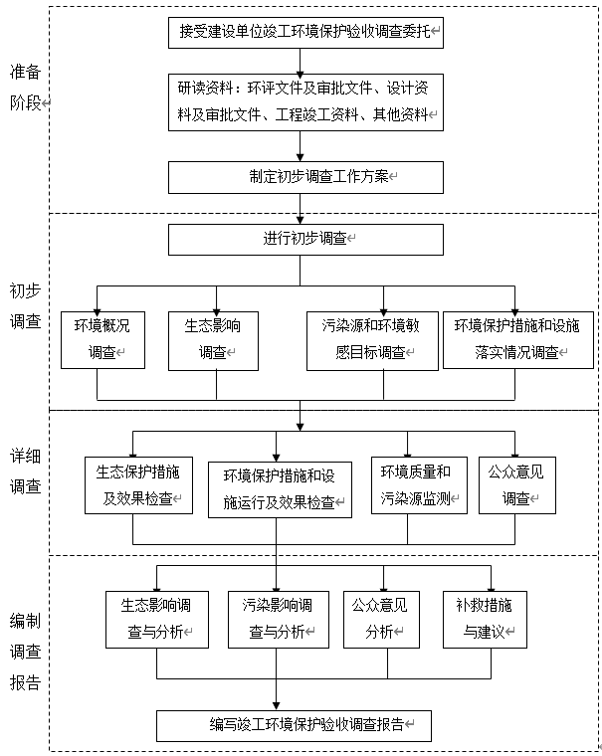

图1.6-1 竣工环境保护验收调查工作流程图

第2章 工程建设概况

2.1 项目地理位置及其走向
莆田（萩芦）至仙游县（五星）段（以下简称“萩五高速”）高速公路起于莆田市涵江区崇福村，与湄洲湾至重庆高速公路莆田段（埭头至萩芦段）项目相接，沿线经龙西隧道、白沙隧道、岐山隧道等，终于仙游县游洋镇五星村。路线全长 37.288km，其中与沈海复线高速公路共线段1.288km，新建里程36.00km。全线按双向六车道高速公路标准建设，设计行车速度100km/h，路基宽度33.5m。项目地理位置图及路线平纵缩图详见附图1、附图2。

2.2 工程建设过程
萩五高速公路前期工作严格按照国家基本建设程序进行，经历了工程可行性研究、环境影响评价、初步设计、施工图设计等多个阶段。
2011年7 月福建省环境保护厅以闽环保评[2011]73号文对《莆田（萩芦）至仙游县（五星）段高速公路环境影响报告书》做出了批复；2011年10月福建省发展和改革委员会以闽发改交通[2011]1255号文批准了项目工程可行性研究报告；2012年2月福建省交通运输厅、福建省发展和改革委员会以闽交建[2012]14号文批准了工程初步设计文件；2012年12月国土资源部以国土资函[2012]1017号文对工程建设用地进行了批复；2013年9月福建省交通运输厅以闽交建[2013]118号文对施工图设计文件进行了批复。工程于2012年11月开工，2015年12月完工投入试通车，总工期38个月。工程建设基本程序详见表2.2-1。

表2.2-1 工程建设基本程序
序号 | 建设程序 | 批准文号 | 审批单位 | 时间
1 | 环评报告书批复 | 闽环保评[2011]73号 | 福建省环境保护厅 | 2011.7
2 | 工可批复 | 闽发改交通[2011]1255号 | 福建省发展和改革委员会 | 2011.10
3 | 初步设计文件批复 | 闽交建[2012]14号 | 福建省交通运输厅  福建省发展和改革委员会 | 2012.2
4 | 工程建设用地的批复 | 国土资函[2012]1017号 | 国土资源部 | 2012.12
5 | 施工图设计文件批复 | 闽交建[2013]118号 | 福建省交通运输厅 | 2013.9

2.3 工程概况

2.3.1 主要技术指标
萩五高速公路采用全封闭、全立交六车道高速公路标准建设，主要技术指标见表2.3-1。

表2.3-1 公路主要技术指标及工程量表
序号 | 指标 | 环评阶段 | 验收阶段
1 | 公路等级 | 高速公路 | 高速公路
2 | 设计速度（km/h） | 100 | 100
3 | 车道数 | 6 | 6
4 | 路基宽度（m） | 33.5 | 33.5
5 | 圆曲线一般最小半径 | 700 | 700
6 | 圆曲线极限最小半径 | 400 | 400
7 | 停车视距 | 160 | 160
8 | 最大纵坡 | 4 | 4
9 | 设计洪水频率 | / | /
(1) | 路基、小桥 | 1/100 | 1/100
(2) | 大、中桥 | 1/100 | 1/100
(3) | 特大桥 | 1/300 | 1/300
10 | 汽车荷载等级 | 公路-I级 | 公路-I级
11 | 交通工程及沿线设施 | A级 | A级
12 | 服务水平 | 二级 | 二级

2.3.2 建设规模
主要工程数量见表2.3-2～2.3-10。

表2.3-2 萩五高速公路主要工程数量及变化情况说明
序号 | 工程名称 | 单位 | 环评阶段 | 验收阶段 | 备注
1 | 路线长度 | km | 43.148 | 37.288 | 线位在部分路段有所调整，导致路线长度发生变化
2 | 实际建设里程 | km | 41.771 | 36 | 其中与沈海复线共线1.288km
3 | 路基土石方 | 万m³ | 1505.7 | 1331.69 | 路线变短，土石方量减少
6 | 桥梁 | m/座 | 8655/17 | 4827/18 | 线位有所调整，桥梁数量减少
7 | 隧道 | m/座 | 15986/12 | 15936.5/8 | 线位有所调整，隧道数量减少
8 | 互通式立交 | 处 | 2 | 2 | /
9 | 分离式立交 | 座 | 2 | 2 | /
10 | 通道 | 道 | 6 | 21 | 根据通行需要增加
11 | 永久征用土地 | hm² | 197.33 | 247.69 | 随着设计深度加深，路线经过优化，占地面积有所变化
12 | 拆迁房屋 | m² | 45055 | 111906.4
13 | 服务区 | 处 | 1 | 1 | 白沙服务区
14 | 收费站 | 处 | 1 | 1 | 庄边匝道收费站
15 | 工程估算 | 万元 | 399200 | 475900 | 实施时具体变化
16 | 环保投资 | 万元 | 8564.703 | 9500.782 | 实施时具体变化，实际环保投资占工程总投资比例比环评阶段减少0.15%

表2.3-3 萩五高速公路大中桥梁一览表
序号 | 类型桥名 |  | 中心桩号 | 孔数×孔径  （孔×m） | 全长  （m） | 净宽  （m）
1 | 大桥 | 龙西大桥 | YK54+541.25 | 8×30 | 244.5 | 15.5
2 |  | 田厝大桥 | YK58+404 | 4×30+4×30+2×20m | 286 | 16.5
3 |  | 长兴村大桥 | YK60+859.2 | 3×20+3×20 | 125 | 15.5
4 | 中桥 | 狮亭中桥 | K57+048.5 | 4×20 | 85 | 15.5
5 | 大桥 | 庄边1号大桥 | K63+825 | 6×30m | 187 | 15.5
6 |  | 庄边2号大桥 | K64+802 | 5×30+4×30m | 277 | 15.5
7 |  | 庄边3号大桥 | ZK65+931.75 | 4×25+5×25+4×25m | 333.5357 | 15.5
 |  |  | YK65+954.2 | 5×25+5×25+4×25m
8 |  | 溪岑大桥 | ZK68+012 | 4×30+5×30+4×30m | 397 | 15.5
 |  |  | YK68+022
9 | 中桥 | 庄边互通主线桥 | K63+252 | 3×20m | 65 | 左15.5右19.5
10 |  | 黄龙分离式桥 | K70+396 | 1×20m | 31 | 15.5
11 | 大桥 | 黄龙大桥 | K71+290 | 11×30+7×40 | 707 | 15.5
 |  |  |  | +3×30m
12 |  | 岐山大桥 | K74+454/Z74+445 | 9×30m | 262 | 15.75
13 | 中桥 | 游洋互通主线桥 | YK75+154.7 | 1×23m | 39 | 左15.75
 |  |  | ZK75+151.7 |  |  | 右23.33
14 | 大桥 | 沽洲1号大桥 | YK84+612.087 | 右幅：7×35+8×30+3×30+6×35+5×30左幅：15×30+4×35+9×35 | 946.175 | 15.5
15 |  | 沽洲2号大桥 | YK85+289 | 左幅：9×30右幅：9×30 | 277 | 15.5
16 |  | 横顺大桥 | YK85+903 | 左幅：11×30右幅：11×30 | 337 | 15.5
17 | 中桥 | 五星枢纽互通A匝道桥 | AK0+580 | 1X20 | 34 | 13
18 | 大桥 | 五星枢纽互通c匝道桥 | CK0+619.37 | 19.5+28+19.5 | 194 | 13

表2.3-4 萩五高速公路隧道一览表
序号 | 隧道名称 | 中心桩号 | 长度 | 净宽
1 | 崇联隧道 | K53+480 | 1650.5 | 14.5
2 | 龙西隧道 | K56+055 | 500 | 14.5
3 | 白沙隧道 | K58+860 | 380 | 14.5
4 | 顶峰隧道 | K68+494 | 500 | 14.5
5 | 明福隧道 | K73+814 | 969 | 14.5
6 | 岐山隧道 | K79+864 | 9001 | 14.5
7 | 古寨隧道 | K87+037 | 1739 | 14.5
8 | 乌里隧道 | K88+151 | 1197 | 14.5

表2.3-5 萩五高速公路互通立交一览表
序号 | 互通名称 | 起止桩号 | 交通形式 | 匝道数
1 | 庄边互通 | K62+660~K63+680 | A型喇叭 | 6
2 | 五星枢纽互通(枢纽互通) | 终点 | A型喇叭 | 6

表2.3-6 萩五高速公路沿线服务服务设施一览表
序号 | 名称 | 桩号 | 面积(hm²) | 人数
1 | 白沙服务区 | K57+260 | 8.2 | 200
2 | 庄边收费站 | K65+270 | 0.8 | 15

表2.3-7 萩五高速公路沿线项目房屋拆迁情况表（m²）
序号 | 行政区 | 砖砼房 | 砖木石房 | 土木房 | 简房 | 房基 | 合计
1 | 白沙镇 | 26714.6 | 6938.4 | 11935.3 | 6338.9 | 57.4 | 51984.6
2 | 庄边镇 | 12661.2 | 5801.8 | 16849.6 | 1947.6 | 282.0 | 37542.1
3 | 游洋镇 | 2774.6 | 1077.3 | 17927.9 | / | 600.0 | 22379.7
合计 |  | 42150.4 | 13817.5 | 46712.7 | 8286.5 | 939.4 | 111906.4

表2.3-8 萩五高速公路沿线项目永久占地表（hm²）
序号 | 行政区 | 农用地 |  |  |  | 建设用地 | 未利用地 | 合计
 |  | 耕地 | 园地 | 林地 | 其它农用地
1 | 萩芦镇 | 0.40 | 3.62 | 5.07 | 0.05 | 0.62 | / | 9.75
2 | 白沙镇 | 35.95 | 24.54 | 6.01 | 2.00 | 5.37 | 5.77 | 79.64
3 | 庄边镇 | 19.80 | 54.03 | 39.08 | 1.49 | 2.91 | 0.81 | 118.13
4 | 游洋镇 | 7.67 | 4.00 | 25.54 | 0.21 | 1.18 | 1.58 | 40.18
合计 |  | 63.81 | 86.19 | 75.70 | 3.74 | 10.08 | 8.16 | 247.69

表2.3-9 项目弃渣场一览表
序号 | 桩号 | 方位 | 距离  (m) | 占地类型 | 面积  (hm²) | 恢复现状
1 | K52+600 | 左 | 17 | 林地、荒草地 | 1.27 | 崇联隧道出口处，已绿化，恢复效果好
2 | K74+640 | 左 | 14 | 林地、荒草地 | 1.33 | 已进行了绿化，恢复效果较好
3 | K89+730 | 左 | 20 | 林地、荒草地 | 1.55 | 已进行了绿化，恢复效果一般，建设单位还需加强绿化

表2.3-10 其它临时用地一览表（hm²）
序号 | 类型 | 桩号 | 位置 | 面积（hm²） | 占地类型 | 恢复现状 | 备注
1 | 施工生产生活区 | K70+300 | 左 | 1.61 | 林地、荒草地 | 已转交地方使用 | /
2 | 施工生产生活区  项目部 | K86+480 | 左 | 0.5 | 林地、荒草地 | 进行了绿化，但还有部分硬化场地，建议业主拆除硬化场地后继续进行绿化 | /
3 | 施工生产生活区 | K87+800 | 左 | 0.6 | 林地、荒草地 | 进行了绿化，恢复效果较好 | /
4 | 预制场 | 主线路基 | 全线 | 0 | 建设用地 | 已成为主线路基 | 共计7处，不计入临时用地面积
5 | 施工便道 | 沿线 | 两侧 | 2.7 | 林地、荒草地 | 部分临时便道恢复绿化，部分在施工结束后进行了整修，作为机耕道路 | 工程新建施工便道9km，路基宽度3m

2.4 工程变动情况调查
根据《关于印发环评管理中部分行业建设项目重大变动清单的通知》（环办[2015]52号）中关于“高速公路建设项目重大变动清单”的相关界定依据，本报告认为埭萩高速公路不存在重大变动内容，具体分析如下。

2.4.1 工程规模变动情况调查
在工程规模方面，《通知》指出：
⑴车道数或设计车速增加。
⑵线路长度增加30%及以上均属于重大变动。
根据以上内容，将环评阶段与验收阶段相关工程规模进行对比，具体内容见表2.4-1。

表2.4-1 环评阶段与验收阶段相关工程规模对比及重大变动判定情况表
序号 | 工程规  模指标 | 单位 | 环评阶段  新建长度 | 验收阶段  新建长度 | 重大变  动依据 | 变动  情况 | 单项判  定结果 | 综合判  定结果
1 | 车道数 | 条 | 6 | 6 | 是否增加 | 未增加 | 不属于 | 工程规模无重大变动
 | 设计车速 | km/h | 100 | 100 | 是否增加 | 未增加 | 不属于
2 | 线路长度 | km | 41.771 | 36 | 长度增加≥30% | 未增加 | 不属于
综上所述，环评阶段相比验收阶段，车道数、设计车速均未发生变化，线路长度变短，故在工程规模方面，本项目不存在重大变动。

2.4.2 工程地点变动情况调查
在工程地点方面，《通知》指出：
⑴线路横向位移超出200m的长度累计达到原线路长度的30%及以上。
⑵工程路线、服务区等附属设施或特大桥、特长隧道等发生变化，导致评价范围内出现新的自然保护区、风景名胜区、饮用水水源保护区等生态敏感区，或导致出现新的城市规划区和建成区。
⑶项目变动导致新增声环境敏感点数量累计达到原敏感点数量的30%及以上。
根据以上内容，将环评阶段与验收阶段相关工程地点进行对比，具体见以下内容。
⑴线路横向位移情况说明
实际线位与环评线位相比，横向位移超出200m范围的路段共有3处，上路桩号范围分别为：K55+740~K59+670、K64+890~K68+020及K73+960~K77+090，对应环评路线的长度分别为3748m、2687m及2989m，占原线路长度的22.6%，小于界定依据的30%。具体变化情况见表2.4-2及“图2.4-1 横向位移超出200m的路段”。

表2.4-2 线路横向位移超过200m路段的情况说明一览表
序号 | 上路桩号 | 环评长  度(m) | 环评路线  长度(m) | 所占  比例 | 重大变  动依据 | 判定结果
1 | K55+740~K59+670 | 3748 | 41771 | 22.6% | ≥30% | 横向位移方面无重大变动
2 | K64+890~K68+020 | 2687
3 | K73+960~K77+090 | 2989

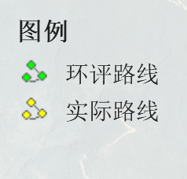
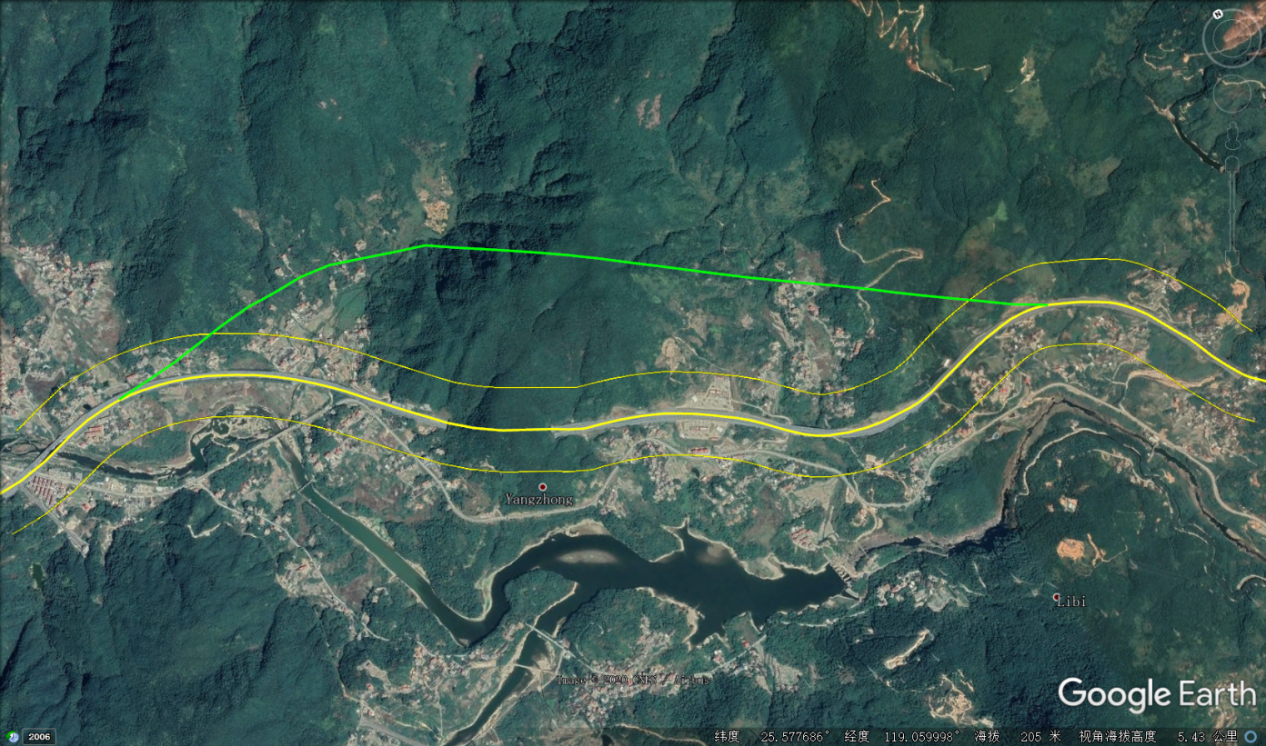
K55+740
K59+670
五星方向

图2.4-1.1 横向位移超出200m的路段 (K55+740~K59+670)
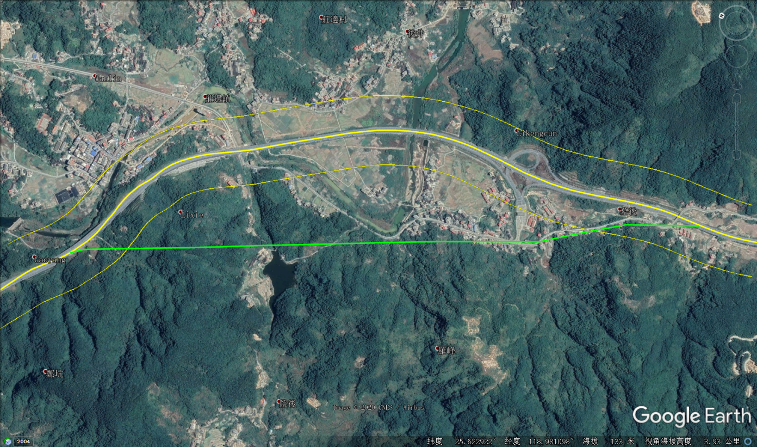
K64+890
K68+020
五星方向

图2.4-1.2 横向位移超出200m的路段 (K64+890~K68+020)
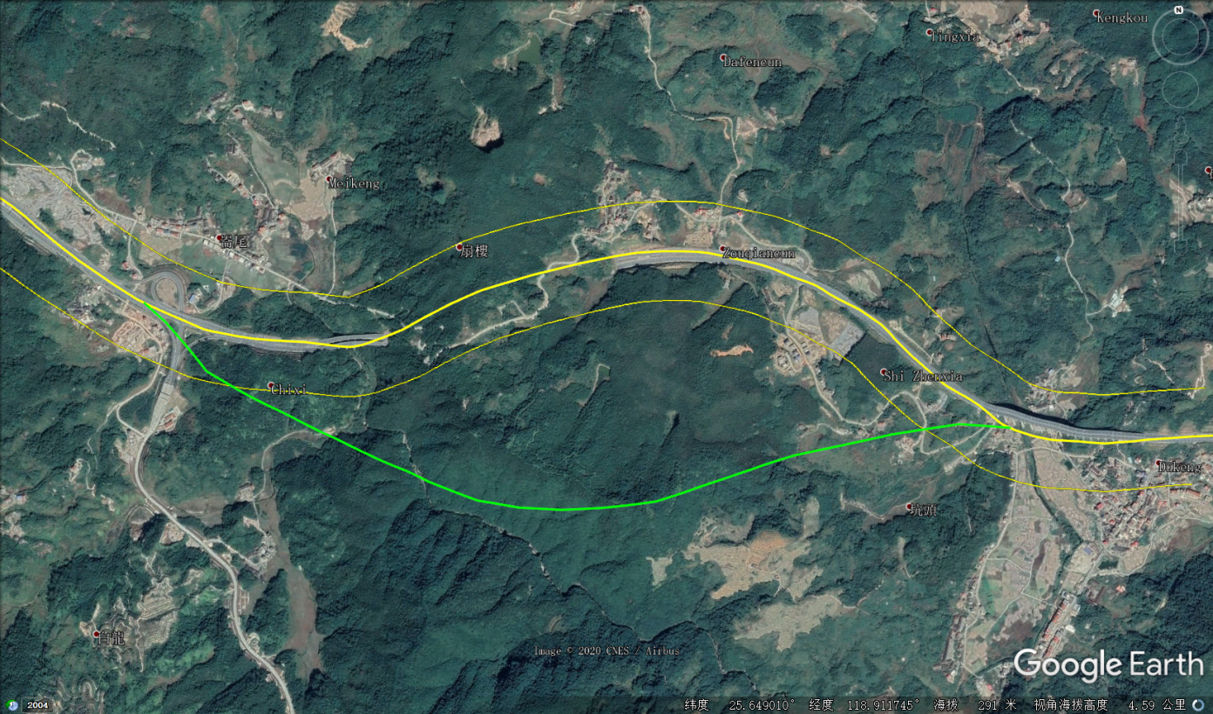
五星方向
K77+090
K73+960

图2.4-1.3 横向位移超出200m的路段 (K73+960~K77+090)
⑵通过与环评阶段工程情况相比较，实际线位未出现新的自然保护区、风景名胜区、饮用水水源保护区等生态敏感区，也未出现新的城市规划区和建成区。
⑶环评时评价范围内噪声敏感点有41处，其中村庄35处，学校6处；验收阶段共有敏感点36处，其中村庄35处，学校1处（白沙中心小学）。验收阶段，因线位调整新增了8处噪声敏感点，分别为：后斜、狮亭村、溪西村、庄边镇、顶峰、度坑、枫垄及古溪。因路线变动而导致新增声环境敏感点数量累计是原敏感点数量的19.5%，小于界定依据中的30%。在新增声环境敏感点数量方面，不存在重大变动。
综上所述，在工程地点方面本项目不存在重大变动。

2.4.3 工程生产工艺变动情况调查
本项目仅穿越萩芦溪二级水源保护区（现为外度水库二级水源保护区），不涉及其它自然保护区、风景名胜区等生态敏感区等。
根据验收阶段现场踏勘结果，路线在穿越原萩芦溪二级水源保护区时部分路线进行了微调，位置与长度发生了变化，走向未发生变化。环评阶段路线K55+350~K59+500，长度为4150m，穿越了原萩芦溪二级水源保护区；验收阶段，路线向西南方向移动约1040m，对应验收阶段路线K56+420~K60+170，长度为3750m，穿越了原萩芦溪二级水源保护区，长度变短了400m。
白沙服务区位于二级水源保护区内，服务区安装了污水处理设施，污水经处理后满足《污水综合排放标准》（GB8978-1996）一级标准要求，处理后的污水不外排，用于场地绿化及洒水。不会对环境造成新的影响。
综上所述，本项目在工程生产工艺方面不存在重大变动。

2.4.4 环境保护措施变动调查
本项目不涉及具有野生动物迁徙通道功能和水源涵养功能的桥梁。由于交通量较小，项目沿线村庄现状噪声值均可达标，公路对其造成的噪声影响较小，未产生重大环境影响，部分村庄未按环评时的要求采取相关防治措施，环评阶段与验收阶段采取的噪声防治措施对比情况具体见表7.6-1。验收阶段进行的监测表明沿线村庄均能较好的达到相应标准。
综上所述，本项目在环境保护措施方面不存在重大变动。
对于不属于重大变动的纳入本次竣工环境保护验收管理。

2.5 交通量预测和现交通量调查

2.5.1 预测交通量
环评报告中交通量预测见表2.5-1。

表2.5-1 萩五高速公路交通量预测表（pcu/d）
路段 | 2015年 | 2021年 | 2029年
起点～庄边互通 | 20266 | 32491 | 51956
庄边互通～五星枢纽互通 | 20067 | 32173 | 51447
注：表中数据来源于环境影响评价报告书。

2.5.2 试营运期交通量调查
萩五高速公路试通车后，对各路段交通量进行了实测，车流量情况见表2.5-2。通过对各路段预测值和实测值的对比分析，可以看出实际交通量为设计交通量的9.34%～10.99%，远未达到运营中期预测交通量。本次竣工环保验收以车流量实际增长情况为基础，按内插法计算车流量增长率后以2020年实测车流量为基础换算中期（2021年）车流量。

表2.5-2 2020年交通量实测与预测结果对照表（pcu/d）
路段 | 2020年  实测值 | 2021年实  际车流量 | 2021年预  测车流量 | 比率(%)
起点～庄边互通 | 3572 | 5318 | 32491 | 10.99
庄边互通～五星枢纽互通 | 3005 | 4734 | 32173 | 9.34

2.6 建设投资
本项目估算总金额为39.92亿元，其中环保投资8564.703万元（不计主体工程设计中具有环境保护功能措施的金额），环保投资占工程总投资的比例为2.15%；项目实际投资47.59亿元，其中环保投资9500.782万元，环保投资占工程总投资的比例为2%。

表2.6-1 工程环境保护环评、实际投资情况一览表
环保项目 | 环评阶段 |  | 验收阶段
 | 环保措施 | 投资 | 环保措施 | 投资
水环境 | 构件预制场、施工生产生活区生产污水处理池、车辆临时保养场地的隔油沉淀池、隧道口施工场地修筑沉砂池集中收集施工废水、收费站地埋式生化处理系统、服务区综合污水处理系统 | 78 | 施工营地蒸发池、垃圾清运、设垃圾坑；通道、桥梁施工防止污染；建材堆放防雨水冲刷措施；桥梁、隧道等施工废水处理；施工现场清理；服务区生活污水处理；养护工区和收费站污水处理；桥面径流收集系统 | 2560
环境空气 | 洒水车、路面清扫车、油烟过滤 | 44 | 施工现场适时洒水；沥青搅拌站的环保设施配备；粉状材料，袋装或罐装运输，堆放设篷；土、砂、石运输不得超出车厢板高度，防止散落；服务区食堂设置油烟净化器 | 65
固体废物 | 垃圾车 | 20 | 服务区、收费站等垃圾处理设施及管理 | 26
声环境 | 声屏障、隔声窗 | 3020 | 施工机械操作人员现场监理人员防护；声屏障；预留噪声治理费 | 182.1
其它 | 环境保护标示牌 | 7 | 相关标示牌 | 12.5
新增水保费用，包含取弃土场、施工场地、便道防护、后期恢复措施费用，同时包含各种独立费用和水土保持设施补偿费用 |  | 4412.86 | 弃土场及其它临时用地整治、绿化工程等生态保护与恢复措施 | 6257.872
野生保护类动植物保护费 |  | 200 | 野生保护类动植物保护费 | 25
文物调查 |  | 20 | 文物调查 | 3
环境保护工程设计 |  | 60 | 声屏障、桥面径流收集系统等环保工程设计 | 70
环境监测 |  | 120 | 施工期环境监测 | 41.31
人员培训 |  | 10 | 环保人员培训费 | 12
宣传教育 |  | 5 | 对施工人员进行文明施工培训 | 8
环境保护管理 |  | 100 | 日常环保工作管理；环保工程维护 | 80
环保竣工验收调查费用 |  | 60 | 对项目进行竣工后环保验收调查 | 48
以上小计 |  | 8156.86 | / | /
不可预见费用（=小计×5%） |  | 407.843 | 验收不计此费用 | /
合计 |  | 8564.703 | / | 9500.782
注：环评统计环保投资时计算了主体工程设计中具有环境保护功能措施的金额，本次验收环保措施投资仅考虑新增环保投资金额。
实际环保投资金额增加了936.709万元，主要是因为建设单位在7座桥梁处设置了桥面径流收集系统及事故应急收集池导致投资增加，以及后期弃土场及其它临时用地整治、绿化工程等生态保护与恢复措施上，投资增加较多。由于工程总投资增加，环保投资比例反而下降了0.15%。

第3章 环境影响报告书回顾

3.1 环境影响报告书中主要评价结论
2011年6月交通运输部公路科学研究所完成了《莆田（萩芦）至仙游县（五星）段环境影响报告书》(报批稿)的编制，2011年7月福建省环境保护厅以闽环保评[2011]73号文做出了批复。通过对环境影响报告书及批复文件的评价结论和预测结果进行总结分析，可以确定环境影响调查的重点，有利于调查中有针对性地查清工程在设计、施工及试运营过程中对环境影响报告书及其批复中要求的环保设施、环保措施和管理建议的落实情况。

3.1.1 生态环境
(1) 工程占地合理性及节约用地可行性分析
本项目永久占地总体数量合理，符合《公路建设项目用地指标》的要求。拟建公路将永久占用耕地60.11hm²。根据《莆田市土地利用规划》，本项目为规划中已纳入的重要交通建设项目，规划中已将拟建公路永久占地类型规划调整为建设用地。因此，本项目建设不占用基本农田。考虑项目区山多地少、耕地紧张的现状，建议下阶段进一步论证以桥代路、互通区不征地等方式的可行性，以尽量减少公路建设对耕地（主要是水田）的占用。
(2)对植被及植物资源的影响及保护
拟建公路占用林地约102.42hm²（永久占用63.08hm²，临时占用39.34hm²）；占用未利用地的面积约为31.03hm²（永久占用1.47hm²，临时占用29.56hm²）。工程建设后，将造成评价范围内自然体系（林地）生物量损失约11928.61t，生产力损失约2685.22t/a，约占评价范围总生物量的5.4%、总生产力的5.4%。植被生物量和生产力的损失以针叶林生物量（9796.89t）和生产力（2131.86t/a）损失为主，分别占工程总体总损失量的82.1%（生物量）和79.4%（生产力），而其占评价范围针叶林地总生物量和总生产力的比例均为5.4%。总的来看，工程建设对评价范围植被的影响相对较小，对整个评价区内自然生态系统体系来说属于可以承受的范围内。在下阶段设计中，应结合地方生态规划建设的要求，对所有弃渣场和其他裸地提出植被恢复方案，尤其是对一些常绿阔叶林集中分布的路段应尽量采取乡土树草种进行植被恢复，从而尽量降低对环境的人为破坏及新增的水土流失危害影响。
根据调查，拟建公路沿线野生保护物种和古（大）树中，沿线1株福建省保护植物(油杉)位于工程征地范围内，公路施工可能直接造成这些保护植物被砍伐；另外1株国家二级保护植物(香樟)和1株古树(古榕)分别位于拟建公路中心线60m、65m如不采取保护措施，施工可能会对其生长产生影响。鉴于此，要求下阶段设计中，应对位于征地范围内的1株油杉，应与当地林业部门联系，制定施工中就地保护方案。对香樟和古榕，施工期应设置醒目的保护标示牌，提醒施工人员注意保护，并在树体四周设置钢筋围栏加以重点保护，围栏与树干的距离应不小于3m。如因路线方案局部调整导致需对以上植物进行移栽，应与当地林业部门联系，制定这些野生保护植物的移栽保护方案。
(3)对野生保护动物的影响及保护
拟建公路施工期对野生动物的影响主要表现为：施工人员的施工活动、生活活动对动物栖息地生境的干扰和破坏，施工机械噪声对动物的干扰，施工中对所经过的溪流的挖方和填方将对两栖、爬行类，特别是对两栖类动物小生境的破坏等，桥梁水中桥墩基础施工将对鱼类生境产生影响。
根据野生保护动物分布情况，评价认为拟建公路建设对沿线分布的野生保护动物影响较小。建议拟建公路通过合理设置涵洞，使原有沟渠、小溪保持畅通，并可做为野生动物的通道，同时加强路基防护的隔离措施，防止野生动物穿越高速公路，从而降低两栖和爬行动物交通致死的几率。施工期则需通过加强施工人员教育和施工管理等方式对野生保护动物进行保护。
(4)其它
经土石方平衡利用后，本工程需弃方419.87万m³。沿线拟设置23处弃渣场，未有弃渣场分布在耕地（特别是水田）集中分布区，亦未有占用基本农田保护区的情况。同时各弃渣场均不涉及特殊生态敏感区，也不涉及饮用水源保护区。因此，弃渣场选址合理。另外，建议下阶段设计及施工中，应充分论证剩余废方作为路用材料、城镇规划区建设填筑材料等综合利用的可能性，一方面可以减少弃渣占地，同时也可以减少弃渣场的生态恢复费用。
拟建公路共设有隧道14座，隧道施工对生态环境的影响主要表现在隧道洞口开挖直接造成的植被破坏、施工弃渣、施工废水以及施工破坏地下含水层而引起的一系列生态环境问题等。建议下阶段设计中，对于前尾一号隧道和顶厝隧道应在详细勘察的基础上，制定隧道开挖施工中地下水泄漏的防治方案。

3.1.2 社会环境
1. 社会环境现状及主要保护目标
(1) 本项目直接影响区涉及莆田市涵江区所辖萩芦镇、白沙镇、庄边镇，仙游县所辖游洋镇，共1市1区1县4个乡镇。
(2) 本项目所经涵江区、仙游县经济较为发达。项目区综合运输以公路为主，水运为辅，铁路较少，尚无民航运输。拟建项目走廊带内干线公路主要是S202，存在技术标准偏低，断头路多，街道化严重等缺点。
(3) 本项目未进入沿线各城镇规划区。
(4) 项目区内旅游资源及矿产资源丰富，莆田是著名的历史文化名城，文化底蕴深厚，名胜古迹众多。本项目沿线300m之内涉及的文物保护单位有6处，1处省级文物（郑樵墓）、1处市级文物（岐山开福寺）、4处县级文物（萩芦溪桥、太平陂、如嵩桥、白沙祖宫）。
2. 主要环境影响及环境保护措施
(1) 本项目是《海峡西岸经济区高速公路网布局规划（修编）》中“3纵8横33联”的一联——兴化湾至尤溪联络线中的一段，符合海峡西岸经济区高速公路网规划。
(2) 本项目未穿越沿线城镇规划区，与沿线城镇规划是相协调的。
(3) 本项目位于评价范围内6处文物保护单位的保护范围之外，不会对文物保护构成威胁。但施工过程中，应尽量减少扰动，避免对文物周边景观风貌产生不利影响；对距离拟建公路较近的文物，应在施工前核实其位置，进行隔离防护。另外，为保护地下未知文物，建议建设单位在工程开工前委托当地文物保护主管部门开展公路沿线的文物勘察工作，同时，应加强施工期的文物保护工作，一旦遇到疑似文物，应马上通知当地文物管理部门进行发掘和进一步保护。
(4) 本项目不直接穿越任何景区（点），其建成后有利于促进项目区旅游业的发展，实现周边市县旅游资源良性互补与互融共进。
(5) 本项目沿线评价范围内不存在压覆矿产资源问题，其建成后将有利于区域矿产资源的开发利用。
(6) 公路建设的主要环境影响是征地、拆迁对沿线群众的影响。拟建公路建设征用土地将对区域耕地资源保护、农业生产和居民生产生活产生一定影响，建议建设单位应按照福建省公路建设项目征地拆迁安置的有关补偿政策，协助各级地方政府根据当地实际情况做好征地拆迁影响户和居民的重新安置和补偿工作。通过合理补偿和产业结构调整可降低工程征地所带来的负面影响；拆迁安置采取就地后靠方式，未改变拆迁户原居住地点，对其生产和生活影响不大。

3.1.3 水环境
1．水环境现状及主要保护目标
本项目沿线评价范围内的地表水体为萩芦溪、外度水库，划定为饮用水源保护区。根据《福建省人民政府关于莆田市生活饮用水地表水源保护区划分方案的批复》，本项目K55+500-K63+500段穿越萩芦溪水源保护区二级保护区。其中，萩芦溪有水源取水口1处（外度水电站取水口），位于K49+400路左300m，该处主要供涵江区萩芦镇用水；外度水库位于位于涵江区白沙镇境内，是涵江区及西天尾镇城镇工业和生活用水水源地，外度水库及取水口距离本项目约1.5km。
根据现状调查和监测，萩芦溪除BOD₅略有超标之外，其余均能达到《地表水环境质量标准》的III类标准要求，水体水质较好，超标原因主要为附近乡镇、村民的生活直接排入附近沟渠或萩芦溪所致。根据莆田市环境监测站2009年常规监测结果分析表明，萩芦溪、外度水库各项指标均能达到《地表水环境质量标准》的III类标准要求，水体水质良好。
2．主要环境影响及环境保护措施
(1) 本项目工程施工不可避免地会对沿线水环境产生一定的影响，主要包括跨河桥梁基础施工中河床扰动和钻渣（泥浆）泄漏对水体水质的影响，施工营地生活污水排放对周边环境的影响，隧道施工废水对周边环境的影响，预制厂及施工生产生活区生产废水排放以及建筑材料运输与堆放对水体的影响等。建议采取设置化粪池、沉淀池分别对施工生活污水和生产废水进行处理，并应加强施工管理，以减小对地表水环境的污染。
(2) 对萩芦溪水源保护区及取水口的影响及保护措施：
工程情况本项目K55+500-K63+500段穿越萩芦溪水源保护区二级保护区，主要工程情况为：顶厝隧道、长兴村特大桥（旱桥）、田厝特大桥（跨萩芦溪）、白沙服务区、庄边匝道收费站，其余为路基工程。
环境影响主要包括施工期桥梁基础施工废水、隧道施工废水、施工营地排放生活污水及施工场地施工污水带来的影响。营运期初期路桥面径流影响、服务设施污水影响及危险品运输事故风险。桥梁基础施工废水在围堰沉水、着床的几个小时内，可能会扰动河床，使少量底泥发生悬浮，在一定范围内将导致水质泥沙含量增大，预测围堰或钢套筒着床可能造成SS影响范围为河流下游500m。本项目跨萩芦溪桥梁为田厝特大桥，桥梁基础施工产生的施工废水若随意排放将对萩芦溪及水源保护区水质带来一定影响。隧道施工废水，若任其排放，对萩芦溪等地表水体产生污染。隧道施工过程中的大量废渣，如果处置不当，极易引起水土流失，对附近萩芦溪水体产生一定影响。
考虑田厝特大桥跨萩芦溪，且位于萩芦溪水源保护区二级保护区内，建议该桥梁采取一跨过溪的形式，水中不设桥墩。为防止桥梁、隧道施工废水、弃渣对萩芦溪及水源保护区带来负面影响，保护区内的长兴村特大桥、田厝特大桥、顶厝隧道施工期间，施工废水不得直接排入水体，桥梁两端及隧道进出口处应设置临时沉淀池，将悬浮物质沉淀，沉淀的底泥泥浆定时清运至保护区外最近的弃渣场，上清液再利用或临时存放在沉淀池中供临时用地植被恢复绿化用水。长兴村特大桥、田厝特大桥桥梁基础施工钻渣及顶厝隧道施工钻渣，除了项目本省利用外，可运至保护区外的白沙服务区场地冲填，剩余部分必须严格按照有关规范规定，运至最近的弃渣场存放，并采取一定的拦挡措施，不得在萩芦溪水源保护区路段及萩芦溪两岸随意堆弃。另外，保护区路段施工期间应设应急处理池，防止施工不慎造成的污染，施工营地应禁止设置取弃土场、施工营地等临时设施。
营运期路面、桥面径流中的污染物如SS、石油类等，这些污染物一旦随降水径流进入水体，将对水质将会产生一定的影响。K55+500-K63+500穿越萩芦溪水源保护区二级保护区路段营运期存在危险品运输事故风险，该路段应并做好应急救援措施。
(3) 本项目沿线设有服务区1处（白沙服务区）、匝道收费站1处（庄边匝道收费站），共计2处站点。所设白沙服务区每日产生的污水量为生活污水26.2t和洗车污水4.92～12.33t；庄边匝道收费站每日产生的污水量为生活污水3.24t。对两处设施生活污水采用二级生化处理设施处理，出水应达《污水综合排放标准》一级排放标准。
考虑庄边匝道收费站及白沙服务区位于萩芦溪水源保护区之内，营运期产生的生活污水尤其在雨季难以回用，建议两处设施调至保护区之外（庄边匝道收费站可调至K63+500以后路段、白沙服务区可调至K55之前路段）。调至保护区外后，两处站点出水排至路边边沟。

3.1.4 声环境
1. 声环境现状及主要保护目标
拟建项目沿线地区为山区和农村地区，目前沿线主要噪声源为现有公路交通噪声和居民生活噪声。工程推荐方案全线评价范围内共有声环境敏感点41处，包括35处村庄，6处小学。
拟建公路沿线声环境质量良好，沿线所布设的19个监测点的环境噪声，均可以达到规划功能的要求。
2. 主要环境影响及环境保护措施
施工噪声将对沿线声环境质量产生一定的影响，这种噪声影响的范围白天最大可能达到距施工场地130m的区域，而夜间则可能达到距施工场地480m范围。建议施工期间合理安排各种施工机械操作的时间，同时应文明施工，并与当地政府沟通，以取得村民的理解。
拟建公路沿线35处村庄中，昼间营运近、中、远期分别有8处、12处和17处超标，超标量分别为0.3～4.6dB、0.1～6.2dB和0.1～8.4dB；夜间营运近、中、远期分别有25处、26处、27处超标，超标量分别为：0.1～12.6dB、0.2～14.3dB、0.1～16.7dB；拟建公路沿线6处学校中，昼间除龙东小学有超标现象外（营运中期昼间超标1.1～2.0dB），其余5所学校营运各期昼间均不超标。白沙中心小学夜间有住宿，营运中期夜间超标1.8～4.8dB。
根据预测及沿线调查结果，对沿线28处营运中期超标的敏感点提出降噪措施，其中采用声屏障措施的有10处，采用声屏障+通风隔声窗措施的有9处，采用通风隔声窗措施的有9处。本项目声环境降噪措施共投资3020万元，其中声屏障投资2290万元，通风隔声窗投资730万元。建议建设单位在施工图设计阶段委托有资质的单位进行专门的降噪设计，并应加强营运期沿线敏感点噪声监测工作。
另外，根据交通噪声预测结果，拟建公路全线的噪声防护控制距离确定为318m。各路段的声环境规划控制距离分析结果为：在沿线地区制定村镇发展规划时，应预留一定的防护距离，起点～庄边互通路段营运中期4a类区达标距离139m，2类区达标距离为257m；庄边互通～五星互通路段营运中期4a类区达标距离138m，2类区达标距离为255m。

3.1.6 环境风险
1. 当公路通车后，全路段营运各期的危险品运输事故概率均小于1起/年，最大仅0.01起/年。跨河桥梁路段和敏感路段的危险品运输事故发生率更低，其中，田厝特大桥危险品运输事故概率最大为0.0012起/年，K55+500-K63+500段最大为0.008起/年。
2. 为防止万一发生的危险品运输的污染风险，必需采取有效的预防和应急措施，防范重点路段为K55+500-K63+500（穿越萩芦溪水源保护区二级保护区）。
3. 建议下阶段设计中，对K55+500-K63+500段两侧护栏进行加固；在K55+500-K63+500段上下行处设置“进入萩芦溪水源保护区二级保护区，谨慎驾驶”警示牌；K55+500-K63+500（穿越萩芦溪水源保护区二级保护区）内的桥梁及路基增设危险品运输事故应急收集系统，在桥梁两侧翼缘安装径流收集管道，桥端设置收集池，在该路段路基边沟末端也应设置收集池；公路沿线各级地方政府应将K55+500-K63+500段运输风险的应急救援问题纳入到当地道路化学危险货物运输事故应急预案及供水安全应急预案之中，并严格遵照本报告制定的突发性环境污染事故应急预案。

3.1.7 景观环境
本项目沿线各类景观中，河流谷地景观的的敏感性较高，受到干扰会对视觉造成较大冲击。因此，为了在营运期给司乘人员创造美好的景观环境，公路建设过程中应注重对沿线景观环境资源的保护，并做好施工结束后的景观恢复与创造工作，使公路外部景观保存完整，公路内部景观流畅，内部景观融入外部景观，协调一致。

3.1.8 公众参与
根据公众参与调查，可以得出以下基本结论：
1. 项目沿线群众绝大多数支持本项目建设，沿线绝大多数村民认为高速公路对自身的生产生活具有正面效应。
2. 沿线群众和政府比较关心的环境问题包括噪声污染、农业生产、植被损失、施工期扬尘及营运期噪声污染等，并认为应在施工期采取储藏粉状料库、易起尘设施等环节的管理、施工场地便道尽量远离村庄，并要求深夜禁止施工、施工便道洒水等措施及营运期采取公路绿化、修建隔声屏障、搬迁、隔声窗、远离村庄和其它降噪措施来减缓公路建设带来的环境影响。

3.2 福建省环保厅关于环境影响评价报告书的批复
2011年7月福建省环境保护厅以闽环保评[2011]73号文对《莆田（萩芦）至仙游县（五星）段高速公路环境影响报告书》做出了批复，意见如下：
莆田市高速公路有限责任公司你单位报送的《莆田（萩芦）至仙游县（五星）段高速公路环境影响报告书》（以下筒称“报告书”）和要求审批的函收悉。经研究，现批复如下：
一、该工程位于福建省莆田市境内，线路起于莆田市涵江区萩芦镇崇福村（K49+020），起点与莆田（萩芦）至五星段高速公路相接，经涵江区、仙游县，终于仙游县游洋镇五星村（K92+168）。线路全长43.148公里，其中，实际建设里程41.771公里，利用沈海高速1.377公里。全线按双向六车道设计车速100公里/小时的标准建设，共设桥梁17座、涵洞46道、隧道12座、互通式立交2处，分离式交叉2处、通道6处、服务区1处、收费站1处。
项目符合海峡西岸经济区高速公路网布局规划及规划环评要求，根据报告书评价结论和省环境影响评价技术中心的技术评估意见，在落实报告书提出的环保对策措施的前提下，同意莆田（萩芦）至仙游县（五星）段高速公路工程按照报告书中所列建设项目的地点、性质、规模进行项目建设在项目建设和投入运行中，应落实环评报告书提出的各项生态环境保护和污染防治措施，并着重做好以下工作：
（一）生态环境保护
1.根据地形地貌进一步优化工程设计和施工方案，最大程度地做到填挖平衡，避免高填深挖，减少占用耕地和林地。占用基本农田及林地应按有关规定依法履行报批手续。
2.按照水土保持行政主管部门同意的水土保持方案做好水土保持工作。路基挖方、隧道洞渣应充分回用于本工程施工场地平整、道路回填等，多余的弃渣应送到指定弃渣场唯放，施工结束后及时进行复垦和植被恢复。施工区域开挖的表层腐殖土和基本农田表士另行妥善堆放，用于土地复垦或劣质地改良。
3.加强生态环境保护，严格控制施工红线，做好施工人野生动物保护教育，以减小施工对野生动物的影响。对线征地范围内和沿线涉及的油杉、香樟、古榕树等保护植物应采取挂牌和围栏等措施予以妥善保护。
二、在项目建设和投入运行中,应落实环评报告书提出的各项生态环境保护和污染防治措施,并着重做好以下工作：
(一)生态环境保护
1.根据地形地貌进一步优化工程设计和施工方案,最大程度地做到填挖平衡,避免高塙深挖,减少占用耕地和林地占用基本农田及林地应按有关规定依法履行报批手续。
2.按照水土保持行政主管部门同意的水土保持方案做好水土保持工作。路基挖方、隧道洞渣应充分回用于本工程施工场地平整、道路回填等,多余的弃渣应送到指定弃渣场堆放,施工结束后及时进行复垦和植被恢复。施工区域开挖的表层腐殖土和基本农田表土另行妥善堆放,用于土地复垦或劣质地改良。
3.加强生态环境保护，严格控制施工红线，做好施工人员野生动物保护教育，以减小施工对野生动物的影响。施工期应对线路沿线的3株古榕树采取挂牌和围栏等保护措施。
4.隧道施工应做好水文地质勘察工作，爆破尽量采用“小药量”或静态爆破，并加强隧道涌水的观测和预报工作,根据探明的不同水文地质条件，釆用防、截、堵等工程措施,防止隧道渗水，避免对原有水文地质条件和生态环境造成重大破坏。制定施工期应急预案，发现异常及时处理并报告有关部门。
（二）噪声污染防治
1.加强施工期噪声管理，特别是爆破过程噪声和振动的控制，将其对周边环境的影响降低到最小程度。施工场地布设应远离居民居住区、学校等声敏感目标，合理安排施工时间和采取降噪措施，确保施工噪声达到《建筑施工场界噪声限值》（GB12523—90)要求，防止噪声扰民。经过学校附近的路段，在教学期间禁止釆用高噪声设备进行施工。
2.根据声环境预测结果，对运营期噪声超标的中山村等26处村庄敏感点和东洋中学，应针对不同情况，釆取设置声屏障、安装隔声窗等措施，以确保各环境敏感目标达到声环境功能区要求。同时，建设单位应预留噪声污染防治资金，做好运营期公路沿线声敏感目标的跟踪监测，并根据监测结果和当地实际采取噪声污染控制措施。
3.积极配合当地政府根据环评报告书的声环境预测结果，合理规划公路两侧土地功能和建设布局。在线路两侧噪声超标范围内，严格控制新建居民区、学校、医院、敬老院等声敏感建筑物。
（三）水污染防治
1.施工场地应尽量远离水体，配备沉砂池、隔油池、化粪池等临时污水处理设施，生活污水和砂石料冲洗废水、混凝土系统废水、施工机械冲洗废水等均应经处理达标后排放或回用。
2.桥墩施工应采用围堰灌桩，并尽量安排在枯水期间进行。产生的钻渣、泥沙及其它废弃物应清运到岸上指定地点处置，灌桩出浆经沉淀后循环使用，不得直接排入水体。
3.沿线服务区、收费站、养护工区等服务设施的污水经处理达《污水综合排放标准》（GB8978—1996)—级标准后排放。
4.制定有毒有害化学品、危险品运输事故处理应急预案，强化跨河桥梁防撞设计，并与当地政府的突发环境事故应急预案对接及联动。发生突发事故污染环境时，要按照应急预案的要求妥善进行处置。
(四）其他要求
1.施工现场、施工材料运输应釆取防风降尘、洒水等措施，防止施工和运输过程中产生的扬尘对周围环境造成影响。物料堆放场应设围挡和加蓬布覆盖等防雨水冲刷措施。
2.料场、水泥砼拌和站、沥青搅拌站应远离居民区、学校等，水泥砼拌和设备应进行封闭除尘。
3.建设单位应认真落实各项环境保护要求，及时提请当地政府对公众调查过程中群众反应的其他问题加以认真的协调解决，并做好公路沿线拆迁户的安置、补偿工作，维护社会安定稳定。拆迁建筑垃圾应及时清理，妥善处置。
三、初步设计阶段应进一步优化细化环境保护设施，在环保篇章中落实防治生态破坏和环境污染的各项措施及投资。在施工招标文件、施工合同和工程监理招标文件中明确环保条款和责任，委托有资质的单位开展项目施工期环境监测和环境监理工作，并定期向当地环保部门提交监测报告和工程环境监理报告，环境监测和监理报告作为项目竣工环境保护验收的依据之一。
四、项目建设必须严格执行配套的环境保护设施与主体工程同时设计、同时施工、同时投入使用的环境保护“三同时”制度。在项目投入试运行前，应向我厅书面申报备案，并在三个月内向我厅申办竣工环保验收手续。验收合格后，工程方能投入运营。
五、项目的环境影响报告书经批准后，如工程的性质、规模、地点或者防治污染、防止生态破坏的措施发生重大变化的，你单位应重新报批工程的环境影响报告书。
六、我厅委托省环境监察总队组织开展该工程“三同时”监督检查，委托莆田市环保局和秀屿区、荔城区、涵江区环保局组织开展该工程日常监督管理工作。你单位应在工程开工前1个月内将相关环境保护措施与计划报省环境监察总队备案。

第4章 环境保护措施落实情况调查

4.1 环保部门批复意见执行情况
本工程对福建省环保厅批复意见的执行情况列于表4.1-1，从表中可以看出，工程基本上执行了环保部门批复提出的环保要求。

4.2 环评报告书环保措施执行情况
萩五高速公路环境影响报告书提出的环境保护措施，具体落实情况见表4.2-1。
由上表可以看出，工程在环评报告书和设计文件中提出了较为全面、详细的环境保护措施，绝大部分措施在工程实际建设和运营初期已基本落实。对环评报告提出营运期的声环境保护措施，部分没有落实，具体见表4.2-3的声环境部分，将根据营运期的噪声监测结果，采取补救措施。

表4.1-1 福建省环保厅批复意见执行情况
类别 | 批复提出的环保措施 | 工程实际采取的环保措施及结果
生态环境保护 | ⑴根据地形地貌进一步优化工程设计和施工方案,最大程度地做到填挖平衡,避免高塙深挖,减少占用耕地和林地占用基本农田及林地应按有关规定依法履行报批手续。  ⑵按照水土保持行政主管部门同意的水土保持方案做好水土保持工作。路基挖方、隧道洞渣应充分回用于本工程施工场地平整、道路回填等,多余的弃渣应送到指定弃渣场堆放,施工结束后及时进行复垦和植被恢复。施工区域开挖的表层腐殖土和基本农田表土另行妥善堆放,用于土地复垦或劣质地改良。  ⑶加强生态环境保护，严格控制施工红线，做好施工人员野生动物保护教育，以减小施工对野生动物的影响。对线路征地范围内和沿线涉及的油杉、香樟、古榕树等保护植物应采取挂牌和围栏等措施予以妥善保护。  ⑷隧道施工应做好水文地质勘察工作，爆破尽量采用“小药量”或静态爆破，并加强隧道涌水的观测和预报工作,根据探明的不同水文地质条件，釆用防、截、堵等工程措施,防止隧道渗水，避免对原有水文地质条件和生态环境造成重大破坏。制定施工期应急预案，发现异常及时处理并报告有关部门。 | ⑴已落实。工程设计和施工充分利用自然地形地貌，减少了高填深挖路段，减少了耕地占用量和工程土石方量，降低了项目建设对生态环境影响，保护土地资源，施工结束后及时对施工用地和弃渣场进行整治复耕或植被恢复。  ⑵已落实。工可阶段，建设单位委托有资质的单位编制了水土保持方案，并评审通过；施工阶段，施工单位严格按照水保方案要求施工，对土石方进行合理调配，对于可用的路基挖方及隧道洞渣充分回用于本工程施工场地平整、修建道路回填及轧制砂石料，多余部分或不可用部分送往指定渣场堆放；充分利用荒山、劣地等作为取料场，减少临时用地，施工结束及时恢复了植被。  ⑶已落实。按照批复要求，施工行为均控制在施工作业带内；施工期间未发生捕杀野生动物的行为。通过本次环保验收现场踏勘调查情况，施工过程中未对3株保护植物造成影响，古树长势良好。  ⑷已落实。本工程的隧道施工严格按环评批复执行，在爆破时采用了“小药量”爆破；建设单位委托相关单位进行了地质勘查，根据探明的不同水文地质条件，采用防、截、堵等工程措施，防止隧道渗水，避免了对原有水文地质条件和自然环境造成重大破坏。
噪声污染防治 | ⑴加强施工期噪声管理，特别是爆破过程噪声和振动的控制，将其对周边环境的影响降低到最小程度。施工场地布设应远离居民居住区、学校等声敏感目标，合理安排施工时间和采取降噪措施，确保施工噪声达到《建筑施工场界噪声限值》（GB12523—90)要求，防止噪声扰民。经过学校附近的路段，在教学期间禁止釆用高噪声设备进行施工。  ⑵根据声环境预测结果，对运营期噪声超标的溪尾村等26处村庄敏感点和龙东小学、白沙中心小学，应针对不同情况，采取设置声屏障、安装隔声窗等措施，以确保各环境敏感目标达到声环境功能区要求。同时，建设单位应预留噪声污染防治资金，做好运营期公路沿线声敏感目标的跟踪监测，并根据监测结果和当地实际采取噪声污染控制措施。  ⑶积极配合当地政府根据环评报告书的声环境预测结果，合理规划公路两侧土地功能和建设布局。在线路两侧噪声超标范围内，严格控制新建居民区、学校、医院、敬老院等声敏感建筑物。 | ⑴已落实。根据现场调查及走访，本项目施工场地均布设在远离居民居住区、学校等敏感目标的地方，根据施工期监测结果，施工噪声可以达到《建筑施工场界噪声限值》(GB12523-90)要求。  ⑵根据实际情况落实。由于路线微调，部分敏感点已不在本次验收调查范围内。本次验收对沿线24处敏感点进行了现状噪声监测，监测结果显示均可达到相应功能区要求，同时通过类比，未监测的敏感点也可达到相应功能区要求，建设单位按实际情况对16处敏感点设置了声屏障的降噪措施；根据中期校核结果，全线将有24处敏感点噪声超标，建议业主做好运营期公路沿线声敏感目标的跟踪监测，预留降噪措施资金约10万元。  ⑶已落实。建设单位积极配合当地政府，已将环评报告提供给沿线相关政府部门，提出了明确的噪声达标距离供其参考，但现场调查时发现仍有部分新建房屋，本次调查已将其纳入验收范围。
水污染防治 | ⑴鉴于本公路经过萩芦溪饮用水源二级保护区，为此在项目建设和运营中，要高度重视对萩芦溪水源保护区的保护工作，严格落实环评报告提出的各项水污染防治措施。不得在萩芦溪饮用水源保护区内设置施工营地，禁止向保护区内排放污水、弃渣；田厝特大桥采用一跨过溪的形式，水中不设桥墩；顶厝隧道施工应从饮用水源保护区外单向掘进；庄边匝道收费站及白沙服务区必须设置在水源保护区之外。  ⑵在穿越萩芦溪水源保护区路段施工前，建设单位应向当地环保部门申报并接受监督。在施工期间，要与涵江区自来水厂加强联系，建立信息互通机制，防止污染水源。同时，要委托当地环境监测站加强对水源保护区的水质监测，发现问题及时处理和报告。  ⑶施工场地应配备沉砂池、隔油池、化粪池等临时污水处理设施，生活污水和砂石料冲洗废水、混凝土系统废水、施工机械冲洗废水等均应经处理达标后排放或回用。桥墩施工应采用围堰灌桩，并尽量安排在枯水期间进行。产生的钻渣、泥沙及其它废弃物应清运到岸上指定地点处置，灌桩出浆经沉淀后循环使用，不得直接排入水体。  ⑷沿线服务区、收费站等服务设施的污水经处理达《污水综合排放准标》（GB8978-1996）一级标准后排放。  ⑸制定有毒有害化学品、危险品运输事故处理应急预案，强化穿越萩芦溪水源保护区路段（K55+500-K63+500）两侧护栏防撞设计，设立警示标识，建设路面（桥面）径流收集系统，设置足够数量和容积的事故池。加强应急设施的日常维护和管理，做好与当地政府的突发环境事故应急预案对接及联动。发生突发事故污染环境时，要按照应急预案的要求妥善进行处置。 | ⑴基本落实。经现场调查及查阅监理报告可知，施工场地未设置在饮用水源保护区内设置施工场地。其它地方设置的施工场地配备了沉砂池、隔油池、化粪池等临时污水处理设施，生活污水和砂石料冲洗废水、混凝土系统废水、施工机械冲洗废水经处理后排放或回用、绿化灌溉。庄边收费站已移出原水源保护区，但庄边收费站仍在环评批复后新划外度水库二级水源保护区范围之内，白沙服务区位置调整至萩芦溪下游，靠近外度水库二级水源保护区东侧边缘。建设单位在2处公路小区内设置了污水处理设施，处理后的污水不外排，用于本场地的绿化及洒水。  ⑵已落实。本项目桥梁建设严格按照交通部相关规范进行施工，合理安排施工时间，避开汛期施工，最大限度减小了对水体的扰动。围堰内产生的沙土及其它废弃物与围堰所用材料按要求清运到岸上指定地点处置，灌桩出浆经沉淀后泥浆循环使用，均未排入水体。在施工期间，建设单位与涵江区自来水厂就施工等相关问题进行了事先沟通，防止对水源造成污染。同时，委托了当地环境监测单位在施工期进行了水质监测，施工过程中未发现相关影响水质等问题。  ⑶已落实。建设单位在龙西大桥、田厝大桥、长兴村大桥、狮亭中桥、庄边1号桥、庄边2号桥及溪岑大桥共计7座桥梁处均设置了桥面径流收集系统及事故应急收集池，同时在桥面设置了加强型水泥砼防撞护栏。  ⑷沿线的所有公路小区均配套建设了污水处理设施，本次环保验收按规范要求对部分污水处理设施进行了监测，监测结果显示均可达到GB8978-1996一级标准。  ⑸已落实。设单位编制了项目的突发环境事件应急预案，在预案中对有毒有害化学品、危险品运输事故的处理作出了规定，切实防止发生突发性事故对周围环境造成污染，并已向当地相关部门进行了报备。
其他要求 | ⑴施工现场、储料场、施工材料运输公路及便道应采取定时洒水等措施，防止施工和运输过程中产生的扬尘对居民区等造成污染，料场、沥青拌和站的设置应远离居民、学校等环境敏感目标。  ⑵落实报告书中施工期、运营期环境保护监测和管理计划，做好噪声、水质、废气等的监测工作，发现问题及时整改和报告。  ⑶做好公路沿线拆迁户的安置、补偿工作，拆迁建筑垃圾应及时清理，妥善处置。 | ⑴已落实。经现场调查及查阅监理资料，施工时，施工单位对施工现场、储料场、施工材料运输公路及便道采取了定时洒水等措施，利用汽车运输物料时采取了篷布覆盖等措施，减少了扬尘对居民区等造成的污染。料场、沥青拌和站与居民、学校等环境敏感目标较远。  ⑵已落实。建设单位施工期间委托福建省交通环境监测中心进行了噪声、地表水和废气的监测，试运营期环保验收期间，进行了噪声和污水水质监测工作。  ⑶本项目的拆迁安置工作已委托沿线政府进行，建设单位积极配合相关政府部门工作；对施工时产生的建筑垃圾，已进行了清除。

表4.2-1 工程对环评报告书环保措施的执行情况表
项目 | 环评报告书提出的环保措施 | 工程实际采取的环保措施及结果
生态环境 | ⑴工程永久占地对沿线乡镇土地资源利用压力仍较大，因此，建议在下一阶段设计时，进一步优化路线平纵面布设，减少工程占地，节约占用耕地。  ⑵施工前对有肥力原始表上层进行剥离，就近临时堆置于各渣场或公路用地范围内，并采取临时拦挡和覆盖措施，防止雨淋造成养分流失和水土流失，以便用于后期的绿化和土地复垦。  ⑶开工前，对施工范围内临时设施的规划要进行严格的审查，既少占农田(尤其是水田)、林地，又方便施工。严格按照设计文件确定征占土地范围，严格控制路基开挖、隧道洞口开挖施工作业面，决不允许随意扩大施工范围，避免超挖破坏周围植被。  ⑷严禁在基本农田内设置各类临时工程。施工场地应尽量布设在工程永久占地内，减少土地临时占用量。施工场地应尽量远离沿线居民生活区和学校设置，施工场地应避免设在耕地集中区内，施工便道亦应避让耕地(水田)集中区，禁止从中间穿越。根据《基本农田保护管理条例》，工程占用基本农田的，建设单位应向当地土地行政主管部门提出申请，并由当地人民政府或上级人民政府制订用地涉及的基本农田调整补划方案。  ⑸施工便道设计中应合理利用现有村道、山道，以降低施工便道对周围环境的影响。弃渣场应尽量选择荒地、沟坳地带，严禁占用基本农田，严禁设置在沿线河流、水库汇水区范围内，不得在易引发崩塌滑坡的地区设置弃渣场;弃渣后应及时对弃方进行压实，在其表面进行植被恢复。  ⑹凡因公路施工破坏植被而裸露的土地(包括路界内外)，除部分施工便道留给地方作为农用便道外，其余应在施工结束后立即整治利用，恢复植被或造田还耕。  ⑺施工前详细勘察该地区的水文地质情况，包括地下水的分布、类型、贮存、补给、径流和排泄条件等，进而根据勘察结果，研究合理方法，谨慎进行开挖作业。通过压气、化学注浆等辅助施工方法挡水，不仅可保持地下水位，且可防止未预料到的地下水对新线路的渗透。  ⑻建议施工单位与林业部门配合在施工营地内张贴项目区野生保护动植物宣传画及材料，禁止施工人员随意破坏植被和猎捕野生动物。做好爆破方式、数量和时间的计划，力求避免在晨昏和正午开山放炮。减少工程施工噪声对鸟类的惊扰。  ⑼隧道施工时间长，弃渣量较大，因而在施工中应严格控制弃渣的收集和弃放。尽量对弃渣进行再利用或经改良后作为工业原料，对于不可用的弃渣，根据下阶段设计的弃渣场位置进行倾倒，严禁随意堆置。 | ⑴已落实。建设单位根据实际情况对路线进行了优化，对部分线位进行了调整，严格将工程占地控制在审批的数量之内，工程施工时将作业带控制在用地范围内，减少了工程占地，节约了耕地；  ⑵已落实。施工前对表土进行了收集，就近临时堆置于公路用地范围之内，同时采取了临时拦挡和覆盖等措施。施工结束后，将其用于临时占地、路基、互通等单元的绿化；  ⑶已落实。开工前，建设单位对施工范围内临时设施的规划进行了审查。本项目严格按照设计文件确定征占土地范围，严格控制路基开挖、隧道洞口开挖的施工作业面，严格将施工范围控制在公路红线范围内，未对其外的植被造成破环。  ⑷已落实。根据现场调查及查阅工程监理报告等资料，本项目实际临时占地9.56hm²，其中弃渣场占地4.15hm²，施工生产生活区占地2.71hm²，施工便道占地2.7hm²。验收阶段比环评阶段减少81.91hm²，符合当地政府及人民的要求，保护了耕地资源。工程用地严格按照国家级地方要求执行，基本农田划补工作由莆田当地政府执行。  ⑸已落实。经现场调查可知，本项目临时便道除新建便道外，亦利用当地已有道路，最大程度新建便道，降低对环境影响；弃渣场未设置在沿线河流、水库汇水区范围内，及易引发崩塌滑坡的地区;弃渣后及时按水保方案对弃方进行了压实，并在其表面进行植被恢复。  ⑹已落实。本项目新建便道占地类型主要为林地、荒草地。施工结束后，新建的施工便道经改建后作为机耕道；利用地方道路的部分对其进行了整修，保证其正常使用。  ⑺已落实。在项目施工前，建设单位组织编制了地勘报告，对地下水的分布、类型、贮存、补给、径流和排泄条件等进行了勘察。隧道施工时未出现涌水现象，未影响地下水的补径排条件。  ⑻已落实。施工单位在施工前组织施工人员对其进行了野生动植物保护的相关宣传，施工过程中未出现破坏植被和猎捕野生动物的情况。隧道施工时合理安排作业时间，未在晨昏和正午放炮，减少了对鸟类的惊扰。  ⑼已落实。本项目的隧道出渣部分用作路基填筑，无法利用的部分就近运至弃渣场进行填埋，未随意堆置。
社会环境 | 建议建设单位根据《中华人民共和国土地管理法》及福建省人民政府有关土地管理规定、土地征用管理办法、房屋拆迁管理条例等政策法规制定移民安置计划。由于本工程所在地的特殊性，拆迁工作涉及农民的切身利益问题，因此建议建设单位专门成立征地拆迁办公室，本着“以人为本”的原则制定合理的安置计划，根据福建省人民政府有关征地拆迁的政策给予相应合理的补偿。 | 已落实。萩五高速公路的征地拆迁安置由当地政府负责。建设单位设立了专门的拆迁办，积极配合当地政府，采纳被征地户的意见，从工程建设的整体利益出发，统筹安排、充分协调、妥善安置、不留后患，根据福建省人民政府有关征地拆迁的政策给予相应补偿，保证了受影响居民生活的稳定。
水环境 | ⑴对采用钻孔桩基础施工的跨河桥梁，严禁将桥梁下部结构施工过程中产生的泥浆、钻渣及施工废弃物排入地表水体，桥墩施工区附近设置必要的排水沟用以疏导施工废水，排水沟土质边坡及时夯实。  ⑵本工程施工生产废水处理达到《污水综合排放标准》(GB8978-1996)表4中一级标准后方可排放。  ⑶对于含油废水，每个施工段的车辆临时保养场地均应配置隔油沉淀池，按《小型排水构筑物》(04S519)推荐的汽车洗车污水隔油沉淀池中1型砖砌池要求建设。考虑到汽车冲洗水对水质要求较低，该类含油废水车辆废水经过隔油沉淀池处理后可回用作汽车冲洗水，尽量不外排。 | ⑴已落实。施工过程中产生的泥浆、钻渣及施工废弃物未排入地表水体，经简单沉淀后，部分泥浆回用，无法利用的钻渣及施工废弃物就近运至附近弃渣场进行填埋。桥墩施工区设置了排水沟，并对其边坡进行了夯实处理。  ⑵已落实。通过查阅施工期监测资料，本工程施工生产废水经处理后均可达到《污水综合排放标准》(GB8978-1996)表4中的一级标准。  ⑶已落实。通过现场调查及查阅工程监理报告可知，每个施工场地均设置有隔油池，隔油池按照要求建设。经简单隔油后，废水用作汽车清洗水使用。
声环境 | ⑴施工期  ①选用效率高、噪声低的机械，并注意对机械的维护保养和正确操作，保证在良好的条件下使用，减少运行噪声；一些高噪声设备如发电机组、混凝土搅拌机应避免靠近和直对邻近居民点。  ②施工时应选用低噪声低振动的施工工艺，如用钻孔灌注桩或静压桩代替冲击桩，用多点少量炸药代替大剂量爆破，用挖掘机代替爆破等。  ③在敏感目标的范围内的施工工地，要严格禁止夜间施工作业；其余路段也要避免夜间22:00至8:00和中午12:00至14:00居民休息时段施工的，确需连续高噪声(高振动)作业的，应报当地环保行政主管部门批准，并公告居民最大限度地争取民众支持，尽可能减少噪声产生的影响。  ④为减少施工期间的材料运输、文明施工、加强有效管理加以缓解。敲击、人的喊叫等施工活动声源，要求承包商通过文明施工、加强有效管理加以缓解。  ⑤施工中注重连接线两侧的居民生活环境的保护，做好拆迁、安置和协调工作，保证施工现场住户全部搬迁完毕，文明施工，避免和减小在施工期建设方与当地居民产生环境矛盾和纠纷，使施工噪声的不利影响减少到最小。  ⑵运营期  根据本评价交通噪声预测结果，建议划定拟建公路路中心线两侧120m范围为噪声防护控制距离，该噪声防护控制距离可作为城市建筑规划参考依据，在该距离内的区域不宜作为居住用地，特别是不采取降噪措施的学校、医院、疗养院等特殊敏感建筑。如确需建设上述敏感建筑物时，应自行采取降噪措施。 | ⑴已落实。施工期间，采用了低噪声机械，禁止超过国家标准的机械入场施工；合理安排施工场地，远离村庄等声敏感点；施工前张贴了相关通告，与受到影响的居民点或单位进行了沟通，合理安排施工时间，尽量减少对沿线群众的干扰。施工前对施工人员进行了相关施工教育，保证文明施工。在施工过程中，未与沿线村民发生矛盾和纠纷。  ⑵已落实。  环评批复后，建设单位已将环评文件报送至沿线环保、规划等部门，建议在噪声防护控制距离内不再新建居住区，特别是学校、医院、疗养院等特殊敏感建筑。
环境空气 | 施工期要求对施工场地定期洒水，对施工便道进行定期养护、清扫，合理确定拌和场站的位置，采用先进的拌和设备等适当的防护措施。沥青混凝土搅拌站的位置必须设在离居民区下风向(按施工期的主导风向考虑)300m以外，搅拌机应按规范配置排气筒，不能采用开敞半封闭式沥青熬化作业工艺。土方、水泥和石灰等散装物料运输、临时存放和装卸过程中，应采取防风遮挡措施或降尘措施；拌和设备应进行较好的密封，并加装二级除尘装置。铺浇沥青混凝土路面时，应避开风向针对附近居民区、学校等环境空气敏感点的时段。  拟建公路营运期汽车尾气将对周边环境空气质量产生一定的影响，建议加强路域及桥梁护栏的绿化，路域绿化可采取乔灌草结合的方式，并适当选择树草种，桥梁护栏绿化美化可采用花卉或攀爬类绿色植物，从而使汽车尾气的影响得以缓解。建议规划部门在制定和审批城镇建设规划时，对在公路附近建设住宅、学校等加以限制。建议实施上路车辆的达标管理制度，对于排放不达标的车辆不允许其上路。 | 已落实。施工期对施工场地、施工便道进行了定期洒水、清扫及养护，防止路面扬尘；根据实际情况结合周边村庄分布合理确定了拌合场站位置，同时采用了符合国家标准要求的拌合设备，将对环境空气的影响降到最小。根据现场调查及采访沿线民众可知，建设期土方、水泥基石灰等材料的运输、存放过程中，施工单位采取了篷布遮挡、洒水喷淋等措施，在一定程度上降低了工程建设对环境空气质量的影响。  已落实。萩五高速采用乔灌草相结合的方式，在路基边坡、中央隔离带、互通区及沿线服务设施等地均进行了绿化工程，降低了对环境空气质量的影响。
固体废物 | 施工期间产生的建筑、生活垃圾在分检回收可利用部分后，不得随意堆放和抛弃，应定点堆放收集、及时清运。禁止向周边河道、岸边、沟道、农田、生态林地等随意倾倒垃圾和弃土、弃渣。施工期在人员生活驻地附近设置垃圾临时收集点，充分利用原乡镇、村庄的环卫垃圾处理设施，特别在施工高峰期应适当增加保洁容器和保洁人员。  运营期，应有专人负责道路、隧道、涵洞、桥梁的常规养护：包括道路巡视、道路清扫、路基边坡及绿化带整治、事故的清障整理等，保持路况良好，维护公路的正常使用功能。服务区和收费区应设置保洁容器，有专人负责垃圾容器的维修、更换及定期清洗消毒。在节假日客流高峰期和疫情预警期必须增加流动保洁员和保洁车，随时清扫，并及时将垃圾清运至附近的垃圾处理场。 | 已落实。施工期间产生的固体废物未随意堆放或抛弃，在施工营地均设置了简易垃圾收集设施，集中收集后及时清运至指定地点。未向路线周边河道、河岸、沟渠、农田等倾倒垃圾及弃土、弃渣，集中收集后及时清运至指定地点或弃渣场。  已落实。运营期由专人负责各路段的清洁及保养，现阶段路况良好，功能正常。沿线各公路小区均设置有垃圾收集设施，同时签有垃圾处理协议，定期由专人进行清运。

4.3 环评报告书环境监测计划的执行情况
本项目环评报告中制定了该项目施工期与营运期的环境监测计划，施工期环境监测工作由福建省交通环境监测中心承担，营运期环境监测计划未执行。环境监测计划的执行情况见表4.3-1。

表4.3-1 环境空气监测计划
阶段 | 监测地点 | 监测项目 | 监测频次 | 监测时间 | 执行情况
施工期 | 施工场地、料场附近最近的村庄敏感点 | TSP  PM₁₀ | 1次/季度或随机抽样监测 | 3天/次，每天保证12小时采样时间 | 已执行

表4.3-2 环境噪声监测计划
阶段 | 监测地点 | 监测频次 | 监测时间 | 执行情况
施工期 | 施工场地附近的村庄敏感点 | 1次/月 | 2天/次，每天昼间、夜间各监测1次 | 已执行
营运期 | 下坂、后郑、盘古、坑岭、宫下、隔头坪、乌里、厝尾、梨坑小学 | 4次/年 | 2天/次，每天昼间、夜间各监测1次 | 未执行
注：营运期各学校夜间均不进行噪声监测。

表4.3-3 水质监测计划
阶段 | 监测地点 | 监测项目 | 监测频次 | 采样时间 | 执行情况
施工期 | 萩芦溪（田厝特大桥下游200m处） | SS  石油类 | 桩基础施工施工期间，4次/年 | 采水样  3天/次 | 已执行
营运期 | 白沙服务区、庄边匝道收费站污水排放口各1处 | 油脂  COD  氨氮 | 达标排放，每年随机抽查监测2次 | 采水样  3天/次 | 未执行

第5章 社会环境影响调查与分析

5.1 项目影响区划分
本项目位于福建省莆田市境内，路线总体走向为由东南至西北，路线起于莆田市涵江区萩芦镇，终于仙游县游洋镇五星村，与湄洲湾至重庆高速公路莆田段（埭头至萩芦段）项目相接。项目直接影响区为莆田市。

5.2 公路建设征地拆迁情况调查与分析

5.2.1 补偿标准
本项目严格执行《中华人民共和国土地管理法》、《福建省实施<中华人民共和国土地管理法>办法》、《中华人民共和国森林法》、《福建省城市房屋拆迁管理条例》、《福建省人民政府关于统一全省耕地年产值和征地补偿标准的通知》（闽政[2005]592号）、《福建省人民政府关于加强征地补偿管理切实保护被征地农民合法权益的通知》（闽政[2004]2号）及劳动保障部、国土资源部《关于切实做好被征地农民社会保障工作有关问题的通知》（劳社部发[2007]14号）、《福建省人民政府办公厅关于做好被征地农民就业培训和社会保障工作指导意见》（闽政办[2008]28号）等有关法律、法规和政策规定，房屋及地面附属物的拆迁费用标准按《莆田市人民政府关于印发莆田市征地拆迁补偿安置标准的通知》（莆政综〔2011〕27号）、《莆田市人民政府关于同意湄洲湾至重庆高速公路涵江段工程征地拆迁补偿安置方案的批复》及《莆田市人民政府关于湄渝高速公路仙游段征地补偿安置方案的批复》执行。

5.2.2 实际征地、拆迁量
根据竣工资料，本项目征用土地面积共计247.69hm²，其中萩芦镇9.75hm²，白沙镇79.64，庄边镇118.13hm²，游洋镇40.18hm²。具体征地情况详见表5.2-1。

表5.2-1 项目征地统计表（hm²）
序号 | 行政区 | 农用地 |  |  |  | 建设用地 | 未利用地 | 合计
 |  | 耕地 | 园地 | 林地 | 其它农用地
1 | 萩芦镇 | 0.40 | 3.62 | 5.07 | 0.05 | 0.62 | / | 9.75
2 | 白沙镇 | 35.95 | 24.54 | 6.01 | 2.00 | 5.37 | 5.77 | 79.64
3 | 庄边镇 | 19.80 | 54.03 | 39.08 | 1.49 | 2.91 | 0.81 | 118.13
4 | 游洋镇 | 7.67 | 4.00 | 25.54 | 0.21 | 1.18 | 1.58 | 40.18
合计 |  | 63.81 | 86.19 | 75.70 | 3.74 | 10.08 | 8.16 | 247.69
本项目拆迁面积共计111906.4m²，具体房屋拆迁情况详见表5.2-2。

表5.2-2 项目房屋拆迁情况表（m²）
序号 | 行政区 | 砖砼房 | 砖木石房 | 土木房 | 简房 | 房基 | 合计
1 | 白沙镇 | 26714.6 | 6938.4 | 11935.3 | 6338.9 | 57.4 | 51984.6
2 | 庄边镇 | 12661.2 | 5801.8 | 16849.6 | 1947.6 | 282.0 | 37542.1
3 | 游洋镇 | 2774.6 | 1077.3 | 17927.9 | / | 600.0 | 22379.7
合计 |  | 42150.4 | 13817.5 | 46712.7 | 8286.5 | 939.4 | 111906.4

5.2.3 征地、拆迁补偿工作落实情况调查
萩五高速公路的征地拆迁安置由当地政府负责。建设单位设立了专门的拆迁办，积极配合当地政府，采纳被征地户的意见，从工程建设的整体利益出发，统筹安排、充分协调、妥善安置、不留后患，根据福建省人民政府有关征地拆迁的政策给予相应补偿，保证了受影响居民生活的稳定。
房屋重建基本在村内进行，房屋安置地点的选择与受影响户充分协商，并考虑受影响人群的意愿，在村内“分散搬迁”，据调查，大部分拆迁户均在本村内安置。本工程征地拆迁安置工作比较到位，工作中充分考虑了受影响地方政府和村民的需要，落实了受影响村庄急需解决的生活安置问题，使受影响人群的生产生活得到推动，生活水平得到明显的提高与改善。

5.2.4 耕地、基本农田补偿及异地划补情况调查
根据《中华人民共和国土地管理法》和《福建省实施<中华人民共和国土地管理法>办法》：非农业建设经批准占用耕地的，用地单位应当负责开垦与所占用耕地的数量和质量相当的耕地；没有条件开垦或者开垦耕地不符合要求的，应当按照省人民政府规定的标准，依法向省土地行政主管部门缴纳耕地开垦费，耕地开垦费缴存财政专户，专项用于开垦新耕地，不得减免或者挪作他用，省土地行政主管部门应当按照省人民政府的规定，将耕地开垦费及时足额拨补给负责开垦耕地的单位或者个人。
本项目建设单位占用耕地及基本农田，没有条件自行开垦，采取缴纳耕地开垦费委托开垦的方式，由土地部门完成耕地的补充和基本农田的划补。目前建设单位已足额缴纳土地开垦费，耕地的补充和基本农田的划补工作由土地部门按规定完成。

5.3 通行便利性影响调查与分析
经现场调查，工程在每个村庄均设置了通道及天桥等通行设施，这些通行设施较好的解决了两侧居民、乡村道路、田间机耕道路、沿线河流等的交叉问题，使公路对两侧居民正常往来和田间耕作的影响大大降低。通行设施见图5.3-1。
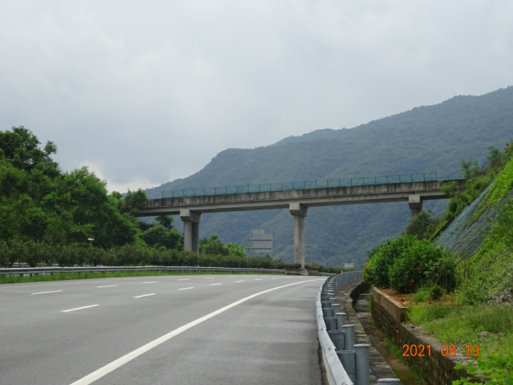 | 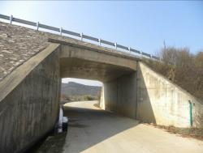
天桥 | 通道

图5.3-1 现场通行设施照片

5.4 项目沿线地区文物资源调查情况
本次验收调查对环评阶段涉及的6处文物古迹进行了重点踏勘，同时对全线重新进行了走访，未发现新的文物古迹等资源。根据现场调查情况，6处文物古迹中的萩芦溪桥由于路线变动，与路中线距离增加至1320m，项目建设未对其造成影响；太平陂距离路中线约400m，项目建设未对其造成影响；如嵩桥位于长兴村内，项目建设未对其造成影响；白沙祖宫距离路线较近，建设单位与当地各方进行了协调，已进行了重建；郑樵墓距离路线较远，项目建设未对其造成影响；岐山开福寺距离路中线约700m，项目建设未对其造成影响。

第6章 生态环境影响调查与分析

6.1 沿线的自然地理概况

6.1.1 地形、地貌
莆田(萩芦)至仙游县(五星)段位于福建省莆田市境内，戴云山脉东南侧，从兴化湾畔的冲海积莆田平原逐渐过渡到丘陵及中低山地貌区。本项目区域以丘陵、残坡积台为主，标高为25～190m。线路区的地势总体是东南部平原区低（起点），西北部中低山区（终点）高。沿线主要的地貌单元有中低山、丘陵、残坡积台地及山间河谷、冲洪积阶地、冲海积平原等。冲海积平原主要分布于线路起点的兴化湾平原，地势较开阔平坦，岩性主要由淤泥、淤泥质粘土、粘土和砂层组成，为线路的软土分布区。低山丘陵主要分布在山脉的坡脚与河流阶地的交界处，其天然坡度为15～30度，一般海拔均在200～500m，相对高差150～200m，丘顶浑圆缓坡。残积台地地形略为平缓，局部略有起伏，地形坡度多在10～15°，海拔高度一般在100-150m，其坡面残坡积层广泛分布，受降雨冲刷和风化剥蚀作用的影响，部分地段发育冲沟。

6.1.2 区域地质概况
莆田(萩芦)至仙游县(五星)段沿线地质构造复杂。线路穿越区域上的闽东南滨海断隆带、长乐至诏安断裂带。第四系以来构造运动趋于稳定，仅场区的长乐至诏安断裂带中的东郊—涵江断裂仍有活动迹象，为活动性断裂。东郊—涵江断裂带是在其基底断裂基础上发育的，在地壳垂直变形图和布格重力异常图内，恰好处于近期地壳的抬升区与下降区、或者是正、负重力异常的交接部位。第四纪以来，东郊—涵江活动断层的北西侧相对东南部抬高约22m，反映了不同地段的抬升幅度具有明显的差异性。因莆田(萩芦)至仙游县(五星)段穿越的涵江一带第四系覆盖厚，地表未见有明显的断裂痕迹。
莆田(萩芦)至仙游县(五星)段沿线基岩岩性以侵入岩和火山岩沉积岩为主，火山沉积岩的岩性较为复杂，主要岩性为凝灰质粉砂岩、凝灰质砂岩、砂岩等，局部地区常为互层或夹层。地层分布主要为第四系残坡积层，以残积粘性土、砂质粘性土为主，工程地质性质较好，广泛分布于丘陵山地表层。
根据《中国地震动参数区划图(GB18306-2001)》福建省区划一览表，莆田(萩芦)至仙游县(五星)段项目区域50年超越概率10%的平均土质条件下地震动峰值加速度为0.05g，其中莆田市、涵江区为0.1g；抗震设防烈度为VI度区，其中莆田市、涵江区抗震设防烈度为Ⅶ度区；标准场地特征周期值莆田市、涵江区为0.45s，区内近期未发生过较大地震，为相对稳定区。
项目区地下水主要为第四系冲洪积层孔隙水、基岩构造裂隙水、基岩风化层孔隙-裂隙水三大类型。
软土段主要分布于线路起点的冲海积平原路段和局部山间洼地地段。其上部为厚1.5～2.00m粘性土、砂土，下部为厚1～6m不等的淤泥和淤泥质土。

6.1.3 气候
莆田(萩芦)至仙游县(五星)段位于莆田市，背山靠海，属亚热带海洋性季风气候，年平均气温18～21°，年均日照时数1995.9小时，无霜期300～350天，年降雨量1000～1800mm，常年多为东南风，气候宜人，温暖湿润，终年鲜花争艳，四季佳果飘香。台风危害频繁，每年平均影响5次左右。

6.1.4 河流水系
莆田（萩芦）至仙游县（五星）段主要地表水体为萩芦溪和外度水库。
萩芦溪为福建沿海中部主要河流之一，上游有二源，西源出自仙游县东北部山地；北源与永泰县交界，流经庄边镇，于白沙镇的宝阳汇合，再经白沙、萩芦，接纳三叉河，在江口镇注入兴化湾。萩芦溪干流60km，流域面积562km²，无规划航道等级要求。
外度水库位于涵江区中部，外度引水工程由1座15m高的连拱坝和长33km的绕山渠道组成。大坝位于萩芦溪上游的白沙镇龙西村，离白沙镇东南5km。流域面积405 km²，多年平均径流量为3.92亿m³，枯水年为1.92亿m³，丰水年为6亿m³，设计标准“五十年一遇”，洪峰流量为3300 m³/s；“三百年一遇”校核，为4900 m³/s。项目区水系图参见附图3。

6.2 工程占地调查

6.2.1 工程永久占地调查
萩五高速公路工程建设实际永久占地为247.69hm²，环评时占地197.33hm²，实际比环评阶段占地面积增加50.36hm²。通过现场调查与研究设计文件，本项目占地增加的主要原因是随着设计的深入，路线经过不断优化，对部分线位进行了调整，桥梁与隧道数量均有减少，导致占地面积增大。具体占地类型和面积见表6.2-1。

表6.2-1 萩五高速公路永久占地表（hm²）
序号 | 行政区 | 农用地 |  |  |  | 建设用地 | 未利用地 | 合计
 |  | 耕地 | 园地 | 林地 | 其它农用地
1 | 萩芦镇 | 0.40 | 3.62 | 5.07 | 0.05 | 0.62 | / | 9.75
2 | 白沙镇 | 35.95 | 24.54 | 6.01 | 2.00 | 5.37 | 5.77 | 79.64
3 | 庄边镇 | 19.80 | 54.03 | 39.08 | 1.49 | 2.91 | 0.81 | 118.13
4 | 游洋镇 | 7.67 | 4.00 | 25.54 | 0.21 | 1.18 | 1.58 | 40.18
合计 |  | 63.81 | 86.19 | 75.70 | 3.74 | 10.08 | 8.16 | 247.69

6.2.2 工程临时占地调查
调查组整理了建设单位提供的临时用地的相关文件，并结合实地调查，统计本项目实际临时占地9.56hm²，其中弃渣场占地4.15hm²，施工生产生活区占地2.71hm²，施工便道占地2.7hm²。验收阶段比环评阶段减少81.91hm²，符合当地政府及人民的要求，保护了耕地资源。验收阶段临时占地情况见表6.2-3，环评阶段临时占地情况见表6.2-4。

表6.2-3 萩五高速公路工程临时占地表
临时占地单元 | 单位 | 数量 | 面积（hm²） | 备注
弃渣场 | 处 | 3 | 4.15 | /
施工生产生活区 | 处 | 3 | 2.71 | 其中1处施工生产生活区与项目部共建
预制场 | 处 | 7 | 0 | 设置在路基范围内，面积按0计算
施工便道 | km | 9 | 2.7 | /
合计 | / | / | 9.56 | /

表6.2-4 环评阶段临时占地表
临时占地单元 | 单位 | 数量 | 面积（hm²）
弃渣场 | 处 | 23 | 47.29
施工生产生活区 | 处 | 7 | 23.2
临时堆土场 | 处 | 7 | 10.67
施工便道 | km | 22.9 | 10.31
合计 | / | / | 91.47

6.3 生态恢复调查
环评阶段土石方量为1505.7万m³，验收阶段土石方量为1331.69万m³，减少了174.01万m³。土石方量减少，主要原因是：
路线长度由环评阶段的41.771km（新建长度）变成了验收阶段的36km（新建长度），长度减少了5.771km，路线变短是土石方量减少的主要原因。

6.3.1 取土场情况调查
本项目未设置取土场。

6.3.2 弃渣场情况调查
工程建设过程中，对弃渣进行了全线调配及综合利用，尽量减少弃渣量。全线共设弃渣场3处，占地面积为4.15hm²，占地类型主要为林地、荒草地，详见表6.3-1，现场照片见图6.3-1；环评阶段设置弃渣场23处，占地面积为47.29hm²，占地类型主要为林地、荒草地。实际设置的弃渣场较环评时个数减少了20处，占地面积减少了43.14hm²。

表6.3-1 萩五高速公路弃渣场一览表
序号 | 桩号 | 方位 | 距离  (m) | 占地类型 | 面积  (hm²) | 恢复现状
1 | K52+600 | 左 | 17 | 林地、荒草地 | 1.27 | 崇联隧道出口处，已绿化，恢复效果好
2 | K74+640 | 左 | 14 | 林地、荒草地 | 1.33 | 已进行了绿化，恢复效果较好
3 | K89+730 | 左 | 20 | 林地、荒草地 | 1.55 | 已进行了绿化，恢复效果一般，建设单位还需加强绿化

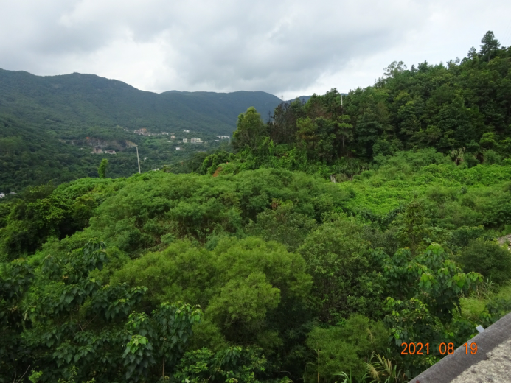 | 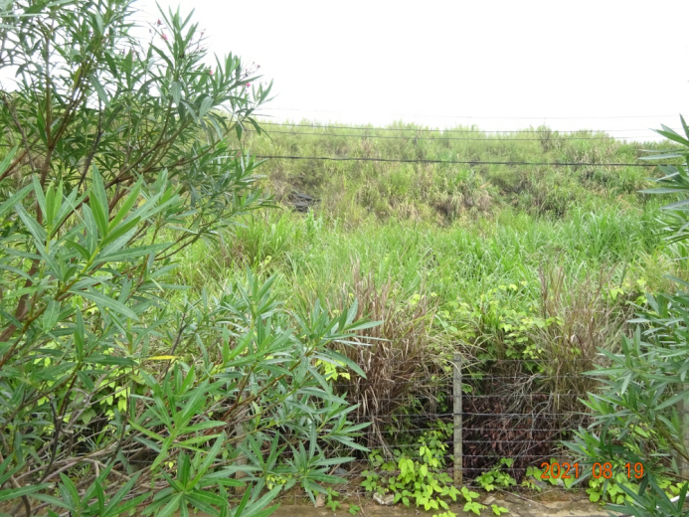
1#弃渣场（崇联隧道处） | 2#弃渣场（明福隧道处）
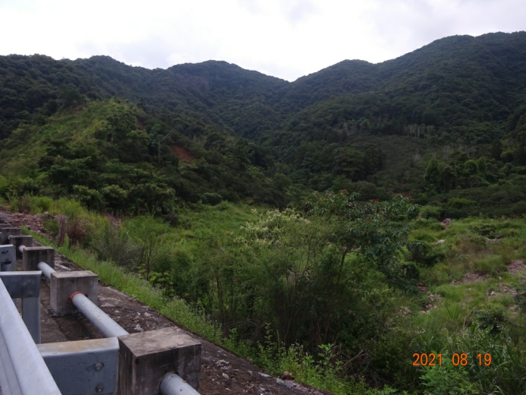
3#弃渣场（乌里、古寨隧道之间）

图6.3-1 弃渣场照片

6.3.3 其它临时用地及生态恢复情况调查
验收阶段对临时用地进行了详细的现场调查，同时通过查阅竣工文件可知，本项目实际设置施工生产生活区3处（其中1处同时设置了项目部），1处已转交地方使用，1处进行了绿化，但还有部分硬化场地未拆除，建议拆除硬化场地后继续进行绿化。还有1处进行了绿化，恢复效果较好；全线共设置预制场7处，均位于主线路基内，现已成为路基，其面积不计入临时用地中；全线新建施工便道共计2.7hm²，施工结束后，新建的施工便道部分经改建后用作机耕道；部分进行绿化。
以上临时占地具体情况见表6.3-2，现场照片见图6.3-2。

表6.3-2 其它临时用地一览表（hm²）
序号 | 类型 | 桩号 | 位置 | 面积（hm²） | 占地类型 |  | 恢复现状 | 备注
1 | 施工生产生活区 | K70+300 | 左 | 1.61 | 林地、荒草地 |  | 已转交地方使用 | /
2 | 施工生产生活区 | K86+480 | 左 | 0.5 | 林地、荒草地 |  | 进行了绿化，但还有部分硬化场地，建议业主拆除硬化场地后继续进行绿化 | /
3 | 施工生产生活区 | K87+800 | 左 | 0.6 | 林地、荒草地 |  | 进行了绿化，恢复效果较好 | /
4 | 预制场 | 主线路基 | 全线 | 0 | 建设用地 |  | 已成为主线路基 | 共计7处，不计入临时用地面积
5 | 施工便道 | 沿线 | 两侧 | 2.7 | 林地、荒草地 |  | 部分临时便道恢复绿化，部分在施工结束后进行了整修，作为机耕道路 | 工程新建施工便道9km，路基宽度3m
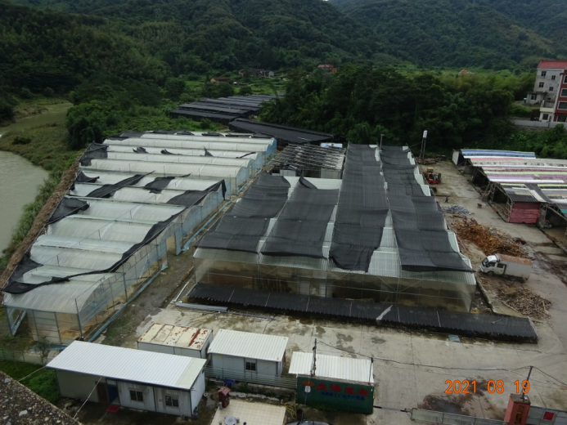 |  |  |  |  |  | 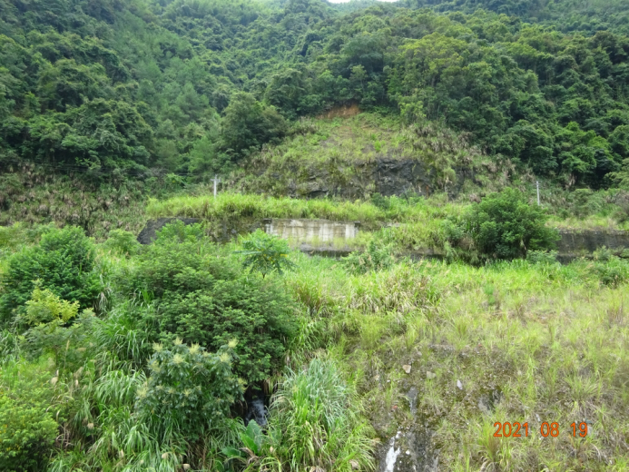
1#施工生产生活区 |  |  |  |  |  | 2#施工生产生活区
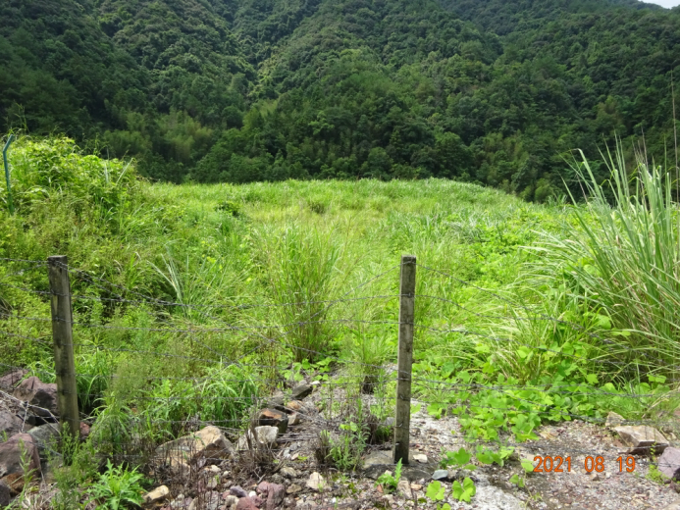
3#施工生产生活区

图6.3-2 施工生产生活区现场照片

6.4 项目建设对其它方面生态环境影响的调查与分析
高速公路的阻隔作用，使生态空间连通性降低；过往车辆及其噪声、尾气等干扰作用，对周围动物产生了不利影响。另一方面通过绿化、复垦等措施，开辟新的路域生态环境，可以恢复和优化生态环境。

6.4.1 对沿线农业生产的影响分析
公路施工期在弃渣场、施工便道、拌和场、及隧道和大桥附近施工场地等需临时占用部分土地资源。根据本工程不同作业场所设置情况，工程上述临时占地数量约9.56hm²，占用的土地类型主要为林地、荒草地。
上述临时用地在进行施工作业时，由于机械碾压、施工人员践踏等，施工作业区周围的农作物将遭到不同程度的破坏，造成农作物资源减少，但临时占地对植被的破坏影响是短期的、可恢复的。
本工程公路施工期施工营地、临时征用耕地对当地农业生产带来了一定的负面影响。施工期临时征地已依据相关政策给予相应的补偿，施工结束后建设单位对临时用地进行了平整及绿化，同时与当地政府共同协商，由其根据实际情况对临时用地做出合理使用。综上所述，本项目的实施对土地资源和农业生产的不利影响是暂时的。
萩五高速路工程建设永久占地为247.69hm²，其中占用耕地63.81 hm²。在当地政府的配合下，本公路工程对所有占用的土地均按法律、法规进行了一系列的补偿措施。补偿措施进一步减小了工程占地所造成的社会影响。公路建成后，交通便利，对农业生产活动的进行、农副产品的流通起到了促进作用，农民进行农业生产信心加强，土地单位面积的产出提高，这种影响是间接而又积极的。
为尽量减小公路建设对农田灌溉渠网的影响，在农田区段，公路在设计施工中尽量保持原有排灌系统的整体性，减少了对农田水利设施、农机道路和农田的切割。为方便当地群众灌溉、排水，在有些通道单侧或双侧设置了排水边沟，当不得已占用排灌沟渠时，则采取恢复或新建等措施。
通过以上措施，减少了公路建设对农业灌溉的不利影响，减少了对当地农业生产的不利影响。

6.4.2 对沿线动植物的环境影响调查
项目沿线的野生动物均为当地广布物种，评价范围内分布有国家II级野生保护动物6种：虎纹蛙、红隼、松雀鹰、褐翅鸦鹃、白鹇及穿山甲，分布有福建省省级重点保护野生动物有8种：滑鼠蛇、眼镜蛇、戴胜、家燕、金腰燕、灰喜鹊、喜鹊及画眉。沿线野生动物中各种啮齿动物和蛇类、鸟类以及两栖类等，都是能够适应田野生活或受人类活动影响仍然能正常繁殖的动物群种类。一方面，沿线动物将迁徙他处；另一方面随着项目建设的完成，动物的种群数量很快得以恢复；同时，本项目设置了桥梁、涵洞、通道等，均可作为爬行类动物通道，降低公路建设对其阻隔影响。项目沿线分布的鸟类，其主要栖息和繁殖地大都为林地环境，觅食地主要为林地、水域及农田，由于鸟类的飞行高度远大于路基和车辆高度，飞行距离亦远大于公路宽度，因此运营期对其影响很小。
本项目经过地区属闽东南丘陵地形区，沿线主要为丘陵，少数为低山地貌。根据《中国植被》分区，评价区属于中国东部湿润森林区、亚热带常绿绿阔叶林带、南亚热带季风常绿阔叶林地带。评价区自然植被主要植被类型可以分为暖性针叶林、暖性竹林以及常绿阔叶灌丛等3个植被型。根据构成群落的建群种的不同可以将评价区的植被划分为马尾松林、杉木林、毛竹林、和石栎灌丛等群丛。项目评价区内的栽培植被则主要包括经济林、农田作物，其中经济林主要是黄桃、枇杷、龙岩等果林植被。

6.4.3 对沿线重点保护植物的调查与分析
环评阶段在沿线发现了国家二级野生保护植物香樟1株，福建省级保护植物油杉1株，古榕树1株。本次验收对沿线进行了实地踏勘，对上述古树进行了重点调查，同时对古树附近居民进行了走访，由调查结果可知，以上植物长势较好，工程施工阶段及试运营阶段未对古树造成影响。以上古树情况见表6.4-1，与线路位置关系及现场照片见图6.4-1。

表6.4-1 公路沿线野生保护类植物分布情况一览表
树种 | 桩号 | 方位 | 距路中线(m) | 保护现状
香樟 | K46+970 | 左 | 130 | 香樟距离路线较远，且与路有山沟相隔，公路建设未对香樟造成影响，香樟长势良好
古榕 | K65+800 | 左 | 500 | 古榕距离路线约500m，距离远，古榕长势良好
油杉 | K91+470 | 右 | 620 | 油杉距离路线远，现状长势良好

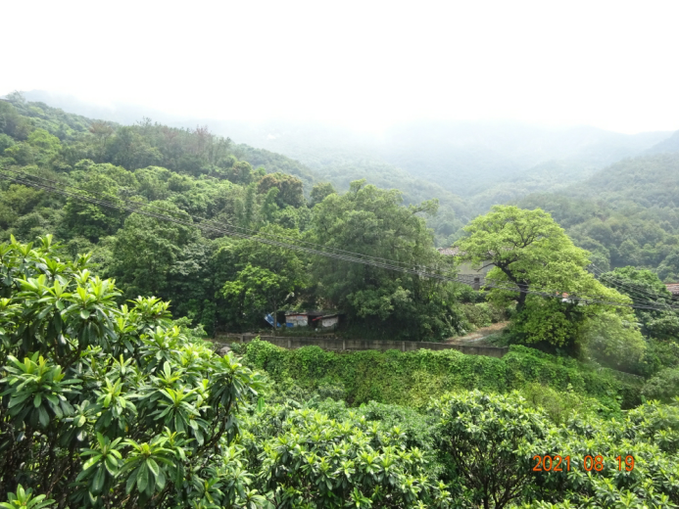 | 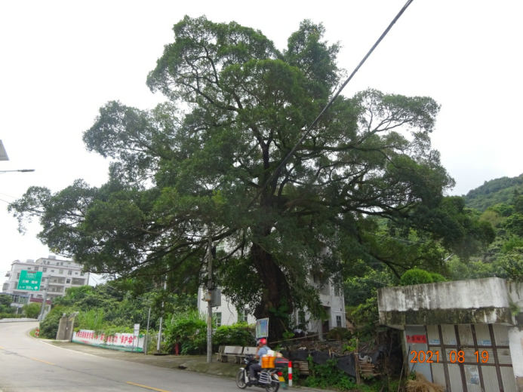
香樟 | 古榕
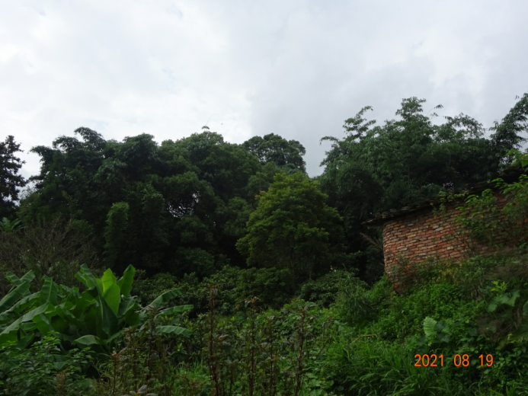
油杉

图6.4-1 沿线重点保护植物与路线位置关系图

6.4.4 公路绿化工程的调查与影响分析
萩五高速公路绿化包括中央分隔带、互通立交区、边坡植物防护、路侧以及沿线设施区绿化，公路绿化设计充分考虑沿线地理环境、自然景观的特点，采取原生态恢复理念，选择了大量的地区乡土植物种类，乔、灌、花草相结合，远景与近景相协调，淡化人工痕迹，实现了高速公路与生态景观、自然环境的和谐统一。
主体工程区绿化结合沿线自然及人文环境，以“三带三景”为轴心实施绿化工程。“三带”为中央分隔带、两侧边坡带及公路用地界内绿化带，“三景”为服务区、停车区景观点、互通景观点和桥梁隧道景观点绿化种植以体现地方特色的树种、花品为主，全年长青、多季有花。路堤边坡主要采用液压喷播灌草籽、拱形骨架内喷播灌草籽并插栽灌木进行防护。栽植的乔灌木品种包括巨尾桉、夹竹桃，垂叶榕。隧道进、出口转向车道及分离式中分带采用乔灌草结合的形式进行景观绿化，主要种植碧桃、黄花槐、巨尾桉等乔木，红叶石楠球、非洲茉莉球和夹竹桃等灌木及红花继木、红叶石楠C、黄金榕等花卉植物。互通区采用乔、灌、草、花卉、攀缘植物结合的景观绿化措施，主要种植鸡冠刺桐、南洋杉、皇后葵等乔木，红叶石楠、杂花马缨丹、夹竹桃、黄花双夹槐等灌木，红叶朱蕉、花叶良姜、紫花芦莉等花卉，劈荔、爬山虎等攀缘植物及国王椰子、中东海枣等棕榈类植物。收费站采用乔、灌、草、花卉植物结合的景观绿化措施，主要种植秋枫、南洋杉、鸡冠刺桐等乔木，黄花双夹槐、非洲茉莉球、红绒球等灌木，红花继木、红叶石楠C、金森女贞等花卉植物。据统计，萩五高速公路撒播草灌1162122m²、铺植草皮42516m²，种植乔灌207725株。综合现场调查情况来看，萩五高速公路绿化效果显著，其生态效益、社会效益已基本显现，为整条高速公路景观效果的营造与防治路域水土流失奠定了基础。沿线绿化情况照片见图6.4-2。
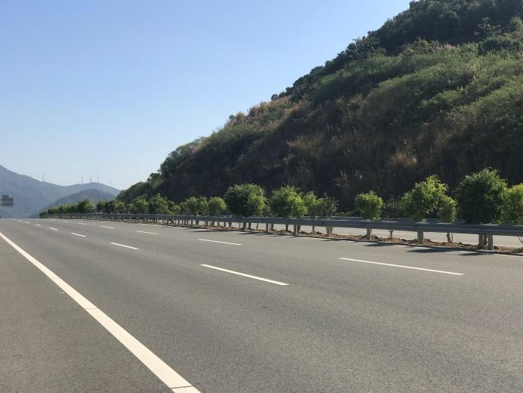 | 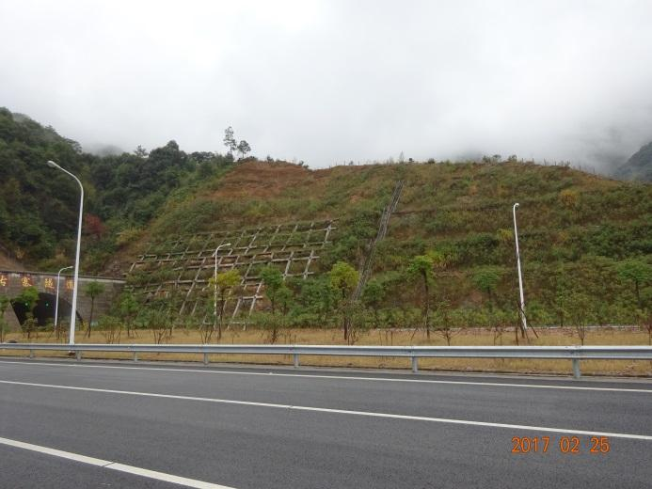
路堑边坡绿化 | 网格骨架护坡
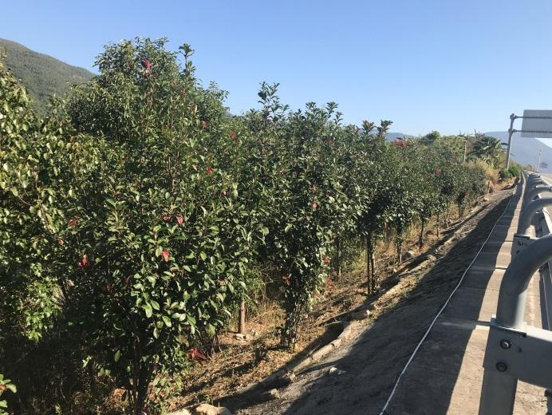 | 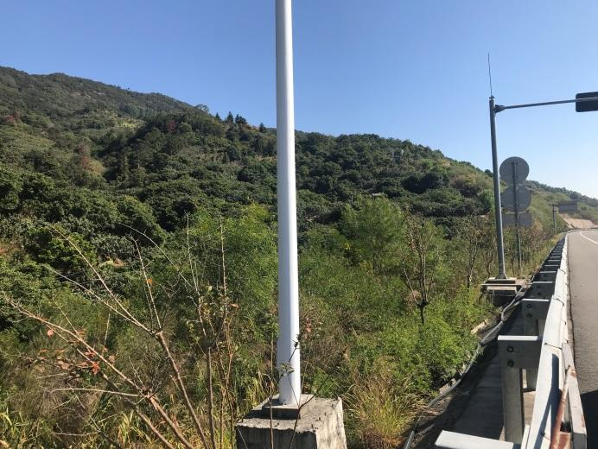
路堤边坡绿化1 | 路堤边坡绿化2
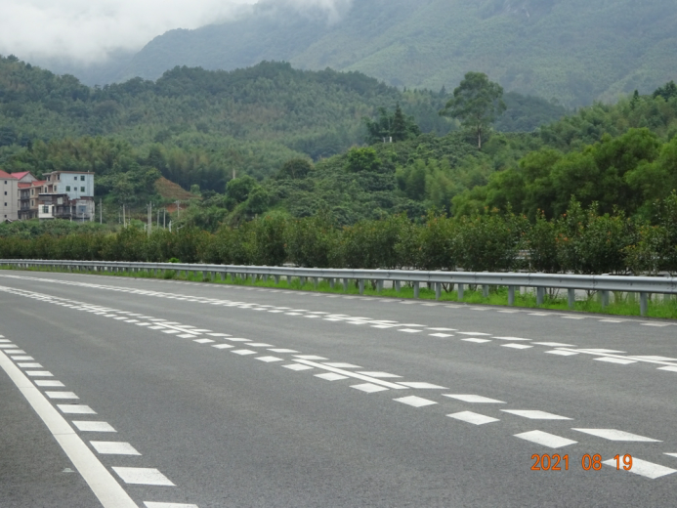 | 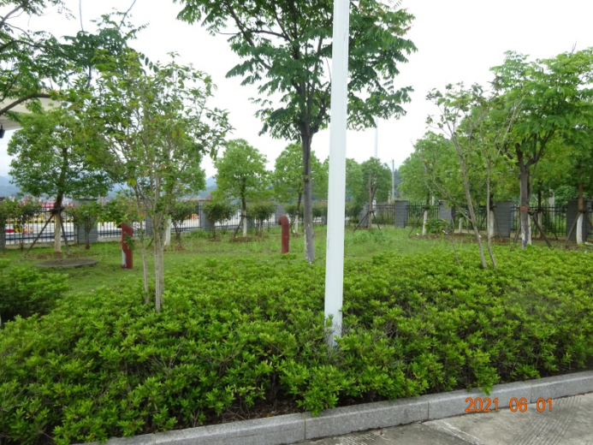
中央分隔带绿化 | 庄边收费站绿化
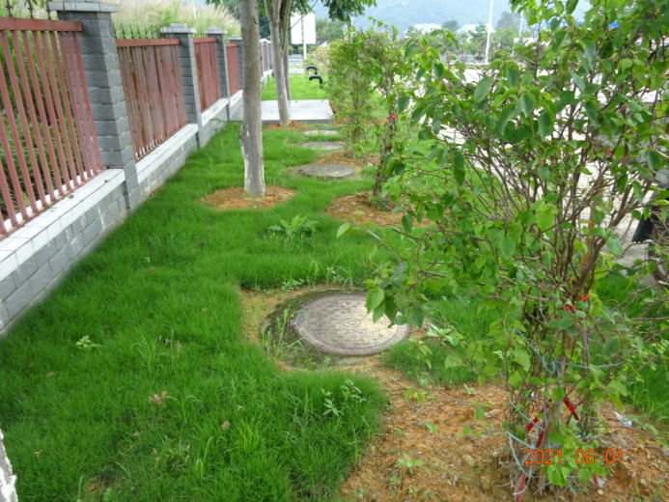
白沙服务区绿化

图6.4-2 沿线绿化工程照片

6.4.5 隧道建设对生态环境的影响
隧道开挖时可能破坏对应的地下水系，改变地下水赋存状况，并成为地下水排出的天然通道，造成地下水的大量流失。同时由于水文地质的难以预料或调查不清楚，打穿地下含水层，造成掘进过程中的涌水现象。为避免隧道施工造成地下水泄露进而使隧道上方及周边区域生态环境遭到破坏，建设单位对隧道区域地下水分布、类型、含水量、补给方式及渗流方向进行了勘察，制定了周密的漏水、涌水防治方案，使公路隧道建设带来的生态影响降到最低。经现场调查，萩五高速公路设置的8座隧道对沿线生态环境影响不大，隧道洞口及其上方无村庄与农田分布，植被长势良好，周边水系未出现干涸断流现象。部分隧道洞口照片见图6.4-3。
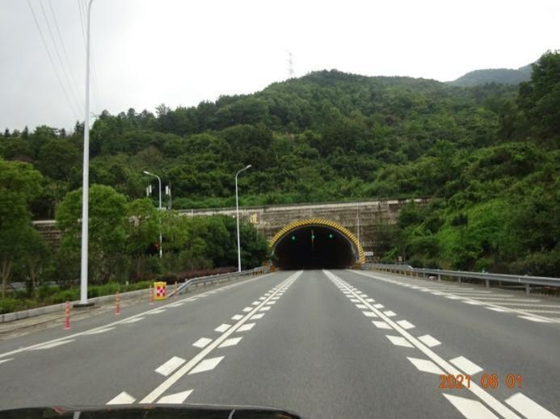 | 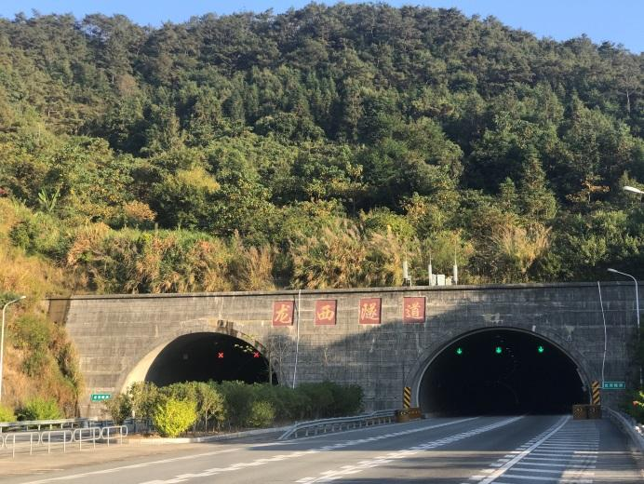
崇联隧道 | 龙西隧道
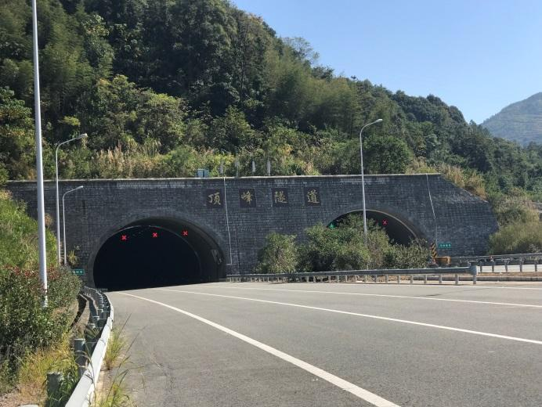 | 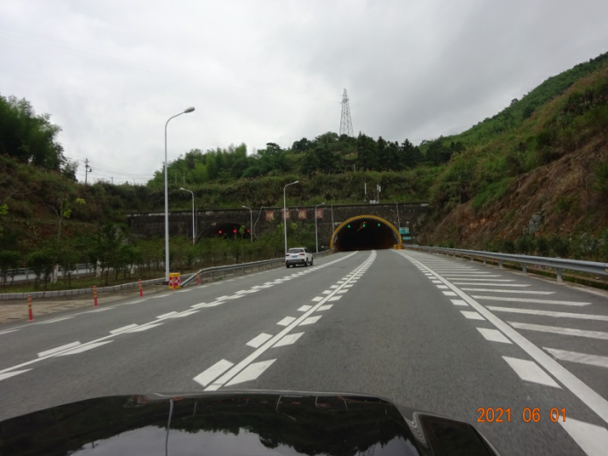
顶峰隧道 | 明福隧道
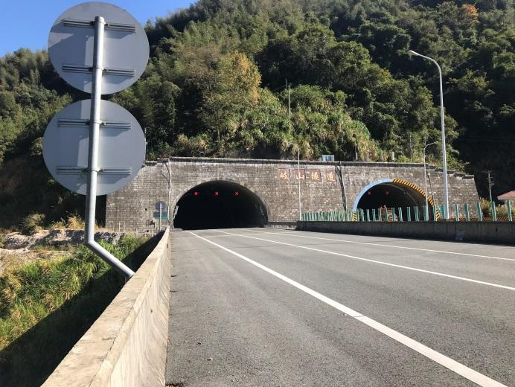 | 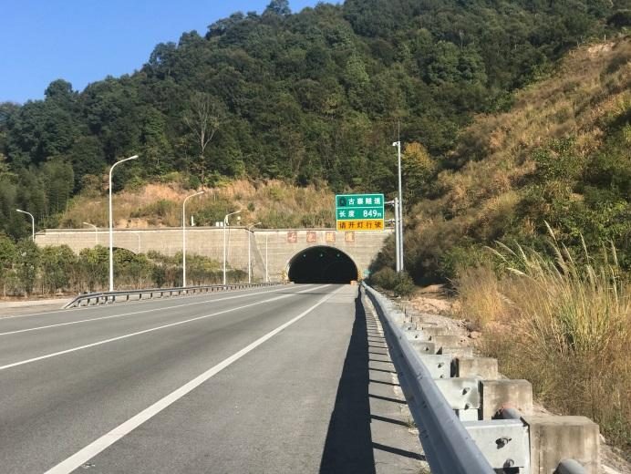
岐山隧道 | 古寨隧道
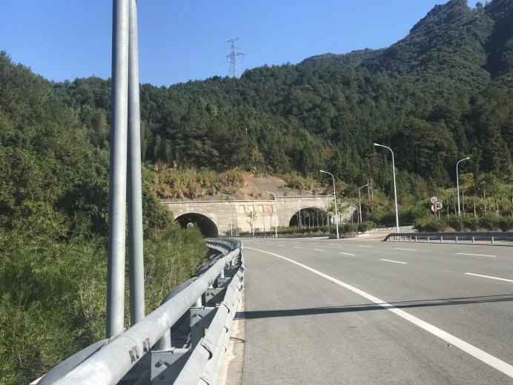
乌里隧道

图6.4-3 本工程部分隧道洞口照片

6.5 防护工程调查

6.5.1 路基边坡防护调查与有效性分析
路基边坡是由素土堆积而成，无表土层、板结、石块，含水率可达25%，常有残存的土壤微生物活动，由于和路域周边环境接触较紧密，坡面常见种子和残根萌发生长。
路基边坡绿化采用了以植草为主方案，喷草种，种植少许灌木。绿化采用种草坪及花灌木等固土护坡。对于挖方路段前的填方结合段的绿化，采用密集绿化方式，从乔木过渡到中灌木、矮灌木，这样可减少光线的变化对司乘人员的影响，起到明暗过渡作用。

6.5.2 路堑边坡防护调查与有效性分析
路堑边坡在挖掘、搬运过程，不少坡面形成新土剖面或岩层剖面，一般泥土中有机质含量仅0.2%左右，含水率不到20%，很少发现土壤微生物活动。
考虑到边坡的防护功能、美化效果和绿化管理难易程度，该工程采取铺植多年生宿根草坪狗芽根为主。撒布草籽后，用草袋覆盖养生，该铺植方法能提高早期的抗冲刷能力，减少边坡水土流失，达到快速稳定边坡的效果；同时对秋季施工的草坪有利过冬，提高成活率。

6.5.3 路侧防护调查与有效性分析
路侧防护与水土保持、环境保护相结合，遵循“因地制宜、就地取材、以防为主、防治结合”的方针，综合考虑美观、经济、实用性和各路段不同的地质水文条件，根据实地情况及路堤高度，采用不同的防护措施对全线进行防护，符合施工环评和设计要求。
项目所在地区水热条件良好，土壤肥沃，植物成活率高且生长迅速，现项目区大部分路段植物长势良好，路侧种植乔、灌木，有效防止了水土流失。工程部分路段为石质边坡，主要防护技术采用挂网软防护、客土喷播等技术。除极少的石方边坡外，其余全部是土质边坡，已经完成了植草等生物防护。
本调查从生态防护和景观影响敏感度角度考虑，对沿线一些边坡进行了重点调查，结果表明，工程路堑边坡防护形式可靠，采取的各种防护形式，既确保了工程稳定，又消除了水土流失隐患，还美化了公路景观，效果理想。

6.5.4 排水系统
全线通过设置纵向排水沟、边沟、横向排水沟、跌水、急流槽、截水沟、沉淀池等形成一完整的排水系统。
⑴中央分离带排水
路堤段和土质路堑段在中央分隔带内设置纵向集水渗沟，在渗沟底部设纵向排水盲沟，纵向盲沟内的水通过设置横向排水盲沟引出，一般每间隔40m设置一道横向排水盲沟，左右两侧交错布置，横向排水管与纵向塑料盲沟通过三通管连接。
不易风化石质挖方段在中央分隔带内及基层下设置通料碎石层，通过通料碎石层进入边沟或渗沟再排出路基。
石质挖方段路基底基层为级配碎石，中分带下渗水及路床渗水通过碎石层排出路基，不再设纵向盲沟与横向排水管。
⑵路面结构层内部排水
在路面基层顶面设下封层作为防水层，截住路面下渗水，由防水层通过路拱横坡排至土路肩，土路肩采用渗透系数较大的砂性土填筑，通过土路肩排入边沟。
⑶超高段排水
该建设项目超高排水采用路缘带内侧设缝隙管，汇积路面水，经集水井排出。左右线相距较近时根据两者之间空间关系采用了相应排水措施。

6.5.5 路基排水设计
路基设计高程主要受桥涵、互通立交、分离立交、通道、洪水位等因素控制，在满足其各项要求的同时，调整路基设计高以控制路基填挖高度。对于低填、浅挖路段边坡，坡脚、坡顶取消折角，采用贴切自然的曲线自然过渡，在设计中边坡防护采用生态防护及相应工程措施，保持与周围自然环境的协调。从而达到资源的有效利用和环境保护。建设施工过程中认真贯彻了“安全、舒适、环保”的建设方针。
全线在路堤段设置纵向排水沟，考虑美观，尽量保证纵向排水沟与路线平行，对纵向排水沟沟中心至路中线距离做控制。纵向排水沟与桥涵构造物、自然沟渠、河及设置的横向排水沟配合形成完整的排水体系。低填、零填路段和挖方路堑段设置边沟，边沟沟底纵坡一般同路线纵坡，排水困难段纵坡作适当调整，最小纵坡控制为0.1%，边沟与其他排水构造物相接落差较大时，采用急流槽、跌水、消力池进行过渡、消力。沿线排水设施照片见图6.5-1。
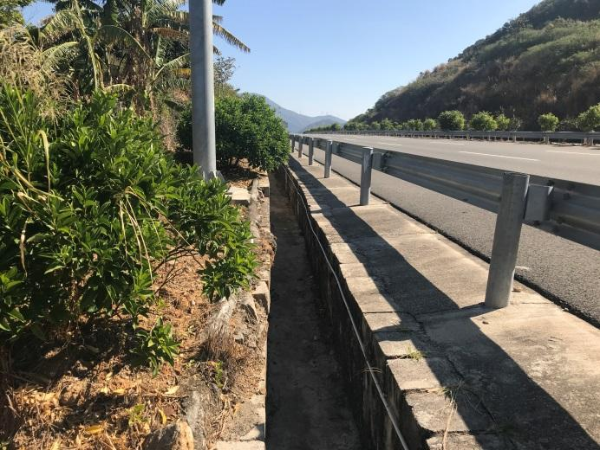 | 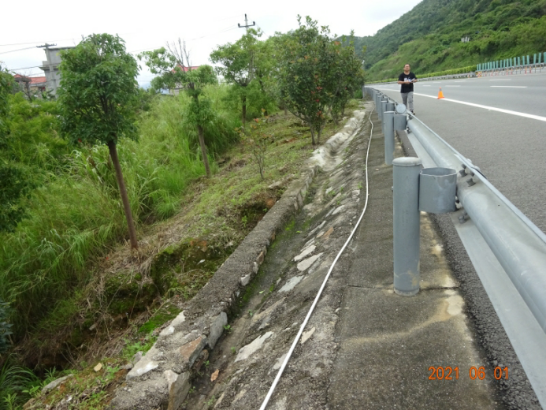
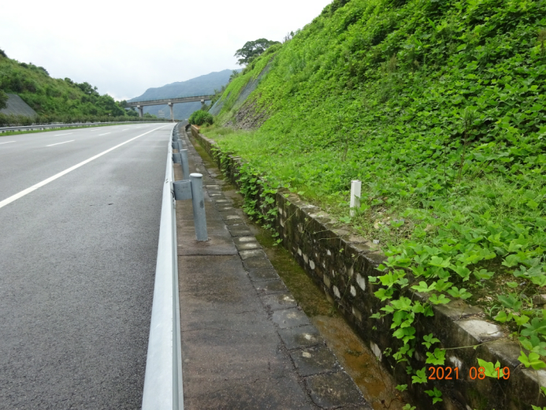 | 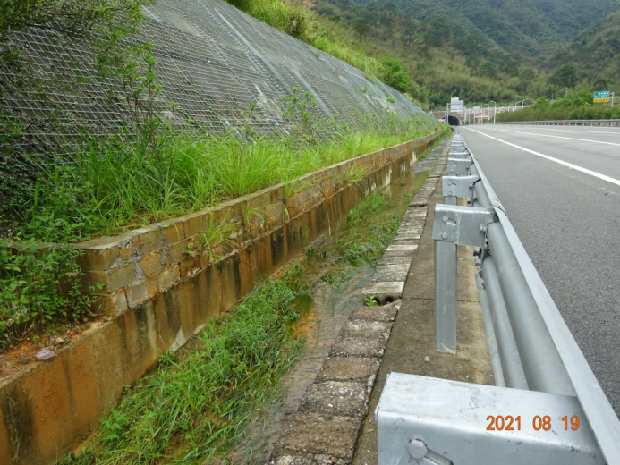

图6.5-1 沿线部分排水设施照片

6.6 生态环境影响调查结论
工程永久占地247.69hm²，占地类型主要包括耕地、园地及林地等；临时占地9.56 hm²，占地类型主要包括林地及荒草地，设弃渣场3处，占地面积为4.15hm²，占地类型主要为林地、荒草地；设置施工生产生活区3处（其中1处同时设置了项目部），1处已转交地方使用，1处进行了绿化，但还有部分硬化场地未拆除，建议拆除硬化场地后继续进行绿化。还有1处进行了绿化，恢复效果较好；全线共设置预制场7处，均位于主线路基内，现已成为路基，其面积不计入临时用地中；全线新建施工便道共计2.7hm²，施工结束后，新建的施工便道部分经改建后用作机耕道；部分进行绿化。
公路在设计施工中尽量保持原有排灌系统的整体性，减少对农田水利设施、农机道路和农田的切割。为方便当地群众灌溉、排水，在有些通道单侧或双侧设置了排水边沟，当不得已占用排灌沟渠时，则采取恢复或新建等措施。通过以上措施，减少了公路建设对农业灌溉的不利影响，减少了对当地农业生产的不利影响。
全线通过设置纵向排水沟、边沟、横向排水沟、跌水、急流槽、截水沟、沉淀池等形成一完整的排水系统。
萩五高速公路撒播草灌1162122m²、铺植草皮42516m²，种植乔灌207725株。路基防护与水土保持、环境保护相结合，根据实地情况及路堤高度，采用不同的防护措施对全线进行防护，符合施工、环评和设计要求。
建议业主单位对2#施工生产生活区拆除硬化场地后，继续进行绿化；对公路后期运营时产生的生态损毁损害及时进行恢复，防治产生生态危害。

第7章 声环境影响调查与分析

7.1 调查范围、方法和内容
调查距高速公路中心线200m范围内的敏感点，重点调查公路试运营期交通噪声对公路中心线两侧100m范围内的居民点和学校等敏感点的影响。调查方法是利用高速公路的设计施工资料和项目环境影响评价中的声环境背景资料，通过对公路运营后声环境敏感点的实地调查和监测，采用比较分析的方法，分析高速公路建设的声环境影响。
（1）调查对比环境影响报告书和现状公路沿线200m范围内的环境敏感点的变化情况、变化原因（线路摆动、搬迁、名称更改等）。
（2）调查公路沿线受噪声影响的环境敏感点已采取的噪声防治措施情况及环评报告书中规定的声环境保护措施落实情况。

7.2 声环境敏感点初步调查
环评与验收阶段敏感点变化情况见表7.2-1。从表中可知，环评时评价范围内敏感点有41处，其中村庄35处，学校6处；验收阶段共有敏感点36处，其中村庄35处，学校1处（白沙中心小学）。验收阶段，通过对线位及其周边200m范围内敏感点的调查发现，溪尾、西份及陂头3处村庄由于设计文件变化，已算在埭头至萩芦段工程中，不计入本项目敏感点中；大乾、后郑、下林、墓后、坑口、龙东小学、长兴村小学、梨坑小学、岐山小学及五星小学共10处敏感点因路线调整已不在调查范围内；同时因线位调整，新增了8处敏感点，分别为：后斜、狮亭村、溪西村、庄边镇、顶峰、度坑、枫垄及古溪。

表7.2-1 验收阶段声环境敏感点一览表
序号 | 敏感点 | 桩号 | 位置 | 路基  型式 | 高差  (m) | 执行  标准 | 距中线  (m) | 距红线  (m) | 功能区内  住户(户) | 环境特征 | 现场照片 | 平面影像图
1 | 盘谷 | K52+700 | 右 | 路堑 | -3 | 2 | 148 | 102 | 6 | 距离路线较远，房屋多以3~4层楼房为主，房屋较为集中，沿路侧植物较少 | 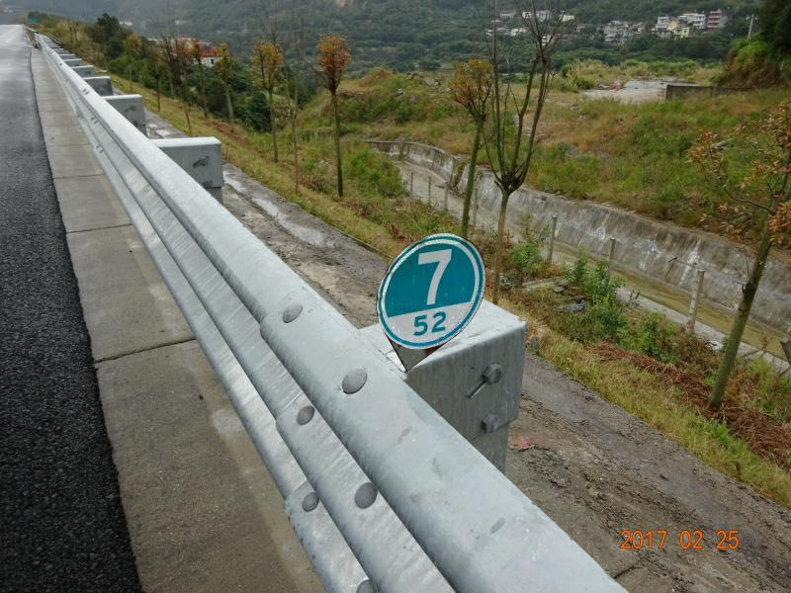 | 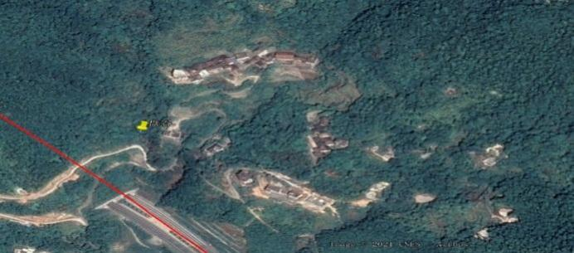
2 | 石松 | K54+380 | 左 | 路堑 | -2 | 4a | 58 | 26 | 6 | 位于崇联隧道入口处，与隧道口平齐，村庄规模较大，分布较为集中，沿路侧植物较少 | 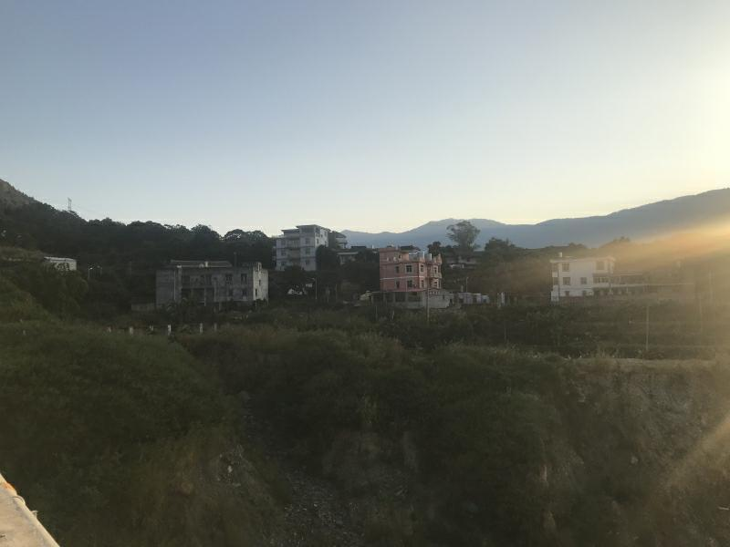 | 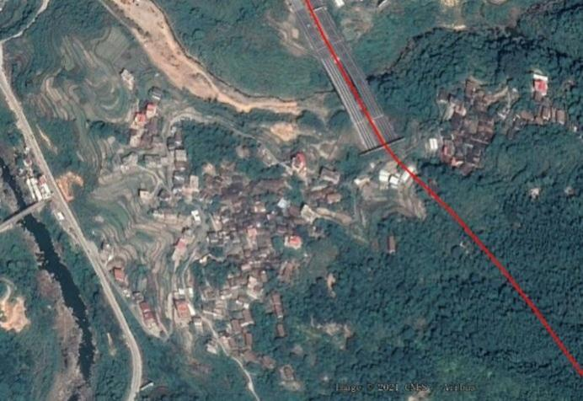
 |  |  |  |  |  | 2 | 73 | 41 | 32
 |  |  | 右 |  |  | 4a | 63 | 29 | 1
 |  |  |  |  |  | 2 | 77 | 43 | 20
3 | 松树下 | k54+550 | 右 | 路堑 | 17 | 4a | 34 | 5 | 9 | 位于重联隧道出口处路右，房屋以3层为主，沿路测植物中，沿路侧分布较为分散，有新建房屋 | 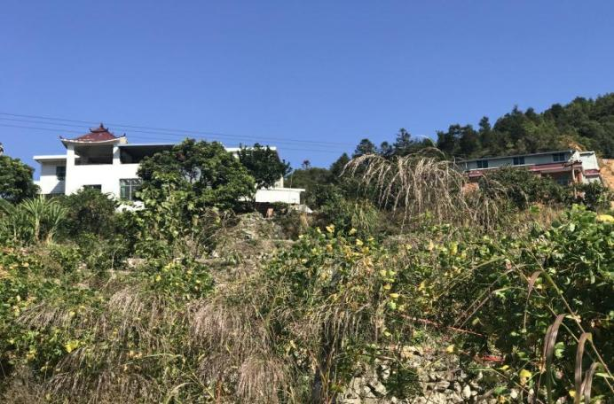 | 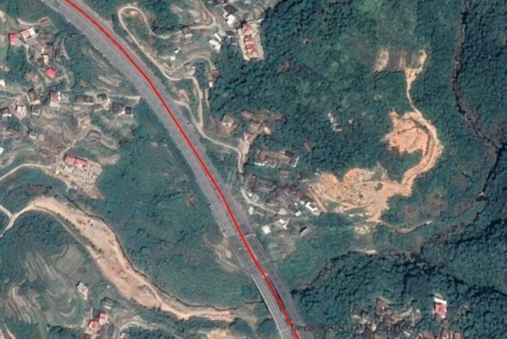
 |  |  |  |  |  | 2 | 66 | 37 | 22
4 | 东山 | K55+000 | 左 | 路堤 | -14.5 | 4a | 54 | 17 | 3 | 村庄房屋分布分散，多以2~3层房屋为主，路左设有声屏障。设置了声屏障 | 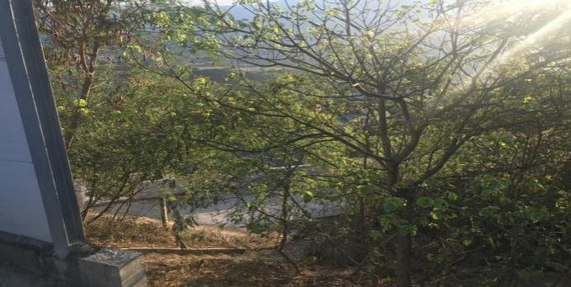 | 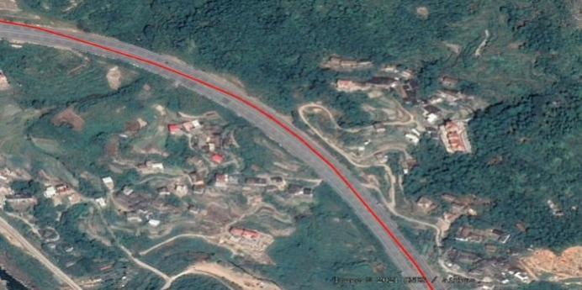
 |  |  |  |  |  | 2 | 77 | 40 | 19
 |  |  | 右 |  |  | 2 | 60 | 42 | 16
5 | 奎山 | K55+700 | 左 | 路堤 | -15.5 | 4a | 26 | 6 | 7 | 沿路侧植物较多，房屋以4~5层为主。村庄规模较大，房屋较为分散，路右仅有一户两层房屋，沿路植物少。设置了声屏障 | 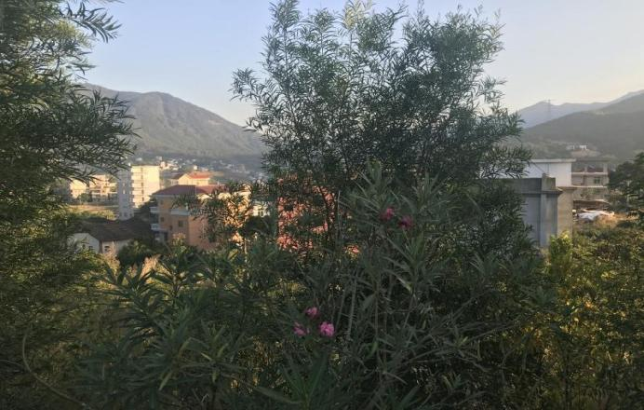 | 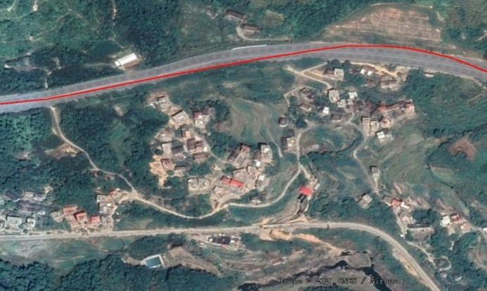
 |  |  |  |  |  | 2 | 79 | 59 | 20
 |  |  | 右 |  | -5 | 4a | 38 | 10 | 1
6 | 后斜 | K57+600 | 左 | 路堤 | 0.5 | 4a | 32 | 4 | 11 | 新增村庄。路线在此处有变线，环评路线向西南方向偏移，导致新增村庄。位于白沙服务区进入匝道，沿路侧植物少，部分房屋位于小山包后以2层为主。设置了声屏障 | 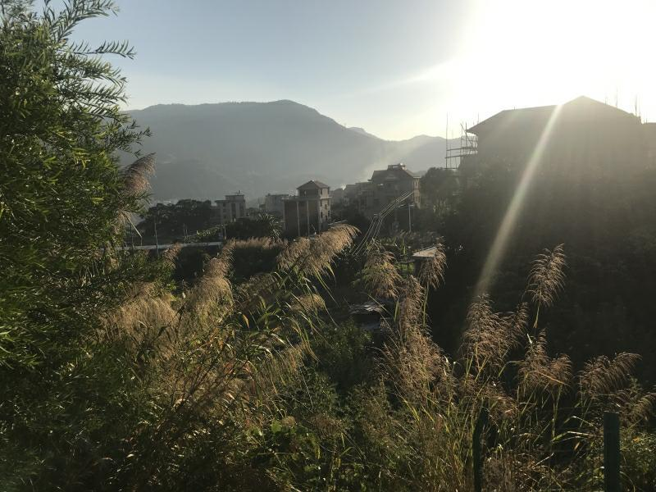 | 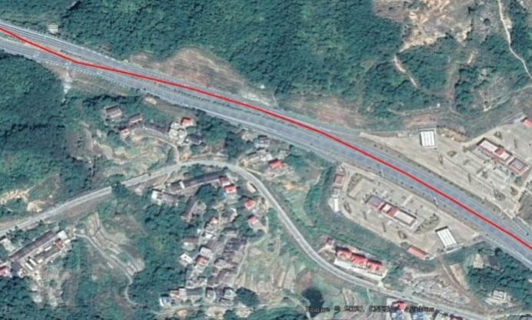
 |  |  |  |  |  | 2 | 116 | 88 | 8
7 | 狮亭村 | K58+900 | 左 | 路堤 | -2 | 4a | 24 | 3 | 9 | 新增村庄。路线在此处有变线，环评路线向西南方向偏移，导致新增村庄。部分房屋为新建房屋，老房以1层为主，新房以5层为主，有地方道路且交通量较大，沿路侧植物数量中等。设置了声屏障 | 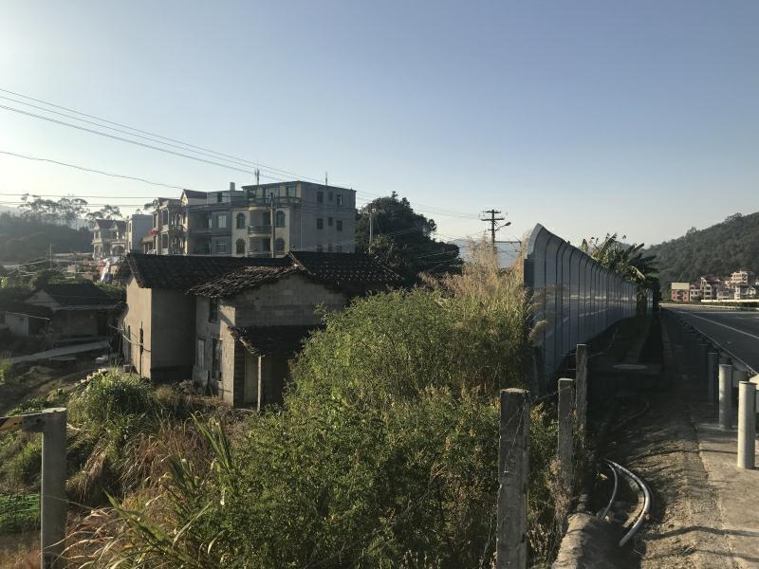 | 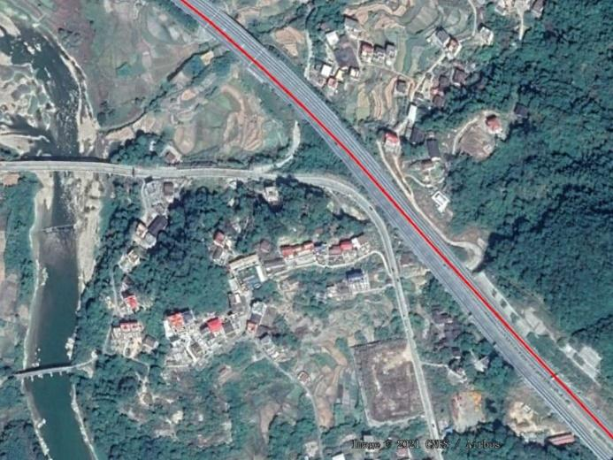
 |  |  |  |  |  | 2 | 61 | 40 | 14
 |  | K59+000 | 右 | 路堑 | 2 | 4a | 36 | 10 | 7 | 沿线植物中，村庄规模较少，房屋较少。设置了声屏障
 |  |  |  |  |  | 2 | 69 | 43 | 13
8 | 邦溪 | K59+300 | 右 | 路堤 | -5 | 4a | 32 | 7 | 2 | 村庄规模较大，房屋分布较为分散，斜向公路分布，沿路侧植物数量中等。设置了声屏障 | 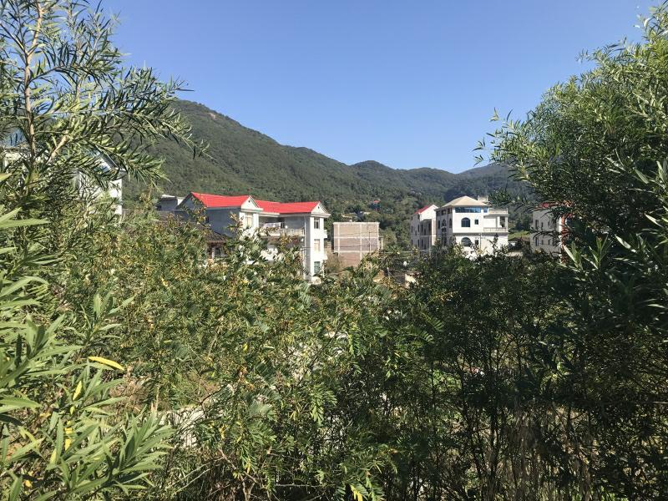 | 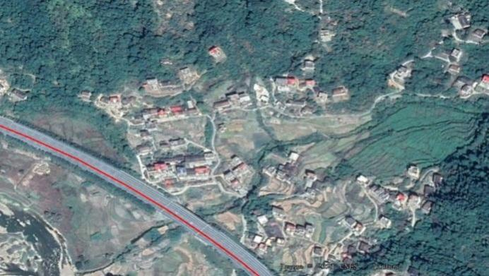
 |  |  |  |  |  | 2 | 66 | 41 | 11
9 | 笕头 | K60+000 | 右 | 路堤 | -3 | 4a | 29 | 6 | 4 | 房屋数量较少，分布分散，沿路侧植物数量中等，斜对公路。设置了声屏障 | 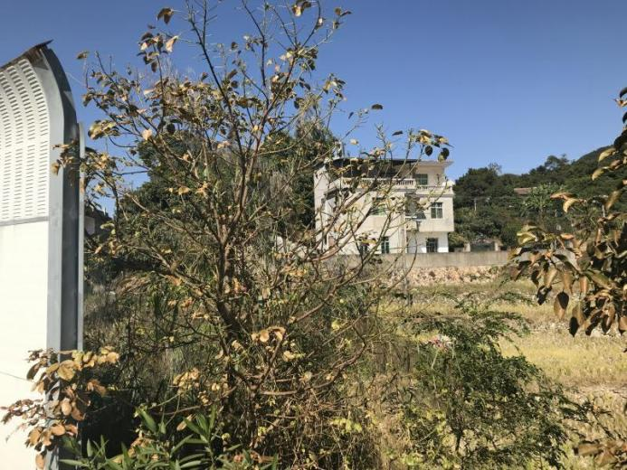 | 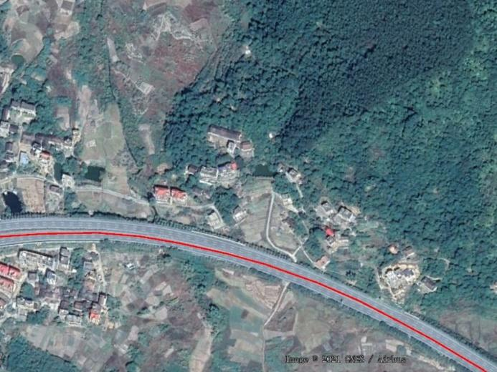
 |  |  |  |  |  | 2 | 62 | 39 | 10
10 | 坑岭 | K60+300 | 左 | 路堤 | -6.5 | 4a | 34 | 5 | 7 | 房屋较多，房屋以3~5层为主，有村道，村旁为萩芦溪 | 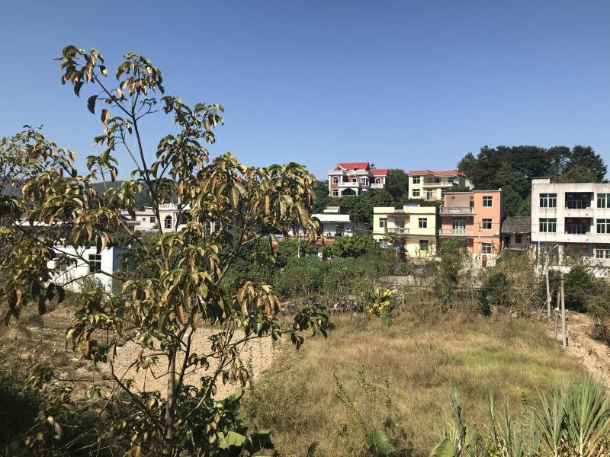 | 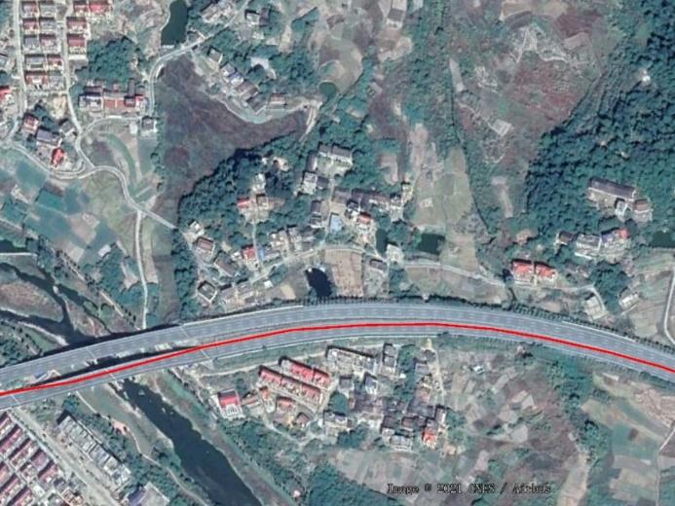
 |  |  |  |  |  | 2 | 72 | 43 | 20
 |  |  | 右 | 路堤 | -9 | 4a | 38 | 14 | 4
 |  |  |  |  |  | 2 | 68 | 44 | 23
11 | 下坂 | K60+750 | 左 | 桥梁 | -5 | 4a | 34 | 8 | 4 | 位于白沙隧道出口处，有地方道路从村中穿过，交通较为繁忙。房屋以3~4层为主，村后有福夏铁路通过。设置了声屏障 | 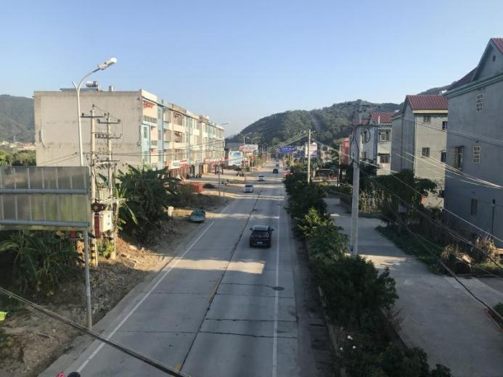 | 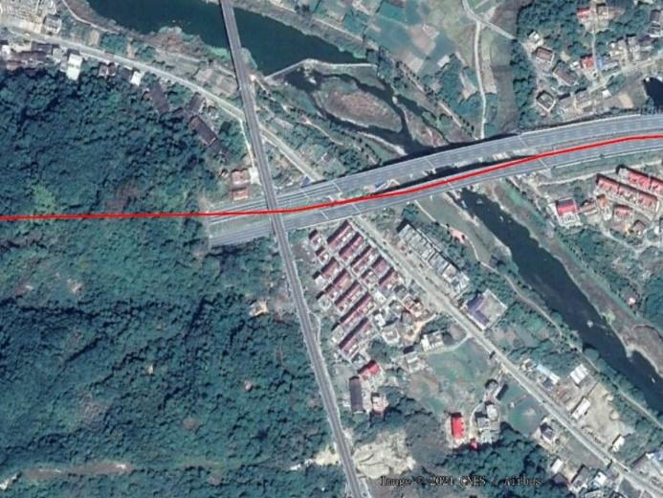
 |  |  | 右 | 桥梁 |  | 2 | 63 | 37 | 26
12 | 新厝 | K61+725 | 右 | 路堤 | -7 | 2 | 61 | 36 | 10 | 房屋多以4~5层楼房为主，侧对公路，部分房屋为新建，整体距离公路较远 | 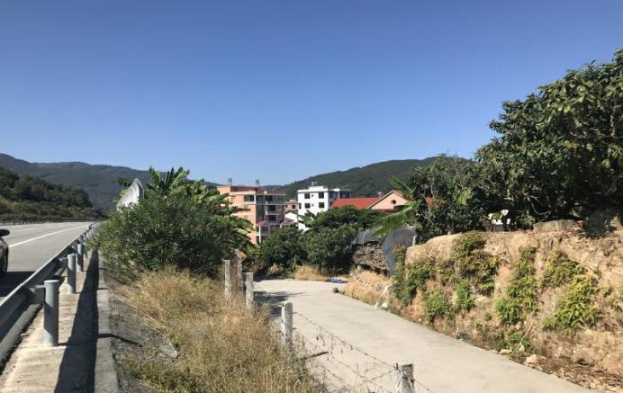 | 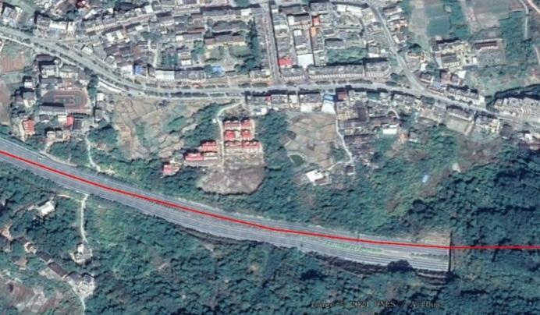
13 | 兰头 | K61+880 | 左 | 路堤 | 1 | 4a | 52 | 15 | 1 | 村庄房屋较少，分布分散，多数房屋位于2类区，整体斜向分布于公路，沿路侧植物较多 | 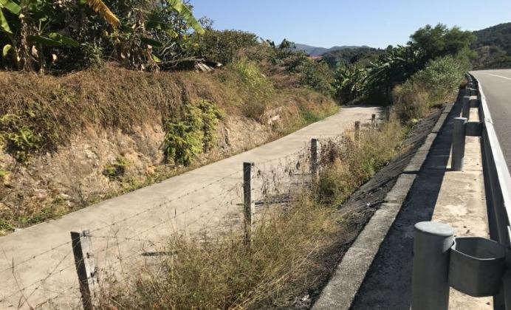 | 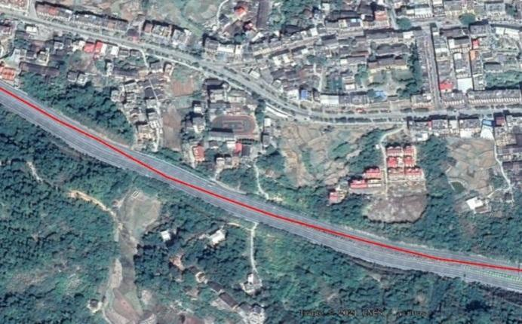
 |  |  |  |  |  | 2 | 88 | 51 | 8
14 | 白沙中心小学 | K61+950 | 右 | 路堤 | -9 | 2 | 84 | 55 | / | 学校建有教学楼1幢，综合楼1幢，共28间教室，在校学生620人，夜间有住宿。设置了声屏障 |  | 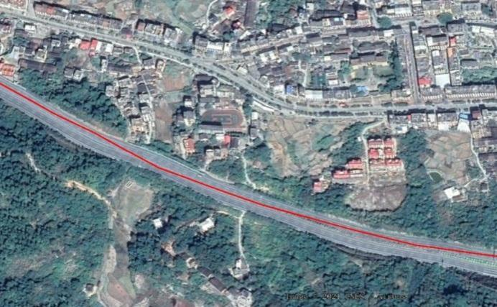
15 | 宫下 | K62+050 | 右 | 路堤 | -9 | 4a | 31 | 11 | 3 | 村中有庙宇，房屋以3~4层为主，侧对公路，房屋分布较为集中，沿路侧植物多。设置了声屏障 | 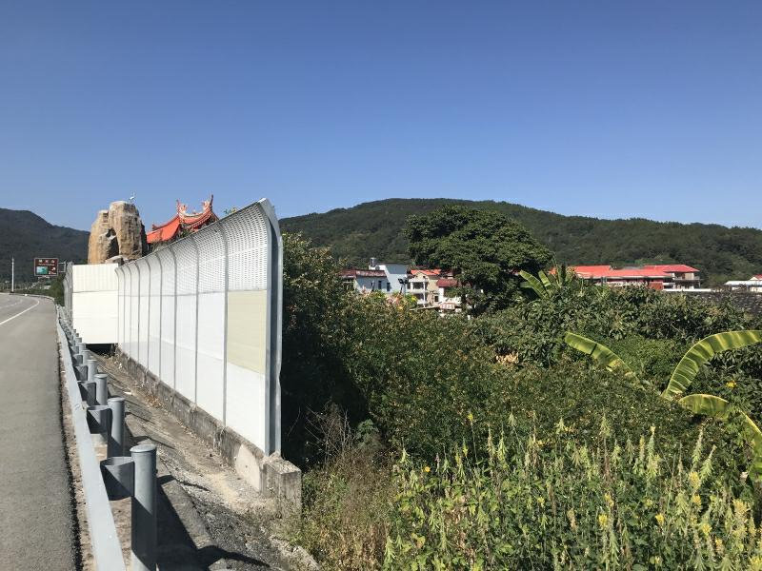 | 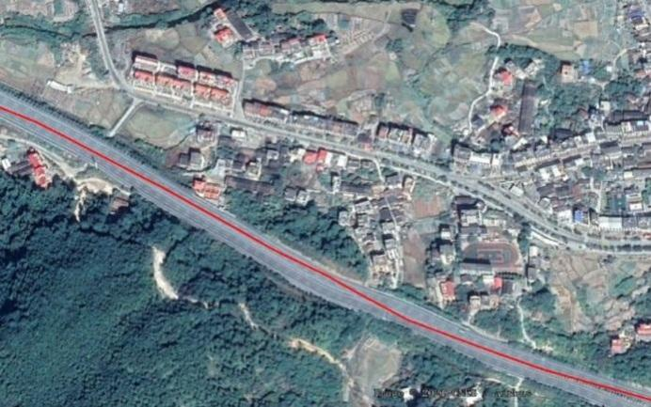
 |  |  |  |  |  | 2 | 64 | 44 | 38
16 | 长兴村 | K62+750 | 右 | 路堤 | -7 | 2 | 83 | 47 | 32 | 整体距离较远，斜向分布，地方道路从村中穿过，最近处为观音庙，沿路侧植物少 | 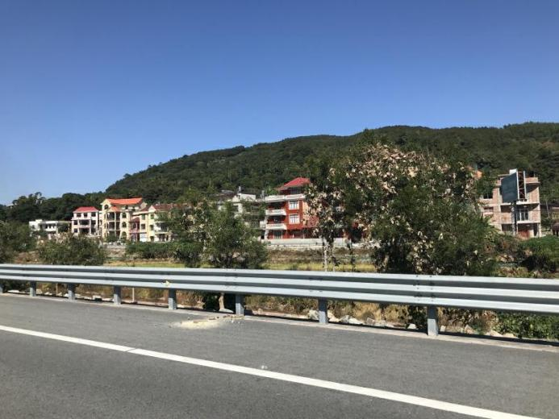 | 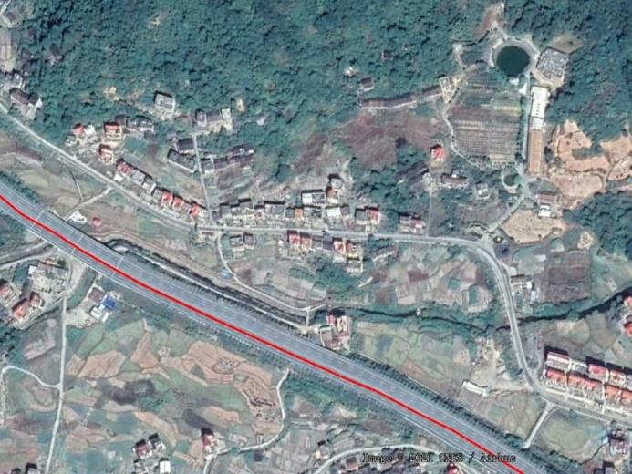
17 | 邹厝 | K63+130 | 左 | 桥梁 | -6.5 | 4a | 34 | 17 | 2 | 以2~3层房屋为主，临路侧植物多。设置了声屏障 | 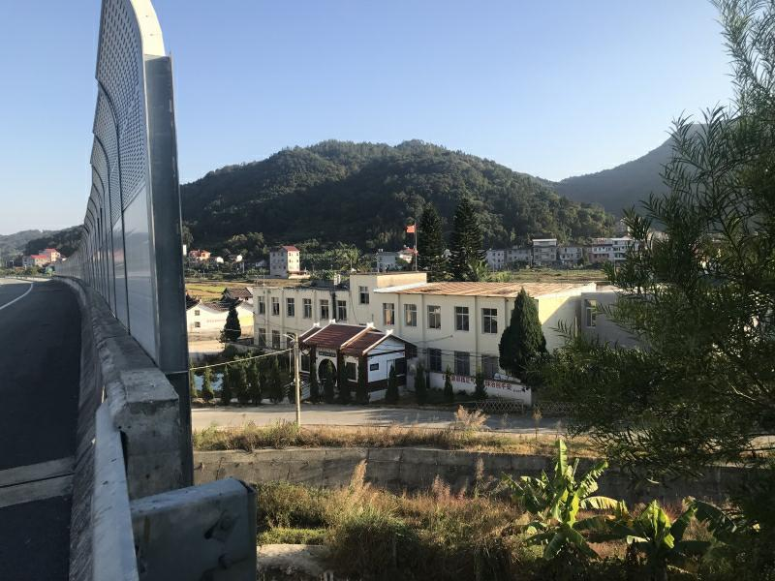 | 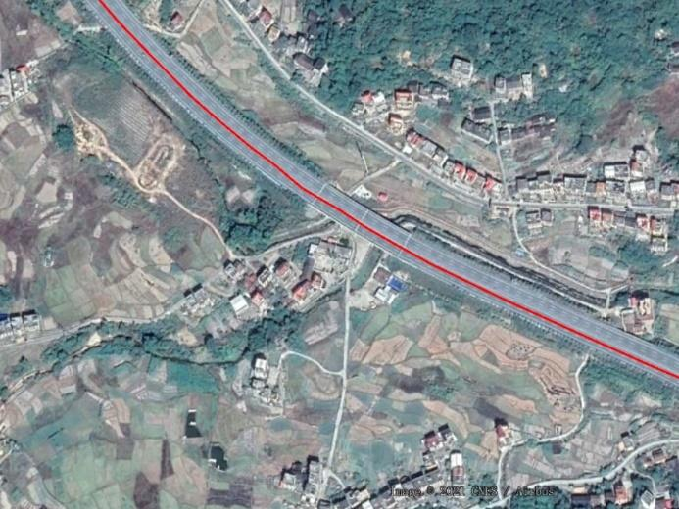
 |  |  |  |  |  | 2 | 64 | 47 | 10
18 | 竹林下 | K63+450 | 右 | 路堤 | -2 | 4a | 39 | 16 | 4 | 房屋以2~3层为主，有4层。侧对公路，沿路侧植物少。设置了声屏障 | 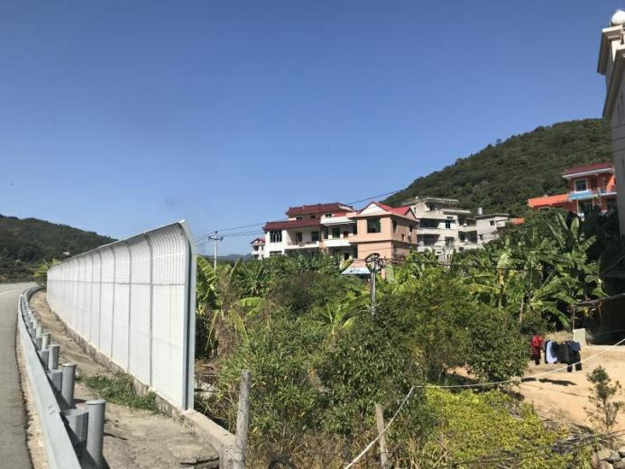 | 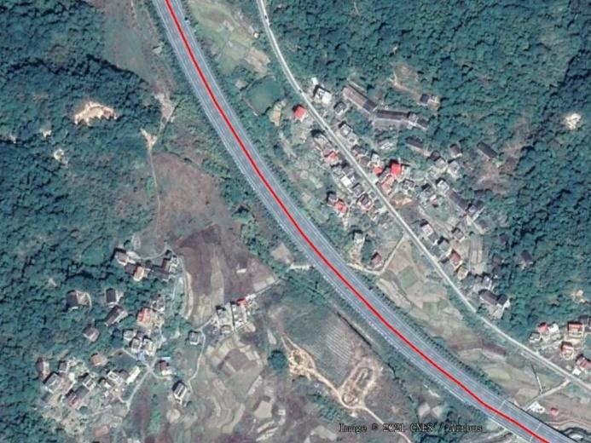
 |  |  |  |  |  | 2 | 87 | 64 | 32
19 | 连厝 | K63+500 | 左 | 路堤 | -3.5 | 2 | 112 | 73 | 7 | 以3层房屋为主，侧对公路。与公路之间较为开阔，沿路侧植物中 | 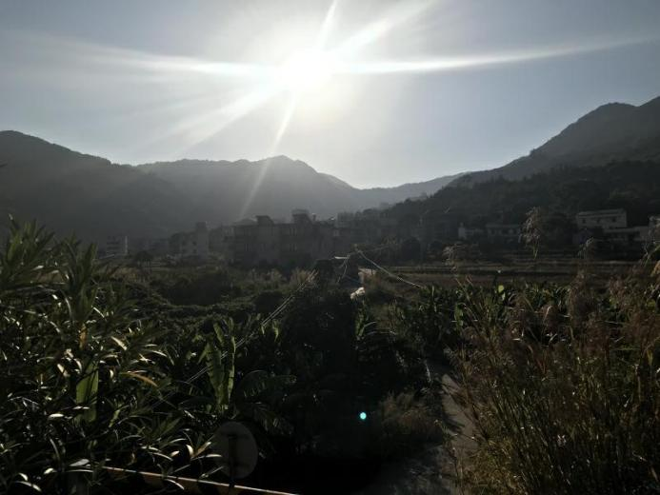
20 | 新厝 | K64+350 | 左 | 路堑 | 9 | 4a | 50 | 10 | 10 | 有较多新建房子以3层为主，侧对高速公路，旁有天桥及地方路，路侧植物少 | 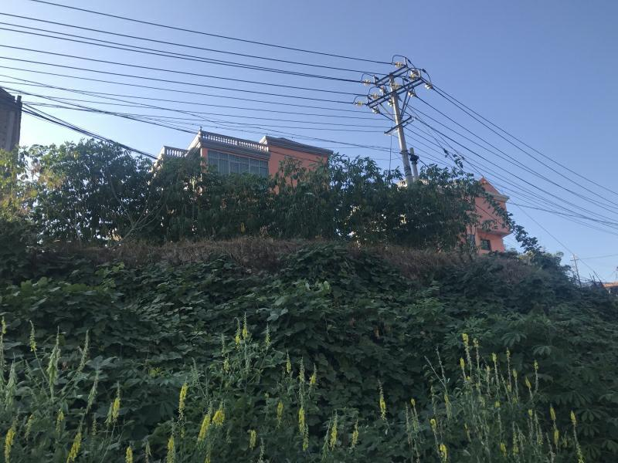 | 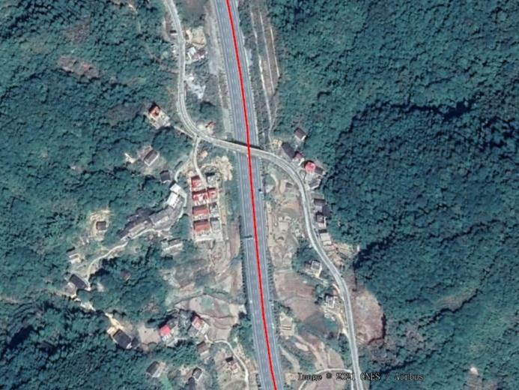
 |  |  |  |  |  | 2 | 87 | 47 | 12
21 | 隔头坪 | K64+400 | 右 | 路堑 | 6 | 2 | 68 | 36 | 8 | 位于2座小山的夹缝中，房屋多以3~4层为主，房屋数量少，有地方道路从村旁通过，沿路侧植物数量稀少 | 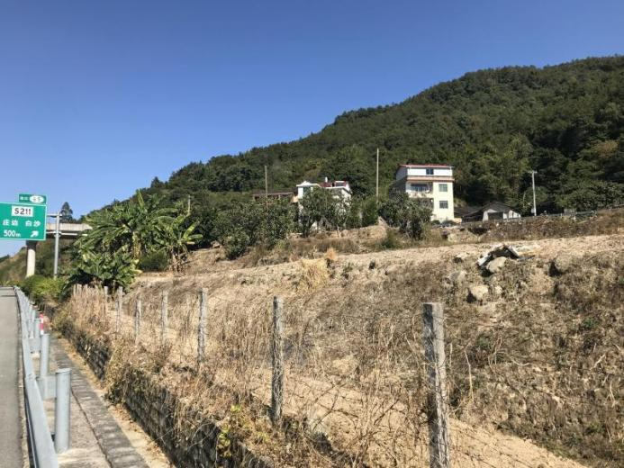
22 | 桥头 | K65+150 | 左 | 路堤 | -4.5 | 2 | 98 | 52 | 13 | 位于庄边收费站匝道处，有较多新建房屋，以3层为主，斜向分布 | 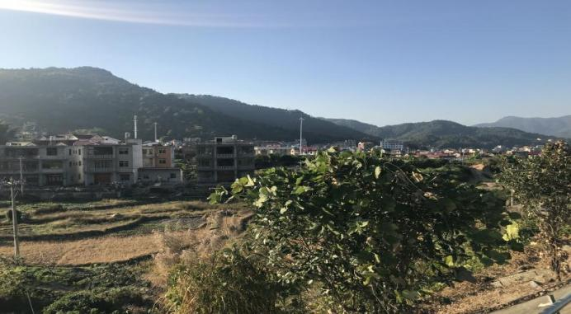 | 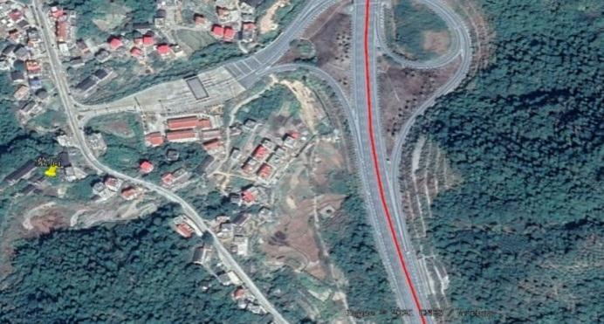
23 | 梨坑村 | K65+450 | 左 | 路堤 | -6.5 | 4a | 33 | 11 | 6 | 位于庄边收费站匝道，沿路侧植物少，以4~5层房屋为主。设置了声屏障 | 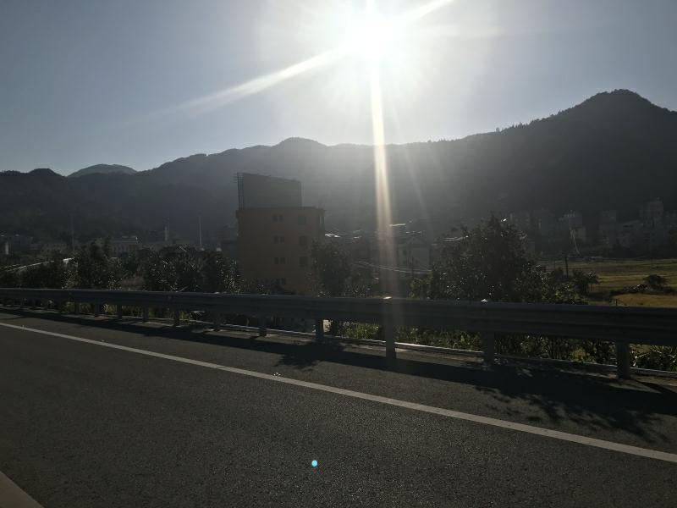 | 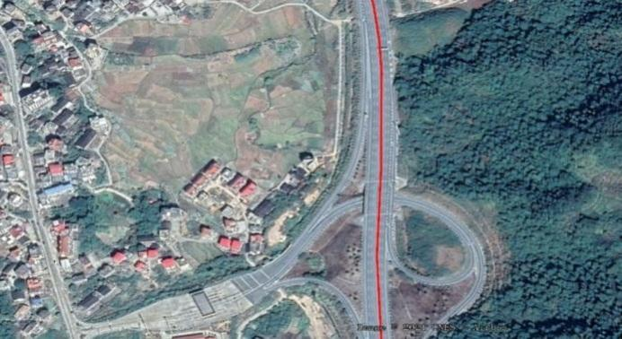
 |  |  |  |  |  | 2 | 65 | 43 | 5
24 | 古厝 | K65+900 | 左 | 路堤 | -3 | 2 | 120 | 83 | 4 | 整体距离较远，垂直分布于公路，200m范围内房屋较少，萩芦溪从村旁穿过，沿路侧植物少 | 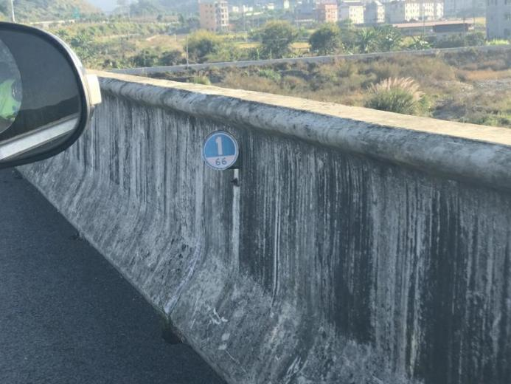 | 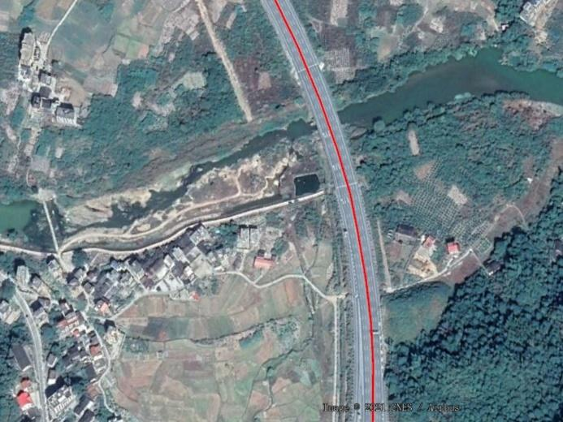
25 | 溪西村 | K67+150 | 右 | 桥梁 | -6.5 | 2 | 70 | 52 | 11 | 为新增敏感点。路线向东侧移动。此处为村庄，有地方道路，房屋沿地方道路分布基本垂直于高速公路，其他房屋分布较为分散，基本与路线平行。房屋与路线之间较为空旷，整体村庄较远 | 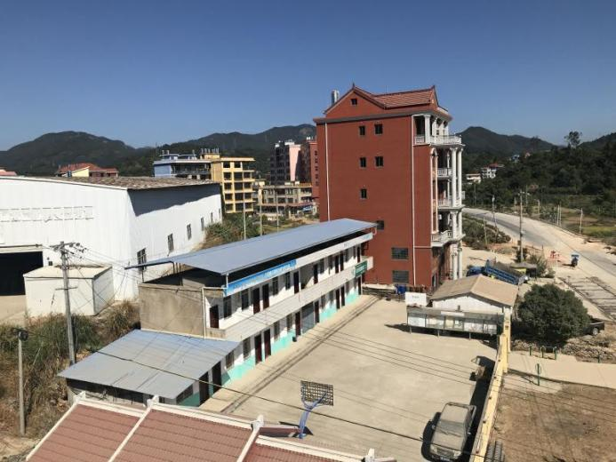 | 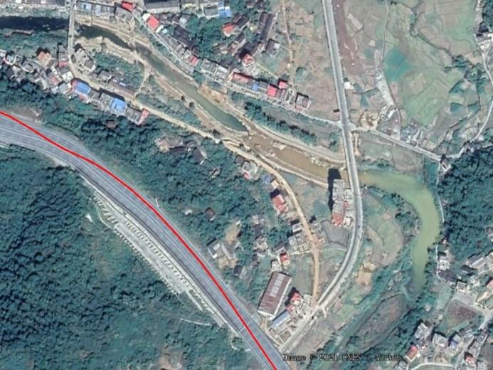
 |  |  | 左 | 桥梁 | -9.5 | 2 | 66 | 48 | 7
26 | 庄边镇 | K67+700 | 右 | 路堤 | -19 | 2 | 80 | 50 | 16 | 为新增敏感点。路线向东侧移动。村中有地方，道路通过，沿路侧植物中，以2~3层楼房为主，受地方生活噪声影响较大，部分房屋位于小山包后 | 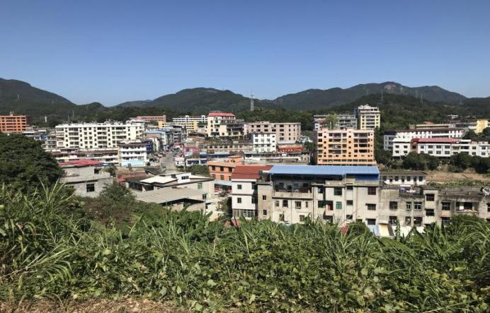 | 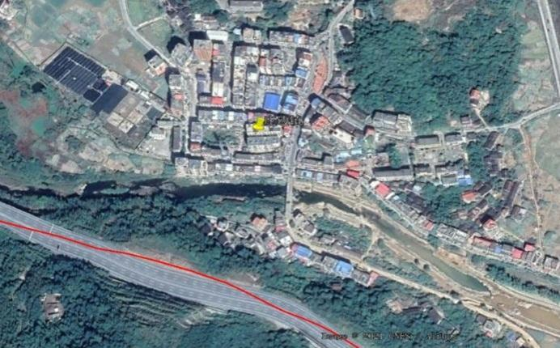
27 | 高洋 | K68+800 | 右 | 路堤 | -18 | 4a | 83 | 17 | 2 | 大部分房屋位于小山包后，房屋以3~4层为主，比较新，整体侧对公路分布较为集中 | 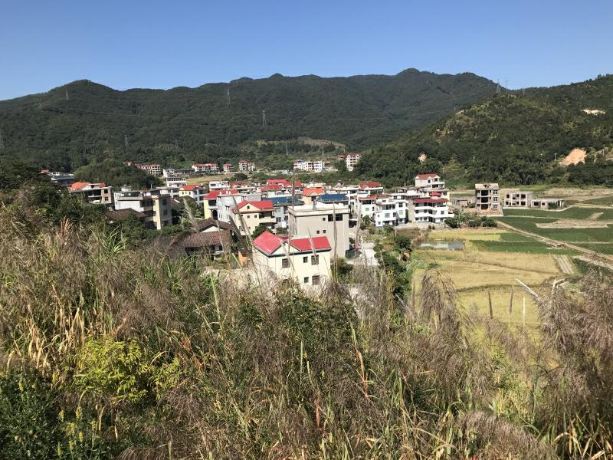 | 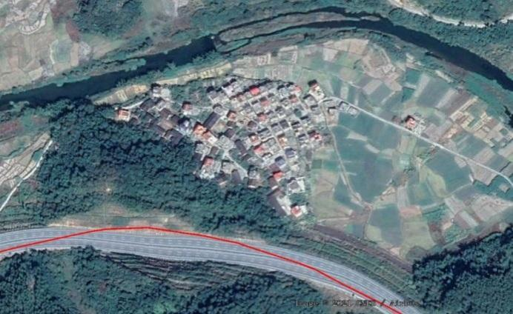
 |  |  |  |  |  | 2 | 128 | 62 | 18
28 | 顶峰 | K70+300 | 左 | 桥梁 | -17.5 | 2 | 108 | 85 | 8 | 为新增敏感点，环评未统计。村庄整体距高速公路较远，部分房屋位于小山包后，房屋以4之5层为主，沿路侧植物中等 | 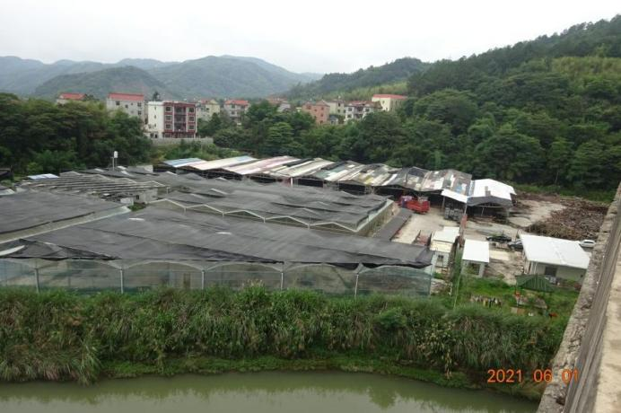 | 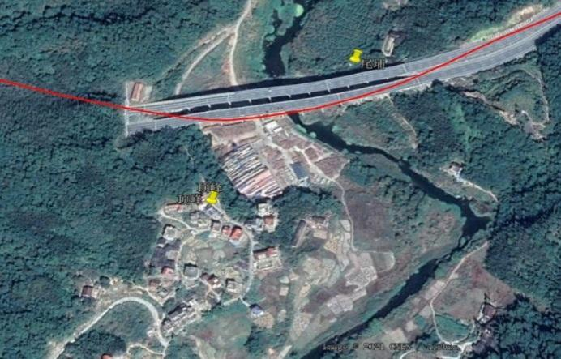
29 | 溪岭 | K70+980 | 左 | 路堤 | -26 | 4a | 110 | 26 | 2 | 位于顶峰隧道入口处（左），村庄整体规模小，房屋分布分散，沿路侧植物数量中等 | 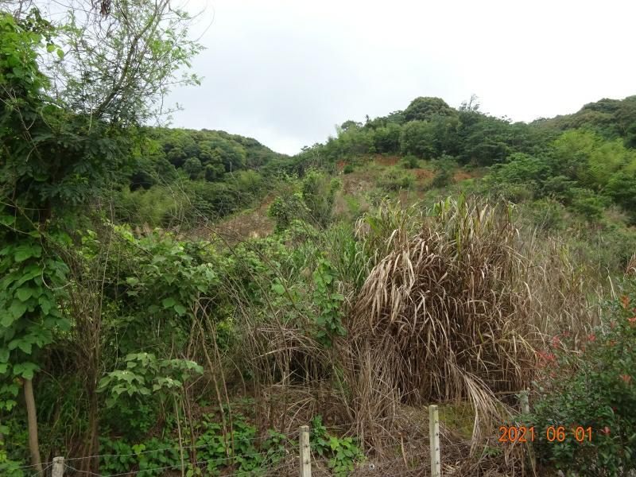 | 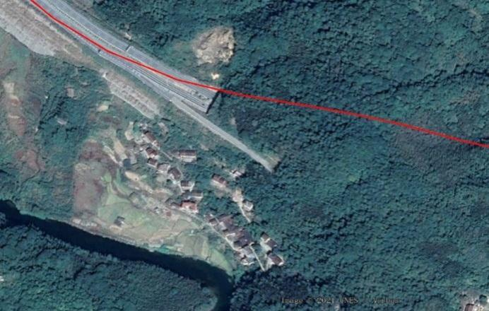
 |  |  |  |  |  | 2 | 133 | 49 | 7
30 | 黄龙村 | K73+200 | 左 | 路堤 | -15 | 4a | 76 | 30 | 7 | 村中有地方道路穿过，房屋较为集中，以4~5层为主，部分房屋位于小山包后 | 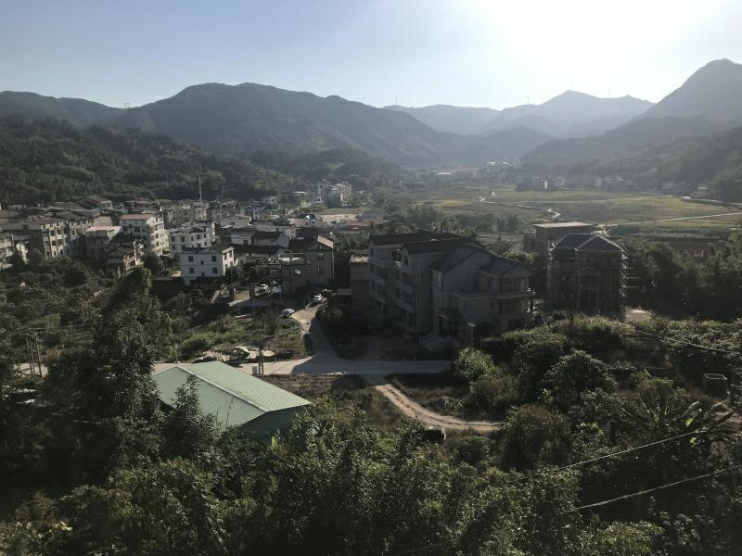 | 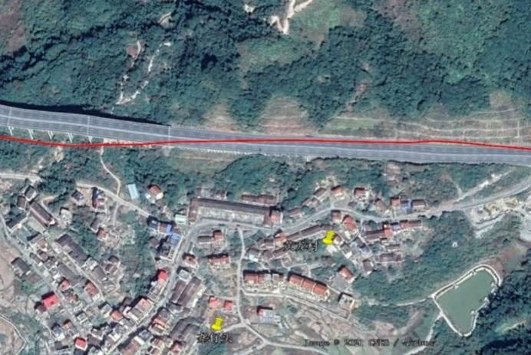
 |  |  |  |  |  | 2 | 93 | 47 | 22
31 | 度坑 | K73+600 | 左 | 桥梁 | -55 | 4a | 21 | 3 | 1 | 为新增敏感点，环评未统计。位于黄龙大桥下，房屋以2~3层为主，整个村庄位于两个小山包之间 | 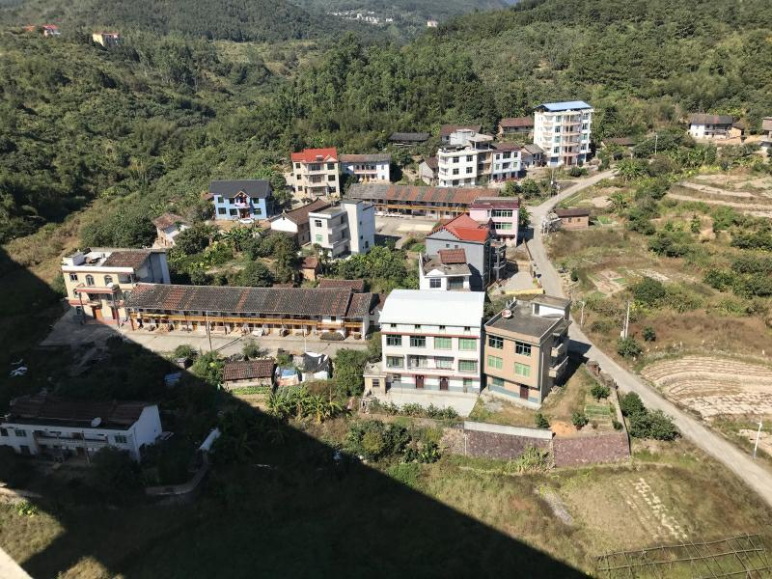 | 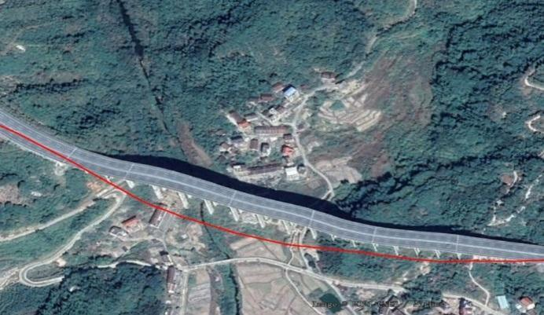
 |  |  |  |  |  | 2 | 62 | 44 | 5
 |  |  | 右 | 桥梁 | -48 | 4a | 42 | 22 | 1
 |  |  |  |  |  | 2 | 72 | 52 | 9
32 | 枫垄 | K75+170 | 右 | 路堤 | 0.5 | 2 | 85 | 58 | 10 | 为新增敏感点，路线在此处向北偏移。村庄整体距路较远，房屋较少，以3~4层砖混房屋为主 | 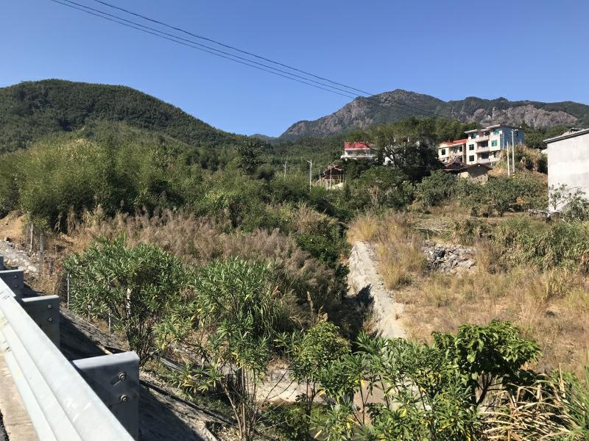 | 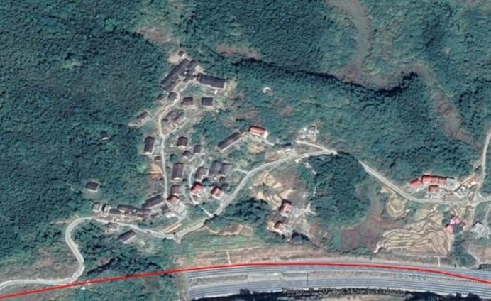
33 | 乌石 | K77+730 | 左 | 路堤 | -0.5 | 4a | 29 | 6 | 10 | 3层楼房为主，房屋较少，侧对公路。设置了声屏障 | 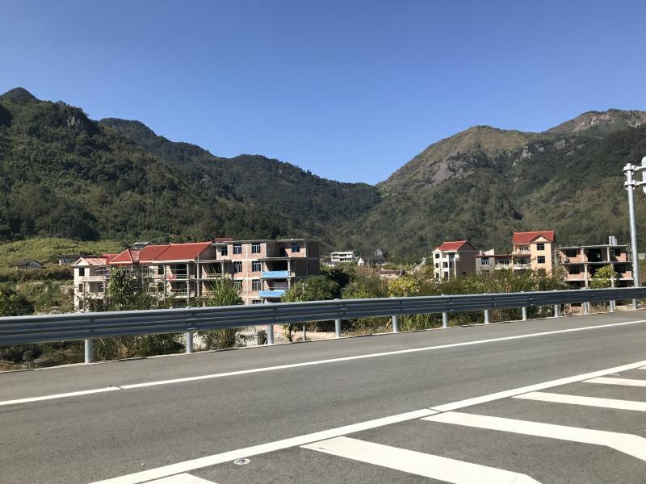 | 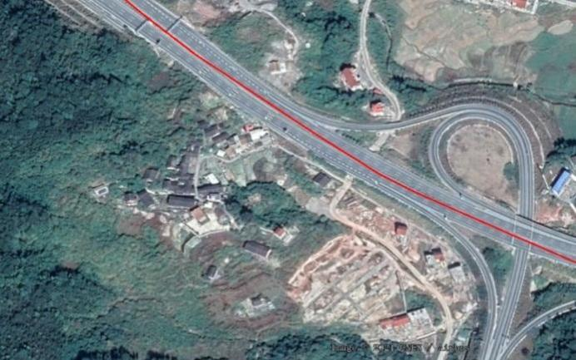
 |  |  |  |  |  | 2 | 65 | 42 | 17
34 | 古溪 | K88+100 | 右 | 桥梁 | -32 | 2 | 103 | 86 | 12 | 为新增敏感点，环评未统计。2~3层为老房子，4~5层为新房子，部分房屋位于小山包后 | 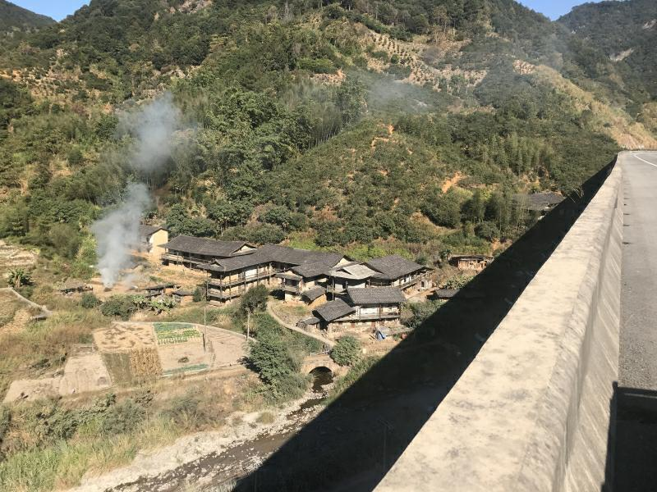 | 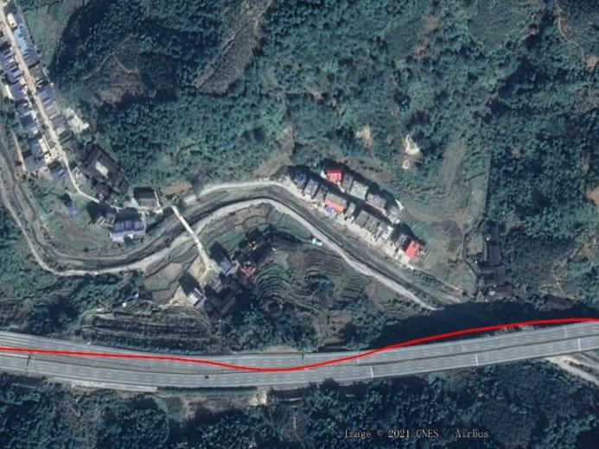
35 | 乌里 | K91+000 | 右 | 路堤 | -21 | 4a | 80 | 15 | 5 | 村庄整体距离公路较远，前有小山包遮挡，房屋多以2层为主 | 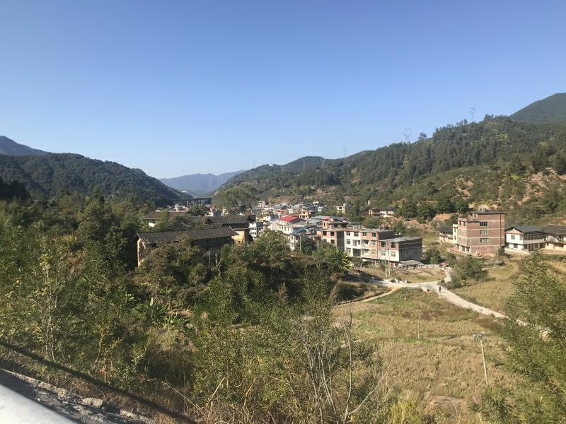
 |  |  |  |  |  | 2 | 109 | 44 | 9
36 | 五星村 | K91+550 | 右 | 路堤 | -9 | 4a | 63 | 28 | 2 | 村庄靠近五星枢纽互通处，大部分房屋位于小山包后，房屋多以3层为主，分布较为分散 | 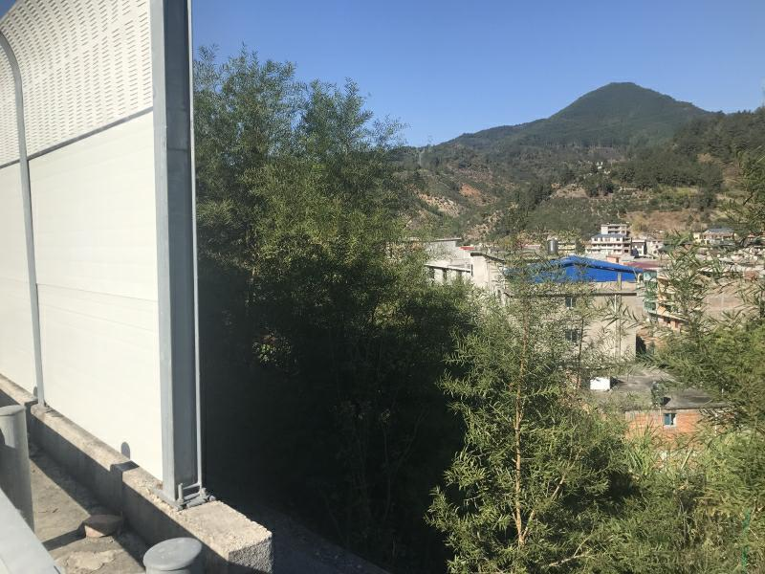 | 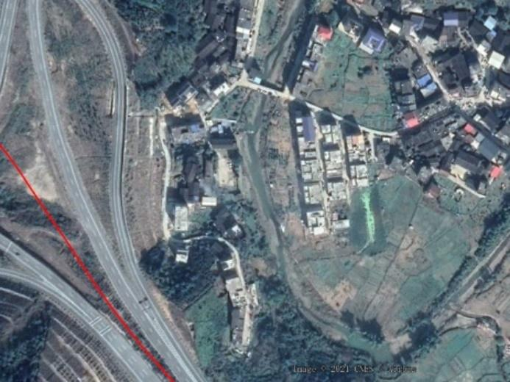

表7.2-2 环评阶段声环境敏感点一览表
序号 | 名称 | 桩号 | 位置 | 距中线(m) | 高差(m) | 户数(户)
 |  |  |  |  |  | 4a类 | 2类
1 | 溪尾 | K49+700～K50+000 | 左/右 | 30/30 | -6 | 40 | 10
2 | 西份 | K50+100～K50+300 | 左/右 | 30/30 | -3 | 40 | 40
3 | 陂头 | K50+300～K50+650 | 左 | 50 | -9 | 20 | 10
4 | 大墘 | K51+400～K51+700 | 左 | 30 | -5 | 10 | 20
5 | 盘谷 | K51+800～K51+900 | 右 | 140 | +20 | 0 | 25
6 | 石松 | K53+500～K53+900 | 右 | 30 | -2 | 2 | 58
7 | 松树下 | K53+800～K54+000 | 右 | 30 | -4 | 2 | 48
8 | 东山 | K54+300～K54+450 | 左/右 | 30/30 | +2 | 5 | 45
9 | 龙东小学 | K54+400 | 左 | 120 | +15 |  | /
10 | 奎山 | K54+700～K55+800 | 左/右 | 30/30 | +3 | 5 | 15
11 | 后郑 | K58+000～K58+200 | 左/右 | 50/30 | -10/+10 | 10 | 0
12 | 下林 | K58+200～K58+500 | 左 | 70 | +8 | 0 | 10
13 | 邦溪 | K58+500～K58+800 | 左 | 40 | +5 | 5 | 35
14 | 笕头 | K58+900～K59+200 | 右 | 30 | +5 | 5 | 15
15 | 坑岭 | K59+300～K59+650 | 右 | 30 | +3 | 10 | 50
16 | 下坂 | K59+700～K60+100 | 左/右 | 30/30 | 0/+5 | 25 | 25
17 | 新厝 | K60+900～K61+000 | 右 | 50 | -3 | 8 | 0
18 | 兰头 | K61+000～K61+150 | 左 | 70 | +8 | 0 | 15
19 | 白沙中  心小学 | K61+100～K61+200 | 右 | 100 | -10 |  | /
20 | 宫下 | K61+250～K61+600 | 右 | 90 | -10 | 0 | 60
21 | 邹厝 | K61+700～K62+150 | 左/右 | 30/30 | +2/+2 | 10 | 40
22 | 长兴村 | K62+200～K62+600 | 右 | 30 | +2 | 30 | 20
23 | 长兴村小学 | K62+300～K62+400 | 右 | 60 | +2 |  | /
24 | 竹林下 | K62+700～K62+900 | 右 | 80 | -10 | 10 | 0
25 | 连厝 | K62+800～K62+900 | 左 | 50 | -4 | 10 | 10
26 | 新厝 | K63+400～K63+800 | 左 | 50 | +5 | 5 | 10
27 | 隔头坪 | K63+700～K63+900 | 右 | 170 | -8 | 10 | 5
28 | 桥头 | K64+200～K64+700 | 左 | 30 | -8 | 20 | 5
29 | 墓后 | K64+600～K64+700 | 左 | 30 | +9 | 10 | 0
30 | 梨坑村 | K64+700～K65+200 | 右 | 30 | -8 | 150 | 50
31 | 梨坑小学 | K64+950～K65+000 | 右 | 70 | -8 |  | /
32 | 古厝 | K65+200～K65+400 | 右 | 30 | -8 | 50 | 10
33 | 坑口 | K66+150～K66+250 | 左 | 60 | +18 | 0 | 15
34 | 高洋 | K67+900～K68+200 | 右 | 30 | -4 | 5 | 55
35 | 溪岭 | K69+800～K70+100 | 左 | 70 | -8 | 0 | 20
36 | 黄龙村 | K71+800～K72+500 | 左 | 120 | -12 | 0 | 100
37 | 岐山小学 | K76+300～K76+400 | 右 | 160 | -5 |  | /
38 | 乌石 | K76+600～K76+800 | 左 | 30 | +2 | 5 | 35
39 | 乌里 | K89+900～K90+050 | 右 | 30 | +5 | 20 | 0
40 | 厝尾 | K91+600～K91+800 | 右 | 120 | -16 | 0 | 15
41 | 五星小学 | K90+600～K90+700 | 右 | 110 | -16 |  | /

7.3 声环境现状监测
为了解公路试营运期交通噪声对沿线敏感点的影响状况，选择有代表性临路较近的敏感点，按照《声环境质量标准》GB3096-2008中的有关规定进行噪声监测。

7.3.1 布点原则
⑴对公路沿线的声环境敏感点，按以下原则选择其中具有代表性的点进行现状监测：
①环境影响评价文件要求采取降噪措施且试运营期已采取措施的敏感点应监测，监测比率不少于50%；
②环境影响评价文件要求采取降噪措施但试运营期未采取措施的敏感点应监测，监测比率不少于50%；
③环境影响评价文件要求进行跟踪监测的敏感点可选择性布点；
④交通量差别较大的不同路段、位于不同声环境功能区内的代表性居民区敏感点和距离公路中心线100m以内的有代表性的居民集中住宅区和120m以内的学校、医院、疗养院及敬老院等应选择性布点；
⑤同一敏感点不同距离执行不同功能区标准时应相应布设不同的监测点位；
⑥敏感点为楼房的，宜在1、3、5、9等楼层布设不同的监测点；
⑦位于交叉道路、高架桥、互通立交和铁路交叉路口附近的敏感点应选择性布点。
⑵为了解公路交通噪声沿距离的分布情况，应设置噪声衰减断面进行监测、断面数量可根据路段交通量及地形地貌的差异程度酌定，一般不少于2个监测断面，监测断面不受当地生产和生活噪声影响。
⑶为了解公路交通噪声的时间分布以及24h车辆类型结构和车流量的变化情况，应根据工程特点选择有代表性的点进行24h交通噪声连续监测，监测点不受当地生产和生活噪声影响。
⑷为了解声屏障的降噪效果，分析声屏障措施的有效性，应对采取声屏障措施的敏感点进行声屏障降噪效果监测。

7.3.2 监测方案
声环境监测方案见表7.3-1~7.3-5。

表7.3-1 一般居民监测点
序号 | 名称 | 桩号 | 测点位置
1 | 盘谷 | K52+700右 | 2类第1排2层
2 | 石松 | K54+380左 | 2类第1排3层
3 | 东山 | K55+000左 | 4a类、2类第1排2层
4 | 后斜 | K57+600左 | 4a类第1排2层，2类第1排3层
5 | 狮亭村 | K58+900左 | 4a类第1排4层，2类第2排3层
6 | 邦溪 | K59+300右 | 4a类第1排3层，2类第2排2层
7 | 坑岭 | K60+300右 | 4a类第1排3层，2类第2排2层
8 | 宫下 | K62+050右 | 4a类第1排3层，2类第2排3层
9 | 白沙中心小学 | K61+950右 | 声屏障后教学楼4层
10 | 邹厝 | K63+130左 | 4a类第1排2层，2类第2排2层
11 | 新厝 | K64+350左 | 2类第1排3层
12 | 梨坑村 | K65+450左 | 4a类第1排3层，2类第2排3层
13 | 高洋 | K68+800右 | 2类第1排3层
14 | 溪岭 | K71+150左 | 2类第1排2层
15 | 黄龙村 | K73+200左 | 2类第1排4层
16 | 度坑 | K73+600右 | 4a类第1排2层，2类第2排3层
17 | 枫垄 | K75+170右 | 2类第1排3层
18 | 乌石 | K77+730左 | 4a类第1排3层，2类第3排3层
19 | 古溪 | K88+100右 | 2类第1排5层
20 | 乌里 | K91+000右 | 4a类第1排3层，2类第3排3层
21 | 五星村 | K91+550右 | 4a类第1排2层，2类第2排4层

表7.3-2 声屏障降噪效果监测点
序号 | 名称 | 桩号 | 位置 | 点位
1 | 长兴村  （即社边） | K62+500 | 左 | 声屏障后10m、20m及敏感点处各设置1处监测点，同时在无屏障开阔地带距离路肩10m、20m及敏感点对应位置处各设1处监测点

表7.3-3 衰减断面监测点
序号 | 名称 | 桩号 | 位置 | 点位
1 | 衰减断面 | K66+500 | 左 | 监测断面设置K66+500路左处，此处地势较为开阔平坦，无生产和生活噪声影响，高差与路基相差不大，是全线唯一适合设置衰减断面的位置。距路中心线40m，60m，80m、120m及200m处各设置一个点位

表7.3-4 24小时连续监测点
序号 | 名称 | 桩号 | 位置 | 点位 | 点位数
1 | 24小时 | K66+500 | 左 | 距路中心线40m处设置一个点位 | 1

表7.3-5 声环境监测频次
序号 | 监测项目 | 监测频次
1 | 一般居民点监测 | 连续监测2天；每天4次，昼夜各监测2次，  昼间2次：6：00～22：00，上午一次，下午一次：  夜间2次：22：00～24：00和次日24：00～6：00，  每次监测20min，并同时记录车流量。
2 | 声屏障降噪效果 | 连续监测2天；每天监测4次，昼夜各监测2次，昼间2次：6：00～22：00，上午一次，下午一次：夜间2次：22：00～24：00和次日24：00～6：00，每次监测20min，并同时记录车流量。
3 | 衰减断面 | 连续监测2天；每天4次，昼夜各监测2次，白天2次：6：00～22：00，上午一次，下午一次：夜间2次：22：00～24：00和次日24：00～6：00，每次监测20min。
4 | 24小时 | 测量1天，每天24h连续测量，分别统计昼、夜声级，以及昼、夜等效声级，并记录该时间段内车流量。

7.3.3 监测点代表性分析
对本监测方案所选监测点的代表性分析见表7.3-6。

表7.3-6 监测点代表性分析表
序号 | 敏感点名称 | 桩号 | 类比敏感点 | 代表性分析
1 | 盘谷 | K52+700右 | / | 进行了现状监测
2 | 石松 | K54+380左 | 松树下 | 2个村庄距离近，位于同一路段，环境特征基本一致
3 | 东山 | K55+000左 | 奎山 | 2个村庄位于同一路段，环境特征基本一致，距离近
4 | 后斜 | K57+600左 | / | 进行了现状监测
5 | 狮亭村 | K58+900左 | / | 进行了现状监测
6 | 邦溪 | K59+300右 | 笕头 | 2个村庄位于同一路段，环境特征基本一致，距离近
7 | 坑岭 | K60+300右 | 下坂、新厝、兰头 | 4个村庄位于同一路段，环境特征基本一致，距离较近
8 | 白沙中心小学 | K61+950右 | / | 进行了现状监测
9 | 宫下 | K62+050右 | 长兴村 | 2个村庄位于同一路段，环境特征基本一致，距离近
10 | 邹厝 | K63+130左 | 竹林下 | 2个村庄位于同一路段，环境特征基本一致，距离近
11 | 新厝 | K64+350左 | 连厝、头坪、桥头 | 4个村庄位于同一路段，环境特征基本一致，距离近
12 | 梨坑村 | K65+450左 | / | 进行了现状监测
13 | 高洋 | K68+800右 | 古厝、溪西村、庄边镇、顶峰 | 这几处村庄位于同一路段，环境特征基本一致，距离近
14 | 溪岭 | K71+150左 | / | 进行了现状监测
15 | 黄龙村 | K73+200左 | / | 进行了现状监测
16 | 度坑 | K73+600右 | / | 进行了现状监测
17 | 枫垄 | K75+170右 | / | 进行了现状监测
18 | 乌石 | K77+730左 | / | 进行了现状监测
19 | 古溪 | K88+100右 | / | 进行了现状监测
20 | 乌里 | K91+000右 | / | 进行了现状监测
21 | 五星村 | K91+550右 | / | 进行了现状监测

7.3.4 噪声监测布点图
敏感点噪声监测布点情况见图7.3-1。

图7.3-1 敏感点噪声监测布点图
序号 | 敏感点 | 桩号 | 位置 | 高差  (m) | 执行  标准 | 距中线  (m) | 横断面图 | 现场照片 | 平面影像图
1 | 盘谷 | K52+700 | 右 | -3 | 2 | 148 | 148m  1.2m |  | 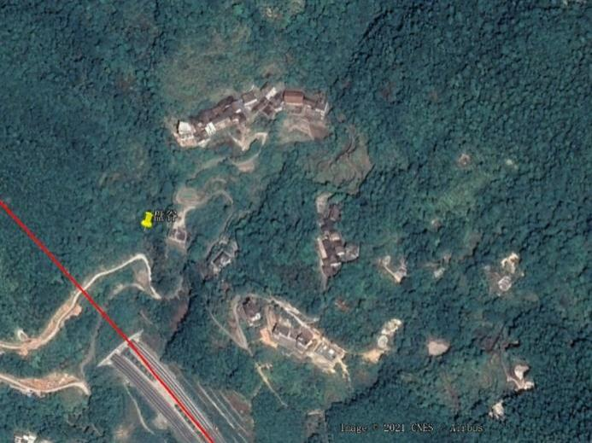
2 | 石松 | K54+380 | 左 | -2 | 4a | 58 | 58m  5.2m |  | 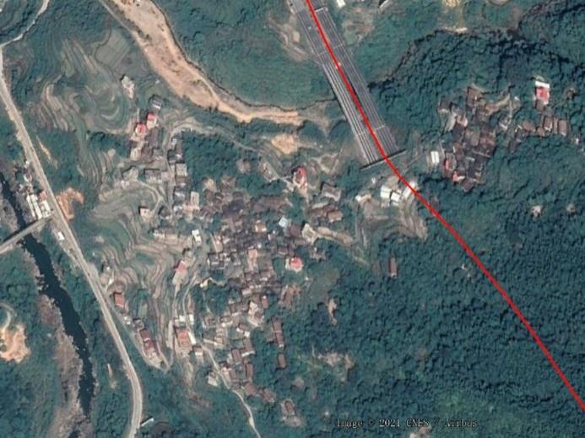
3 | 东山 | K55+000 | 左 | -14.5 | 4a | 54 | 54m  10.3m  声屏障 | 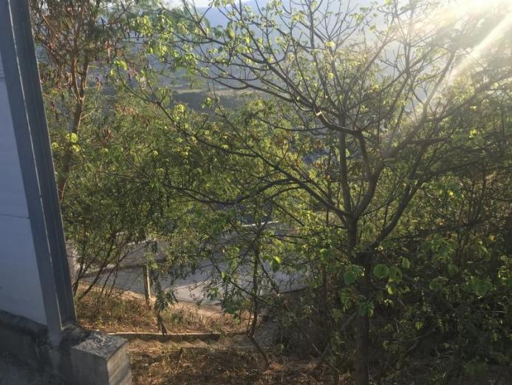 | 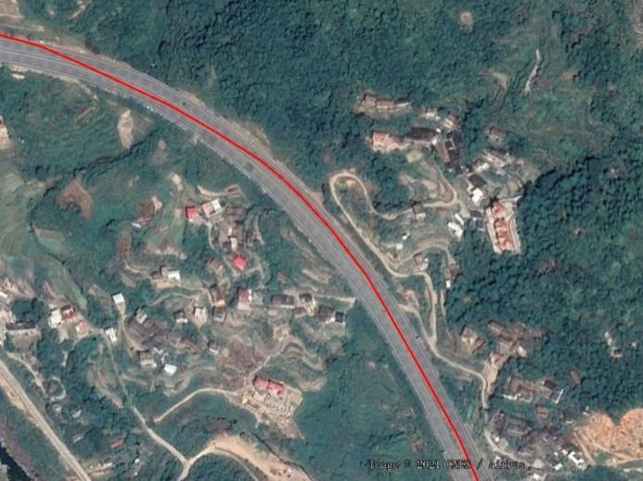
4 | 后斜 | K57+600 | 左 | 0.5 | 4a | 32 | 声屏障  32m  3.7m  116m  6.7m |  | 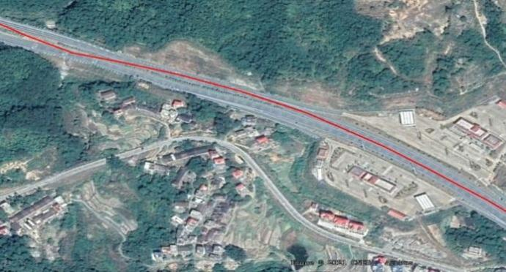
 |  |  |  |  | 2 | 116
5 | 狮亭村 | K58+900 | 左 | -2 | 4a | 24 | 声屏障  24m  61m  11.2m  5.2m |  | 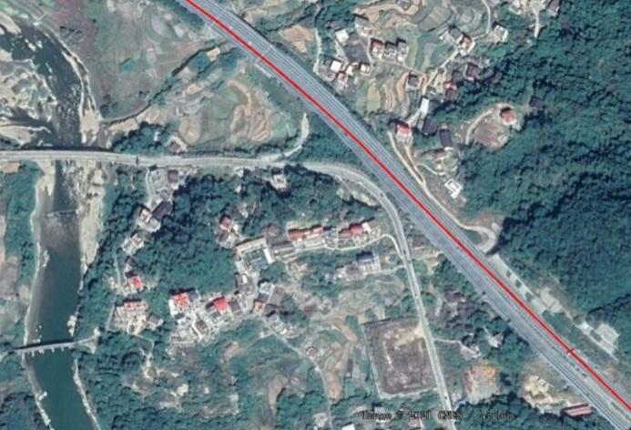
 |  |  |  |  | 2 | 61
6 | 邦溪 | K59+300 | 右 | -5 | 4a | 32 | 声屏障  32m  66m  2.2m  0.8m |  | 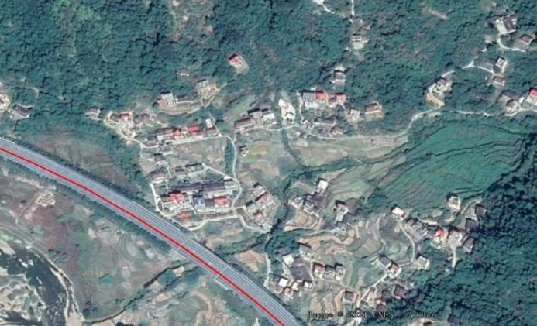
 |  |  |  |  | 2 | 66
7 | 坑岭 | K60+300 | 右 | -9 | 4a | 38 | 38m  68m  1.8m  4.8m |  | 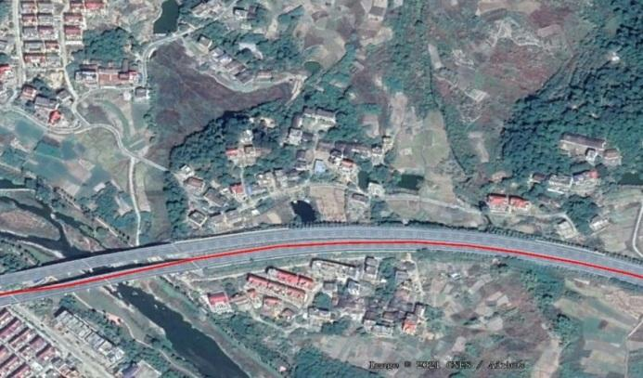
 |  |  |  |  | 2 | 68
8 | 白沙中  心小学 | K61+950 | 右 | -9 | 2 | 84 | 声屏障  84m  1.2m |  | 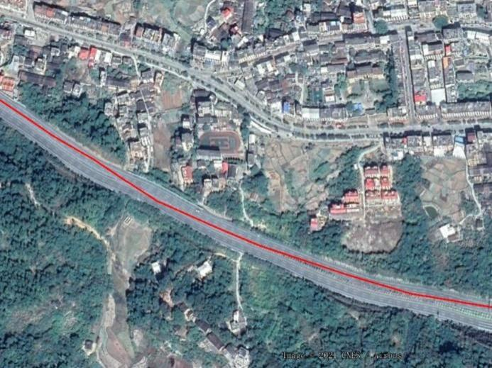
9 | 宫下 | K62+050 | 右 | -9 | 4a | 31 | 声屏障  31m  64m  1.8m |  | 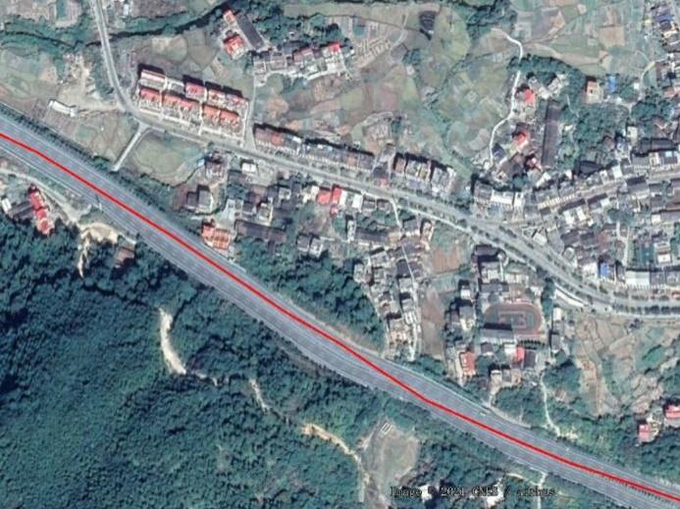
 |  |  |  |  | 2 | 64
10 | 邹厝 | K63+130 | 左 | -6.5 | 4a | 34 | 声屏障  34m  64m  2.3m
 |  |  |  |  | 2 | 64
11 | 新厝 | K64+350 | 左 | 9 | 4a | 50 | 50m  16.2m
12 | 梨坑村 | K65+450 | 左 | -6.5 | 4a | 33 | 声屏障  33m  65m  0.7m |  | 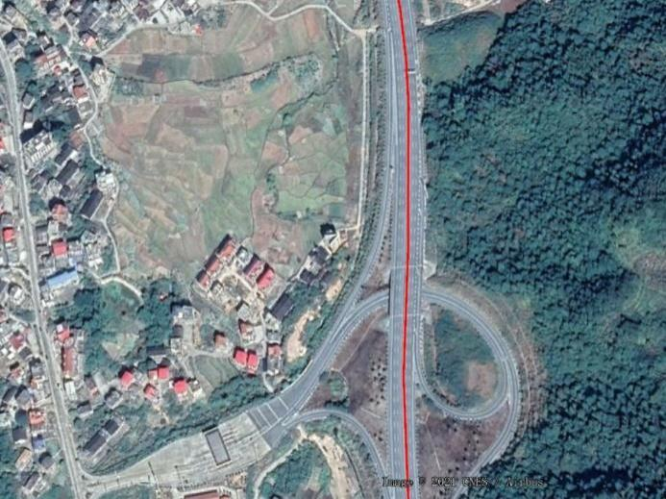
 |  |  |  |  | 2 | 65
13 | 高洋 | K68+800 | 右 | -18 | 4a | 83 | 83m  10.8m |  | 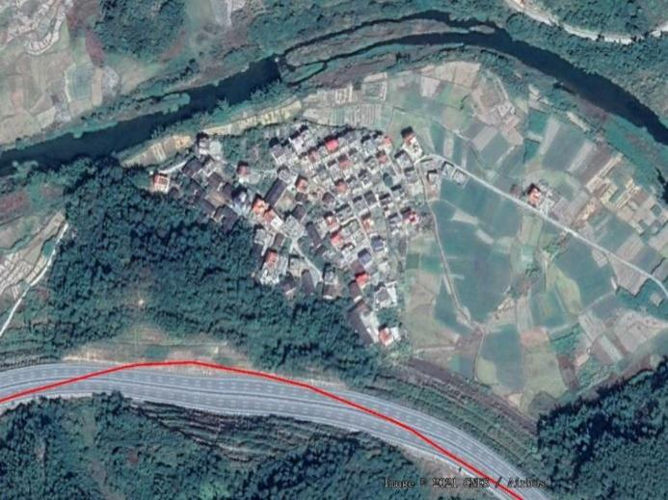
14 | 溪岭 | K70+980 | 左 | -26 | 4a | 110 | 110m  21.8m |  | 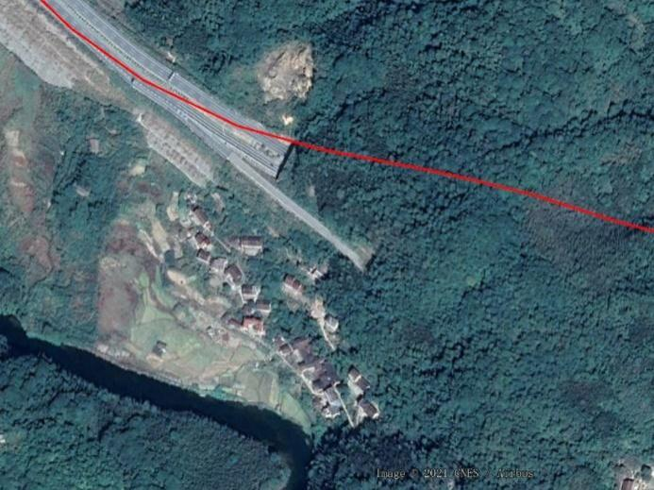
15 | 黄龙村 | K73+200 | 左 | -15 | 4a | 76 | 76m  4.8m |  | 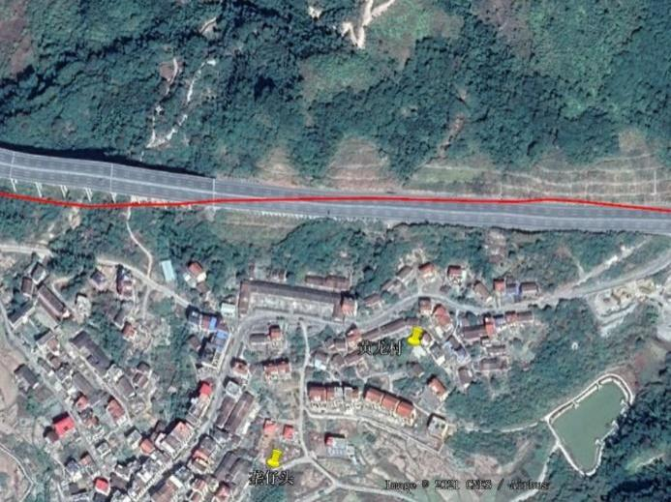
16 | 度坑 | K73+600 | 右 | -48 | 4a | 42 | 42m  43.8m  72m  40.8m |  | 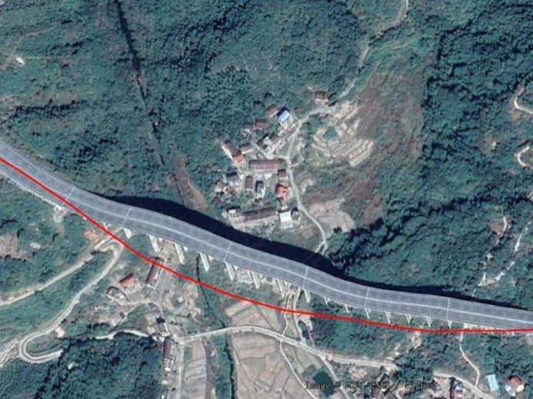
 |  |  |  |  | 2 | 72
17 | 枫垄 | K75+170 | 右 | 0.5 | 2 | 85 | 85m  7.7m |  | 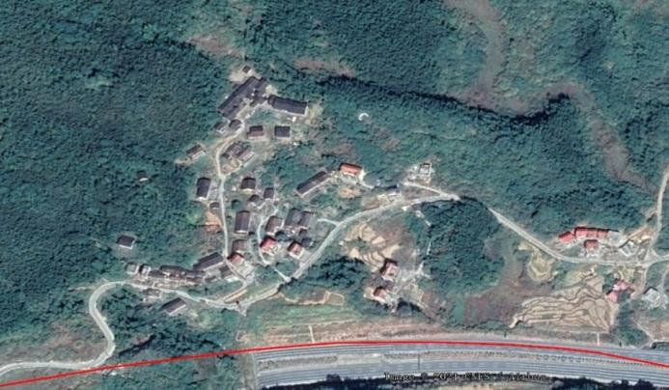
18 | 乌石 | K77+730 | 左 | -0.5 | 4a | 29 | 声屏障  29m  65m  6.7m |  | 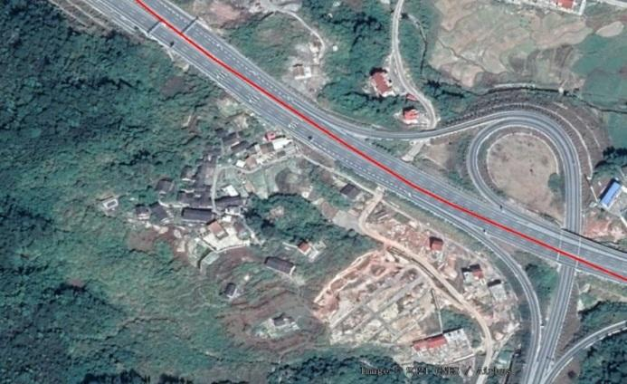
 |  |  |  |  | 2 | 65
19 | 古溪 | K88+100 | 右 | -32 | 2 | 103 | 103m  18.8m |  | 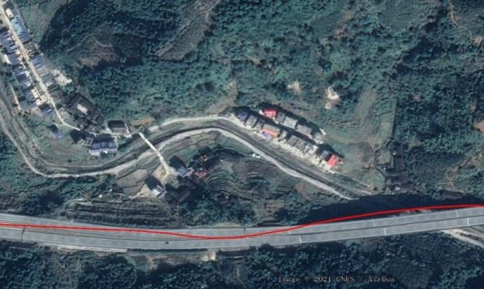
20 | 乌里 | K91+000 | 右 | -21 | 4a | 80 | 80m  109m  13.8m |  | 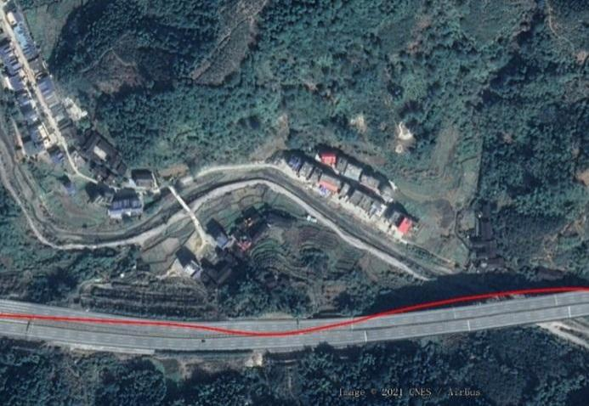
 |  |  |  |  | 2 | 109
21 | 五星村 | K91+550 | 右 | -9 | 4a | 63 | 63m  4.8m
22 | 断面监测 | K5+600 | 右 | / | / | / | 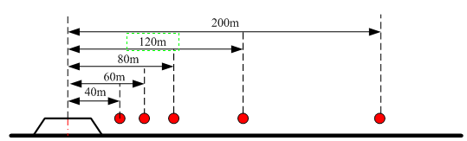 | / | /
23 | 坑园村声屏障  降噪效果监测 | K13+600 | 左 | / | / | / | 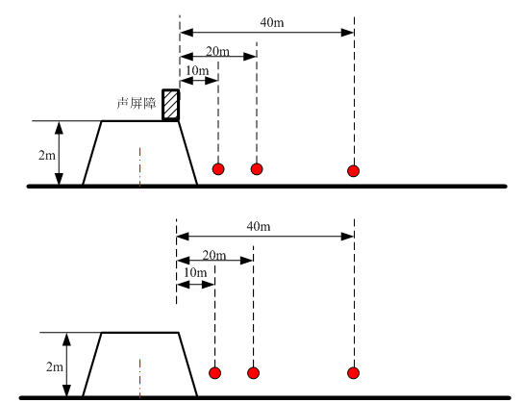 | / | /

7.4 声环境现状监测结果分析

7.4.1 敏感点监测结果及分析
敏感点监测结果见表7.4-1。

表7.4-1 敏感点现状监测结果
序号 | 名称 | 桩号 | 监测时间 |  | 车流量（辆/20min） |  |  |  |  | 监测点位 | L_{Aeq} (dB) | 功能区 | 标准值 | 达标情况
 |  |  |  |  | 小型 |  | 中型 | 大型 | 折标
1 | 盘谷 | K52+700右 | 8.6 | 11:17-11:37 | 29 |  | 3 | 2 | 41 | 1排2层 | 45.4 | 2 | 60 | 达标
 |  |  |  | 16:42-17:02 | 23 |  | 2 | 6 | 45 |  | 46.3 | 2 | 60 | 达标
 |  |  |  | 23:35-23:55 | 15 |  | 1 | 4 | 29 |  | 44.2 | 2 | 55 | 达标
 |  |  | 8.7 | 00:40-01:00 | 9 |  | 0 | 2 | 15 |  | 42.7 | 2 | 55 | 达标
 |  |  |  | 09:52-10:12 | 19 |  | 2 | 3 | 32 |  | 44.8 | 2 | 60 | 达标
 |  |  |  | 14:45-15:05 | 26 |  | 5 | 3 | 45 |  | 45.9 | 2 | 60 | 达标
 |  |  |  | 22:05-22:25 | 13 |  | 3 | 2 | 25 |  | 43.9 | 2 | 55 | 达标
 |  |  | 8.8 | 02:13-02:33 | 5 |  | 1 | 1 | 10 |  | 41.8 | 2 | 55 | 达标
2 | 石松 | K54+380左 | 8.6 | 09:50-10:10 | 24 |  | 3 | 5 | 45 | 1排3层 | 47.3 | 2 | 60 | 达标
 |  |  |  | 14:36-14:56 | 27 |  | 4 | 3 | 44 |  | 46.8 | 2 | 60 | 达标
 |  |  |  | 22:03-22:23 | 12 |  | 2 | 4 | 28 |  | 44.2 | 2 | 55 | 达标
 |  |  | 8.7 | 02:16-02:36 | 7 |  | 0 | 3 | 16 |  | 42.1 | 2 | 55 | 达标
 |  |  |  | 11:30-11:50 | 21 |  | 1 | 5 | 38 |  | 46 | 2 | 60 | 达标
 |  |  |  | 16:35-16:55 | 19 |  | 5 | 4 | 41 |  | 46.5 | 2 | 60 | 达标
 |  |  |  | 23:34-23:54 | 15 |  | 1 | 3 | 26 |  | 43.9 | 2 | 55 | 达标
 |  |  | 8.8 | 00:47-01:07 | 6 |  | 1 | 2 | 14 |  | 41.8 | 2 | 55 | 达标
3 | 东山 | K55+000左 | 8.6 | 10:24-10:44 | 31 |  | 2 | 4 | 47 | 1排2层 | 42.6 | 4a | 70 | 达标
 |  |  |  | 15:05-15:25 | 26 |  | 4 | 1 | 37 |  | 41.5 | 4a | 70 | 达标
 |  |  |  | 22:38-22:58 | 13 |  | 1 | 3 | 24 |  | 40.8 | 4a | 55 | 达标
 |  |  | 8.7 | 01:43-02:03 | 4 |  | 0 | 2 | 10 |  | 39.1 | 4a | 55 | 达标
 |  |  |  | 10:56-11:16 | 19 |  | 1 | 3 | 30 |  | 41.4 | 4a | 70 | 达标
 |  |  |  | 16:00-16:20 | 28 |  | 3 | 5 | 49 |  | 43.3 | 4a | 70 | 达标
 |  |  |  | 23:02-23:22 | 16 |  | 4 | 2 | 30 |  | 41.6 | 4a | 55 | 达标
 |  |  | 8.8 | 01:20-01:40 | 6 |  | 2 | 1 | 13 |  | 39.4 | 4a | 55 | 达标
 |  |  | 8.6 | 10:24-10:44 | 31 |  | 2 | 4 | 47 | 3排2层 | 40.9 | 2 | 60 | 达标
 |  |  |  | 15:05-15:25 | 26 |  | 4 | 1 | 37 |  | 40.2 | 2 | 60 | 达标
 |  |  |  | 22:38-22:58 | 13 |  | 1 | 3 | 24 |  | 39.5 | 2 | 55 | 达标
 |  |  | 8.7 | 01:43-02:03 | 4 |  | 0 | 2 | 10 |  | 38.3 | 2 | 55 | 达标
 |  |  |  | 10:56-11:16 | 19 |  | 1 | 3 | 30 |  | 40 | 2 | 60 | 达标
 |  |  |  | 16:00-16:20 | 28 |  | 3 | 5 | 49 |  | 41.5 | 2 | 60 | 达标
 |  |  |  | 23:02-23:22 | 16 |  | 4 | 2 | 30 |  | 40.1 | 2 | 55 | 达标
 |  |  | 8.8 | 01:20-01:40 | 6 |  | 2 | 1 | 13 |  | 38.6 | 2 | 55 | 达标
4 | 后斜 | K57+600左 | 8.6 | 10:57-11:17 | 23 |  | 2 | 2 | 33 | 1排2层 | 45 | 4a | 70 | 达标
 |  |  |  | 15:40-16:00 | 28 |  | 3 | 1 | 37 |  | 45.4 | 4a | 70 | 达标
 |  |  |  | 23:10-23:30 | 16 |  | 0 | 2 | 22 |  | 43.5 | 4a | 55 | 达标
 |  |  | 8.7 | 01:13-01:33 | 7 |  | 2 | 1 | 14 |  | 41.9 | 4a | 55 | 达标
 |  |  |  | 10:28-10:48 | 31 |  | 2 | 5 | 50 |  | 46.6 | 4a | 70 | 达标
 |  |  |  | 15:30-15:50 | 24 |  | 4 | 2 | 38 |  | 45.8 | 4a | 70 | 达标
 |  |  |  | 22:33-22:53 | 13 |  | 4 | 3 | 30 |  | 44.4 | 4a | 55 | 达标
 |  |  | 8.8 | 01:49-02:09 | 6 |  | 2 | 1 | 13 |  | 41.7 | 4a | 55 | 达标
 |  |  | 8.6 | 10:57-11:17 | 23 |  | 2 | 2 | 33 | 2排3层 | 42.1 | 2 | 60 | 达标
 |  |  |  | 15:40-16:00 | 28 |  | 3 | 1 | 37 |  | 42.3 | 2 | 60 | 达标
 |  |  |  | 23:10-23:30 | 16 |  | 0 | 2 | 22 |  | 40.8 | 2 | 55 | 达标
 |  |  | 8.7 | 01:13-01:33 | 7 |  | 2 | 1 | 14 |  | 39.5 | 2 | 55 | 达标
 |  |  |  | 10:28-10:48 | 31 |  | 2 | 5 | 50 |  | 43.3 | 2 | 60 | 达标
 |  |  |  | 15:30-15:50 | 24 |  | 4 | 2 | 38 |  | 42.4 | 2 | 60 | 达标
 |  |  |  | 22:33-22:53 | 13 |  | 4 | 3 | 30 |  | 41.1 | 2 | 55 | 达标
 |  |  | 8.8 | 01:49-02:09 | 6 |  | 2 | 1 | 13 |  | 39.4 | 2 | 55 | 达标
5 | 狮亭村 | K58+900左 | 8.6 | 11:30-11:50 | 高速 | 21 | 3 | 5 | 42 | 声屏障后1排4层 | 57.4 | 4a | 70 | 达标
 |  |  |  |  | S202 | 36 | 6 | 24 | 120
 |  |  |  | 16:13-16:33 | 高速 | 26 | 1 | 3 | 37 |  | 56.5 | 4a | 70 | 达标
 |  |  |  |  | S202 | 40 | 9 | 17 | 109
 |  |  |  | 23:40-24:00 | 高速 | 14 | 2 | 4 | 30 |  | 48.9 | 4a | 55 | 达标
 |  |  |  |  | S202 | 14 | 4 | 10 | 52
 |  |  | 8.7 | 00:39-00:59 | 高速 | 5 | 2 | 2 | 15 |  | 46.8 | 4a | 55 | 达标
 |  |  |  |  | S202 | 6 | 1 | 7 | 29
 |  |  |  | 09:58-10:18 | 高速 | 23 | 2 | 2 | 33 |  | 57.1 | 4a | 70 | 达标
 |  |  |  |  | S202 | 32 | 7 | 21 | 109
 |  |  |  | 14:58-15:18 | 高速 | 25 | 2 | 3 | 38 |  | 56.7 | 4a | 70 | 达标
 |  |  |  |  | S202 | 30 | 6 | 16 | 90
 |  |  |  | 22:01-22:21 | 高速 | 11 | 1 | 3 | 22 |  | 48.3 | 4a | 55 | 达标
 |  |  |  |  | S202 | 18 | 5 | 9 | 55
 |  |  | 8.8 | 02:24-02:44 | 高速 | 5 | 3 | 1 | 14 |  | 47.2 | 4a | 55 | 达标
 |  |  |  |  | S202 | 5 | 1 | 8 | 31
 |  |  | 8.6 | 11:30-11:50 | 高速 | 21 | 3 | 5 | 42 | 2排3层 | 55.2 | 2 | 60 | 达标
 |  |  |  |  | S202 | 36 | 6 | 24 | 120
 |  |  |  | 16:13-16:33 | 高速 | 26 | 1 | 3 | 37 |  | 54 | 2 | 60 | 达标
 |  |  |  |  | S202 | 40 | 9 | 17 | 109
 |  |  |  | 23:40-24:00 | 高速 | 14 | 2 | 4 | 30 |  | 47.4 | 2 | 50 | 达标
 |  |  |  |  | S202 | 14 | 4 | 10 | 52
 |  |  | 8.7 | 00:39-00:59 | 高速 | 5 | 2 | 2 | 15 |  | 45.6 | 2 | 50 | 达标
 |  |  |  |  | S202 | 6 | 1 | 7 | 29
 |  |  |  | 09:58-10:18 | 高速 | 23 | 2 | 2 | 33 |  | 54.8 | 2 | 60 | 达标
 |  |  |  |  | S202 | 32 | 7 | 21 | 109
 |  |  |  | 14:58-15:18 | 高速 | 25 | 2 | 3 | 38 |  | 54.3 | 2 | 60 | 达标
 |  |  |  |  | S202 | 30 | 6 | 16 | 90
 |  |  |  | 22:01-22:21 | 高速 | 11 | 1 | 3 | 22 |  | 47 | 2 | 50 | 达标
 |  |  |  |  | S202 | 18 | 5 | 9 | 55
 |  |  | 8.8 | 02:24-02:44 | 高速 | 5 | 3 | 1 | 14 |  | 46.1 | 2 | 50 | 达标
 |  |  |  |  | S202 | 5 | 1 | 8 | 31
6 | 邦溪 | K59+300右 | 8.8 | 09:13-09:33 | 30 |  | 2 | 6 | 52 | 1排3层 | 46.1 | 4a | 70 | 达标
 |  |  |  | 15:10-15:30 | 23 |  | 1 | 4 | 37 |  | 44.7 | 4a | 70 | 达标
 |  |  |  | 22:05-22:25 | 17 |  | 3 | 2 | 29 |  | 42.8 | 4a | 55 | 达标
 |  |  | 8.9 | 02:03-02:23 | 4 |  | 2 | 1 | 11 |  | 40.5 | 4a | 55 | 达标
 |  |  |  | 11:20-11:40 | 26 |  | 5 | 2 | 42 |  | 45.2 | 4a | 70 | 达标
 |  |  |  | 16:40-17:00 | 24 |  | 4 | 6 | 50 |  | 45.9 | 4a | 70 | 达标
 |  |  |  | 23:34-23:54 | 12 |  | 4 | 1 | 23 |  | 42.1 | 4a | 55 | 达标
 |  |  | 8.1 | 00:41-01:01 | 7 |  | 0 | 3 | 16 |  | 41.1 | 4a | 55 | 达标
 |  |  | 8.8 | 09:13-09:33 | 30 |  | 2 | 6 | 52 | 2排2层 | 44.9 | 2 | 60 | 达标
 |  |  |  | 15:10-15:30 | 23 |  | 1 | 4 | 37 |  | 43.6 | 2 | 60 | 达标
 |  |  |  | 22:05-22:25 | 17 |  | 3 | 2 | 29 |  | 42 | 2 | 55 | 达标
 |  |  | 8.9 | 02:03-02:23 | 4 |  | 2 | 1 | 11 |  | 39.9 | 2 | 55 | 达标
 |  |  |  | 11:20-11:40 | 26 |  | 5 | 2 | 42 |  | 44 | 2 | 60 | 达标
 |  |  |  | 16:40-17:00 | 24 |  | 4 | 6 | 50 |  | 44.6 | 2 | 60 | 达标
 |  |  |  | 23:34-23:54 | 12 |  | 4 | 1 | 23 |  | 41.2 | 2 | 55 | 达标
 |  |  | 8.1 | 00:41-01:01 | 7 |  | 0 | 3 | 16 |  | 40.3 | 2 | 55 | 达标
7 | 坑岭 | K60+300右 | 8.8 | 09:45-10:05 | 21 |  | 4 | 3 | 38 | 1排3层 | 44.2 | 4a | 70 | 达标
 |  |  |  | 15:39-15:59 | 34 |  | 2 | 4 | 50 |  | 45.4 | 4a | 70 | 达标
 |  |  |  | 22:37-22:57 | 14 |  | 4 | 2 | 28 |  | 42.8 | 4a | 55 | 达标
 |  |  | 8.9 | 01:30-01:50 | 7 |  | 1 | 1 | 12 |  | 41.3 | 4a | 55 | 达标
 |  |  |  | 10:45-11:05 | 27 |  | 1 | 3 | 38 |  | 44 | 4a | 70 | 达标
 |  |  |  | 16:09-16:29 | 29 |  | 6 | 1 | 44 |  | 44.8 | 4a | 70 | 达标
 |  |  |  | 23:03-23:23 | 12 |  | 2 | 3 | 25 |  | 43.1 | 4a | 55 | 达标
 |  |  | 8.1 | 01:14-01:34 | 9 |  | 0 | 2 | 15 |  | 41.6 | 4a | 55 | 达标
 |  |  | 8.8 | 09:45-10:05 | 21 |  | 4 | 3 | 38 | 2排2层 | 41.9 | 2 | 60 | 达标
 |  |  |  | 15:39-15:59 | 34 |  | 2 | 4 | 50 |  | 42.7 | 2 | 60 | 达标
 |  |  |  | 22:37-22:57 | 14 |  | 4 | 2 | 28 |  | 41.1 | 2 | 55 | 达标
 |  |  | 8.9 | 01:30-01:50 | 7 |  | 1 | 1 | 12 |  | 40.2 | 2 | 55 | 达标
 |  |  |  | 10:45-11:05 | 27 |  | 1 | 3 | 38 |  | 41.8 | 2 | 60 | 达标
 |  |  |  | 16:09-16:29 | 29 |  | 6 | 1 | 44 |  | 42.3 | 2 | 60 | 达标
 |  |  |  | 23:03-23:23 | 12 |  | 2 | 3 | 25 |  | 41.2 | 2 | 55 | 达标
 |  |  | 8.1 | 01:14-01:34 | 9 |  | 0 | 2 | 15 |  | 40.4 | 2 | 55 | 达标
8 | 宫下 | K62+050右 | 8.8 | 10:19-10:39 | 26 |  | 1 | 4 | 40 | 1排3层 | 44.3 | 4a | 70 | 达标
 |  |  |  | 16:12-16:32 | 18 |  | 3 | 6 | 42 |  | 45 | 4a | 70 | 达标
 |  |  |  | 23:10-23:30 | 13 |  | 3 | 1 | 22 |  | 42.7 | 4a | 55 | 达标
 |  |  | 8.9 | 00:55-01:15 | 6 |  | 0 | 4 | 18 |  | 42.5 | 4a | 55 | 达标
 |  |  |  | 10:12-10:32 | 23 |  | 4 | 3 | 40 |  | 44.2 | 4a | 70 | 达标
 |  |  |  | 15:35-15:55 | 34 |  | 1 | 7 | 57 |  | 45.9 | 4a | 70 | 达标
 |  |  |  | 22:30-22:50 | 17 |  | 2 | 2 | 27 |  | 43 | 4a | 55 | 达标
 |  |  | 8.1 | 01:45-02:05 | 8 |  | 2 | 0 | 12 |  | 41.3 | 4a | 55 | 达标
 |  |  | 8.8 | 10:19-10:39 | 26 |  | 1 | 4 | 40 | 2排3层 | 42.1 | 2 | 60 | 达标
 |  |  |  | 16:12-16:32 | 18 |  | 3 | 6 | 42 |  | 42.6 | 2 | 60 | 达标
 |  |  |  | 23:10-23:30 | 13 |  | 3 | 1 | 22 |  | 41.2 | 2 | 55 | 达标
 |  |  | 8.9 | 00:55-01:15 | 6 |  | 0 | 4 | 18 |  | 41.3 | 2 | 55 | 达标
 |  |  |  | 10:12-10:32 | 23 |  | 4 | 3 | 40 |  | 42.5 | 2 | 60 | 达标
 |  |  |  | 15:35-15:55 | 34 |  | 1 | 7 | 57 |  | 43.2 | 2 | 60 | 达标
 |  |  |  | 22:30-22:50 | 17 |  | 2 | 2 | 27 |  | 41.4 | 2 | 55 | 达标
 |  |  | 8.1 | 01:45-02:05 | 8 |  | 2 | 0 | 12 |  | 40.5 | 2 | 55 | 达标
9 | 白沙中心小学 | K61+950右 | 8.8 | 10:47-11:07 | 23 |  | 2 | 3 | 36 | 声屏障后教学楼4层 | 41.8 | 2 | 60 | 达标
 |  |  |  | 16:40-17:00 | 29 |  | 1 | 5 | 46 |  | 42.6 | 2 | 60 | 达标
 |  |  |  | 23:37-23:57 | 12 |  | 3 | 2 | 24 |  | 40.3 | 2 | 55 | 达标
 |  |  | 8.9 | 00:28-00:48 | 6 |  | 1 | 3 | 17 |  | 39.8 | 2 | 55 | 达标
 |  |  |  | 09:45-10:05 | 19 |  | 4 | 2 | 33 |  | 41.5 | 2 | 60 | 达标
 |  |  |  | 15:06-15:26 | 31 |  | 2 | 5 | 50 |  | 42.9 | 2 | 60 | 达标
 |  |  |  | 22:02-22:22 | 15 |  | 0 | 3 | 24 |  | 40.6 | 2 | 55 | 达标
 |  |  | 8.1 | 02:12-02:32 | 7 |  | 2 | 1 | 14 |  | 39.4 | 2 | 55 | 达标
10 | 邹厝 | K63+130左 | 8.8 | 09:40-10:00 | 31 |  | 5 | 3 | 50 | 声屏障后1排2层 | 43.2 | 4a | 70 | 达标
 |  |  |  | 15:20-15:40 | 24 |  | 2 | 5 | 43 |  | 42.9 | 4a | 70 | 达标
 |  |  |  | 22:00-22:20 | 11 |  | 1 | 4 | 25 |  | 41.4 | 4a | 55 | 达标
 |  |  | 8.9 | 02:10-02:30 | 5 |  | 0 | 2 | 11 |  | 39.6 | 4a | 55 | 达标
 |  |  |  | 11:27-11:47 | 19 |  | 3 | 2 | 31 |  | 41.8 | 4a | 70 | 达标
 |  |  |  | 16:43-17:03 | 23 |  | 7 | 3 | 46 |  | 43.5 | 4a | 70 | 达标
 |  |  |  | 23:35-22:55 | 14 |  | 3 | 1 | 23 |  | 40.9 | 4a | 55 | 达标
 |  |  | 8.1 | 00:40-01:00 | 7 |  | 1 | 0 | 9 |  | 40.3 | 4a | 55 | 达标
 |  |  | 8.8 | 09:40-10:00 | 31 |  | 5 | 3 | 50 | 声屏障后2排2层 | 42 | 2 | 60 | 达标
 |  |  |  | 15:20-15:40 | 24 |  | 2 | 5 | 43 |  | 41.6 | 2 | 60 | 达标
 |  |  |  | 22:00-22:20 | 11 |  | 1 | 4 | 25 |  | 40.7 | 2 | 55 | 达标
 |  |  | 8.9 | 02:10-02:30 | 5 |  | 0 | 2 | 11 |  | 38.8 | 2 | 55 | 达标
 |  |  |  | 11:27-11:47 | 19 |  | 3 | 2 | 31 |  | 40.9 | 2 | 60 | 达标
 |  |  |  | 16:43-17:03 | 23 |  | 7 | 3 | 46 |  | 42.1 | 2 | 60 | 达标
 |  |  |  | 23:35-22:55 | 14 |  | 3 | 1 | 23 |  | 40.1 | 2 | 55 | 达标
 |  |  | 8.1 | 00:40-01:00 | 7 |  | 1 | 0 | 9 |  | 39.7 | 2 | 55 | 达标
11 | 新厝 | K64+350左 | 8.8 | 10:12-10:32 | 19 |  | 3 | 2 | 31 | 1排3层 | 46.1 | 2 | 60 | 达标
 |  |  |  | 15:53-16:13 | 32 |  | 5 | 4 | 54 |  | 47.4 | 2 | 60 | 达标
 |  |  |  | 22:31-22:51 | 12 |  | 4 | 1 | 23 |  | 43 | 2 | 55 | 达标
 |  |  | 8.9 | 01:39-01:59 | 6 |  | 0 | 0 | 6 |  | 40.1 | 2 | 55 | 达标
 |  |  |  | 10:53-11:13 | 24 |  | 2 | 4 | 40 |  | 46.7 | 2 | 60 | 达标
 |  |  |  | 16:10-16:30 | 26 |  | 3 | 3 | 41 |  | 46.5 | 2 | 60 | 达标
 |  |  |  | 23:05-22:25 | 14 |  | 2 | 2 | 24 |  | 43.6 | 2 | 55 | 达标
 |  |  | 8.1 | 01:12-01:32 | 5 |  | 1 | 2 | 13 |  | 41.2 | 2 | 55 | 达标
12 | 梨坑村 | K65+450左 | 8.8 | 10:45-11:05 | 7 |  | 0 | 1 | 10 | 声屏障后1排3层 | 39.9 | 4a | 70 | 达标
 |  |  |  | 16:25-16:45 | 6 |  | 1 | 3 | 17 |  | 40.8 | 4a | 70 | 达标
 |  |  |  | 23:02-23:22 | 4 |  | 1 | 2 | 12 |  | 40.4 | 4a | 55 | 达标
 |  |  | 8.9 | 01:10-01:30 | 1 |  | 0 | 1 | 4 |  | 39.2 | 4a | 55 | 达标
 |  |  |  | 10:19-10:39 | 9 |  | 2 | 2 | 19 |  | 41.1 | 4a | 70 | 达标
 |  |  |  | 15:36-15:56 | 7 |  | 0 | 3 | 16 |  | 41 | 4a | 70 | 达标
 |  |  |  | 22:32-22:52 | 2 |  | 0 | 2 | 8 |  | 40.3 | 4a | 55 | 达标
 |  |  | 8.1 | 01:45-02:05 | 2 |  | 0 | 1 | 5 |  | 39.4 | 4a | 55 | 达标
 |  |  | 8.8 | 10:45-11:05 | 7 |  | 0 | 1 | 10 | 声屏障后2排3层 | 39.2 | 2 | 60 | 达标
 |  |  |  | 16:25-16:45 | 6 |  | 1 | 3 | 17 |  | 40 | 2 | 60 | 达标
 |  |  |  | 23:02-23:22 | 4 |  | 1 | 2 | 12 |  | 39.8 | 2 | 55 | 达标
 |  |  | 8.9 | 01:10-01:30 | 1 |  | 0 | 1 | 4 |  | 38.9 | 2 | 55 | 达标
 |  |  |  | 10:19-10:39 | 9 |  | 2 | 2 | 19 |  | 40.2 | 2 | 60 | 达标
 |  |  |  | 15:36-15:56 | 7 |  | 0 | 3 | 16 |  | 40.4 | 2 | 60 | 达标
 |  |  |  | 22:32-22:52 | 2 |  | 0 | 2 | 8 |  | 39.6 | 2 | 55 | 达标
 |  |  | 8.1 | 01:45-02:05 | 2 |  | 0 | 1 | 5 |  | 38.8 | 2 | 55 | 达标
13 | 高洋 | K68+800右 | 8.8 | 11:20-11:40 | 26 |  | 5 | 4 | 48 | 1排3层 | 42.5 | 2 | 60 | 达标
 |  |  |  | 17:00-17:20 | 21 |  | 3 | 5 | 42 |  | 42.3 | 2 | 60 | 达标
 |  |  |  | 23:37-23:57 | 14 |  | 3 | 1 | 23 |  | 40.1 | 2 | 55 | 达标
 |  |  | 8.9 | 00:36-00:56 | 5 |  | 1 | 0 | 7 |  | 38.5 | 2 | 55 | 达标
 |  |  |  | 09:47-10:07 | 35 |  | 3 | 2 | 47 |  | 41.9 | 2 | 60 | 达标
 |  |  |  | 15:05-15:25 | 19 |  | 2 | 4 | 35 |  | 41 | 2 | 60 | 达标
 |  |  |  | 22:00-22:20 | 12 |  | 4 | 3 | 29 |  | 40.8 | 2 | 55 | 达标
 |  |  | 8.1 | 02:17-02:37 | 7 |  | 0 | 2 | 13 |  | 39.4 | 2 | 55 | 达标
14 | 溪岭 | K71+150左 | 8.1 | 09:35-09:55 | 19 |  | 3 | 5 | 40 | 1排2层 | 42 | 2 | 60 | 达标
 |  |  |  | 14:48-15:08 | 25 |  | 1 | 6 | 45 |  | 42.3 | 2 | 60 | 达标
 |  |  |  | 22:04-22:24 | 10 |  | 2 | 2 | 20 |  | 39.7 | 2 | 55 | 达标
 |  |  | 8.11 | 01:55-02:15 | 3 |  | 0 | 1 | 6 |  | 38.5 | 2 | 55 | 达标
 |  |  |  | 11:21-11:41 | 32 |  | 4 | 4 | 52 |  | 42.8 | 2 | 60 | 达标
 |  |  |  | 16:27-16:47 | 24 |  | 3 | 2 | 36 |  | 41.6 | 2 | 60 | 达标
 |  |  |  | 23:35-23:55 | 13 |  | 1 | 4 | 27 |  | 40.4 | 2 | 55 | 达标
 |  |  | 8.12 | 00:32-00:52 | 5 |  | 1 | 0 | 7 |  | 38.3 | 2 | 55 | 达标
15 | 黄龙村 | K73+200左 | 8.1 | 10:18-10:38 | 17 |  | 2 | 4 | 33 | 1排4层 | 43.2 | 2 | 60 | 达标
 |  |  |  | 15:20-15:40 | 22 |  | 4 | 3 | 39 |  | 44 | 2 | 60 | 达标
 |  |  |  | 22:34-22:54 | 11 |  | 3 | 1 | 20 |  | 41.9 | 2 | 55 | 达标
 |  |  | 8.11 | 01:24-01:44 | 5 |  | 1 | 1 | 10 |  | 39.6 | 2 | 55 | 达标
 |  |  |  | 10:48-11:08 | 29 |  | 2 | 3 | 42 |  | 43.9 | 2 | 60 | 达标
 |  |  |  | 15:55-16:15 | 24 |  | 1 | 6 | 44 |  | 44.6 | 2 | 60 | 达标
 |  |  |  | 23:03-23:23 | 13 |  | 0 | 3 | 22 |  | 42.1 | 2 | 55 | 达标
 |  |  | 8.12 | 01:14-01:34 | 4 |  | 1 | 0 | 6 |  | 39 | 2 | 55 | 达标
16 | 度坑 | K73+600右 | 8.1 | 10:46-11:06 | 20 |  | 2 | 5 | 39 | 1排2层 | 41.5 | 4a | 70 | 达标
 |  |  |  | 15:49-16:09 | 24 |  | 1 | 3 | 35 |  | 40.8 | 4a | 70 | 达标
 |  |  |  | 23:02-23:22 | 13 |  | 4 | 2 | 27 |  | 39.6 | 4a | 55 | 达标
 |  |  | 8.11 | 00:56-01:16 | 6 |  | 0 | 1 | 9 |  | 37.2 | 4a | 55 | 达标
 |  |  |  | 10:20-10:40 | 17 |  | 4 | 2 | 31 |  | 40.2 | 4a | 70 | 达标
 |  |  |  | 15:26-15:46 | 26 |  | 1 | 4 | 40 |  | 41.4 | 4a | 70 | 达标
 |  |  |  | 22:34-22:54 | 11 |  | 1 | 3 | 22 |  | 39.4 | 4a | 55 | 达标
 |  |  | 8.12 | 01:42-02:02 | 4 |  | 2 | 1 | 11 |  | 37.6 | 4a | 55 | 达标
 |  |  | 8.1 | 10:46-11:06 | 20 |  | 2 | 5 | 39 | 2排3层 | 41.1 | 2 | 60 | 达标
 |  |  |  | 15:49-16:09 | 24 |  | 1 | 3 | 35 |  | 40.6 | 2 | 60 | 达标
 |  |  |  | 23:02-23:22 | 13 |  | 4 | 2 | 27 |  | 39.2 | 2 | 55 | 达标
 |  |  | 8.11 | 00:56-01:16 | 6 |  | 0 | 1 | 9 |  | 37.4 | 2 | 55 | 达标
 |  |  |  | 10:20-10:40 | 17 |  | 4 | 2 | 31 |  | 39.9 | 2 | 60 | 达标
 |  |  |  | 15:26-15:46 | 26 |  | 1 | 4 | 40 |  | 41.1 | 2 | 60 | 达标
 |  |  |  | 22:34-22:54 | 11 |  | 1 | 3 | 22 |  | 39.1 | 2 | 55 | 达标
 |  |  | 8.12 | 01:42-02:02 | 4 |  | 2 | 1 | 11 |  | 37.3 | 2 | 55 | 达标
17 | 枫垄 | K75+170右 | 8.1 | 11:18-11:38 | 19 |  | 3 | 3 | 34 | 1排3层 | 43.2 | 2 | 60 | 达标
 |  |  |  | 16:20-16:40 | 27 |  | 4 | 1 | 38 |  | 43.5 | 2 | 60 | 达标
 |  |  |  | 23:34-23:54 | 10 |  | 2 | 1 | 17 |  | 40.7 | 2 | 55 | 达标
 |  |  | 8.11 | 00:27-00:47 | 6 |  | 3 | 0 | 12 |  | 40.2 | 2 | 55 | 达标
 |  |  |  | 09:48-10:08 | 24 |  | 3 | 2 | 36 |  | 43.1 | 2 | 60 | 达标
 |  |  |  | 14:54-15:14 | 35 |  | 2 | 2 | 45 |  | 44.3 | 2 | 60 | 达标
 |  |  |  | 22:02-22:22 | 13 |  | 3 | 2 | 25 |  | 41.9 | 2 | 55 | 达标
 |  |  | 8.12 | 02:15-02:35 | 7 |  | 0 | 1 | 10 |  | 40 | 2 | 55 | 达标
18 | 乌石 | K77+730左 | 8.1 | 09:50-10:10 | 18 |  | 4 | 2 | 32 | 声屏障后1排3层 | 40.3 | 4a | 70 | 达标
 |  |  |  | 14:45-15:05 | 23 |  | 2 | 6 | 45 |  | 41.1 | 4a | 70 | 达标
 |  |  |  | 22:00-22:20 | 10 |  | 3 | 2 | 22 |  | 38.8 | 4a | 55 | 达标
 |  |  | 8.11 | 02:12-02:32 | 4 |  | 1 | 0 | 6 |  | 36.6 | 4a | 55 | 达标
 |  |  |  | 11:37-11:57 | 21 |  | 6 | 1 | 36 |  | 40.2 | 4a | 70 | 达标
 |  |  |  | 16:18-16:38 | 28 |  | 1 | 4 | 42 |  | 40.8 | 4a | 70 | 达标
 |  |  |  | 23:38-23:58 | 13 |  | 1 | 3 | 24 |  | 39.1 | 4a | 55 | 达标
 |  |  | 8.12 | 00:37-00:57 | 5 |  | 0 | 2 | 11 |  | 37.5 | 4a | 55 | 达标
 |  |  | 8.1 | 09:50-10:10 | 18 |  | 4 | 2 | 32 | 声屏障后3排3层 | 39.2 | 2 | 60 | 达标
 |  |  |  | 14:45-15:05 | 23 |  | 2 | 6 | 45 |  | 39.6 | 2 | 60 | 达标
 |  |  |  | 22:00-22:20 | 10 |  | 3 | 2 | 22 |  | 38.2 | 2 | 55 | 达标
 |  |  | 8.11 | 02:12-02:32 | 4 |  | 1 | 0 | 6 |  | 36.2 | 2 | 55 | 达标
 |  |  |  | 11:37-11:57 | 21 |  | 6 | 1 | 36 |  | 39 | 2 | 60 | 达标
 |  |  |  | 16:18-16:38 | 28 |  | 1 | 4 | 42 |  | 39.4 | 2 | 60 | 达标
 |  |  |  | 23:38-23:58 | 13 |  | 1 | 3 | 24 |  | 38.3 | 2 | 55 | 达标
 |  |  | 8.12 | 00:37-00:57 | 5 |  | 0 | 2 | 11 |  | 36.9 | 2 | 55 | 达标
19 | 古溪 | K88+100右 | 8.1 | 10:34-10:54 | 21 |  | 6 | 3 | 42 | 1排5层 | 41 | 2 | 60 | 达标
 |  |  |  | 15:21-15:41 | 15 |  | 2 | 5 | 34 |  | 40.6 | 2 | 60 | 达标
 |  |  |  | 22:45-23:05 | 12 |  | 3 | 2 | 24 |  | 39.3 | 2 | 55 | 达标
 |  |  | 8.11 | 01:33-01:53 | 6 |  | 1 | 1 | 11 |  | 38 | 2 | 55 | 达标
 |  |  |  | 10:55-11:15 | 27 |  | 1 | 5 | 44 |  | 41.7 | 2 | 60 | 达标
 |  |  |  | 15:36-15:56 | 20 |  | 4 | 4 | 40 |  | 41.4 | 2 | 60 | 达标
 |  |  |  | 23:01-23:21 | 10 |  | 4 | 2 | 24 |  | 39.5 | 2 | 55 | 达标
 |  |  | 8.12 | 01:18-01:38 | 4 |  | 0 | 1 | 7 |  | 37.4 | 2 | 55 | 达标
20 | 乌里 | K91+000右 | 8.1 | 11:07-11:27 | 17 |  | 3 | 2 | 29 | 1排3层 | 40.4 | 4a | 70 | 达标
 |  |  |  | 15:53-16:13 | 24 |  | 5 | 2 | 40 |  | 41.3 | 4a | 70 | 达标
 |  |  |  | 23:14-23:34 | 10 |  | 2 | 1 | 17 |  | 39.3 | 4a | 55 | 达标
 |  |  | 8.11 | 01:01-01:21 | 5 |  | 0 | 0 | 5 |  | 37.6 | 4a | 55 | 达标
 |  |  |  | 10:23-10:43 | 19 |  | 1 | 4 | 33 |  | 41.5 | 4a | 70 | 达标
 |  |  |  | 15:05-15:25 | 22 |  | 4 | 2 | 36 |  | 40.8 | 4a | 70 | 达标
 |  |  |  | 22:28-22:48 | 8 |  | 1 | 3 | 19 |  | 39.8 | 4a | 55 | 达标
 |  |  | 8.12 | 01:47-02:07 | 4 |  | 2 | 0 | 8 |  | 38.5 | 4a | 55 | 达标
 |  |  | 8.1 | 11:07-11:27 | 17 |  | 3 | 2 | 29 | 3排3层 | 39 | 2 | 60 | 达标
 |  |  |  | 15:53-16:13 | 24 |  | 5 | 2 | 40 |  | 39.7 | 2 | 60 | 达标
 |  |  |  | 23:14-23:34 | 10 |  | 2 | 1 | 17 |  | 37.9 | 2 | 55 | 达标
 |  |  | 8.11 | 01:01-01:21 | 5 |  | 0 | 0 | 5 |  | 37 | 2 | 55 | 达标
 |  |  |  | 10:23-10:43 | 19 |  | 1 | 4 | 33 |  | 40 | 2 | 60 | 达标
 |  |  |  | 15:05-15:25 | 22 |  | 4 | 2 | 36 |  | 39.5 | 2 | 60 | 达标
 |  |  |  | 22:28-22:48 | 8 |  | 1 | 3 | 19 |  | 38.2 | 2 | 55 | 达标
 |  |  | 8.12 | 01:47-02:07 | 4 |  | 2 | 0 | 8 |  | 37.8 | 2 | 55 | 达标
21 | 五星村 | K91+550右 | 8.1 | 11:35-11:55 | 16 |  | 4 | 1 | 27 | 1排2层 | 43.2 | 4a | 70 | 达标
 |  |  |  |  | 7 |  | 1 | 1 | 12
 |  |  |  | 16:23-15:43 | 13 |  | 2 | 3 | 26 |  | 43.7 | 4a | 70 | 达标
 |  |  |  |  | 8 |  | 1 | 0 | 10
 |  |  |  | 23:40-24:00 | 11 |  | 2 | 2 | 21 |  | 41.9 | 4a | 55 | 达标
 |  |  |  |  | 6 |  | 1 | 0 | 8
 |  |  | 8.11 | 00:35-00:55 | 7 |  | 0 | 1 | 10 |  | 40.3 | 4a | 55 | 达标
 |  |  |  |  | 3 |  | 0 | 0 | 3
 |  |  |  | 09:56-10:16 | 22 |  | 2 | 4 | 38 |  | 44.2 | 4a | 70 | 达标
 |  |  |  |  | 14 |  | 0 | 2 | 20
 |  |  |  | 14:37-14:57 | 20 |  | 3 | 4 | 38 |  | 44.7 | 4a | 70 | 达标
 |  |  |  |  | 11 |  | 2 | 1 | 18
 |  |  |  | 22:00-22:20 | 12 |  | 4 | 1 | 23 |  | 42.2 | 4a | 55 | 达标
 |  |  |  |  | 6 |  | 3 | 0 | 12
 |  |  | 8.12 | 02:14-02:34 | 5 |  | 1 | 0 | 7 |  | 40.1 | 4a | 55 | 达标
 |  |  |  |  | 2 |  | 0 | 0 | 2
 |  |  |  |  | 2 |  | 0 | 0 | 2
从表7.4-1中可以看出，以上21处敏感点的监测结果，均能达到相应标准。

7.4.2 声屏障降噪效果监测
本次验收调查在社边村（K62+500）进行了声屏障降噪效果监测，监测结果及分析见表7.4-2。

表7.4-2 声屏障降噪效果监测数据（社边村，K62+500左）
敏感点 | 距离（m） | 监测时段 |  | 监测值（dB） |  | 车流量（辆/20min) |  |  |  | 降噪效果
 |  |  |  | 屏障后 | 对照点 | 小车 | 中车 | 大车 | 折标 | 昼间 | 夜间
长兴村  （即社边） | 10 | 第一天 | 昼间 | 47.9 | 51.5 | 31 | 3 | 4 | 103 | 3.5~3.7 | 1.9~2.6
 |  |  |  | 46.7 | 50.2 | 22 | 5 | 2 | 78
 |  |  | 夜间 | 45.3 | 47.9 | 12 | 2 | 4 | 44
 |  |  |  | 42.5 | 44.4 | 7 | 0 | 1 | 22
 |  | 第二天 | 昼间 | 47.2 | 50.9 | 36 | 2 | 2 | 114
 |  |  |  | 47.0 | 50.5 | 25 | 3 | 3 | 84
 |  |  | 夜间 | 44.7 | 47.2 | 11 | 4 | 2 | 43
 |  |  |  | 42.9 | 45.1 | 5 | 2 | 1 | 20
 | 20 | 第一天 | 昼间 | 45.4 | 48.7 | 31 | 3 | 4 | 103 | 3.1~3.3 | 1.5~2.1
 |  |  |  | 44.4 | 47.5 | 22 | 5 | 2 | 78
 |  |  | 夜间 | 43.5 | 45.6 | 12 | 2 | 4 | 44
 |  |  |  | 40.8 | 42.3 | 7 | 0 | 1 | 22
 |  | 第二天 | 昼间 | 44.9 | 48.2 | 36 | 2 | 2 | 114
 |  |  |  | 44.7 | 47.9 | 25 | 3 | 3 | 84
 |  |  | 夜间 | 43.1 | 45.0 | 11 | 4 | 2 | 43
 |  |  |  | 41.0 | 42.8 | 5 | 2 | 1 | 20
 | 敏感点处 | 第一天 | 昼间 | 43.8 | 46.4 | 31 | 3 | 4 | 103 | 2.4~2.7 | 1.3~1.8
 |  |  |  | 42.8 | 45.2 | 22 | 5 | 2 | 78
 |  |  | 夜间 | 42.0 | 43.8 | 12 | 2 | 4 | 44
 |  |  |  | 39.4 | 40.7 | 7 | 0 | 1 | 22
 |  | 第二天 | 昼间 | 43.3 | 46.0 | 36 | 2 | 2 | 114
 |  |  |  | 43.1 | 45.7 | 25 | 3 | 3 | 84
 |  |  | 夜间 | 41.6 | 43.3 | 11 | 4 | 2 | 43
 |  |  |  | 39.5 | 41.0 | 5 | 2 | 1 | 20
声屏障对其保护对象有一定的降噪效果，根据以上声屏障降噪效果监测结果可知，屏障后10m处昼间降噪效果达到3.5~3.7dB，夜间降噪效果达到1.9~2.6dB；屏障后20m处昼间降噪效果达到3.1~3.3dB，夜间降噪效果达到1.5~2.1dB；屏障后敏感点处昼间降噪效果达到2.4~2.7dB，夜间降噪效果达到1.3~1.8dB。

7.4.3 衰减断面监测及分析
衰减断面（K66+500左）处噪声监测结果见表7.4-3，噪声值与距离及车流量的变化趋势见图7.4-1。

表7.4-3 衰减断面（K66+500左）处噪声监测结果（dB(A)）
测量时间 |  | 距离 | Ｌ_{Aeq}(dB) | 车流量（辆/20min）
 |  |  |  | 小型 | 中型 | 大型 | 合计（折标）
8.14 | 10:15-10:35 | 40 | 47.7 | 27 | 2 | 4 | 43
 |  | 60 | 45.6
 |  | 80 | 44.3
 |  | 120 | 42.5
 |  | 200 | 40.2
 | 15:25-15:45 | 40 | 48.6 | 34 | 4 | 5 | 57
 |  | 60 | 46.4
 |  | 80 | 45.2
 |  | 120 | 43.5
 |  | 200 | 41.1
 | 22:13-22:33 | 40 | 45 | 14 | 1 | 3 | 25
 |  | 60 | 43.4
 |  | 80 | 42.3
 |  | 120 | 40.5
 |  | 200 | 38.9
8.15 | 01:10-01:30 | 40 | 42.2 | 6 | 2 | 1 | 13
 |  | 60 | 40.4
 |  | 80 | 39.1
 |  | 120 | 37.6
 |  | 200 | 35.8
 | 11:07-11:27 | 40 | 46.9 | 24 | 4 | 2 | 38
 |  | 60 | 44.7
 |  | 80 | 43.5
 |  | 120 | 41.6
 |  | 200 | 40
 | 16:15-16:35 | 40 | 47.9 | 29 | 3 | 4 | 47
 |  | 60 | 45.6
 |  | 80 | 44.5
 |  | 120 | 42.3
 |  | 200 | 40.9
8.15 | 22:56-23:16 | 40 | 45.4 | 11 | 4 | 3 | 28
 |  | 60 | 43.5
 |  | 80 | 42.3
 |  | 120 | 40.6
 |  | 200 | 39
8.16 | 00:25-00:45 | 40 | 41.8 | 7 | 0 | 1 | 10
 |  | 60 | 40.3
 |  | 80 | 39.4
 |  | 120 | 37.8
 |  | 200 | 36.3

(m)

图7.4-1 衰减断面（K66+500左）处噪声值与距离的变化趋势
从表7.4-3可以看出：
⑴昼间达标情况分析
距路中心线20m处噪声值为42.2~48.6dB，可以达到4a类及2类标准。
⑵夜间达标情况分析
距路中心线20m处噪声值为41.8~47.9dB，可以达到4a类及2类标准。
从图7.4-1可以看出：
噪声值随着距离增加而逐渐衰减降低。

7.4.4 环境噪声24h监测及分析
24小时（K66+500左）噪声监测结果见表7.4-4，噪声值与时间及车流量的变化趋势见图7.4-2。

表7.4-4 K66+500（左）处24h噪声监测结果（dB）
测量时间 | L_{Aeq} | 车流量（辆/h）
 |  | 小型 | 中型 | 大型 | 合计（折标）
13:00-14:00 | 43.1 | 28 | 7 | 4 | 54
14:00-15:00 | 42.5 | 20 | 5 | 3 | 39
15:00-16:00 | 42.3 | 17 | 3 | 4 | 35
16:00-17:00 | 41.5 | 13 | 4 | 2 | 27
17:00-18:00 | 43.4 | 16 | 3 | 7 | 43
18:00-19:00 | 43.8 | 19 | 4 | 8 | 51
19:00-20:00 | 44.6 | 25 | 2 | 10 | 59
20:00-21:00 | 44.9 | 38 | 4 | 8 | 70
21:00-22:00 | 46.8 | 73 | 8 | 16 | 137
22:00-23:00 | 47.5 | 89 | 7 | 18 | 157
23:00-0:00 | 48.3 | 95 | 10 | 21 | 178
0:00-1:00 | 48.6 | 113 | 13 | 17 | 190
1:00-2:00 | 46.8 | 84 | 7 | 12 | 134
2:00-3:00 | 46.4 | 77 | 6 | 11 | 122
3:00-4:00 | 48.1 | 89 | 11 | 16 | 159
4:00-5:00 | 49 | 106 | 14 | 22 | 200
5:00-6:00 | 48.5 | 93 | 13 | 19 | 176
6:00-7:00 | 49.4 | 117 | 11 | 24 | 211
7:00-8:00 | 50.2 | 132 | 15 | 25 | 237
8:00-9:00 | 50.7 | 139 | 17 | 29 | 260
9:00-10:00 | 48.5 | 113 | 12 | 15 | 182
10:00-11:00 | 46 | 64 | 7 | 12 | 114
11:00-12:00 | 44.7 | 49 | 6 | 11 | 94
12:00-13:00 | 44.2 | 41 | 4 | 9 | 76
平均 | L_{d}=48.0 L_{n}=43.3

图7.4-2 K66+500（左）处24h噪声监测曲线图
从噪声监测曲线看，交通噪声与车流量总体相关性较好，24个监测数据均可达到2类标准。

7.5 声环境敏感点类比分析
鉴于本项目验收调查范围内声环境敏感点较多，本着“以点代线”的原则，本次调查选择了21处具有代表性的敏感点、1处声屏障、1处噪声衰减断面及1处24小时监测点位进行了现状监测。
根据现状监测结果，综合考虑敏感点与公路的距离、高差、周围环境状况以及公路交通噪声衰减特性，对未监测敏感点的环境噪声值进行估算，在此基础上结合验收调查执行标准对敏感点环境噪声达标情况进行分析。

7.5.1 现状交通噪声结果
根据现有交通量对未监测敏感点和已监测敏感点相似性进行类比，类比情况分析见表7.3-4，而后根据未监测敏感点的不同的高差、距路的不同距离、建有声屏障的情况和其它声源的影响等情况进行了修正，类比结果见表7.5-1。

表7.5-1 现有交通量情况下敏感点的噪声值超达标情况表（dB）
序号 | 敏感点 | 桩号 | 位置 | 执行标准 | 昼间噪声值 |  |  | 夜间噪声值
 |  |  |  |  | 噪声值 | 标准值 | 超标情况 | 噪声值 | 标准值 | 超标情况
1 | 盘谷 | K52+700 | 右 | 2 | 46.3 | 60 | 达标 | 44.2 | 50 | 达标
2 | 石松 | K54+380 | 左 | 4a | 47.3 | 70 | 达标 | 44.2 | 60 | 达标
 |  |  |  | 2 | 45.2 | 60 | 达标 | 42.1 | 50 | 达标
 |  |  | 右 | 4a | 47.1 | 70 | 达标 | 44.0 | 60 | 达标
 |  |  |  | 2 | 45.0 | 60 | 达标 | 41.9 | 50 | 达标
3 | 松树下 | k54+550 | 右 | 4a | 41.5 | 70 | 达标 | 40.6 | 60 | 达标
 |  |  |  | 2 | 39.4 | 60 | 达标 | 38.3 | 50 | 达标
4 | 东山 | K55+000 | 左 | 4a | 43.3 | 70 | 达标 | 41.6 | 60 | 达标
 |  |  |  | 2 | 41.5 | 60 | 达标 | 40.1 | 50 | 达标
 |  |  | 右 | 2 | 42.0 | 60 | 达标 | 40.7 | 50 | 达标
5 | 奎山 | K55+700 | 左 | 4a | 46.4 | 70 | 达标 | 44.6 | 60 | 达标
 |  |  |  | 2 | 41.4 | 60 | 达标 | 40.1 | 50 | 达标
 |  |  | 右 | 4a | 47.3 | 70 | 达标 | 45.2 | 60 | 达标
6 | 后斜 | K57+600 | 左 | 4a | 46.6 | 70 | 达标 | 44.4 | 60 | 达标
 |  |  |  | 2 | 43.3 | 60 | 达标 | 41.1 | 50 | 达标
7 | 狮亭村 | K58+900 | 左 | 4a | 57.4 | 70 | 达标 | 48.9 | 60 | 达标
 |  |  |  | 2 | 55.2 | 60 | 达标 | 47.4 | 50 | 达标
 |  | K59+000 | 右 | 4a | 54.3 | 70 | 达标 | 45.1 | 60 | 达标
 |  |  |  | 2 | 52.4 | 60 | 达标 | 43.7 | 50 | 达标
8 | 邦溪 | K59+300 | 右 | 4a | 46.1 | 70 | 达标 | 42.8 | 60 | 达标
 |  |  |  | 2 | 44.9 | 60 | 达标 | 42.0 | 50 | 达标
9 | 笕头 | K60+000 | 右 | 4a | 46.2 | 70 | 达标 | 45.3 | 60 | 达标
 |  |  |  | 2 | 45.0 | 60 | 达标 | 42.1 | 50 | 达标
10 | 坑岭 | K60+300 | 左 | 4a | 46.0 | 70 | 达标 | 42.7 | 60 | 达标
 |  |  |  | 2 | 44.7 | 60 | 达标 | 41.9 | 50 | 达标
 |  |  | 右 | 4a | 45.4 | 70 | 达标 | 43.1 | 60 | 达标
 |  |  |  | 2 | 42.7 | 60 | 达标 | 41.2 | 50 | 达标
11 | 下坂 | K60+750 | 左 | 4a | 46.1 | 70 | 达标 | 42.8 | 60 | 达标
 |  |  | 右 | 2 | 44.9 | 60 | 达标 | 40.3 | 50 | 达标
12 | 新厝 | K61+725 | 右 | 2 | 44.7 | 60 | 达标 | 40.1 | 50 | 达标
13 | 兰头 | K61+880 | 左 | 4a | 53.8 | 70 | 达标 | 48.4 | 60 | 达标
 |  |  |  | 2 | 49.6 | 60 | 达标 | 45.2 | 50 | 达标
14 | 白沙中心小学 | K61+950 | 右 | 2 | 42.9 | 60 | 达标 | 40.6 | 50 | 达标
15 | 宫下 | K62+050 | 右 | 4a | 45.9 | 70 | 达标 | 43.0 | 60 | 达标
 |  |  |  | 2 | 43.2 | 60 | 达标 | 41.4 | 50 | 达标
16 | 长兴村 | K62+750 | 右 | 2 | 44.5 | 60 | 达标 | 40.0 | 50 | 达标
17 | 邹厝 | K63+130 | 左 | 4a | 43.5 | 70 | 达标 | 41.4 | 60 | 达标
 |  |  |  | 2 | 42.1 | 60 | 达标 | 40.7 | 50 | 达标
18 | 竹林下 | K63+450 | 右 | 4a | 46.8 | 70 | 达标 | 43.3 | 60 | 达标
 |  |  |  | 2 | 42.3 | 60 | 达标 | 40.5 | 50 | 达标
19 | 连厝 | K63+500 | 左 | 2 | 44.9 | 60 | 达标 | 42.1 | 50 | 达标
20 | 新厝 | K64+350 | 左 | 4a | 49.9 | 70 | 达标 | 45.7 | 60 | 达标
 |  |  |  | 2 | 47.4 | 60 | 达标 | 43.6 | 50 | 达标
21 | 隔头坪 | K64+400 | 右 | 2 | 48.8 | 60 | 达标 | 45.5 | 50 | 达标
22 | 桥头 | K65+150 | 左 | 2 | 42.7 | 60 | 达标 | 40.9 | 50 | 达标
23 | 梨坑村 | K65+450 | 左 | 4a | 41.1 | 70 | 达标 | 40.4 | 60 | 达标
 |  |  |  | 2 | 40.4 | 60 | 达标 | 39.8 | 50 | 达标
24 | 古厝 | K65+900 | 左 | 2 | 42.6 | 60 | 达标 | 40.7 | 50 | 达标
25 | 溪西村 | K67+150 | 右 | 2 | 42.9 | 60 | 达标 | 41.2 | 50 | 达标
 |  |  | 左 | 2 | 42.8 | 60 | 达标 | 41.1 | 50 | 达标
26 | 庄边镇 | K67+700 | 右 | 2 | 41.9 | 60 | 达标 | 40.2 | 50 | 达标
27 | 高洋 | K68+800 | 右 | 4a | 42.5 | 70 | 达标 | 40.8 | 60 | 达标
 |  |  |  | 2 | 40.5 | 60 | 达标 | 38.9 | 50 | 达标
28 | 顶峰 | K70+300 | 左 | 2 | 41.6 | 60 | 达标 | 39.8 | 50 | 达标
29 | 溪岭 | K70+980 | 左 | 4a | 42.8 | 70 | 达标 | 40.4 | 60 | 达标
 |  |  |  | 2 | 40.1 | 60 | 达标 | 38.9 | 50 | 达标
30 | 黄龙村 | K73+200 | 左 | 4a | 44.6 | 70 | 达标 | 42.1 | 60 | 达标
 |  |  |  | 2 | 41.2 | 60 | 达标 | 39.8 | 50 | 达标
31 | 度坑 | K73+600 | 左 | 4a | 41.4 | 70 | 达标 | 39.4 | 60 | 达标
 |  |  |  | 2 | 40.9 | 60 | 达标 | 39.0 | 50 | 达标
 |  |  | 右 | 4a | 41.5 | 70 | 达标 | 39.6 | 60 | 达标
 |  |  |  | 2 | 41.1 | 60 | 达标 | 39.2 | 50 | 达标
32 | 枫垄 | K75+170 | 右 | 2 | 44.3 | 60 | 达标 | 41.9 | 50 | 达标
33 | 乌石 | K77+730 | 左 | 4a | 41.1 | 70 | 达标 | 39.1 | 60 | 达标
 |  |  |  | 2 | 39.6 | 60 | 达标 | 38.3 | 50 | 达标
34 | 古溪 | K88+100 | 右 | 2 | 41.7 | 60 | 达标 | 39.5 | 50 | 达标
35 | 乌里 | K91+000 | 右 | 4a | 41.5 | 70 | 达标 | 39.8 | 60 | 达标
 |  |  |  | 2 | 40.0 | 60 | 达标 | 38.2 | 50 | 达标
36 | 五星村 | K91+550 | 右 | 4a | 44.7 | 70 | 达标 | 42.2 | 60 | 达标
从上表可以看出，由于萩五高速公路现阶段车流量较小，沿线敏感点的噪声值普遍较低，均可达到相应标准。

7.5.2 中期噪声值估算预测结果及分析
根据现状的噪声监测结果，在环境特征、高速公路车速和车型比等影响因子不变的条件下，对营运中期敏感点环境噪声进行了估算，对其超达标情况进行了分析。
预测模式采用《环境影响评价技术导则 声环境》HJ 2.4-2009推荐的模式：
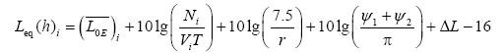
仅受本项目交通噪声影响的情况下，车流量变化与噪声值关系通过上式推算得知：
ΔLeq =10lg（N₂/N₁）
其中：△L_{eq}：随车流量变化在某预测点产生的A声级变化量；
N₂：中期预测的通过接受点的车流量（pcu/d）；
N₁：实际监测的通过接受点的车流量（pcu/d），此处采用敏感点24小时监测的车流量数据。
运营中期环境噪声校核结果见表7.5-3。

表7.5-3 敏感点运营中期(2021年)环境噪声校核结果（dB）
序号 | 敏感点 | 桩号 | 位置 | 执行  标准 | 昼间噪声值 |  |  | 夜间噪声值
 |  |  |  |  | 噪声值 | 标准值 | 超标  情况 | 噪声值 | 标准值 | 超标  情况
1 | 盘谷 | K52+700 | 右 | 2 | 48 | 60 | 达标 | 45.9 | 50 | 达标
2 | 石松 | K54+380 | 左 | 4a | 49 | 70 | 达标 | 45.9 | 60 | 达标
 |  |  |  | 2 | 46.9 | 60 | 达标 | 43.8 | 50 | 达标
 |  |  | 右 | 4a | 48.8 | 70 | 达标 | 45.7 | 60 | 达标
 |  |  |  | 2 | 46.7 | 60 | 达标 | 43.6 | 50 | 达标
3 | 松树下 | k54+550 | 右 | 4a | 43.2 | 70 | 达标 | 42.3 | 60 | 达标
 |  |  |  | 2 | 41.1 | 60 | 达标 | 40 | 50 | 达标
4 | 东山 | K55+000 | 左 | 4a | 45 | 70 | 达标 | 43.3 | 60 | 达标
 |  |  |  | 2 | 43.2 | 60 | 达标 | 41.8 | 50 | 达标
 |  |  | 右 | 2 | 43.7 | 60 | 达标 | 42.4 | 50 | 达标
5 | 奎山 | K55+700 | 左 | 4a | 48.1 | 70 | 达标 | 46.3 | 60 | 达标
 |  |  |  | 2 | 43.1 | 60 | 达标 | 41.8 | 50 | 达标
 |  |  | 右 | 4a | 49 | 70 | 达标 | 46.9 | 60 | 达标
6 | 后斜 | K57+600 | 左 | 4a | 48.3 | 70 | 达标 | 46.1 | 60 | 达标
 |  |  |  | 2 | 45 | 60 | 达标 | 42.8 | 50 | 达标
7 | 狮亭村 | K58+900 | 左 | 4a | 59.1 | 70 | 达标 | 50.6 | 60 | 达标
 |  |  |  | 2 | 56.9 | 60 | 达标 | 49.1 | 50 | 达标
 |  | K59+000 | 右 | 4a | 56 | 70 | 达标 | 46.8 | 60 | 达标
 |  |  |  | 2 | 54.1 | 60 | 达标 | 45.4 | 50 | 达标
8 | 邦溪 | K59+300 | 右 | 4a | 47.8 | 70 | 达标 | 44.5 | 60 | 达标
 |  |  |  | 2 | 46.6 | 60 | 达标 | 43.7 | 50 | 达标
9 | 笕头 | K60+000 | 右 | 4a | 47.9 | 70 | 达标 | 47 | 60 | 达标
 |  |  |  | 2 | 46.7 | 60 | 达标 | 43.8 | 50 | 达标
10 | 坑岭 | K60+300 | 左 | 4a | 47.7 | 70 | 达标 | 44.4 | 60 | 达标
 |  |  |  | 2 | 46.4 | 60 | 达标 | 43.6 | 50 | 达标
 |  |  | 右 | 4a | 47.1 | 70 | 达标 | 44.8 | 60 | 达标
 |  |  |  | 2 | 44.4 | 60 | 达标 | 42.9 | 50 | 达标
11 | 下坂 | K60+750 | 左 | 4a | 47.8 | 70 | 达标 | 44.5 | 60 | 达标
 |  |  | 右 | 2 | 46.6 | 60 | 达标 | 42 | 50 | 达标
12 | 新厝 | K61+725 | 右 | 2 | 46.4 | 60 | 达标 | 41.8 | 50 | 达标
13 | 兰头 | K61+880 | 左 | 4a | 55.5 | 70 | 达标 | 50.1 | 60 | 达标
 |  |  |  | 2 | 51.3 | 60 | 达标 | 46.9 | 50 | 达标
14 | 白沙中心小学 | K61+950 | 右 | 2 | 44.6 | 60 | 达标 | 42.3 | 50 | 达标
15 | 宫下 | K62+050 | 右 | 4a | 47.6 | 70 | 达标 | 44.7 | 60 | 达标
 |  |  |  | 2 | 44.9 | 60 | 达标 | 43.1 | 50 | 达标
16 | 长兴村 | K62+750 | 右 | 2 | 46.2 | 60 | 达标 | 41.7 | 50 | 达标
17 | 邹厝 | K63+130 | 左 | 4a | 45.2 | 70 | 达标 | 43.1 | 60 | 达标
 |  |  |  | 2 | 43.8 | 60 | 达标 | 42.4 | 50 | 达标
18 | 竹林下 | K63+450 | 右 | 4a | 48.5 | 70 | 达标 | 45 | 60 | 达标
 |  |  |  | 2 | 44 | 60 | 达标 | 42.2 | 50 | 达标
19 | 连厝 | K63+500 | 左 | 2 | 46.6 | 60 | 达标 | 43.8 | 50 | 达标
20 | 新厝 | K64+350 | 左 | 4a | 51.6 | 70 | 达标 | 47.4 | 60 | 达标
 |  |  |  | 2 | 49.1 | 60 | 达标 | 45.3 | 50 | 达标
21 | 隔头坪 | K64+400 | 右 | 2 | 50.5 | 60 | 达标 | 47.2 | 50 | 达标
22 | 桥头 | K65+150 | 左 | 2 | 44.4 | 60 | 达标 | 42.6 | 50 | 达标
23 | 梨坑村 | K65+450 | 左 | 4a | 43.1 | 70 | 达标 | 42.4 | 60 | 达标
 |  |  |  | 2 | 42.4 | 60 | 达标 | 41.8 | 50 | 达标
24 | 古厝 | K65+900 | 左 | 2 | 44.6 | 60 | 达标 | 42.7 | 50 | 达标
25 | 溪西村 | K67+150 | 右 | 2 | 44.9 | 60 | 达标 | 43.2 | 50 | 达标
 |  |  | 左 | 2 | 44.8 | 60 | 达标 | 43.1 | 50 | 达标
26 | 庄边镇 | K67+700 | 右 | 2 | 43.9 | 60 | 达标 | 42.2 | 50 | 达标
27 | 高洋 | K68+800 | 右 | 4a | 44.5 | 70 | 达标 | 42.8 | 60 | 达标
 |  |  |  | 2 | 42.5 | 60 | 达标 | 40.9 | 50 | 达标
28 | 顶峰 | K70+300 | 左 | 2 | 43.6 | 60 | 达标 | 41.8 | 50 | 达标
29 | 溪岭 | K70+980 | 左 | 4a | 44.8 | 70 | 达标 | 42.4 | 60 | 达标
 |  |  |  | 2 | 42.1 | 60 | 达标 | 40.9 | 50 | 达标
30 | 黄龙村 | K73+200 | 左 | 4a | 46.6 | 70 | 达标 | 44.1 | 60 | 达标
 |  |  |  | 2 | 43.2 | 60 | 达标 | 41.8 | 50 | 达标
31 | 度坑 | K73+600 | 左 | 4a | 43.4 | 70 | 达标 | 41.4 | 60 | 达标
 |  |  |  | 2 | 42.9 | 60 | 达标 | 41 | 50 | 达标
 |  |  | 右 | 4a | 43.5 | 70 | 达标 | 41.6 | 60 | 达标
 |  |  |  | 2 | 43.1 | 60 | 达标 | 41.2 | 50 | 达标
32 | 枫垄 | K75+170 | 右 | 2 | 46.3 | 60 | 达标 | 43.9 | 50 | 达标
33 | 乌石 | K77+730 | 左 | 4a | 43.1 | 70 | 达标 | 41.1 | 60 | 达标
 |  |  |  | 2 | 41.6 | 60 | 达标 | 40.3 | 50 | 达标
34 | 古溪 | K88+100 | 右 | 2 | 43.7 | 60 | 达标 | 41.5 | 50 | 达标
35 | 乌里 | K91+000 | 右 | 4a | 43.5 | 70 | 达标 | 41.8 | 60 | 达标
 |  |  |  | 2 | 42 | 60 | 达标 | 40.2 | 50 | 达标
36 | 五星村 | K91+550 | 右 | 4a | 46.7 | 70 | 达标 | 44.2 | 60 | 达标
由表7.5-3可知，当交通量达到营运中期(2021年)预测值时，全线36处敏感点噪声值均不超标，均可达到相应标准值。

7.6 声环保措施落实情况调查及补救措施

7.6.1 声环保措施落实情况
根据环评报告及现场调查情况，本项目环保措施落实情况见表7.6-1。

表7.6-1 公路声环境敏感点保护措施执行情况对照表
序号 | 敏感点 | 环评措施 | 实际措施 | 情况说明
1 | 溪尾 | 声屏障 | / | 已不在评价范围内
2 | 西份 | 通风隔声窗+声屏障 | / | 已不在评价范围内
3 | 陂头 | 声屏障 | / | 已不在评价范围内
4 | 大墘 | 声屏障 | / | 已不在评价范围内
5 | 石松 | 通风隔声窗+声屏障 | 未采取 | 石松村位于路线左侧崇联隧道入口处，村庄整体分布在隧道一侧，受噪声影响较小，因此未按环评要求设置相应措施。本次验收亦对石松村进行了现状监测，监测结果显示可以较好的达到相应标准。对石松村进行后续声环境跟踪监测，如发现超标，第一时间采取相关降噪措施
6 | 松树下 | 通风隔声窗+声屏障 | 未采取 | 松树下村高差为17m，高差大，受公路噪声影响相对较小，因此未按环评要求设置相应措施。本次验收对其噪声值进行了类比，可达到相应标准。对松树下进行后续声环境跟踪监测，如发现超标，第一时间采取相关降噪措施
7 | 东山 | 声屏障 | 声屏障 | 按环评要求设置了声屏障
8 | 龙东小学 | 通风隔声窗 | / | 已不在评价范围内
9 | 奎山 | 通风隔声窗+声屏障 | 声屏障 | 根据实际情况设置了声屏障
10 | 下林 | 通风隔声窗 | 未采取 | 现状噪声值类比后可达到相应标准
11 | 邦溪 | 通风隔声窗+声屏障 | 声屏障 | 根据实际情况设置了声屏障
12 | 笕头 | 声屏障 | 声屏障 | 按环评要求设置了声屏障
13 | 新厝 | 声屏障 | 未采取 | 现状噪声值类比后可达到相应标准
14 | 兰头 | 通风隔声窗 | 未采取 | 现状噪声值类比后可达到相应标准
15 | 白沙中心小学 | 通风隔声窗 | 声屏障 | 根据实际情况设置了声屏障
16 | 邹厝 | 声屏障 | 声屏障 | 按环评要求设置了声屏障
17 | 长兴村 | 声屏障 | 未采取 | 现状噪声值类比后可达到相应标准
18 | 竹林下 | 通风隔声窗 | 声屏障 | 根据实际情况设置了声屏障
19 | 连厝 | 声屏障 | 未采取 | 噪声现状监测可以达到相应标准
20 | 新厝 | 通风隔声窗+声屏障 | 未采取 | 噪声现状监测可以达到相应标准
21 | 桥头 | 通风隔声窗 | 未采取 | 现状噪声值类比后可达到相应标准
22 | 墓后 | 通风隔声窗+声屏障 | / | 已不在评价范围内
23 | 梨坑村 | 通风隔声窗 | 声屏障 | 根据实际情况设置了声屏障
24 | 古厝 | 声屏障 | 未采取 | 现状噪声值类比后可达到相应标准
25 | 坑口 | 通风隔声窗 | / | 已不在评价范围内
26 | 高洋 | 通风隔声窗+声屏障 | 未采取 | 噪声现状监测可以达到相应标准
27 | 溪岭 | 通风隔声窗 | 未采取 | 噪声现状监测可以达到相应标准
28 | 乌石 | 通风隔声窗+声屏障 | 声屏障 | 根据实际情况设置了声屏障
本项目根据环评报告书的预测结果和项目施工图阶段的变化情况，对部分敏感目标采取了声屏障措施，总长度为2023延米，投资为150.1万元。声屏障设置情况具体见表7.6-2。

表7.6-2 公路声屏障统计表
桩号 | 高度 | 单价（元） | 长度（m） | 投资（元）
ZK53+260-ZK53+430 | 3m | 745.96 | 50 | 37298
ZK55+280-ZK55+350 | 3m | 745.96 | 70 | 52217
ZK56+700-ZK56+744 | 3m | 745.96 | 44 | 32822
ZK56+744-ZK56+784 | 3m | 745.96 | 40 | 29838
YK56+750-YK56+794 | 3m | 745.96 | 44 | 32822
YK57+100-YK51+210 | 3m | 745.96 | 110 | 82056
YK57+400-YK57+446 | 3m | 745.96 | 46 | 34314
YK57+446-YK57+490 | 3m | 745.96 | 44 | 32822
YK60+000-YK60+140 | 3m | 745.96 | 140 | 104434
ZK60+246-ZK60+390 | 3m | 745.96 | 144 | 107418
YK61+175-YK61+311 | 3m | 745.96 | 112 | 83548
ZK60+807.6-ZK60+927.6 | 3m | 678.44 | 120 | 81413
ZK75+464-ZK75+500 | 3m | 745.96 | 36 | 26855
ZK75+500-ZK75+564 | 3m | 745.96 | 64 | 47741
DK0+265-DK0+409 | 3m | 745.96 | 109 | 81310
ZK52+655-ZK52+715 | 3m | 745.96 | 60 | 44758
YK53+520-YK53+580 | 3m | 745.96 | 60 | 44758
YK56+864-YK56+980 | 3m | 745.96 | 116 | 86531
YK57+716-YK57+810 | 3m | 745.96 | 94 | 70120
ZK57+950-ZK58+090 | 3m | 745.96 | 140 | 104434
YK58+100-YK58+240 | 3m | 745.96 | 140 | 104434
YK59+650-YK59+820 | 3m | 745.96 | 170 | 126813
ZK58+500-ZK58+570 | 3m | 745.96 | 70 | 52217
合计 | / | / | 2023 | 1500973

7.6.2 声环保补救措施建议
结合中期噪声预测结果和环保措施落实情况，本报告提出以下补救措施建议，详见表7.6-3。

表7.6-3声环境补救措施统计表
序号 | 敏感点 | 桩号 | 位置 | 标准 | 昼间噪声值 |  | 夜间噪声值 |  | 建议措施
 |  |  |  |  | 噪声值 | 超标量 | 噪声值 | 超标量 | 类型 | 数量 | 费用
1 | 狮亭村 | K58+900 | 左 | 2 | 56.9 | / | 49.1 | / | 声屏障 | 100 | 10
狮亭村夜间中期预测值虽未超标，但与对应功能区的标准值相差不多，在后期车流量持续增加的情况下较易超标。建议建设单位对以上狮亭村继续进行噪声跟踪监测，预留降噪措施费用，共计预留降噪措施费用10万元。

7.7 施工期声环境监测结果及分析
根据环境影响报告书及环保部门批复等相关要求，建设单位委托福建省交通环境监测中心于2013年~2015年进行了施工期声环境现状监测，监测结果见表7.7-1。

表7.7-1 施工期噪声监测结果
序号 | 监测点位 | 监测范围值（dB） | 评价标准 | 达标情况 | 备注
1 | 崇福 | 53.4~61.3 | 70 | 达标 | 公路建设期间未进行夜间施工，故只有昼间监测（6:00～22:00），每次连续监测20min，每季度连续监测2天，噪声监测执行《声环境质量标准》（GB3096-2008）
2 | 龙东 | 51.2~57.3 | 70 | 达标
3 | 后斜 | 53.5~59.7 | 70 | 达标
4 | 狮亭村 | 51.6~57.1 | 70 | 达标
5 | 坑岭 | 51.1~56.9 | 70 | 达标
6 | 新厝 | 52.3~56.5 | 70 | 达标
7 | 港头 | 51~61.5 | 70 | 达标
8 | 白沙中心 | 52.5~56.4 | 60 | 达标
9 | 邹厝 | 51.4~58 | 70 | 达标
10 | 长兴村 | 51.4~59.9 | 60 | 达标
11 | 长兴小学 | 51.9~56.6 | 60 | 达标
12 | 新厝 | 51.5~61.1 | 70 | 达标
13 | 梨坑小学 | 52.2~56.9 | 60 | 达标
14 | 黄龙村 | 52.1~58.4 | 70 | 达标
15 | 岐山小学 | 50.6~56.4 | 60 | 达标
16 | 古寨下 | 52.3~61.1 | 70 | 达标
17 | 五星小学 | 51.2~56.9 | 60 | 达标
监测期间，夜间无施工，故仅进行昼间监测。从表7.7-1可以看出萩五高速公路施工期噪声监测结果均可达到相应功能区标准。
根据《施工阶段工程环境监理总结报告》，本项目施工期间的噪声污染源主要施工作业机械等非稳态噪声源，如公路路基处理时有打桩机、钻孔机械等；路基填筑时有推土机、压路机等。采取的污染控制措施如下：
①尽量采用低噪声施工机械，工作人员轮流操作筑路机械，减少工人接触高噪音的时间并保养机械，对在声源附近工作时间较长的工人发放防声耳塞；
②合理安排近距内有集中村镇居民区路段的施工时间，运输车辆经过村庄学校附近时减速慢行，减少鸣笛，强噪声施工机械夜间停止施工；
③施工便道远离居民区、学校等敏感点；
④生产生活区周边均设置封闭式围栏；
⑤对无法避免的噪声专项申请噪声许可证，方可施工。
施工单位通过采取加强设备保养、使用低噪声先进设备等降低噪声源，除部分振动设备对周围居民有短暂影响外，施工场界噪声对周围影响较小。噪声影响随项目施工结束而消失。

7.8 声环境影响调查结论
⑴施工期施工单位重视施工不扰民的原则，拌和场、预制场等临时工程的设置均远离居民区，在施工过程中未发生由于噪声干扰引起的纠纷。在公众参与调查中，仅有3个人（占比3%）反应夜间22：00至早晨06：00时间段内常有使用高噪声机械施工现象。
⑵根据敏感点监测结果，在现有车流量的条件下，工程沿线敏感点均不超标，声环境质量较好，建议加强营运期跟踪监测。项目沿线共设置声屏障2023延米，投资为150.1万元。
⑶根据敏感点噪声预测结果，营运中期有狮亭村噪声值接近相应功能区噪声限值，建议预留声环境防护措施资金10万元。

第8章 水环境影响调查与分析

8.1 施工期水环境监测及保护措施

8.1.1 施工期水环境监测情况
根据环境影响报告书及环保部门批复相关要求，建设单位委托福建省交通环境监测中心于2012年11月～2015年12月进行了施工期水环境现状监测，监测结果如下：

表8.1-1 施工期水环境现状监测结果(单位：mg/L，pH除外)
监测点位 | 项目 | pH | SS* | NH₃-N | I_{Mn} | 石油类
田厝大桥 | 上游 | 6.6～7.1 | 13～19 | 0.31～0.47 | 2.3～3.3 | 0.05L
 | 下游 | 6.8～7.1 | 13～18 | 0.32～0.49 | 2.3～3.3 | 0.05L
《地表水环境质量标准》III类标准值 |  | 6.0~9.0 | ≤30 | ≤1.0 | ≤6 | ≤0.05
注：*引自《地表水资源质量标准》（SL63-94）三级标准值。
根据监测结果，结合本项目环境影响报告书推荐的水质评价标准，监测各参数指标均无超出相应限值。

8.1.2 施工期水环境保护措施
施工期对水环境的影响主要表现为施工生产废水与生活污水排放、桥梁基础施工废水和废渣排放、作业机械和设备的废油排放与跑冒滴漏等，为保护公路沿线水环境，施工期采取的主要水环境保护措施有：
⑴预制场、拌和站以及物料堆场等临时工程设施远离地表水体，场区设置沉淀池，施工生产废水经沉淀处理后上清液用作施工场地洒水，沉淀池定期进行清理，沉淀物运至专门地点处置。
⑵施工期项目部驻地有条件的均采取租用地方民房和办公楼，新建施工驻地设置化粪池，定期由当地村民清淘用作农作物肥料；物料堆场、垃圾站、预制场以及拌和站等临时工程设施用地周围开挖临时排水沟和沉砂池，出水接入自然沟渠，避免因降雨冲刷径流引起的水体污染。
⑶施工期对生活垃圾、建筑废料、残余燃油和机油的去向实施监控，严禁向水体排放；施工中注意加强机械的维护管理，杜绝出现跑、冒、滴、漏现象。
⑷水体中桥梁桩基施工采取钢围堰钻孔灌注桩施工工艺，桥梁桩基施工尽量避开雨季，避免了大面积扰动河床而对河流水质产生的影响；岸上设泥浆池和沉淀池，施工废水和泥浆进入泥浆池循环使用，钻渣、淤泥以及废泥浆集中运至岸上经晾晒处理后运至沿线弃土场进行处置。
经现场调查和咨询沿线生态环境局，工程施工期间未发生过水体污染事件。

8.2 沿线地表水环境影响调查

8.2.1 沿线地表水概况
本工程沿线主要为萩芦溪。萩芦溪是福建沿海中部主要河流之一，上游有二源，西源出自仙游县东北部山地；北源与永泰县交界，流经庄边镇，于白沙镇的宝阳汇合，再经白沙、萩芦，接纳三叉河，在江口镇注入兴化湾。萩芦溪干流60km，流域面积562km²，无规划航道等级要求。工程沿线水体分布情况见附图3。
本项目跨越的地表水体主要为萩芦溪，其水体功能为渔业及工农业用水，执行《地表水环境质量标准》（GB3838-2002）中Ⅲ类标准。沿线地表水环境保护目标见表8.2-1，福建省水环境功能区划中涉及项目区的内容见表8.2-2。

表8.2-1 沿线地表水环境保护目标
保护水体 | 序号 | 涉及桥梁 | 桩号 | 与路线关系 | 《地表水环境质量标准》（GB3838-2002）
萩芦溪 | 1 | 田厝大桥 | K60+500 | 跨越 | Ⅲ
 | 2 | 庄边1号大桥 | K66+000
 | 3 | 庄边2号大桥 | K67+000
 | 4 | 溪岑大桥 | K70+150

保护水体 | 终止断面 | 现状水质 | 水质目标 | 环境功能类别 | 区划主要依据
外度水库 | 入海口 | Ⅱ～Ⅳ | *按二级区划执行 | Ⅲ | 莆田开发区及河口河段

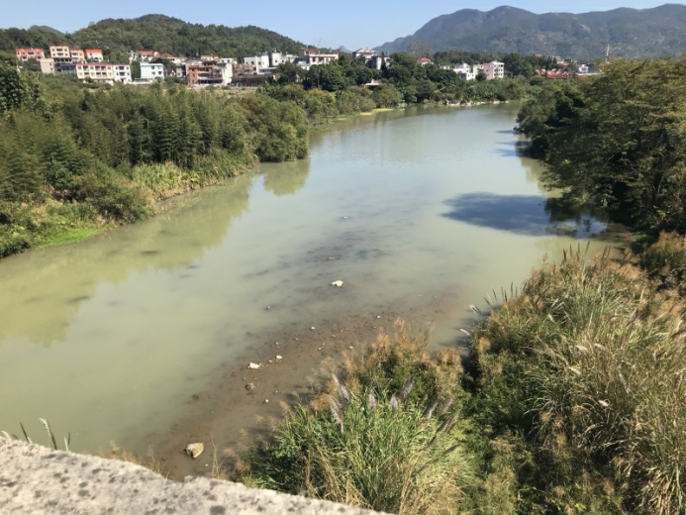 | 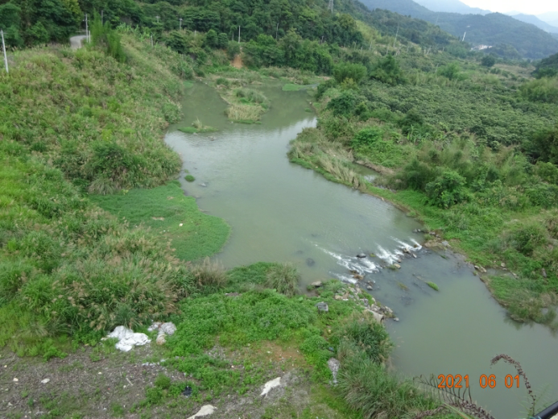
萩芦溪
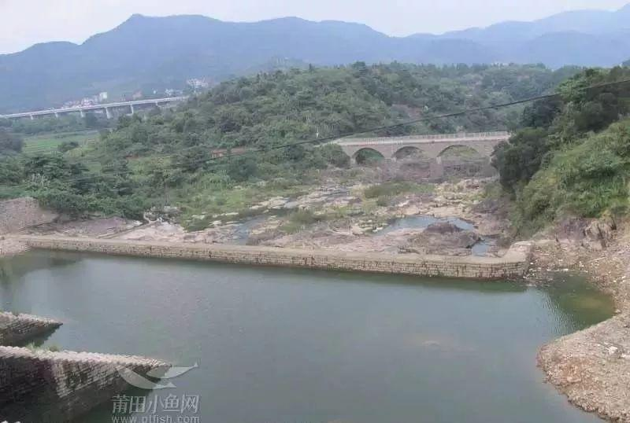
外度水库

图8.2-1 沿线保护水体现场照片

8.2.2 地表水现状监测

8.2.2.1 监测方案
①监测点选取：溪岑大桥下游100m（跨越萩芦溪）；
②监测项目：PH、BOD₅、高锰酸盐指数、SS、氨氮，共5项；
③监测时间与频率：2021年8月4日~6日，连续3天每天各监测1次。
④监测方法：《地表水和污水监测技术规范》（HJ／T91-2002）的有关规定执行。具体见表8.2-3。

表8.2-3 地表水监测方案
序号 | 监测点位 | 桩号 | 监测点位 | 监测数量 | 监测频率 | 监测内容
1 | 溪岑大桥 | K70+150 | 桥位下游100m处 | 1 | 连续监测3天，每天各采水样一次 | PH、BOD₅、高锰酸盐指数、SS、氨氮

8.2.2.2监测结果
溪岑大桥监测结果分别见表8.2-4。

表8.2-4 溪岑大桥桥位处水质监测结果
监测点位 | 采样日期 | 监测项目（mg/L）
 |  | pH | SS* | BOD₅ | 高锰酸盐指数 | 氨氮
K70+150  溪岑大桥下游100m  （萩芦溪） | 8.4 | 7.15 | 15 | 2.1 | 2.4 | 0.194
 | 8.5 | 7.18 | 16 | 2.0 | 2.2 | 0.202
 | 8.6 | 7.16 | 19 | 2.3 | 2.4 | 0.197
《地表水环境质量标准》  (GB3838-2002)中II类标准 |  | 6~9 | ≤25 | ≤3 | ≤4 | ≤0.5
是否达标 |  | 达标 | 达标 | 达标 | 达标 | 达标
注：“*”为《地表水资源质量标准》（SL-94）中的三级标准值。

8.2.2.3 监测结果分析
监测结果显示，溪岑大桥桥位附近水质能够满足《地表水环境质量标准》（GB3838-2002）中II类标准要求。

8.2.3 外度水库水源保护区影响调查

8.2.3.1 外度水库水源保护区情况简介
本项目涉及到的水源保护区主要为外度水库水源保护区，外度水库位于涵江区白沙镇境内，处于萩芦溪中游，是涵江区城镇工业和生活用水水源地。外度水库引水工程由1座15m高的连拱坝和长33km的绕山渠道组成。大坝位于萩芦溪上游的白沙镇龙西村，离白沙镇东南5km。流域面积405km²，多年平均径流量为3.92亿m³，枯水年为1.92亿m³，丰水年为6亿m³，设计标准“五十年一遇”，洪峰流量为3300m³/s；“三百年一遇”校核，为4900m³/s。
根据《福建省人民政府关于莆田市生活饮用水地表水源保护区划分方案的批复》（闽政文[2002]201号），萩芦溪水源保护区的划分情况如下：
一级保护区范围：外度水库引水渠渠首至莆田县供水厂取水口下游水闸水域及其左侧（指面对下游左侧）外延10米和右侧（指面对下游右侧）外延30米范围陆域，以及外度水库坝址沿溪北上至尾厝以上第一座桥为界水域及其西侧、南侧外延到莆田至永泰公路（不含公路）和东侧、北侧外延到沿溪的村道（不含村道）范围陆域。
二级保护区范围：北面以白沙镇与庄边镇的行政界线为界，东面以外度水库坝址、樟江寨的村道（不含村道）以及白沙镇与新县镇的行政界线为界，南面以白沙镇与西天尾镇的行政界线为界，西面以11万伏高压输电线为界范围内的水域和陆域（一级保护区范围的水域和陆域除外）。
福建省人民政府于2012年以《福建省人民政府关于莆田市东圳水库等四个饮用水水源保护区调整方案及金钟水库等两个饮用水水源保护区划定方案的批复》（闽政文〔2012〕137号）对原萩芦溪水源保护区（现为外度水库水源保护区）范围进行了调整，调整内容如下：
一级保护区范围：外度水库坝址沿溪北上至尾厝以上第一座桥（狮亭桥）为界的水域，以及西南面以莆永公路（不含公路）为界、东北面以沿溪的村道（不含村道）为界范围内陆域。
二级保护区范围：外度水库的整个汇水流域（一级保护区范围及流域内大洋乡、游洋镇行政区范围除外）。
准保护区范围：外度水库汇水流域内大洋乡、游洋镇行政区范围。
本项目环评报告书于2011年7月获得批复，福建省人民政府于2012对原萩芦溪水源保护区（调整后名称为“外度水库水源保护区”）范围进行了调整，调整后本项目路线穿越外度水库饮用水二级水源保护区的桩号范围为：K56+400~K79+150（运营桩号），长度为22.75km。
外度水库水源保护区范围调整前后与本项目路线位置关系见图8.2-2。
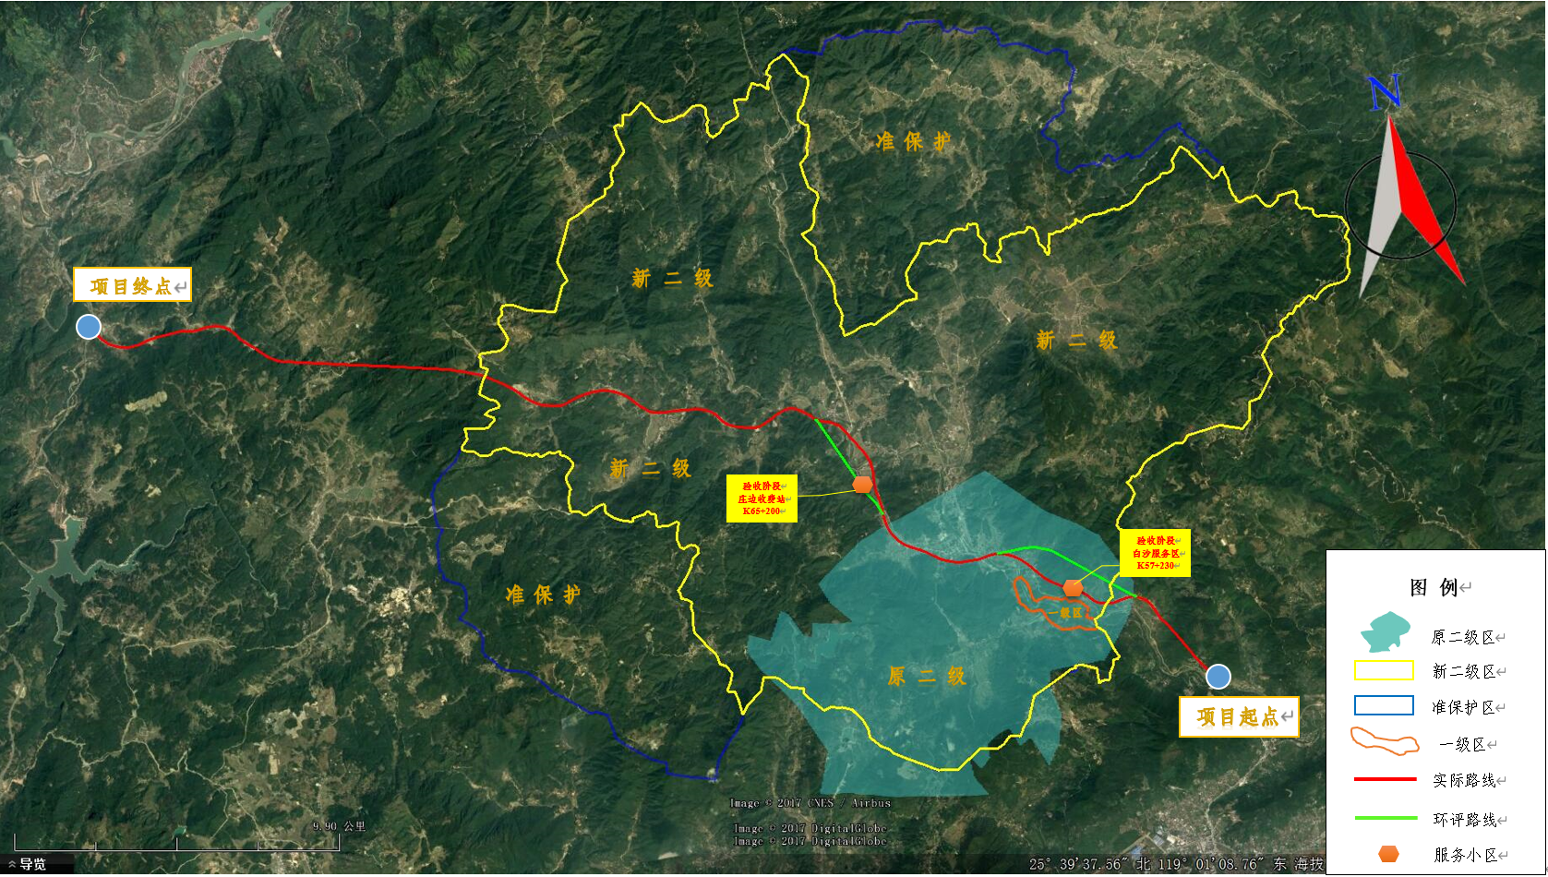

图8.2-2 外度水库水源保护区范围调整前后与本项目路线位置关系图

8.2.3.3 外度水库水源保护区环保措施调查
⑴桥面径流收集系统及事故应急池设置情况调查
本次验收调查，通过查阅相关设计资料、环评报告及其批复，根据现场踏勘的结果，建设单位在龙西大桥、田厝大桥、长兴村大桥、狮亭中桥、庄边1号桥、庄边2号桥及溪岑大桥共计7座桥梁处均设置了桥面径流收集系统及事故应急收集池，同时在桥面设置了加强型水泥砼防撞护栏，现场照片见图8.2-3，封闭排水系统示意图（溪岑大桥）见图8.2-4。在车辆进入保护区时，建设单位设置了提示牌，用来提示驾驶者小心谨慎驾驶。
事故应急池日常保持排空状态，切换阀处于关闭位置。同时公路养护部门应设专人对各桥位处的应急池进行定期巡视，尤其遇到下雨或特殊事件时，需增加巡视次数。如在巡视过程中发现事故应急池中有雨水蓄积，经沉淀处理后排入附近沟塘；若事故应急池收集的为危险化学品污水，则由槽罐车将水抽走，委托有资质的单位进行处理。公路管理单位应对涉及水源保护区的路段进行更严格的管理，对桥面径流收集系统及时维护，保证其能够正常使用。
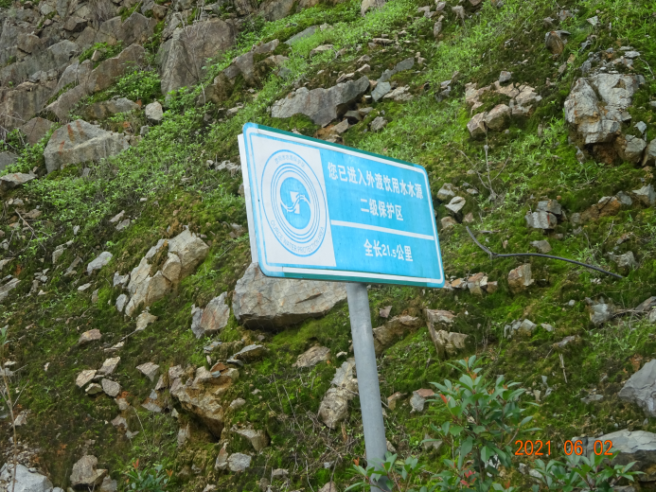 | 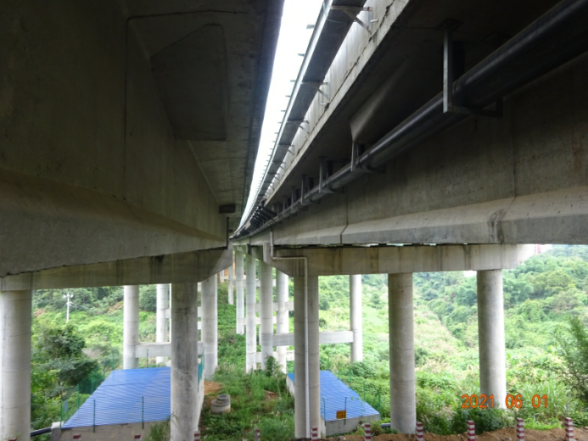
外度水库牌 | 龙西大桥
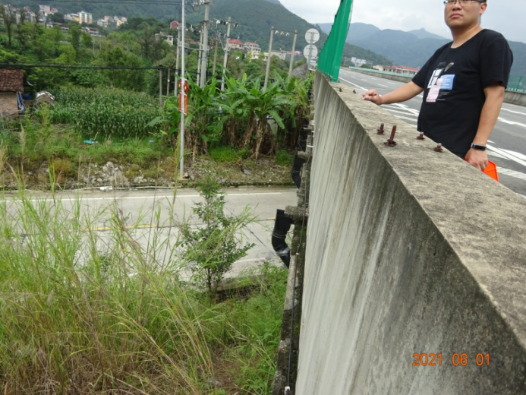 | 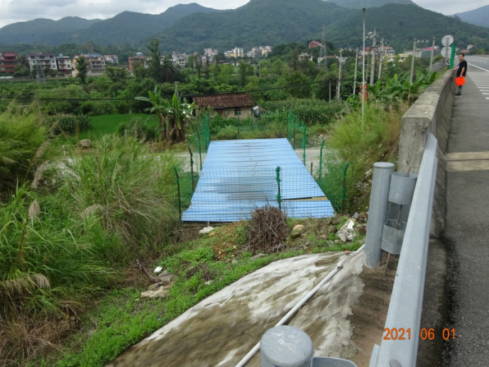
田厝大桥
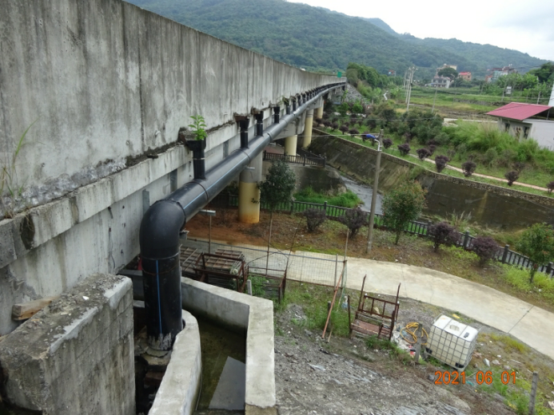 | 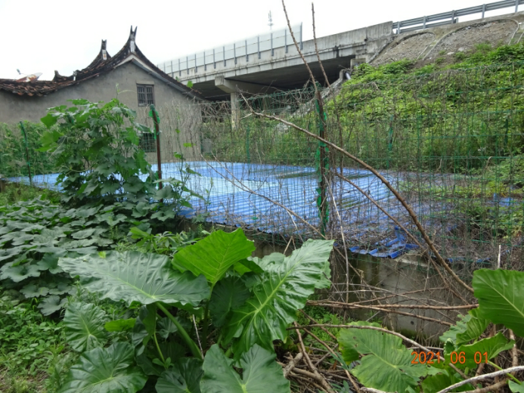
长兴村大桥
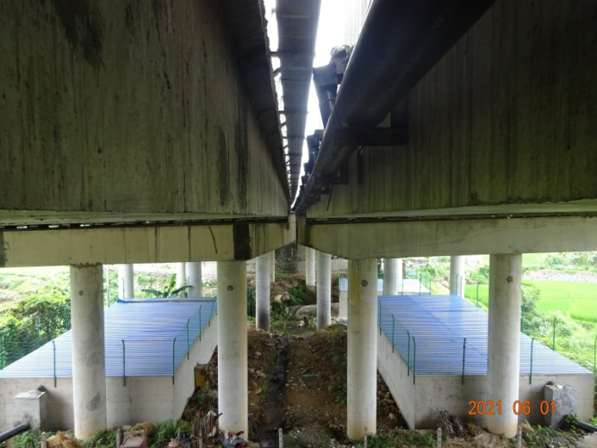 | 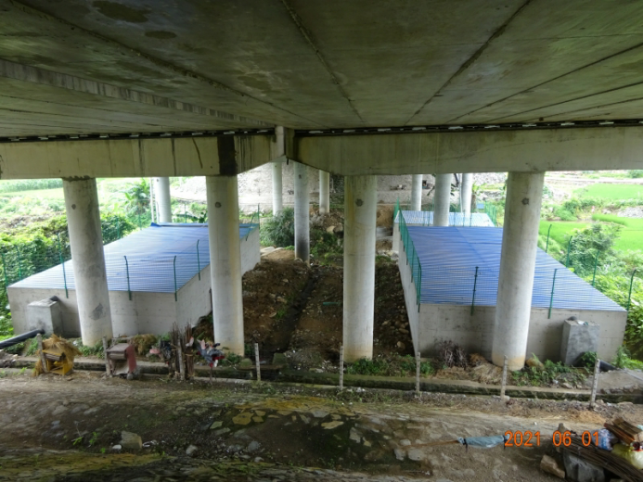
狮亭中桥
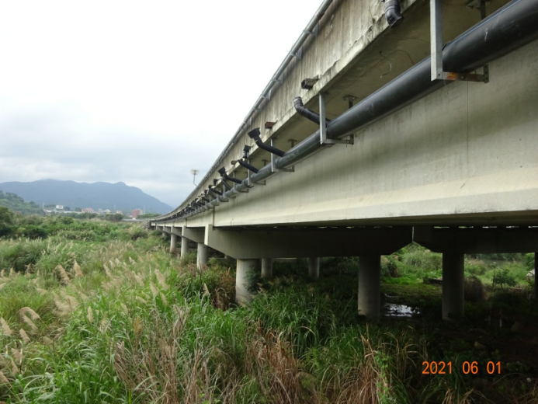 | 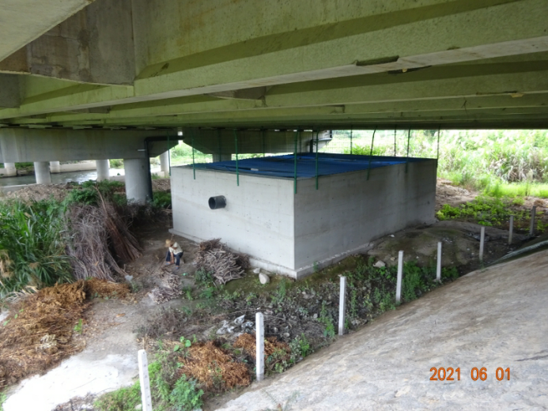
庄边1号桥
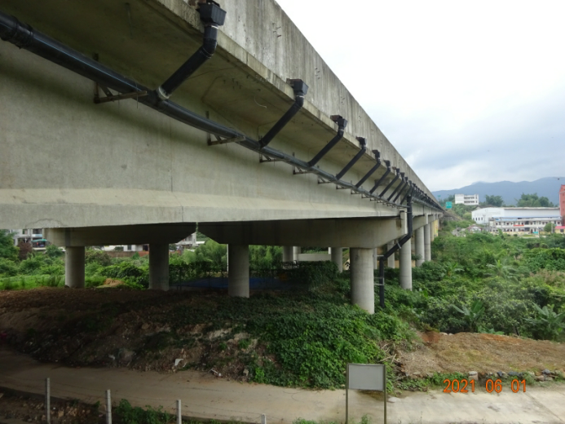 | 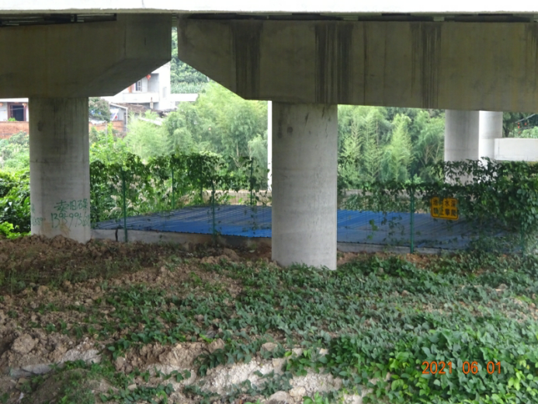
庄边2号桥
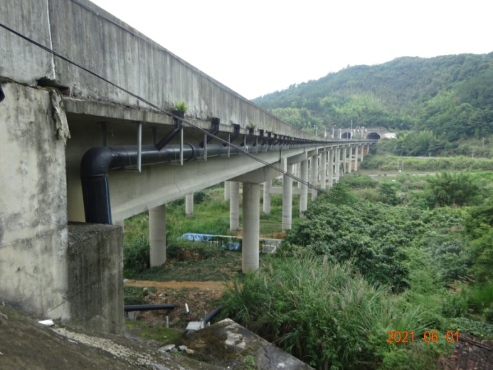 | 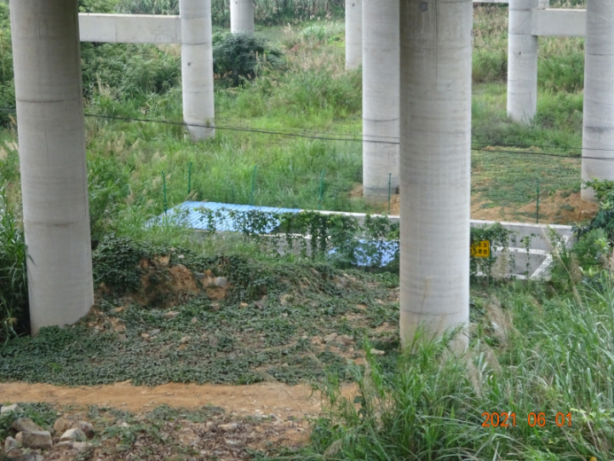
溪岑大桥

图8.2-3 各桥梁径流收集系统及事故应急池现场照片

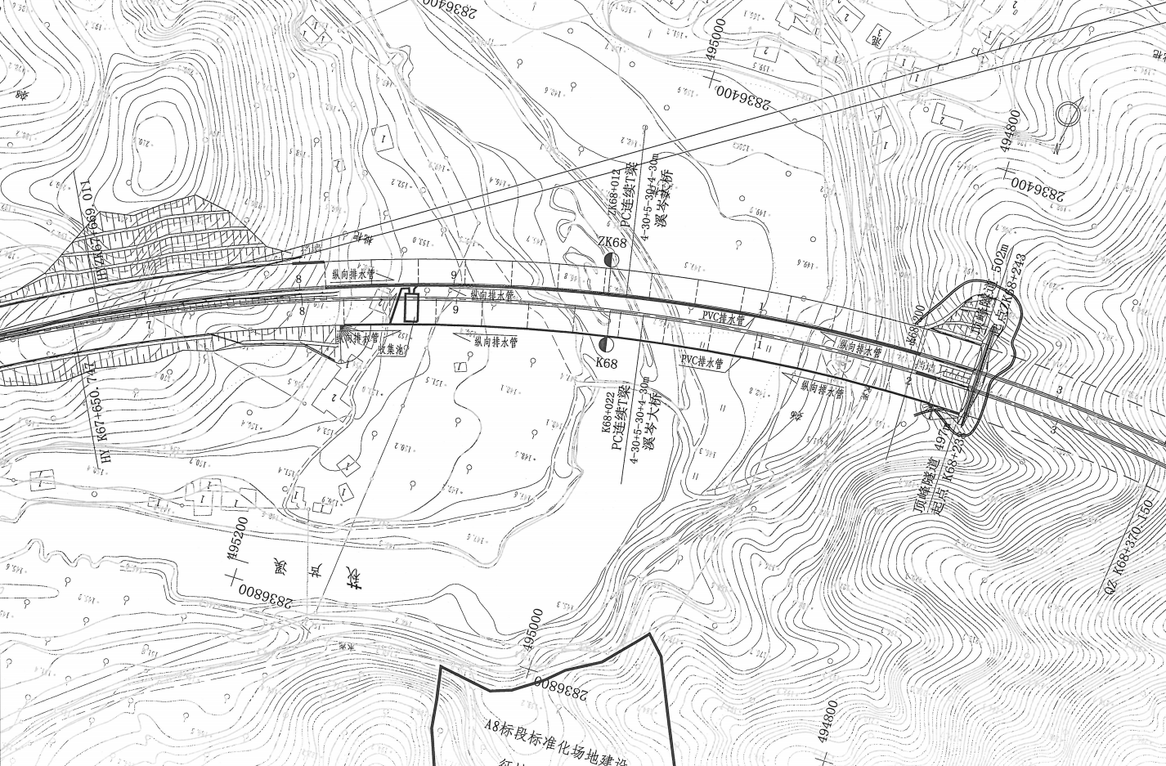

图8.2-4 封闭排水系统示意图（溪岑大桥）
⑵路基段径流收集系统及事故应急池设置情况调查
根据现场调查情况，建设单位在原萩芦溪水源保护区范围内路段设置了封闭排水系统，共设置事故应急收集池23处。路面径流汇流至边沟后，最终流入这23处事故应急收集池。流入应急池的路面径流经沉淀处理后排入附近沟塘；若事故应急池收集的为危险化学品污水，则由槽罐车将水抽走，委托有资质的单位进行处理。23处路基段事故应急池一览表详见表8.2-5，部分现场照片见图8.2-5。

表8.2-5 路基段事故应急池一览表
序号 | 桩号 | 长(m) | 宽(m) | 容积(m³) | 面积(m²) | 位置
1 | YK54+720 | 12 | 83 | 133 | 144 | K54+720右侧填方边坡与改路之间
2 | BK0+033 | 12 | 83 | 133 | 144 | 龙西服务区BK0+033右侧涵洞出口
3 | GK0+420 | 12 | 455 | 67 | 92 | 龙西服务区改路GK0+420涵洞进口口
4 | YK55+695 | 12 | 83 | 133 | 144 | 龙西隧道前路基填方右侧靠山边
5 | ZK55+650 | 12 | 83 | 133 | 144 | 龙西隧道前路基填方左侧靠山边
6 | ZK56+420 | 12 | 83 | 133 | 144 | 龙西隧道前路基填方左侧靠山边
7 | YK56+996 | 16 | 83 | 198 | 185 | 狮亭中桥湄洲湾侧桥头右侧
8 | YK56+992 | 16 | 83 | 198 | 185 | 狮亭中桥湄洲湾侧桥头左侧
9 | YK57+314 | 12 | 83 | 133 | 144 | K57+314涵洞右侧
10 | ZK57+318 | 12 | 83 | 133 | 144 | K57+314涵洞左侧
11 | ZK57+7998 | 12 | 83 | 133 | 144 | K57+799涵洞左侧
12 | ZK58+260 | 12 | 83 | 133 | 144 | 田厝大桥湄洲湾侧桥头左侧
13 | YK58+560 | 12 | 455 | 67 | 92 | 田厝大桥重庆侧桥头右侧
14 | YK59+100 | 12 | 83 | 133 | 144 | 白沙隧道出口右侧
15 | YK59+590 | 12 | 455 | 67 | 92 | K59+600涵洞出口左侧
16 | YK59+768 | 12 | 83 | 133 | 144 | K59+7687涵洞出口左侧
17 | YK60+480 | 16 | 83 | 198 | 185 | K60+505洞右侧
18 | ZK60+514 | 16 | 83 | 198 | 185 | K60+514涵洞左侧
19 | ZK60+780 | 14 | 83 | 67 | 165 | K60+800长兴大桥桥头
20 | K61+084 | 16 | 83 | 198 | 185 | K61+084涵洞进口左侧
21 | K61+742 | 12 | 455 | 67 | 92 | K61+742涵洞左侧
22 | K62+0131 | 16 | 83 | 198 | 185 | K62+0131涵洞进口左侧
23 | K62+0131 | 16 | 83 | 198 | 185 | K62+0131涵洞出口左侧
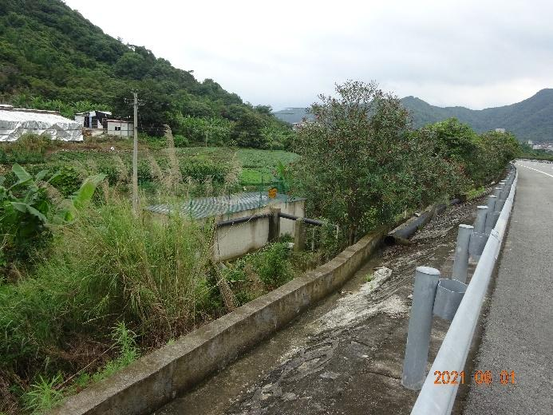 | 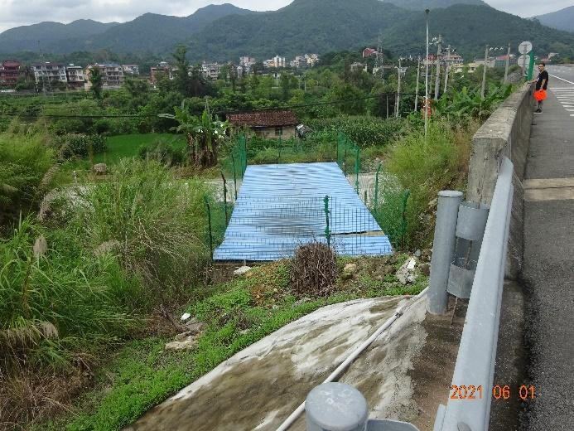

图8.2-5 部分路基段事故应急池现场照片
⑶水源保护区内公路小区采取环保措施情况调查
本项目位于外度水库水源保护区内的公路小区共计2处，分别为：白沙服务区（K57+250）及庄边收费站（K65+200），分布位置见图8.2-2。庄边收费站已从原萩芦溪水源二级保护区调出，福建省人民政府于2012年以《福建省人民政府关于莆田市东圳水库等四个饮用水水源保护区调整方案及金钟水库等两个饮用水水源保护区划定方案的批复》（闽政文〔2012〕137号）对外度水库水源保护区范围进行了调整，庄边收费站位于外度水库新的二级水源保护区内；同时白沙服务区位置调整至萩芦溪下游，靠近外度水库二级水源保护区东侧边缘。
本次验收调查对以上2处公路小区进行了现场踏勘，2处公路小区均安装了污水处理设施，处理工艺为生物接触氧化法，在出水口位置设置了储水池。根据监测，处理后的污水可以达到《污水综合排放标准》（GB8978-1996）一级标准，处理后的污水不外排，用于场地绿化及洒水，不会对外度水库二级水源保护区造成影响。
建设单位委托福建省交通规划设计院对白沙服务区雨水排放方案进行了专项设计，并已施工完毕，具体排放方案为：服务区A区（右区）场地内雨水经雨水管网收集后，排至东侧场区边沟，在服务区出口匝道口附近新建排水沟，收集附近地面雨水，场区与地面雨水汇集后，由新建雨水管道接入当地自然沟渠，最终排入外度水库水源保护区外下游的萩芦溪中；B区（左区）场地内雨水经雨水管网收集后，沿新建雨水管网接至当地自然沟渠，最终排入外度水库水源保护区外下游的萩芦溪。具体雨水收集排放方案见下页图8.2-6。
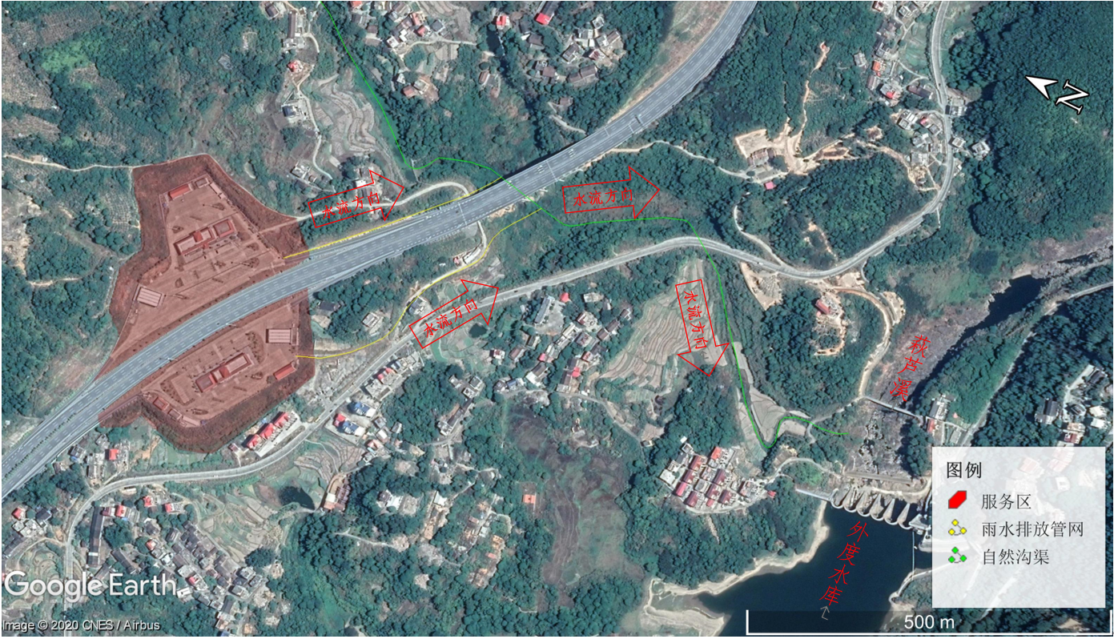

图8.2-6 白沙服务区雨水收集排放方案

8.3 沿线服务设施污水处理调查

8.3.1 服务设施的设置及污水处理调查
全线共设收费站及服务区各1处，分别为庄边收费站、白沙服务区。以上2处公路小区均安装了污水处理设施，处理工艺为生物接触氧化法，污水处理设备具体情况见表8.3-1，现场照片见图8.3-1。

表8.3-1 萩五高速公路小区污水处理设施
序号 | 名称 | 桩号 | 人数 | 规格 | 排放去向
1 | 白沙服务区 | K57+250 | 200 | 15m³/d，1套 | 不外排，用于场区绿化及洒水
2 | 庄边收费站 | K65+200 | 15 | 5m³/d，1套

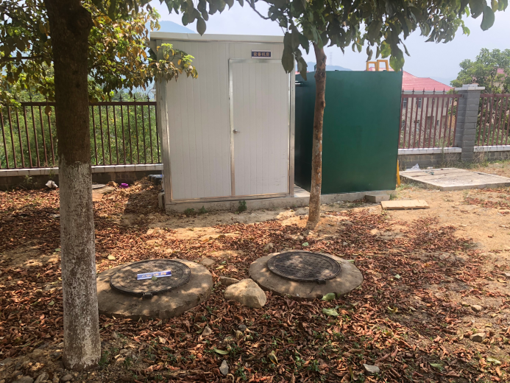 | 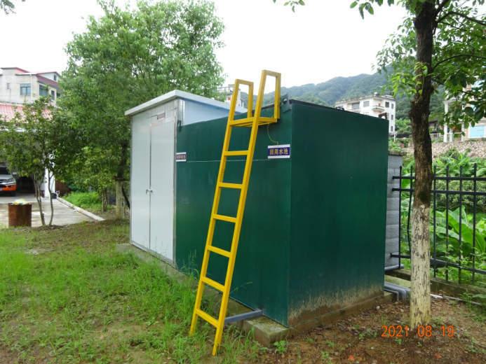
白沙服务区 | 庄边收费站

图8.3-1 萩五高速公路小区污水处理设施照片

8.3.2 污水处理效果和达标排放的监测与分析
本工程各公路服务设施所采用的污水处理工艺流程如图8.3-2所示：
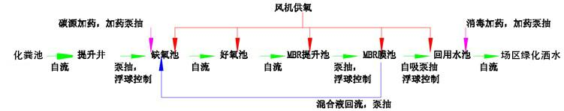

图8.3-2 地埋式污水处理站工艺流程图
⑴污水排放监测
①监测点选取：分别于白沙服务区、庄边收费站污水处理设施的污水进口和出口各设1个监测点。
②监测项目：PH、SS、COD、BOD₅、动植物油、石油类、氨氮。
③监测时间与频率：2021年8月4日~6日，每天1次，连续3天。
④监测方法：《地表水和污水监测技术规范》（HJ／T91-2002）的有关规定执行。分析方法采用标准详见表8.3-3。

表8.3-3 水质监测分析方法
监测项目 | 分析方法 | 分析仪器
pH | HJ1147-2020 水质PH值的测定 电极法 | SX751水质常规五参数测定仪
CODcr | HJ828-2017 重铬酸盐法 | 酸式滴定管、回流装置
BOD5 | HJ505-2009 稀释与接种法 | 恒温培养箱、酸式滴定管
氨氮 | HJ535-2009 纳氏试剂分光光度法 | 722E分光光度计
动植物油/石油类 | HJ637-2018 红外分光光度法 | 红外分光测油仪
SS | GB11901-1989 重量法 | 万分之一电子分析天平
⑵监测结果
各小区污水监测结果见表8.3-4~8.3-8。

表8.3-4 白沙服务区污水处理监测结果（单位：mg/L）
监测点位 | 采样时间 | 监测项目
 |  | pH | 石油类 | 动植物油 | COD | 氨氮 | SS | BOD₅
进口 | 8.4 | 6.46 | 0.24 | 1.45 | 124 | 7.82 | 103 | 50.3
 | 8.5 | 6.47 | 0.27 | 1.41 | 127 | 7.77 | 109 | 51.1
 | 8.6 | 6.47 | 0.25 | 1.49 | 120 | 7.87 | 105 | 49.8
出口 | 8.4 | 6.48 | 0.13 | 0.42 | 49 | 1.51 | 23 | 9.8
 | 8.5 | 6.49 | 0.14 | 0.43 | 45 | 1.49 | 26 | 10.4
 | 8.6 | 6.48 | 0.13 | 0.47 | 46 | 1.52 | 21 | 9.6
《污水综合排放标准》  一级标准 |  | 6~9 | 5 | 10 | 100 | 15 | 70 | 20
是否达标 |  | 达标 | 达标 | 达标 | 达标 | 达标 | 达标 | 达标

表8.3-5 庄边收费站污水处理监测结果（单位：mg/L）
监测点位 | 采样时间 | 监测项目
 |  | pH | 石油类 | 动植物油 | COD | 氨氮 | SS | BOD₅
进口 | 8.4 | 6.98 | 0.18 | 1.15 | 104 | 5.77 | 114 | 45.8
 | 8.5 | 6.96 | 0.20 | 1.23 | 108 | 5.74 | 119 | 46.5
 | 8.6 | 6.96 | 0.21 | 1.22 | 108 | 5.90 | 117 | 46.2
出口 | 8.4 | 6.91 | 0.11 | 0.36 | 42 | 1.07 | 15 | 8.1
 | 8.5 | 6.90 | 0.12 | 0.40 | 39 | 1.02 | 17 | 8.5
 | 8.6 | 6.91 | 0.12 | 0.39 | 44 | 1.06 | 13 | 8.4
《污水综合排放标准》  一级标准 |  | 6~9 | 5 | 10 | 100 | 15 | 70 | 20
是否达标 |  | 达标 | 达标 | 达标 | 达标 | 达标 | 达标 | 达标
⑶处理效果分析
从监测结果看，白沙服务区及庄边收费站污水处理装置运转良好，污水排放满足《污水综合排放标准》（GB8978-1996）一级标准要求，处理后的污水用于场地绿化及洒水。

8.4 水环境影响调查结论
⑴公路小区均设置有污水处理设备，经处理后，各公路小区污水水质可达到《污水综合排放标准》一级标准。经处理后的污水不外排，用于场地绿化及洒水。
⑵施工期注重对萩芦溪的保护，施工活动对其水质影响很小。对跨越萩芦溪的萩芦大桥采取了桥面径流收集系统等措施，防止工程对其产生影响。
⑶项目路线穿越外度水库二级水源保护区，建设单位在龙西大桥、田厝大桥、长兴村大桥、狮亭中桥、庄边1号桥、庄边2号桥及溪岑大桥共计7座桥梁处均设置了桥面径流收集系统及事故应急收集池，同时在桥面设置了加强型水泥砼防撞护栏，在车辆进入保护区时，建设单位设置了提示牌，用来提示驾驶者小心谨慎驾驶。

第9章 其它环境影响调查与分析

9.1 环境空气影响调查与分析

9.1.1 施工期沿线环境空气影响调查
公路施工期的环境空气污染主要是施工时的灰土拌合、储料场，材料运输过程中的漏散，临时道路及未铺道路路面起尘等。因此，施工期大气环境影响因子为总悬浮颗粒物。按照环评报告书和监测计划的要求，建设单位委托福建省交通环境监测中心于2012年11月~2015年12月进行了施工期环境空气监测。监测点位设置在古寨下及港头，监测值分别为0.06~0.12 mg/m³、0.06~0.10 mg/m³。
根据现场踏勘和监测结果施工场地附近村庄TSP满足《环境空气质量标准》（GB3095-2012）中的二级标准，施工期间各监测点周围空气质量总体良好。
通过查阅施工资料和公众意见调查，了解到该项目的预制厂、施工生产生活区等临时用地的设置，以及施工粉尘、沥青烟尘对环境及附近居民的影响和采取的防治措施及效果如下：
⑴沥青混凝土施工生产生活区设置在距居民区、医院和学校等敏感点的下风向300m以外。拌合机有良好的密封性、减振器和除尘装置。从业人员采取了劳动保健措施，如带眼罩、口罩等。
⑵对运输建筑材料的车辆加遮盖物，减少散落。
⑶运输材料的道路、施工现场尤其是施工生产生活区，采取必要的洒水措施，防止扬尘。
⑷路基填筑时，根据材料压实的需要进行了洒水作业。
以上各项措施有效地缓解了施工扬尘、沥青烟等大气污染物对大气环境及沿线居民、施工人员的影响。

9.1.2 营运期沿线大气环境影响
营运期道路沿线无大型污染源，现有的污染物主要为道路汽车尾气、二次扬尘、人群生活所产生的NO₂等，总体排放量较小，为了解营运期大气环境质量，按照《建设项目竣工环境保护验收技术规范—公路》（HJ 552-2010）要求在沿线选取监测点进行监测。
⑴布点原则
①隧道出口100m以内的村庄应布设监测点；
②长大隧道竖井出口100m以内的村庄应布设监测点。
本项目崇联隧道入口处（左幅）石松村距离隧道口小于100m，本次验收选择石松村作为监测点。石松村西北方向较为开阔，其他方向均为山地。
⑵监测方案
采样及测试方法按现行国家标准进行，监测项目为NO₂，监测情况见表9.1-2。选取非异常天气状况至少连续监测7天，NO₂每天保证20小时有效数据。监测因子的采样点、采样环境、采样高度及采样频率的要求，按《环境监测技术规范》（大气部分）执行。具体监测点位见表9.1-2，分析方法见表9.1-3。

表9.1-2 环境大气监测点
序号 | 监测位置 | 桩号 | 监测项目 | 监测频率 | 布点数
1 | 石松村 | K54+380 | NO₂ | 连续7天 | 1

表9.1-3 分析方法
序号 | 监测项目 | 分析方法 | 方法来源
1 | NO₂ | 《环境空气 氮氧化物（一氧化碳和二氧化碳）的测定  盐酸奈乙二胺分光光度法》 | HJ479-2009
⑶监测结果
监测结果见表9.1-4。

表9.1-4 环境空气监测结果NO₂(mg/m³)
监测点位 | 监测时间（2020年8月6日~12日）
 | 1日 | 2日 | 3日 | 4日 | 5日 | 6日 | 7日
石松村 | 0.017 | 0.016 | 0.016 | 0.016 | 0.016 | 0.016 | 0.016
二级标准日均值 | 0.12
是否达标 | 达标
本项目沿线主要是农村，所经区域环境空气质量较好，环境容量较大，根据监测数据，埭萩高速公路运营对周围空气环境的影响很小，环境空气能够满足《环境空气质量标准》(GB3095-96)中的二级标准。
该公路验收范围内已建成并投入使用的沿线设施，包括1处服务区及1处收费站，其能源采用电力，餐饮活动亦使用电力作为能源，本项目的所有公路小区均不设置锅炉，无锅炉大气污染物排放。

9.2 固体废物环境影响调查

9.2.1 施工期固体废弃物影响调查
萩五高速公路在施工中各施工营地的生活垃圾均统一收集，运往指定地点处理。施工中产生的弃渣运往指定弃渣场或填埋在互通内，并进行了绿化，效果较好。
经调查，公路沿线未发生因施工期固体废弃物乱堆乱放而产生的纠纷或事故。

9.2.2 营运期固体废弃物影响调查
⑴污染源调查
萩五高速公路的固体废物主要来自于服务区和收费站产生的生活垃圾及公路上各种车辆在行驶过程中洒落的颗粒物。
公路沿线设施产生的生活垃圾量按工作人数类比核算，以每人每日产生量1.0kg计，则目前生活垃圾产生量约为78.475吨/年，具体情况见表9.2-1。

表9.2-1 各公路小区垃圾产生量
序号 | 名称 | 桩号 | 人数 | 垃圾产生量（t·a）
1 | 白沙服务区 | K57+250 | 200 | 73
2 | 庄边收费站 | K65+200 | 15 | 5.475
合计 |  |  | 215 | 78.475
⑵固体废物处置情况
各小区均设置了垃圾收集装置（见图9.2-1），同时签定了垃圾外运协议（见附件9）。针对各种车辆在行驶过程中洒落的颗粒物等，公路养护部门将在第一时间清理并运送到相邻的公路小区进行收集，而后由垃圾处理责任方定期进行清运。
建议建设单位应进一步加强对运输车辆的巡查，养路工人也应定期清扫边沟内的固体废物，加强对垃圾堆放的管理，避免散落在垃圾收集装置外。

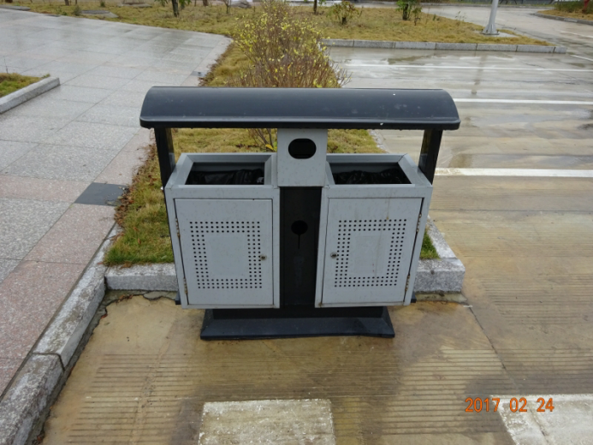 | 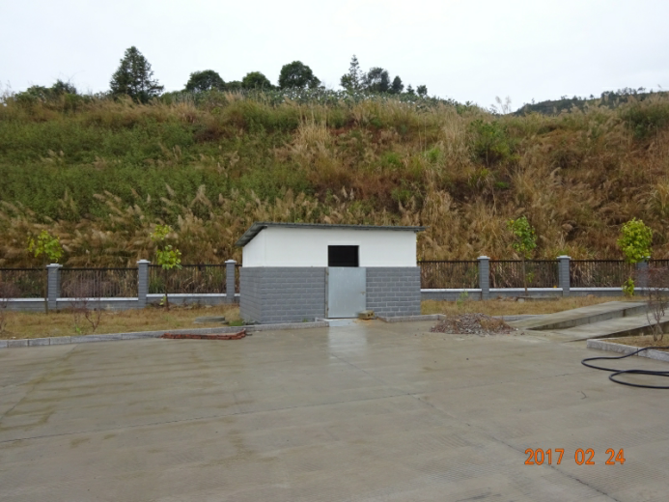
白沙服务区
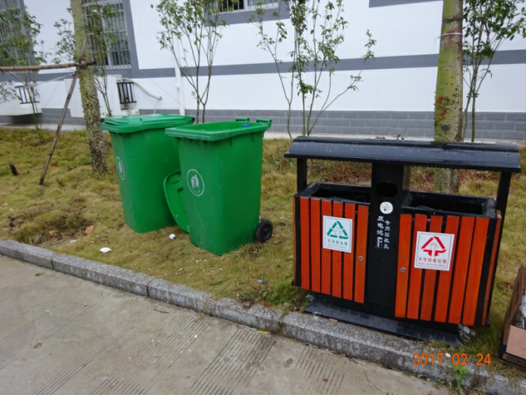 | 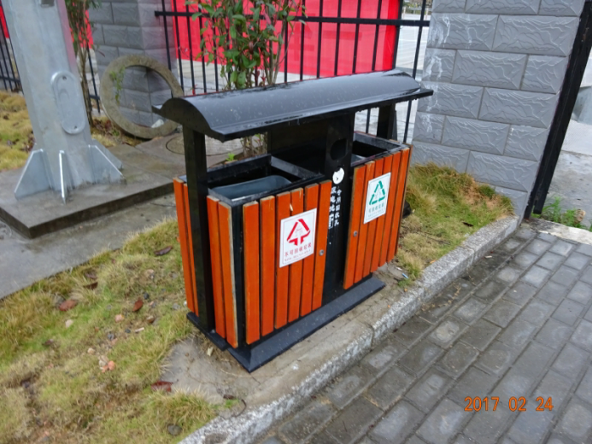
庄边收费站

图9.2-1 公路小区垃圾收集设施

第10章 应急制度调查与分析
为正确应对和有序处置突发性环境污染事，进一步健全莆田湄渝高速公路有限责任公司环境污染事件应急机制，规范应急管理工作，提高突发环境事件的应急救援反应速度和协调水平，增强综合处置突发事件的能力，预防和控制次生灾害的发生，最大限度地保护员工和人民群众的身体健康和环境安全，将环境污染事故造成的影响降低至最小限度，使应急准备和应急管理有据可依、有章可循，提高全体员工风险防范意识。根据《中华人民共和国安全生产法》、《中华人民共和国危险化学品安全管理条例》及国家安全生产监督管理总局《危险品事故灾难应急预案》，制定了《湄渝高速公路莆田萩芦至仙游五星段突发环境事件应急预案》（备案表见附件10），同时已向莆田市涵江区环保局、仙游县环保局报备，与当地政府、环保、安监、消防、医疗等部门建立了应急联动机制。

10.1 应急制度内容
莆田湄渝高速公路有限责任公司制定的预案，分别从工作原则、组织机构、工作职责、应急响应、应急处置等方面，对突发性环境污染事故做出了完善合理的安排。

10.2 工作原则
⑴保护环境，减少污染。把保护环境、减少污染作为企业生存发展的重要前提条件。保障员工和人民群众的生命安全和身体健康、最大程度地预防和减少污染事故造成的对人员身心健康的损害作为首要任务。
⑵统一领导，分级负责。实行领导负责制，在公司统一领导和公司安全生产委员会组织协调下，各部门按照各自职责和权限，负责有关安全生产事故灾难的应急管理和应急处置工作。认真履行安全生产责任主体的职责，建立安全生产应急预案和应急机制。
⑶属地管理、联动协调。公司及有关部门与地方人民政府各部门密切配合，充分有效的利用社会资源，以控制突发环境事件造成的影响和损失。
⑷依靠科学，依法规范。采用先进技术，充分发挥专家作用，实行科学民主决策。采用先进的救援装备和技术，增强应急救援能力。依法规范应急救援工作，确保应急预案的科学性、权威性和可操作性。
⑸信息及时、坦诚公众。及时坦诚的面向公众和媒体，在信息不完整的情况下向各层次利益相关方提供阶段性信息，主动联系政府、依靠社会、通过社会资源共同应对危机。
⑹预防为主，防治结合。贯彻落实“安全第一，预防为主，综合治理”的方针，坚持事故灾难应急与预防工作相结合。做好预防、预测、预警和预报工作，做好常态下的风险评估、物资储备、队伍建设、完善装备、预案演练等工作。

10.3 组织机构

10.3.1 内部应急组织机构与职责
莆田湄渝高速公路有限责任公司成立湄渝高速公路突发环境事件应急工作领导小组（以下简称应急领导小组）。应急领导小组下设应急办公室和应急处置组，应急处置组包括现场联络组、污染处置组、疏散引导组和后勤保障组。
⑴应急领导小组职责
应急领导小组作为湄渝高速公路突发环境事件应急指挥和协调机构。由总经理任组长，副总经理任副组长，成员由公司各部门负责人组成。
日常状态下的工作职责：
①审定应急经费预算；
②领导湄渝高速公路莆田埭头至萩芦段管理系统风险隐患排查评估工作；
③贯彻执行政府有关部门下达的有关应急工作的方针、政策，认真落实环境应急工作任务；
④其他相关重大事项。
应急状态下的工作职责：
①全面掌握湄渝高速公路莆田埭头至萩芦段突发环境事件情况，决定启动和终止应急预案，发布预警信息，向区级、市级有关部门报告情况、落实指示；
②组织协调本公司各应急组做好突发环境事件前期的排险、减害、救援处置工作，事件较大上交指挥权后配合政府部门做好突发环境事件的排险、减害、救援处置工作；
③配合政府部门协调突发环境事件的排险、减害、救援处置工作；
④负责污染事件后期事故调查和处置工作。
⑵应急办公室职责
应急办公室作为应急日常管理机构，在应急领导小组领导下开展工作。
具体工作职责：
①负责做好突发环境事件的应急调度，落实应急领导小组对突发环境事件应急响应工作的要求；
②协调开展应急救援处置工作、负责建立和完善环境应急预警机制，负责事故分析、信息上报工作，修订和组织评估突发环境事件应急预案、负责突发环境事件应急工作人员的培训，组织应急演习和演练；
③组织有关方面负责事件处理后，对事件的分析和对责任人的责任追究，并对在事件处理过程中有突出表现的部门和个人进行嘉奖；
④承办应急领导小组交办的其他工作。
⑶应急处置组职责
应急处置组在应急领导小组统一领导下具体承担应急处置工作，在政府部门的指挥下负责突发环境事件应急处置工作。应急处置组分为四个应急小组：
（1）现场联络组：由安办主任任组长，负责应急状态的联络；承办应急领导小组交办的其他工作。
（2）污染处置组：由工程部副主任任组长，主要负责配合消防部门参与湄渝高速公路莆田埭头至萩芦段污染处置工作；负责协调社会力量参与高速公路污染处置工作；承办应急领导小组交办的其他工作。
（3）疏散引导组：由安办副主任任组长，主要负责配合高速交警、公安等部门疏通事发现场道路，保证救援工作顺利进行；指挥人员向安全区域撤离；控制事故区域人员、车辆的进出；承办应急领导小组交办的其他工作。
（4）后勤保障组：由财务部主任任组长，负责信息系统通信保障工作，按规定收集整理信息内容，保障上传下达的信息流转渠道畅通；负责应急状态期间24小时后勤服务保障工作；负责组织、协调人员、物资的应急运输保障工作；承办应急领导小组交办的其他工作。

10.3.2 外部机构主要职责
（1）营运管理单位
协同莆田湄渝高速公路有限责任公司，提供应急人员和物资支持，共同做好湄渝高速公路突发环境事件的应急处置工作。
（2）区消防部门
及时有效的扑灭各种火灾，努力减少火灾损失，全力参加各种抢险救灾。
（3）路政部门
对相关路段、事故现场进行封闭，并设置安全警示标志。
（4）高速交警、公安
高速交警和公安联合实施交通管制，指挥、疏导车辆为救援活动提供最优路径，确保道路交通安全畅通，避免二次事故发生。
（5）环保部门
高速公路发生突发环境事件时，负责应急环境监测和对污染发展趋势及可能影响的范围进行预测。
（6）医疗机构
负责对伤员及时实施救治，对参与现场应急救援的工作人员进行必要的个人防护指导。
（7）水利部门
负责保障突发地饮用水源地的水量供给，控制泄漏物进入水源地水体。

10.3.3 外部指挥与协调
（1）与政府部门协调
公司建立与秀屿区、荔城区和涵江区区政府、区环保局、公安局、安监局、消防大队、交通等部门急联动机制，了解掌握政府部门应急救援组织机构、队伍、装备和物资，统筹配置应急救援组织机构、队伍、装备和物资，共享区域应急资源，提高共同应对突发环境事件的能力和水平。
（2）与高速交警协调
莆田湄渝高速公路有限责任公司与高速交警等部门建立协调机制，按照职责分工，加强协作，共同开展应急处置工作。同时，建立与高速交警的路警联动合署办公机制，实现路警“联合指挥、联合巡逻、联合执法、联合施救”。
（3）与路网间协调
协调高速公路网绕行分流措施，及时发布路况信息。
跨地区路网协调：应建立省内应急资源互助机制，当应急工作涉及其他地区时，充分利用其他地区路网应急物资储备和应急处置力量，以就近原则，统筹协调邻市应急力量支援行动。
跨公司路网协调：当应急工作涉及其他路网区域时，应建立与其他路网间的互助机制，协调其应急力量支援行动。
（4）与各单位间协调
公司建立与路政、养护、收费、服务区的应急联动机制，提高共同应对突发环境事件的能力和水平。
当事故发生所属地区政府及相关部门未到达应急现场前，应当按规定时限上报相关信息，并启动本预案，采取有效措施，防止污染扩散；当区政府及相关部门达到事故现场并成立指挥中心后，要移交给政府指挥人员指挥，火灾时在公安消防队伍到达现场后立即移交给消防部门指挥，报告基本情况，各应急队伍根据职责主动配合政府部门的应急队伍开展工作。
公司外部联络负责人：蔡勇 联系电话：13959105522
涵江区政府办公室 0594-3597691
荔城区政府办公室 0594-2294422
秀屿区政府办公室 0594-5851234

10.4 应急响应
公司应急指挥部接警后，由总指挥及时调度指挥，成立现场应急指挥部，通知应急响应工作组各成员进行应急处置。
公司应急响应程序分为先期处置、接警、预警、判断响应级别、应急启动、控制及救援行动、扩大应急、应急终止和后期处置等步骤。

10.5 应急处置
⑴应急救援队伍的调度
应急救援队伍由应急指挥部总指挥统一调度和指挥。突发环境事故时，由应急总指挥下达救援命令；应急办公室负责通知各应急响应工作组组长，各组长负责召集各自的组员到达指定位置；由现场总指挥带领展开应急救援行动。应急救援物资由后勤保障组负责分发给各救援工作组，在达到应急救援的目的同时尽量节约，不浪费。
⑵物资保障程序
公司后勤保障组负责组织对应急物资进行日常管理，定期(每季度)对消耗的应急物资进行补充。当启动应急响应，根据污染情况，启用相应的应急物资。
在紧急情况下，应急过程中可能会用到其他的设备和器材：救援车辆、叉车、发电机、强力照明灯等。一旦需要这些设备，内部有的设备可以随时调用，不足的时候可以由应急指挥部向外部求助。
⑶物资供应程序
第一发现人报告工程部负责人，工程部核实情况后，启用应急设施，同时向应急办公室报告。若事态扩大，由工程部申请，在应急指挥部指令下应急办公室核实并启用应急设施。若事态继续扩大，在应急指挥部指令下由应急办公室向当地政府或有关部门请求利用外部应急资源。

10.6 应急制度有效性分析
⑴事故应急救援组织机构的完备性
公司应急机构包括应急指挥部、应急救援小组、应急办公室和应急救援专家组。应急指挥部主要由总指挥和副总指挥构成。应急救援小组共有4个小组：警戒疏散组、抢险组、后勤保障组、应急监测组等，各小组设组长一名。组织机构完备，职责分工明晰。
⑵应急救援程序的合理性
应急预案设置了路政值班人员－管理处中控室（管理处应急办）－集团公司客服中心－集团公司应急办四级信息报告程序。
发生交通事故后应急领导小组立即向集团公司应急办、地方政府应急机构报告，按上级的指令和要求部署应急处置工作，迅速启动应急预案，启动24小时值班制，落实岗位责任，按职责分工迅速开展工作。协助专业救援机构营救受害人员，疏散或者采取其他措施保护危害区域内的其他人员。利用高速公路可变信息情报板、收费站口头提醒等形式，发布相关事故信息，提示过往车辆注意安全或择道绕行。配合公安、消防部门开展应急处置工作，并指挥车辆有序停放，预留救援车辆通道，险情无法立即排除的，应积极配合高速交警对事故现场进行交通管制。协助高速交警组织人员疏散车辆，并对重点部位进行专门布控。应急领导小组及时向集团公司应急指挥部报告事故情况及应急处置工作进展情况。
⑶现场救援措施有效性
预案提出了较为详细的救援措施：了解危化品相关情况，协助交警设置警戒线、疏散无关人员车辆，组织抢救受伤人员，控制、保护肇事者和当事人；维持应急车道通畅，引导医疗、救援等车辆和人员，保证救护车辆；严控使用明火等危险行为；经环保、安监、消防部门等机构检测可能发生重大险情的，立即协助交警将现场警力和人员撤职安全区域；协助交警解救因车辆撞击、侧翻、失火、落水、坠落而被困的人员，排除可能存在的隐患和险情，防止发生次生交通事故。

10.7 响应分级
根据可能发生的环境事件危害程度、波及范围、影响大小、需要投入的应急救援力量，并结合公司对事件的可控能力以及需要调动的应急资源，对应公司突发环境事件分级，本预案将响应分为三级，一般环境事件采取Ⅲ级响应，较大环境事件采取Ⅱ级响应，重大环境事件采取Ⅰ级响应，具体分级情况见表10.7-1。

表10.7-1 响应级别与事件分级对照表
响应级别 | 事件分级 | 预警分级 | 应急资源 | 启动条件 | 现场指挥
Ⅰ级响应 | 重大环境事件 | Ⅰ级预警 | 需要全公司和社会力量参与应急 | 对于Ⅰ级突发环境事件，即事故影响超出公司控制范围的，应启动Ⅰ级应急响应。 | 由公司应急指挥部总指挥执行，并立即上报当地环保局和政府等相关部门，由相关部门决定启动相关预案并采取相应的应急措施。当政府成立现场应急指挥部时，公司应及时报告事故情况和已采取的应急措施，配合协助政府指挥部人员应急指挥与处置。若仍然不能控制事故，则应启动当地突发环境应急预案。
Ⅱ级响应 | 较大环境事件 | Ⅱ级预警 | 需要几个部门或全公司力量参与应急 | 对于Ⅱ级突发环境事件，即事故的有害影响可被遏制和控制，应启动Ⅱ级响应。 | 由公司应急指挥部负责指挥，组织相关应急小组开展应急工作，同时向当地环保局和政府报告。
Ⅲ级响应 | 一般环境事件 | Ⅲ级预警 | 仅需事件部门或个别部门参与应急，可申请其他部门支援 | 对于Ⅲ级突发环境事件，即事故的有害影响可被现场的操作者遏制和控制在公司局部区域内的，应启动Ⅲ级响应。 | 公司工程部负责应急指挥，组织相关人员进行应急处置。

10.8 风险应急措施调查
本项目可能发生的环境污染事故主要有危险化学品泄漏引发的环境污染事故。根据引发事故的因素及可能产生的污染量，有针对性的对本项目的应急资源进行调查。
①有毒有害危险化学品泄漏，主要影响表现为毒害性，影响周边环境。完善重点跨河的桥梁警示牌和限速标志的设置，加强跨河桥梁的风险防控措施，提请司机进入重点跨河桥梁路段，小心驾驶，降低事故影响。
②当发生环境污染事故时，为了切断污染源，救援人员必须做好防护设施进入现场，避免事故对救援人员的伤害。公司备有个人防护设备有防毒面罩、药箱、氧气袋。
③公司还储备一些救护物质，并建有救护设施，若发生的事故已对救援和工作人员造成了伤害，可立即使用救护物质及时的为伤员进行初期的救治，尽量降低对人员的伤害。公司储备的救护物质有防毒面罩、药箱、担架等。根据现场踏勘及走访，本项目在试运营期间未发生突发性环境污染事故。
④项目路线穿越外度水库二级水源保护区，建设单位在龙西大桥、田厝大桥、长兴村大桥、狮亭中桥、庄边1号桥、庄边2号桥及溪岑大桥共计7座桥梁处均设置了桥面径流收集系统及事故应急收集池，同时在桥面设置了加强型水泥砼防撞护栏，在车辆进入保护区时，建设单位设置了提示牌，用来提示驾驶者小心谨慎驾驶。

10.9 预防措施

10.9.1 跨越水体桥梁段风险防范措施
萩芦大桥、三江口枢纽互通、江口枢纽互通等穿越或靠近河流的路基段防撞墙采取加高、加强的结构设计，避免车辆翻入河内。为避免桥面雨水和危险化学品翻漏对水源造成污染，跨萩芦溪的萩芦大桥桥面设置径流收集系统。

10.9.2 道路风险防范措施
⑴限速措施
本公路全程设置最高时速为110km/h，如进入匝道，限速40～60km/h，并在全路段安装测速装置。车辆在本公路行驶必须按照道路提示的速度行驶，不得超速行驶。
⑵载重措施
在高速路上行驶的车辆，其最高载重不得超过车辆设定的负荷。车辆经过交警部门的特别申请才能运载超长（宽、高）的货物在本公路上行驶。
⑶危险化学品运输车辆管理措施
①专用车辆应当按照国家标准《道路运输危险货物车辆标志》（GB13392）的要求悬挂标志。在车辆的后面和侧面设置反光带。
②专用车辆应当根据所运危险货物的性质配备必需的应急处理器材和安全防护设施设备（如危险化学品车辆随车带有灭火器）。
③专用车辆在道路危险货物运输过程中，除驾驶人员外，专用车辆上应当另外配备押运人员。
④专用车辆在运输危险货物时，应当遵守有关部门关于危险货物运输线路、时间、速度方面的有关规定。
⑷环保、安全设施
高速敏感路段设置声屏障，安全设施包括标线、轮廓标、护栏、隔离栅和防眩等设施。
⑸标志牌措施
在重要桥梁、隧道、匝道等地方设立明显的标志牌。
⑹日常巡逻措施
安排巡逻人员对公路进行日常巡逻，清除安全隐患。
⑺公路养护措施
定期对路面做养护，如路面的维护，磨损标线的重新漆画，两侧防护栏损坏的更换，路侧隔离栅的维护，杂草清除，绿化植物修剪，道路标志维护等。
综合以上分析，埭萩高速公路突发性环境污染事故预防管理制度合理可行，科学有效。

第11章 公众意见调查

11.1 调查目的
萩五高速公路的修建对当地的经济发展起到了一定的促进作用，但也不可避免地对沿线的自然环境和社会环境产生一定的影响。调查的目的是为了了解高速公路施工期、营运期受影响区域居民的意见和要求，了解公路设计、建设及营运过程中产生的问题，对受影响区域居民的具体影响，以便提出解决对策和建议。另外，可以通过调查，了解沿线公众目前关心的环保问题，为改进已有的环保工程和环境管理提供依据。

11.2 调查对象与方法
本次公众参与调查主要在工程沿线的影响区域内进行，调查对象主要分为三类：工程沿线居住区的居民，途经公路的司乘人员以及沿线各企业、单位及相关部门。
公众意见调查采取两种方法：第一种是问卷调查方式，即被调查对象按设定的表格采取划“√”方式作回答；第二种是咨询访问的调查方式。并根据不同调查对象分别设置调查表内容。

11.3 调查结果统计与分析
本次公众意见调查共发放调查表177份，其中对沿线居民共发放100份，司乘人员发放72份，单位集体发放5份，全部回收。

11.3.1 沿线公众对高速公路的意见调查结果统计与分析
本次调查，对公路沿线公众共发放调查表100份，有效回收100份。公众参与调查结果统计见表11.3-1。

表11.3-1 沿线群众对高速公路环境保护总体意见调查统计汇总
类别 | 问题 | 答案份数及所占比例（%）
调查  人群 | 与项目关系 | 拆迁户 | 征地户 | 公路影响  范围内
 |  | 0（0） | 13（13） | 87（87）
基本  态度 | 修建该公路是否有利于本地区的经济发展 | 有利 | 不利 | 不知道
 |  | 98（98） | 0（0） | 2（2）
施  工  期 | 施工期对您影响最大的方面是什么 | 噪声 | 灰尘 | 灌溉泄洪 | 其他
 |  | 23（23） | 25（25） | 18（18） | 34（34.0）
 | 居民区附近150m内，是否曾设有料场或搅拌站 | 有 | 没有 | 没注意
 |  | 4（4） | 66（66） | 30（30）
 | 夜间22：00至早上6：00时段内，是否有使用高噪声机械施工现象 | 常有 | 偶尔有 | 没有
 |  | 3（3） | 19（19） | 78（78）
 | 公路临时占地是否采取了复垦、恢复等措施 | 是 | 否
 |  | 99（99） | 1（1）
 | 占压农业水利设施时，是否采取了临时应急措施 | 是 | 否
 |  | 96（96） | 4（4）
 | 取土场、弃土场是否采取了利用、恢复措施 | 是 | 否
 |  | 98（98） | 2（2）
试  运  行  期 | 公路建成后对你影响较大的是 | 噪声 | 汽车尾气 | 灰尘 | 其他
 |  | 23（23） | 8（8） | 7（7） | 62（62.0）
 | 公路建成后的通行是否满意 | 满意 | 基本满意 | 不满意
 |  | 93（93） | 7（7） | 0（0）
 | 附近通道内是否有积水现象 | 经常有 | 偶尔有 | 没有
 |  | 7（7） | 16（16） | 77（77）
 | 建议采取何种措施减轻影响 | 绿化 | 声屏障 | 限速 | 其他
 |  | 42（42） | 16（16） | 5（5） | 37（37.0）
您对本公路工程环境保护工作的总体评价 |  | 满意 | 基本满意 | 不满意 | 无所谓
 |  | 98（98.0） | 2（2） | 0（0） | 0（0）
⑴沿线公众意见汇总
①公众认为该公路的建设有利于本地区的经济发展；
②公路施工期间主要受到噪声及灰尘的影响；
③试运营期主要受到噪声影响，希望采取绿化及声屏障的措施减轻影响。
⑵对公众意见的分析
①萩五高速公路的修建极大地改善了当地的交通运输，推动了当地经济的发展，沿线群众对于高速公路的修建表示拥护支持。98%的居民认为本公路有利于地区的经济发展。可以看出当地居民对于高速公路是认可的；
②在施工期，灰尘和噪声是最大的环境问题，48%的居民受其影响，另外还有34%的民众反应其它方面影响较大；
③工程施工时占用的临时用地、占压的农业水利设施均采取了相关恢复措施或临时保护措施；
④在营运期中，23%的被调查者反映营运期噪声对其影响较大，原因是公路建设前后，噪声值有了明显的升高，原本单一的生活噪声被打破；8%的被调查者认为自己受到汽车尾气的影响，7%的被调查者认为自己受到灰尘的影响；62%的被调查者认为自己受到其它方面的影响；
⑤93%的被调查者对公路建成后的通行表示满意，16%的被调查者反映通道中下雨天偶尔有积水现象。该意见已向建设单位反映，建议公路管理部门及时清理通道内的排水设施，以便居民雨天通行。
⑥在环保工作方面，100%的被调查居民表示满意或基本满意，说明建设单位的环保工作较为到位。
经询问当地环保部门及公路管理部门，在施工期及营运期未接到环保投诉。总体来看，萩五高速公路的建设单位在环保工作方面做的比较到位，并得到了沿线群众的普遍认可。

11.3.2 司乘人员对公路意见调查结果统计与分析
本次调查，对公路司乘人员共发放调查表72份，有效回收72份。司乘人员公众参与调查统计结果见表11.3-2。

表11.3-2 司乘人员对公路环境保护总体意见调查意见汇总
问题 | 答案份数及所占比例（%）
修建该公路是否有利于本地区的经济的发展 | 有利 | 不利 | 不知道
 | 69（96） | 0（0） | 3（4）
对该公路试运营期间环保工作的意见 | 满意 | 基本满意 | 不满意 | 无所谓
 | 66（92） | 4（5） | 0（0） | 2（3）
对沿线公路绿化情况的感觉 | 满意 | 基本满意 | 不满意
 | 70（97） | 2（3） | 0（0）
公路试运营过程中主要的环境问题 | 噪声 | 空气污染 | 水污染 | 出行不便
 | 56（78） | 12（17） | 3（4） | 1（1）
公路汽车尾气排放 | 严重 | 一般 | 不严重
 | 1（1） | 56（78） | 15（21）
公路运行车辆堵塞情况 | 严重 | 一般 | 不严重
 | 1（1） | 53（74） | 18（25）
公路上噪声影响的感觉情况 | 严重 | 一般 | 不严重
 | 1（1） | 53（74） | 18（25）
局部路段是否有限速标志 | 有 | 没有 | 没注意
 | 64（89） | 1（1） | 7（10）
学校或居民区附近是否有禁鸣标志 | 有 | 没有 | 没注意
 | 64（89） | 1（1） | 7（10）
建议采取何种措施减轻噪声影响 | 声屏障 | 绿化 | 搬迁
 | 55（76） | 15（21） | 2（3）
对公路建成后的通行感觉情况 | 满意 | 基本满意 | 不满意
 | 66（92） | 6（8） | 0（0）
运输危险品时，公路管理部门和其他部门是否对您有限制或要求 | 有 | 没有 | 不知道
 | 68（94） | 2（3） | 2（3）
对公路工程基本设施满意度如何 | 满意 | 基本满意 | 不满意
 | 68（94） | 4（6） | 0（0）
您对本公路工程环境保护工作的总体评价 | 满意 | 基本满意 | 不满意 | 无所谓
 | 69（96） | 3（4） | 0（0） | 0（0）
⑴对司乘人员意见的汇总
①司乘人员认为该公路的建设有利于本地区的经济发展；
②试运营阶段受到的主要影响是噪声及空气污染；
⑵对司乘人员意见的分析
①96%的司乘人员认为修建该高速公路对经济发展有利，萩五高速公路的修建大大改善了所在区域的交通状况，有利于当地经济的发展；
②97%的被调查者对该高速公路试运营期间的环保工作表示满意或基本满意，97%的被访者对公路的绿化状况表示满意，说明高速公路管理部门在对高速公路的养护、维护等方面的工作做的比较到位；
③对于汽车尾气排放、车辆堵塞状况和噪声影响的感觉，受访者普遍表示一般和不严重；
④89%以上的司乘人员注意到了各种提示标志，认为行车时的预见性和安全性较好；
⑤公路管理部门对通过高速公路运输的危险品有限制要求。从调查情况来看，94%的司乘人员知道公路管理部门和其它部门对运输危险品有限制或要求，说明高速公路的警示标志起到了作用；
⑥100%的司乘人员对公路营运期间环保及管理工作的总体态度表示满意或基本满意，说明建设单位和管理部门对公路环保工作的重视，同时也得到了公众的认可。

11.3.3 单位团体对公路意见调查结果统计与分析
本次调查，对单位团体共发放调查表5份，有效回收5份，其中包括庄边村村委会、岐山村村委会（2份）、尚书桥村村委会及庄边中学。对各单位意见调查情况见表11.3-3。

表11.3-3 单位意见调查一览表
序号 | 单位名称 | 反映意见
1 | 庄边村村委会 | 无
2 | 岐山村村委会1 | 无
3 | 岐山村村委会2 | 无
4 | 尚书桥村村委会 | 无
5 | 庄边中学 | 无
各单位团体普遍认为本项目的建设方便了沿线群众的出行，对当地经济发展起到了积极作用。
综上所述，通过公众意见调查可认为萩五高速公路的修建得到了公众的普遍赞同，公路建设为地区生产和生活提供了便利快捷的运输通道，也有利于当地经济的发展。但也存在一些问题，如因公路建成后而造成的居民噪声污染等问题。建议建设单位和有关部门认真考虑公众提出的合理意见和建议，进一步采取有效的措施，切实解决好与群众生活和切身利益相关的问题。

第12章 环境保护管理情况调查

12.1 环境保护组织机构及职责

12.1.1 施工期
本工程建设的环保措施实行“政府监督、业主管理、企业控制、全员实施”的保证体系。本项目施工期的环境管理工作由莆田湄渝高速公路有限责任公司负责，并在环保厅的监督下，进行日常环保工作的管理。
建设单位对各施工合同段规定：环境保护工作要与道路工程同步实施。施工单位成立由项目经理任组长的环境保护领导小组，配备一定数量的环境保护设施和技术人员，建立了环保检查制度，把环保措施层层落实，做到责任到人，奖罚分明，采取行之有效的施工措施。由项目指挥部人员组成现场稽查组，具体实施环保检查、督促、处理的职能，切实加强公路建设环境保护和防止水土流失的现场管理，及时发现问题及时处理，加大现场稽查力度，努力做好环保现场管理工作。
施工单位负责本单位所辖路段的环保工作，严格要求所管队伍，提高员工的环保意识，在施工中严格贯彻各项有关环保方面的管理制度和执行有关环保的法规、政策；其负责人为项目经理和分管领导，对环保工作的好坏直接负责，如有被上级主管部门奖励或违约处理的，将直接对负责人兑现。

12.1.2 营运期
营运期环境管理工作由萩五高速公路管理中心统一管理，由管理处负责具体管理工作。管理处委托了专业公司对日常的绿化、清洁和污水设备进行管理，具体如下：管理区（包括公路沿线、收费站、服务区）的绿化由专业绿化单位进行管理与养护；路面的日常保洁、日常维修、收费站的卫生由专门的保洁单位负责；收费站的污水处理设施由设备售后单位负责定期维护。

12.2 环境保护管理执行情况
工程建设期环保工作基本齐全，执行了环境影响评价制度，完成了绿化、防护等环境保护设计；在建设的各阶段均有相适应的环保机构，工程监管得力，效果较好；由工程监理单位安排了专业专职绿化监理工程师，生态恢复效果良好；建设单位在施工期执行了环评中提出的各项监测计划。
营运期由管理处负责具体管理工作，委托了专业公司进行日常管理。

12.3 施工期环境监理情况
本工程在施工阶段进行了环境监理，由工程监理单位设置绿化监理组，安排专业专职绿化监理工程师开展环境监理工作。
监理单位在水土保持、生态恢复、基本农田保护、噪声污染防治、水污染防治、环境空气保护等方面提出了详尽严格的环境保护要求。
监理单位牢固树立“质量第一、安全第一、环保第一”的“三第一”管理理念，通过有效的工作方法和手段保证了本工程的施工期间未发生重大环境污染问题。

12.3.1 监理组织机构设置
监理合同段组织机构采用总监理工程师办公室和驻地监理组二级监理机构设置。
总监办下设工程部、合同部、综合部、中心试验室，负责监理合同段的合同管理与计量支付、测量控制、试验检测、质量控制、安全文明、环境保护、内业资料管理及后勤服务等工作，并制定了总监、驻地组长、各专业工程师和试验工程师等监理人员职责，除此之外还制定了《安全工作监管制度》、《环保工作监管制度》、《廉政建设工作制度》、《监理人员岗位考核制度》等管理措施，要求各监理人员严格按职责执行。

12.3.2 监理工作开展方法
监理工作以质量控制为核心，采取检查核实、签认与审批、抽检试验、检测与测量、旁站、工地巡视、签发指令文件等方法开展工程监理工作。监理工作中对开工申请、工序质量、中间交工等采取严格检查的方法进行监督与控制；对于重要部位、关键工序、隐蔽工程等，实施全过程、全方位、全天候的旁站监理制度，要求监理工程师在施工现场必须坚守岗位，尽职尽责，对施工质量进行全面监控，检查承包人的各种施工原始记录并确认，记录好质量监理日志和台帐。
工程建设过程中，监理工程师定期现场巡查，对存在的水土保持和环境保护问题进行记录分析，与施工单位进行沟通，并要求责任单位限期进行整改，同时协助建设单位积极配合有关行政主管部门监督检查工作，及时落实其提出的环保工作相关要求。

12.3.3 施工阶段的环保监理
组织驻地监理对所负责区域进行巡视检查，对重点工序进行旁站监理。针对发现环保工作疏漏或隐患及时向承包人发出工作指令予以指正。认真检查承包人的环境保护措施的合理性和成效性。积极协助环保主管部门及业主处理环保突发事件。
针对环保监理工作的特殊性及事前预防性，本工程项目监理人员着重对路基工程、生活服务区、临时施工便道、桥涵工程泥浆排放、临时材料堆放场地、搅拌场地和预制场、路面基层、沥青路面等地点或施工工序进行控制，保证施工单位采取有效的大气污染、污水排放和和噪声污染等防治措施，保证沿线环境的良好质量。

12.3.4 交竣工验收阶段的环保监理
⑴参加交竣工检查，确保各项工作达到环保要求。
⑵评估环保任务及环保目标的完成情况，对尚存的主要环境问题提出处理方案及建议。
⑶检查承包人的环境保护资料是否满足竣工验收要求。
⑷编制工程环境保护监理竣工资料。

12.4 营运期环境监测计划
建设单位未执行环评报告要求的营运期监测计划。根据实际调查情况制定了新的营运期环境监测计划，具体监测计划见12.4-1~4。

12.4.1 营运期噪声监测计划
噪声监测计划见表12.4-1。

表12.4-1 营运期环境噪声监测计划
监测地点 | 监测项目 | 监测频次 | 监测时间 | 监测机构 | 实施机构
石松、松树下、狮亭村 | L_{Aeq} | 2次/年 | 每次连续监测2天；昼间（6:00～22:00）和夜间（22：00～6:00）各2次 | 具有相应资质的环境监测机构 | 萩五高速公路管理单位

12.4.2 营运期水环境监测计划
水环境监测计划见表12.4-2~3。

表12.4-2 营运期污水处理设施监测计划
监测地点 | 监测项目 | 监测频次 | 监测时间 | 监测机构 | 实施机构
庄边收费站、白沙服务区 | pH、COD、BOD₅石油类、动植物油、氨氮、SS | 每年2次 | 1天，上午、下午各1次 | 具有相应资质的环境监测机构 | 萩五高速公路管理单位

表12.4-3 营运期地表水监测计划
监测地点 | 采样点 | 监测项目 | 监测频次 | 采样时间
溪岑大桥 | 下游100m处  取一点 | pH、I_{Mn}、氨氮、石油类、SS | 每年监测2次 | 2天/次  每天2次

12.4.3 营运期环境空气监测计划
环境空气监测计划见表12.4-4。

表12.4-4 营运期环境空气监测计划
监测地点 | 监测项目 | 监测频次 | 监测时间 | 监测机构 | 实施机构
石松村 | NO₂ | 每年监测1次 | 每次7天 | 具有相应资质  的环境监测机构 | 萩五高速公路管理单位

第13章 调查结论与建议
根据前述各章对本项目工程竣工环境保护验收调查结果的总结与分析，提出如下结论与建议：

13.1 调查结论

13.1.1 工程概况
萩五高速公路起于莆田市涵江区溪尾村，沿线经龙西隧道、白沙隧道、岐山隧道等，与福广高速(沈海复线)衔接，终于仙游县游洋镇五星村，路线全长 37.288km，扣除与沈海复线高速公路共线段1.288km，新建里程36.00km。全线按双向六车道高速公路标准建设，设计行车速度100km/h，路基宽度33.5m。工程于2012年11月开工，2015年12月完工投入试通车，总工期36个月。
全线共有桥梁4827m/18座；隧道15936.5m/8座；通道21道，互通立交2处（其中1处为枢纽互通），设收费站1处，服务区1处。
全线永久占地247.69hm²，拆迁各类建筑物111906.4m²。
交通量实测值3005~3572puc/d，为环评中期预测值的9.34%～10.99%%。
本项目总投资47.59亿元，其中环保投资9500.782万元，环保投资占工程总投资的比例为2%。

13.1.2 环保措施落实情况
基本上落实了原环保总局批复要求和环评报告书中提出的环保措施和建议，达到了环境保护和污染防治的目标，效果较好。

13.1.3 社会环境影响调查
工程在每个村庄均设置了通行设施，这些通行设施较好的解决了两侧居民、乡村道路、田间机耕道路、沿线河流等的交叉问题，使公路对两侧居民正常往来和田间耕作的影响大大降低。
根据竣工资料以及项目征地拆迁调查结果，工程拆迁面积111906.4m²，其中白沙51984.6m²、庄边镇37542.1m²、游洋镇22379.7m²。经调查土地征用和房屋拆迁的补偿均已落实。

13.1.4 生态环境影响调查
工程永久占地247.69hm²，占地类型主要包括林地、水田及果园等；临时占地9.56hm²，其中弃渣场占地4.15hm²，1#与2#弃渣场进行了绿化，恢复效果较好，3#弃渣场也进行了绿化，但恢复效果一般，建设单位后期还需加强绿化；施工生产生活区占地2.71hm²，1#场地已转交地方使用，2#场地进行了绿化，但还有部分硬化场地，建议业主拆除硬化场地后继续进行绿化，3#场地进行了绿化，恢复效果较好；施工便道占地2.7hm²，部分临时便道恢复绿化，部分在施工结束后进行了整修，作为机耕道路。验收阶段比环评阶段减少81.91hm²，符合当地政府及人民的要求，保护了耕地资源。
萩五高速公路撒播草灌1162122m²、铺植草皮42516m²，种植乔灌207725株。路基防护与水土保持、环境保护相结合，根据实地情况及路堤高度，采用不同的防护措施对全线进行防护，符合施工、环评和设计要求。

13.1.5 声环境影响调查结论
⑴施工期施工单位十分重视施工不扰民的原则，拌和场、预制场等临时工程的设置均远离居民区，在施工过程中未发生由于噪声干扰引起的纠纷。
⑵根据敏感点监测结果，在现有车流量的条件下，工程沿线敏感点均不超标，声环境质量较好。建议加强营运期跟踪监测。
⑶声屏障对其保护对象有一定的降噪效果，根据以上声屏障降噪效果监测结果可知，屏障后10m处昼间降噪效果达到3.5~3.7dB，夜间降噪效果达到1.9~2.6dB；屏障后20m处昼间降噪效果达到3.1~3.3dB，夜间降噪效果达到1.5~2.1dB；屏障后敏感点处昼间降噪效果达到2.4~2.7dB，夜间降噪效果达到1.3~1.8dB。
⑷昼间达标情况分析：距路中心线20m处噪声值为42.2~48.6dB，可以达到4a类及2类标准。夜间达标情况分析：距路中心线20m处噪声值为41.8~47.9dB，可以达到4a类及2类标准。
⑸从噪声监测曲线看，交通噪声与车流量总体相关性较好，24个监测数据均可达到2类标准。
⑹根据敏感点噪声预测结果，营运中期有狮亭村噪声值接近相应功能区噪声限值，建议预留声环境防护措施资金10万元。

13.1.6 水环境影响调查结论
⑴公路小区均设置有污水处理设备，经处理后，各公路小区污水水质可达到《污水综合排放标准》一级标准。处理后的污水不外排，用于本场区的日常绿化及洒水。
⑵施工期注重对萩芦溪及外度水库的保护，施工活动对其水质影响很小。
⑶监测结果显示，溪岑大桥桥位附近水质能够满足《地表水环境质量标准》（GB3838-2002）中Ⅲ类标准要求。
⑷跨越萩芦溪的龙西大桥、田厝大桥、长兴村大桥、狮亭中桥、庄边1号桥、庄边2号桥及溪岑大桥共计7座桥梁处均设置了桥面径流收集系统及事故应急收集池，同时在桥面设置了加强型水泥砼防撞护栏，防止工程对其产生影响。

13.1.7 环境空气影响调查
⑴经调查，拌和站设置均远离居住点。运送混合料及砂、石时加盖篷布，不丢不洒。
⑵所有公路小区内均不设锅炉，本项目无锅炉污染物影响。
⑶本项目崇联隧道入口处（左幅）石松村距离隧道口小于100m，本次验收选择石松村作为监测点。石松村西北方向较为开阔，其他方向均为山地。根据监测结果，其环境空气质量可以达到《环境空气质量》（GB3065-1996）二级标准限值的要求。

13.1.8 固体废物环境影响调查
⑴施工中各施工营地的生活垃圾均统一收集，运往指定地点处理。
⑵施工中产生的弃渣部分运至弃渣场，部分用于填埋于互通区。
⑶沿线服务设施均设置了垃圾收集桶，同时签订了垃圾外运协议，由专人对垃圾进行处理。

13.1.9 公众意见调查
⑴萩五高速的修建极大地改善了当地的交通运输，推动了当地经济的发展，沿线群众对于高速公路的修建表示拥护支持。100%的居民对本公路的环保工作表示满意或基本满意。
⑵司乘人员对该公路的修建表示了极大的支持，96%的司乘人员认为修建该高速公路对经济发展有利，4%的司乘人员表示由于时间较短，尚不知修建该高速公路是否有利于经济发展。100%的司乘人员对公路营运期间环保及管理工作的总体态度表示满意或基本满意。
⑶在施工期，灰尘和噪声是最大的环境问题，48%的居民受其影响；在营运期，23%的被调查者反映营运期噪声对其影响较大，原因是公路建设前后，噪声值有了明显的升高，原本单一的生活噪声被打破；8%的被调查者认为自己受到汽车尾气的影响，7%的被调查者认为自己受到灰尘的影响；62%的被调查者认为自己受到其它方面的影响。
⑷各单位团体普遍认为本项目的建设方便了沿线群众的出行，对当地经济发展起到了积极作用。
⑸被调查的沿线居民、司乘人员、相关政府部门及学校对公路目前的环保工作的总体态度都为满意或基本满意，说明建设单位的环保工作还是比较到位的，得到了大部分人的认可。

13.1.10 环境管理状况调查
工程建设期环保工作基本齐全，执行了环境影响评价制度，完成了绿化、防护等环境保护设计；在建设的各阶段均有相适应的环保机构，工程监管得力，效果较好；安排了专业专职绿化监理工程师，生态恢复效果良好。

13.2 竣工环境保护验收结论
综上所述，莆田湄渝高速公路有限责任公司非常重视环境保护工作，认真执行了建设项目环境评价、环境保护“三同时”制度，认真落实了原国家环保总局批复和环评报告提出的环保措施要求，在设计期、施工期和试运营期采取了许多行之有效的生态保护和污染防治措施，效果良好，项目不存在重大环境影响，公路建设和营运基本不会对沿线环境产生明显的不利影响，基本符合验收标准，建议通过环境保护竣工验收。

